

Tema
BANQUITO soap java
Tutor
Ing. Eduardo Mauricio Campaña Ortega
MIS.MDU.CCNA.CCIA.
PhD. (c) Ingeniería de Software
PhD. (c) Seguridad Información
Fecha
15/12/2024

BANQUITO SOAP JAVA
PARTE PRÁCTICA 10
INTRODUCCIÓN 10
OBJETIVO GENERAL. 10
OBJETIVOS ESPECÍFICOS. 10
PARTE PRÁCTICA 10
INSTALACIÓN DE HERRAMIENTAS 10
INSTALACIÓN DEL JDK 10
CARGA DE LA BASE DE DATOS 11
CONFIGURACIÓN DEL SERVIDOR 26
APLICACIÓN SERVIDOR 26
CREACIÓN DEL PROYECTO SERVIDOR 26
CREACIÓN DE LA ARQUITECTURA DEL PROYECTO SERVIDOR 28
PRUEBA SERVIDOR 100
EJECUCIÓN DEL SERVICIO 103
APLICACIÓN CLIENTE CONSOLA 106
CREACIÓN DEL PROYECTO CLIENTE 106
CREACIÓN DEL MODELO MVC 107
IMPLEMENTACIÓN DEL SERVICIO 109
PAQUETE MODELO 115
PAQUETE CONTROLADOR 130
PAQUETE VISTA 131
EJECUCIÓN 139
APLICACIÓN CLIENTE ESCRITORIO 140
CREACIÓN DEL PROYECTO CLIENTE 140
CREACIÓN DEL MODELO MVC 142
IMPLEMENTACIÓN DEL SERVICIO 143
PAQUETE SERVICIO 145
PAQUETE CONTROLADOR 152
PAQUETE VISTA 165
EJECUCIÓN 176
APLICACIÓN CLIENTE WEB 183
CREACIÓN DEL PROYECTO CLIENTE 183
CREACIÓN DEL MODELO MVC 191
PAQUETE SERVICIO 192
PAQUETE CONTROLADOR 203
PAQUETE VISTA 225
EJECUCIÓN 243
APLICACIÓN CLIENTE MÓVIL 251
CREACIÓN DEL PROYECTO CLIENTE 251
CREACIÓN DEL MODELO MVC 254
PAQUETE SERVICIO 254
PAQUETE MODELO 281
PAQUETE CONTROLADOR 291
PAQUETE VISTA 298
EJECUCIÓN 360

ÍNDICE DE IMÁGENES
Ilustración 1: Instalación del JDK de java 13
Ilustración 2: Creación de la base de datos 13
Ilustración 3: Base de datos creada 14
Ilustración 4: Selección de importación 14
Ilustración 5: Selección de archivo de creación de tablas 15
Ilustración 6: Creación exitosa 15
Ilustración 7: Tablas Creadas 16
Ilustración 8: Verificación de datos 17
Ilustración 9: Creación del proyecto base 28
Ilustración 10: Nombre Servidor BanQuito 29
Ilustración 11: Nombre Servidor TelfQuito 29
Ilustración 12: Selección y configuración de servidor 30
Ilustración 13: Estructura de los paquetes BanQuito 30
Ilustración 14: Estructura paquetes TelfQuito 31
Ilustración 15: Creación de la clase de conexión. 31
Ilustración 16: Clase DBConnection 32
Ilustración 17: Creación de clases para los modelos 34
Ilustración 18: Modelos del Servidor BanQuito 34
Ilustración 19: Código Modelo del Cliente 35
Ilustración 20: Código modelo del Crédito 35
Ilustración 21: Código Modelo Movimiento 36
Ilustración 22: Código Modelo Tabla 36
Ilustración 23: Código Modelo ClienteComercializadora TelfQuito 43
Ilustración 24: Código Modelo Compras TelfQuito 43
Ilustración 25: Código Modelo Crédito TelfQuito 44
Ilustración 26: Código Modelo Factura TelfQuito 44
Ilustración 27: Código Modelo Tabla TelfQuito 45
Ilustración 28: Código Modelo Teléfonos TelfQuito 45
Ilustración 29: Clases DAO para los modelos BanQuito 58
Ilustración 30: Código ClienteDAO BanQuito 58
Ilustración 31: Código CreditoDAO BanQuito 59
Ilustración 32: Código MovimientoDAO BanQuito 59
Ilustración 33: Código TablaDAO BanQuito 60
Ilustración 34: Clases DAO para los modelos TelfQuito 69
Ilustración 35: Código CCDAO TelfQuito 69
Ilustración 36: Código CompraDAO TelfQuito 70
Ilustración 37: Código TelefonoDAO TelfQuito 70
Ilustración 38: Servicios usados en el servidor BanQuito 76
Ilustración 39: Código GenerarTablaService - BanQuito 76
Ilustración 40: Código MontoMaximoService - Banquito 77
Ilustración 41: Código SujetoCreditoService - BanQuito 77
Ilustración 42: Servicios usados en el servidor TelfQuito 82
Ilustración 43: Código CompraService - TelfQuito 82
Ilustración 44: Código LoginService - TelfQuito 83
Ilustración 45: Código TelefonoService 83
Ilustración 46: Implementación de un WebService en el paquete ws 88
Ilustración 47: WebService dentro del paquete ws - BanQuito 88
Ilustración 48: Código WSGenerarTabla - BanQuito 89
Ilustración 49: Código WSMontoMaximo - BanQuito 89
Ilustración 50: Código WSSujetoCredito - BanQuito 90
Ilustración 51: WebService dentro del paquete ws -TelfQuito 95
Ilustración 52: Código WSCompra - TelfQuito 95
Ilustración 53: Código WSLogin - TelfQuito 96
Ilustración 54: Código WSTelefonos - TelfQuito 96
Ilustración 55: Pruebas de BanQuito 102
Ilustración 56: Código TestCRUD - BanQuito 102
Ilustración 57: Código TestTabla - BanQuito 103
Ilustración 58: Código TestVerificaciones – BanQuito 104
Ilustración 59: Pruebas de TelfQuito 104
Ilustración 60: Código TestCompra - TelfQuito 105
Ilustración 61: Ejecución del proyecto 105
Ilustración 62: Servicio BanQuito Prendido 106
Ilustración 63: Servicio TelfQuitoPrendido 106
Ilustración 64: Opción de prueba de SOAP 106
Ilustración 65: Uso del link del servicio a probar 107
Ilustración 66: Sección para realizar la petición 107
Ilustración 67: Ventana de ingreso de parámetros 107
Ilustración 68: Resultado de la prueba 108
Ilustración 69: Botón de creación de nuevo proyecto 108
Ilustración 70:Selección del tipo de proyecto. 108
Ilustración 71: Nombre y ubicación del proyecto 109
Ilustración 72: Proyecto inicial para el cliente de consola 109
Ilustración 73: Creación de un nuevo paquete 110
Ilustración 74: Creación de un paquete 110
Ilustración 75: Estructura de paquetes 111
Ilustración 76: Selección de un cliente de WebService 111
Ilustración 77: Selección del servicio 112
Ilustración 78: Archivos del servicio implementado 112
Ilustración 79: Código CompraServicio - CLICON 113
Ilustración 80: Código LoginService - CLICON 113
Ilustración 81: Código TelefonoServicio - CLICON 114
Ilustración 82: Modelos de entidades - CLICON 117
Ilustración 83: Código Modelo CC - CLICON 117
Ilustración 84: Código Modelo Compras - CLICON 117
Ilustración 85: Código Modelo Crédito - CLICON 118
Ilustración 86: Código Modelo Factura - CLICON 118
Ilustración 87: Código Modelo Tabla - CLICON 118
Ilustración 88: Código Modelo Teléfonos - CLICON 119
Ilustración 89: MainController 132
Ilustración 90: Clase MainView 133
Ilustración 91: Ejecución del proyecto de consola 141
Ilustración 92: Ejecución del proyecto de consola 142
Ilustración 93: Nuevo Proyecto en Netbeans - CLIESC 143
Ilustración 94: Configuración proyecto - CLIESC 143
Ilustración 95: Estructura inicial - CLIESC 144
Ilustración 96: Creación de paquetes Netbeans - CLIESC 144
Ilustración 97: Nombrar paquete - CLIESC 145
Ilustración 98: Estructura de paquetes - CLIESC 145
Ilustración 99: Selección Cliente Web Service - CLIESC 146
Ilustración 100: Selección del servicio - CLIESC 146
Ilustración 101: Archivos del servicio implementado - CLIESC 147
Ilustración 102: Estructura paquete Servicio - CLIESC 147
Ilustración 103: Código LoginService - CLIESC 147
Ilustración 104: Código CompraService - CLIESC 148
Ilustración 105: Código TelefonoService - CLIESC 149
Ilustración 106: Estructura paquete controller - CLIESC 154
Ilustración 107: Código LoginController – CLIESC 154
Ilustración 108: Código FacturaController - CLIESC 155
Ilustración 109: Código TablaController - CLIESC 156
Ilustración 110: Código TelefonoController - CLIESC 157
Ilustración 111: Código VentaController - CLIESC 158
Ilustración 112: Crear JFrameForm 167
Ilustración 113: Diseño interfaz Login - CLIESC 167
Ilustración 114: Interfaz CatalogoView 168
Ilustración 115: Interfaz CrudView 168
Ilustración 116: Interfaz FacturaView 168
Ilustración 117: Interfaz TablaView 169
Ilustración 118: Interfaz VentaView 169
Ilustración 119: Limpiar y construir proyecto - CLIESC 178
Ilustración 120: Ejecución proyecto - CLIESC 178
Ilustración 121: Ventana Login - CLIESC 179
Ilustración 122: Ventana Teléfonos - CLIESC 179
Ilustración 123: Pantalla Agregar Teléfono - CLIESC 180
Ilustración 124: Pantalla Agregar Teléfono - Llena - CLIESC 180
Ilustración 125: Teléfono Actualizado - CLIESC 181
Ilustración 126: Pantalla Editar Teléfono - CLIESC 181
Ilustración 127: Pantalla Actualizada - CLIESC 182
Ilustración 128: Pantalla Tabla Amortización 182
Ilustración 129: Pantalla Venta en Efectivo - CLIESC 183
Ilustración 130: Pantalla Crédito Directo - CLIESC 183
Ilustración 131: Error Sujeto de Crédito - CLIESC 184
Ilustración 132: Pantalla Compra Exitosa - CLIESC 184
Ilustración 133: Pantalla Factura - CLIESC 185
Ilustración 134 – Creación del Proyecto - CLIWEB 186
Ilustración 135 – Nombre del Proyecto - CLIWEB 186
Ilustración 136 – Proyecto Creado 187
Ilustración 137 – Código Server.js 187
Ilustración 138 – Creación de Carpetas - CLIWEB 193
Ilustración 139 – Estructura Final del Proyecto 193
Ilustración 140 – npm install 194
Ilustración 141 – Código SoapClient.js 194
Ilustración 142: Código LoginService.js 196
Ilustración 143: Código CompraService.js 198
Ilustración 144: Código TelefonoService.js 201
Ilustración 145: Código telefono.js 205
Ilustración 146: Código modal.js 206
Ilustración 147: Código login.js 207
Ilustración 148: Código facturaController.js 208
Ilustración 149: Código editarController.js 209
Ilustración 150: Código crudTelefonos.js 210
Ilustración 151: Código consultarCreditos.js 211
Ilustración 152: Código comprarController.js 211
Ilustración 153: Código comprarTelefono.html 227
Ilustración 154: Código consultarCreditos.html 228
Ilustración 155: Código crudTelefonos.html 228
Ilustración 156: Código editarTelefonos.html 229
Ilustración 157: Código factura.html 230
Ilustración 158: Código login.html 231
Ilustración 159: Código modal.html 231
Ilustración 160: Código telefonos.html 232
Ilustración 161: Pantalla Login 245
Ilustración 162: Pantalla Error Login 245
Ilustración 163: Pantalla Teléfonos - CLIWEB 246
Ilustración 164: Pantalla Insertar Teléfono - CLIWEB 246
Ilustración 165: Pantalla Guardo Correctamente - CLIWEB 247
Ilustración 166: Teléfono Agregado - CLIWEB 247
Ilustración 167: Pantalla Editar Teléfono - CLIWEB 248
Ilustración 168: Pantalla Teléfono Editado Correctamente – CLIWEB 248
Ilustración 169: Pantalla Tabla Vacía - CLIWEB 249
Ilustración 170: Pantalla Tabla Llena – CLIWEB 249
Ilustración 171: Pantalla Comprar - CLIWEB 250
Ilustración 172: Pantalla Comprar en Efectivo - CLIWEB 250
Ilustración 173: Compra Exitosa en Efectivo - CLIWEB 251
Ilustración 174: Compra con crédito - CLIWEB 251
Ilustración 175: Error - Monto Insuficiente – CLIWEB 252
Ilustración 176: Error - No sujeto de Crédito - CLIWEB 252
Ilustración 177: Compra con Crédito Exitosa – CLIWEB 253
Ilustración 178; Factura de compra 253
Ilustración 179: Crear Proyecto 254
Ilustración 180: Tipo de Proyecto 254
Ilustración 181: Nombre del Proyecto 255
Ilustración 182: Proyecto Creado 255
Ilustración 183: Crear Paquete 256
Ilustración 184: Paquetes Creados 256
Ilustración 185: Gradle Scripts 257
Ilustración 186: Código lib.toml 257
Ilustración 187: Código module:app 258
Ilustración 188: Código AuthService - CLIMOV 261
Ilustración 189: Código CompraService - CLIMOV 266
Ilustración 190: Código TelefonoService - CLIMOV 275
Ilustración 191: Código FacutraModel - CLIMOV 283
Ilustración 192: Código TablaModel - CLIMOV 284
Ilustración 193: Código TelefonoModel - CLIMOV 285
Ilustración 194: Código LoginController - CLIMOV 293
Ilustración 195: Código CompraController - CLIMOV 294
Ilustración 196: Código TelefonoController - CLIMOV 294
Ilustración 197: Estructura Vista - CLIMOV 300
Ilustración 198: Estructura Vista Layout - CLIMOV 300
Ilustración 199: Código LoginActivity - CLIMOV 301
Ilustración 200: Código acitivity_login.xml 304
Ilustración 201: Código TelefonosActivity - CLIMOV 307
Ilustración 202: Código TelefonosAdapter - CLIMOV 308
Ilustración 203: Código activity_telefonos - CLIMOV 314
Ilustración 204: Código AddEditTelefonosActivity - CLIMOV 317
Ilustración 205: Código activity_add_edit_telefono - CLIMOV 321
Ilustración 206: Código FacturaActivity – CLIMOV 325
Ilustración 207: Código activity_factura – CLIMOV 325
Ilustración 208: Código TablaActivity - CLIMOV 338
Ilustración 209: Código activity_tabla – CLIMOV 338
Ilustración 210: Código VenderActivity - CLIMOV 344
Ilustración 211: Código activity_vender – CLIMOV 344
Ilustración 212: Item Tabla - CLIMOV 357
Ilustración 213: Item Teléfono - CLIMOV 357
Ilustración 214: Pantalla Login - CLIMOV 362
Ilustración 215: Pantalla Teléfonos - CLIMOV 363
Ilustración 216: Pantalla Agregar Teléfono - CLIMOV 364
Ilustración 217: Pantalla Editar Teléfono - CLIMOV 365
Ilustración 218: Pantalla Tabla Vacía - CLIMOV 366
Ilustración 219: Pantalla Tabla Llena – CLIMOV 367
Ilustración 220: Pantalla Vender en Efectivo – CLIMOV 368
Ilustración 221: Pantalla Factura de Efectivo – CLIMOV 369
Ilustración 222: Pantalla Vender en Crédito – CLIMOV 370
Ilustración 223: Error Plazo Inválido – CLIMOV 371
Ilustración 224: Error no sujeto de Crédito – CLIMOV 372
Ilustración 225: Error monto máximo insuficiente – CLIMOV 373
Ilustración 226: Pantalla Factura Crédito - CLIMOV 374

ÍNDICE DE TABLAS
Tabla 1: Creación estructura CORE 20
Tabla 2: Carga de datos CORE 25
Tabla 3:Código de la conexión de base de datos 35
Tabla 4: Código del modelo de cliente BanQuito 39
Tabla 5: Código del modelo de crédito BanQuito 40
Tabla 6: Código del modelo de movimiento BanQuito 42
Tabla 7: Código del modelo de tabla BanQuito 43
Tabla 8: Código Modelo ClienteComercializadora TelfQuito 48
Tabla 9: Código Modelo Compras TelfQuito 49
Tabla 10: Código Modelo Crédito TelfQuito 51
Tabla 11: Código Modelo Factura TelfQuito 53
Tabla 12: Código Modelo Tabla Armortización TelfQuito 55
Tabla 13: Código Modelo Teléfonos TelfQuito 57
Tabla 14: Código ClienteDAO BanQuito 63
Tabla 15: Código CreditoDAO BanQuito 66
Tabla 16: Código MovimientoDAO BanQuito 68
Tabla 17: Código TablaDAO BanQuito 69
Tabla 18: Código ClienteComercializadoraDAO TelfQuito 73
Tabla 19: Código CompraDAO TelfQuito 74
Tabla 20: Código TelefonoDAO TelfQuito 76
Tabla 21: Código GenerarTablaService - Banquito 80
Tabla 22: Código MontoMaximoService - BanQuito 81
Tabla 23: Código SujetoCreditoService - BanQuito 82
Tabla 24: Código CompraService - TelfQuito 86
Tabla 25: Código LoginService - TelfQuito 88
Tabla 26: Código TelefonoService - TelfQuito 89
Tabla 27: Código WSGenerarTabla - BanQuito 93
Tabla 28: Código WSMontoMaximo - BanQuito 95
Tabla 29: Código WSSujetoCredito - BanQuito 95
Tabla 30: Código WSCompra - TelfQuito 99
Tabla 31: Código WSLogin - TelfQuito 101
Tabla 32: Código WSTelefonos - TelfQuito 101
Tabla 33: Código CompraService - CLICON 117
Tabla 34: Código LoginService - CLICON 117
Tabla 35: Código TelefonoServicio - CLICON 118
Tabla 36: Código Modelo CC - CLICON 122
Tabla 37: Código Modelo Compras - CLICON 123
Tabla 38: Código Modelo Crédito - CLICON 125
Tabla 39: Código Modelo Factura - CLICON 127
Tabla 40: Código Modelo Tabla - CLICON 129
Tabla 41: Código Modelo Teléfono - CLICON 131
Tabla 42: Código MainView 136
Tabla 43: Código LoginService - CLIESC 152
Tabla 44: Código CompraService - CLIESC 152
Tabla 45: Código TelefonoService - CLIESC 154
Tabla 46: Código LoginController - CLIESC 161
Tabla 47: Código FacturaController - CLIESC 162
Tabla 48: Código TablaController - CLIESC 163
Tabla 49: Código TelefonoController - CLIESC 165
Tabla 50: Código VentaController - CLIESC 167
Tabla 51 : Código LoginView - CLIESC 172
Tabla 52: Código CatalogoView - CLIESC 172
Tabla 53: Código CrudView - CLIESC 174
Tabla 54: Código FacturaView - CLIESC 176
Tabla 55: Código TablaView - CLIESC 177
Tabla 56: Código VentaView - CLIESC 178
Tabla 57 – Código Server.js 190
Tabla 58 – Código Dependencias 196
Tabla 59: Código SoapClient.js 197
Tabla 60: Código LoginService.js 199
Tabla 61: Código MovementService.js 201
Tabla 62: Código TelefonoService.js 204
Tabla 63: Código telefono.js 214
Tabla 64: Código modal.js 216
Tabla 65: Código login.js 216
Tabla 66: Código facturaController.js 217
Tabla 67: Código editarController.js 218
Tabla 68: Código crudTelefonos.js 221
Tabla 69: Código consultarCreditos.js 223
Tabla 70: Código comprarController.js 225
Tabla 71: Código comprarTelefono.html 235
Tabla 72: Código consultarCreditos.html 237
Tabla 73: Código crudTelefonos.html 238
Tabla 74: Código editarTelefonos.html 239
Tabla 75: Código factura.html 241
Tabla 76: Código login.html 243
Tabla 77: Código modal.html 244
Tabla 78: Código telefonos.html 245
Tabla 79: Código module:app 261
Tabla 80: Código AuthService - CLIMOV 264
Tabla 81: Código CompraService - CLIMOV 269
Tabla 82: Código TelefonoService - CLIMOV 278
Tabla 83: Código FacturaModel - CLIMOV 288
Tabla 84: Código TablaModel - CLIMOV 290
Tabla 85: Código TelefonoModel - CLIMOV 291
Tabla 86: Código LoginController 297
Tabla 87: Código CompraController - CLIMOV 297
Tabla 88: Código TelefonoController - CLIMOV 299
Tabla 89: Código LoginActivity - CLIMOV 304
Tabla 90: Código acitivity_login - CLIMOV 307
Tabla 91: Código TelefonosActivity - CLIMOV 311
Tabla 92: Código TelefonosAdapter - CLIMOV 313
Tabla 93: Código activity_telefonos - CLIMOV 317
Tabla 94: Código AddEditTelefonosActivity - CLIMOV 320
Tabla 95: Código activity_add_edit_telefono - CLIMOV 324
Tabla 96: Código FacturaActivity - CLIMOV 328
Tabla 97: Código activity_factura - CLIMOV 330
Tabla 98: Código TablaActivity - CLIMOV 341
Tabla 99: Código activity_tabla - CLIMOV 344
Tabla 100: Código VenderActivity - CLIMOV 347
Tabla 101: Código activity_vender - CLIMOV 350
Tabla 102: Código item_tabla - CLIMOV 360
Tabla 103: Código item_telefono - CLIMOV 362

PARTE PRÁCTICA

INTRODUCCIÓN
En el ámbito de la integración de sistemas, los servicios web basados en el protocolo SOAP (Simple Object Access Protocol) continúan siendo una tecnología relevante para la comunicación segura y estructurada entre aplicaciones. Este proyecto se enfoca en la implementación de un sistema de servicios web utilizando Java y el servidor de aplicaciones Payara Server, diseñado para gestionar y proporcionar acceso a datos almacenados en una base de datos relacional.
El uso de SOAP como base de los servicios garantiza la compatibilidad con sistemas empresariales que requieren un alto nivel de seguridad, transaccionalidad y formalidad en el intercambio de datos. A través de este proyecto, se desarrollará una solución robusta que permita la interoperabilidad entre aplicaciones heterogéneas y facilite la gestión centralizada de información.

OBJETIVO GENERAL.
Desarrollar un sistema de servicios web basado en el protocolo SOAP utilizando Java y Payara Server para gestionar y proporcionar acceso seguro y estructurado a los datos almacenados en una base de datos relacional, cumpliendo con los estándares de interoperabilidad empresarial.

OBJETIVOS ESPECÍFICOS.
- Diseñar y configurar la arquitectura de un proyecto basado en Java con el uso de Payara Server como contenedor de aplicaciones para servicios SOAP.
- Implementar un modelo de datos relacional que respalde las operaciones requeridas por los servicios web.
- Crear e implementar servicios web SOAP que permitan realizar operaciones CRUD sobre los datos, garantizando una definición clara en el WSDL.

PARTE PRÁCTICA
Para la realización de la parte práctica de este proyecto, es necesario realizar los siguientes pasos detallados a continuación y adaptarlo a las necesidades de cada individuo.

INSTALACIÓN DE HERRAMIENTAS

INSTALACIÓN DEL JDK
En primer lugar, se ingresa al enlace https://www.oracle.com/java/technologies/downloads/ para descargar el JDK 8u371.
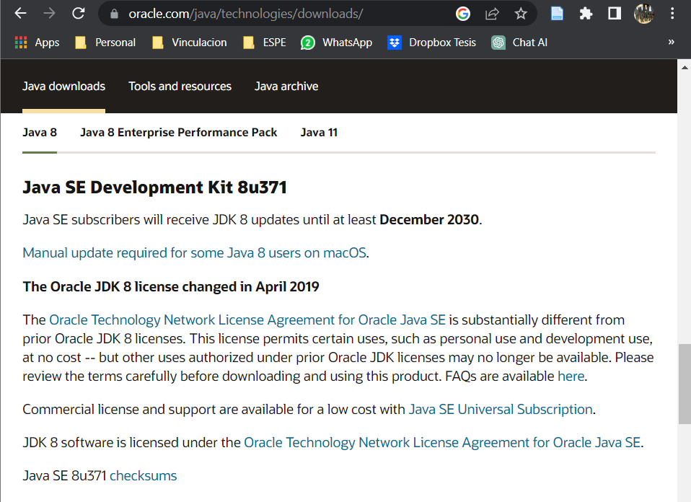
Ilustración 1: Instalación del JDK de java

CARGA DE LA BASE DE DATOS
Una vez realizados los pasos anteriores, se procede con la creación de una base de datos con sus tablas y datos, para ello es necesario realizar lo siguiente.
Dentro de workbench creamos una base de datos para poder cargar los archivos de creación y carga de datos.
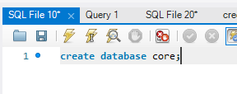
Ilustración 2: Creación de la base de datos
Una vez creada la seleccionamos y nos dirigimos a lasección de administración.
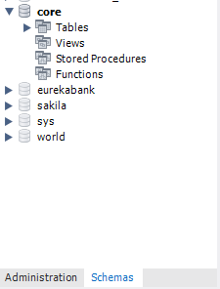
Ilustración 3: Base de datos creada
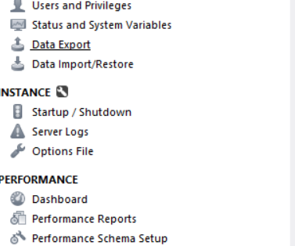
Ilustración 4: Selección de importación
En la ventana seleccionamos el archivo de creación de la base de datos y se escoge la base de datos y se le data a start import.
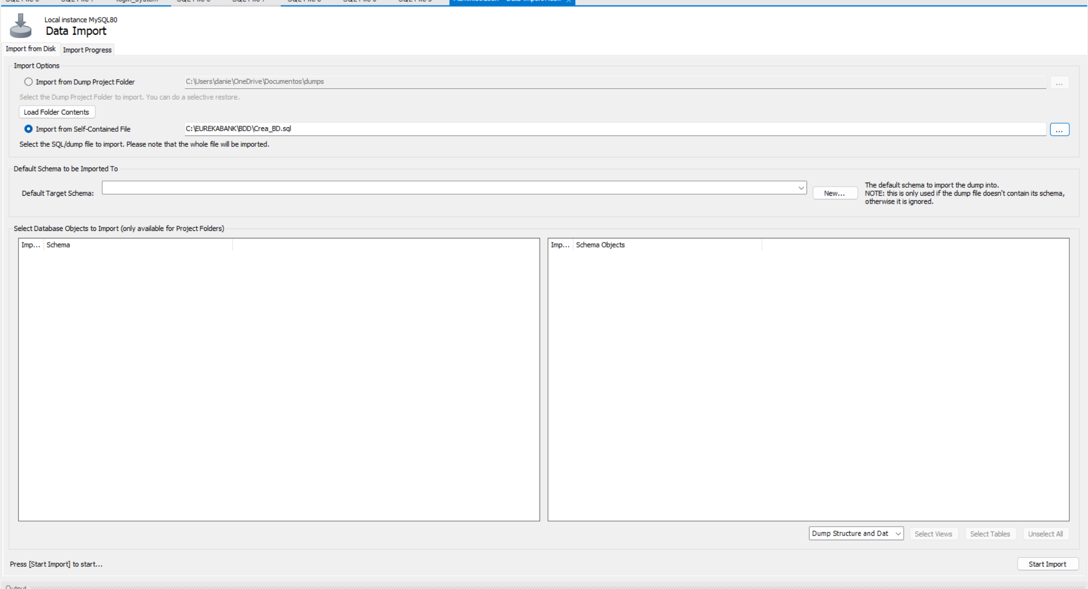
Ilustración 5: Selección de archivo de creación de tablas
Una vez ejecutado eso se mostrará que ya se han creado las tablas.
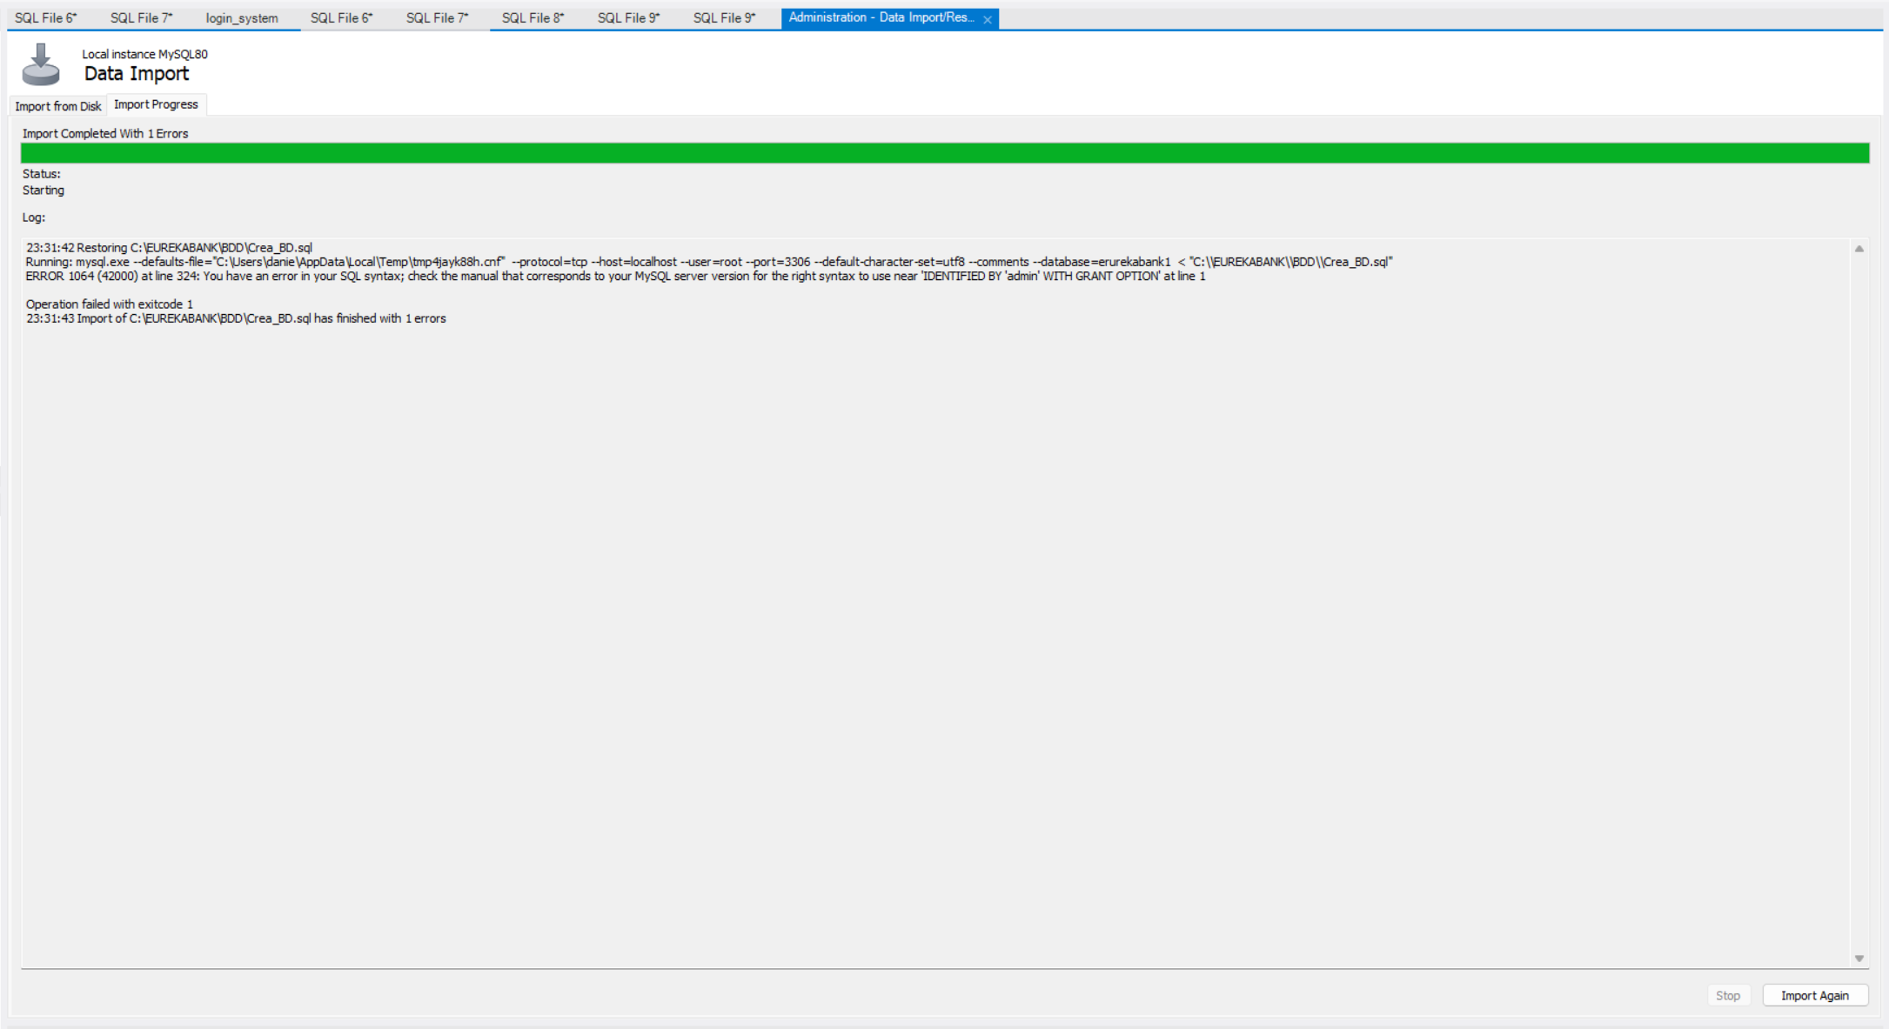
Ilustración 6: Creación exitosa
Finalmente, se verifica la creación de las tablas dentro de la base de datos.
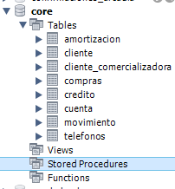
Ilustración 7: Tablas Creadas
Para el proceso de carga de datos se debe repetir el mismo proceso con el archivo dll.
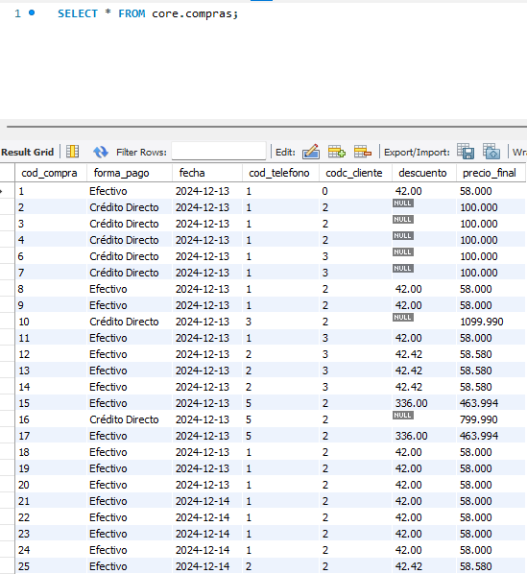
Ilustración 8: Verificación de datos

Tabla 1: Creación estructura CORE
1. CREATE DATABASE IF NOT EXISTS `core` /*!40100 DEFAULT CHARACTER SET utf8mb4 COLLATE utf8mb4_0900_ai_ci */ /*!80016 DEFAULT ENCRYPTION='N' */;
2. USE `core`;
3. -- MySQL dump 10.13 Distrib 8.0.36, for Win64 (x86_64)
4. --
5. -- Host: localhost Database: core
6. -- ------------------------------------------------------
7. -- Server version 8.0.37
8.
9. /*!40101 SET @OLD_CHARACTER_SET_CLIENT=@@CHARACTER_SET_CLIENT */;
10. /*!40101 SET @OLD_CHARACTER_SET_RESULTS=@@CHARACTER_SET_RESULTS */;
11. /*!40101 SET @OLD_COLLATION_CONNECTION=@@COLLATION_CONNECTION */;
12. /*!50503 SET NAMES utf8 */;
13. /*!40103 SET @OLD_TIME_ZONE=@@TIME_ZONE */;
14. /*!40103 SET TIME_ZONE='+00:00' */;
15. /*!40014 SET @OLD_UNIQUE_CHECKS=@@UNIQUE_CHECKS, UNIQUE_CHECKS=0 */;
16. /*!40014 SET @OLD_FOREIGN_KEY_CHECKS=@@FOREIGN_KEY_CHECKS, FOREIGN_KEY_CHECKS=0 */;
17. /*!40101 SET @OLD_SQL_MODE=@@SQL_MODE, SQL_MODE='NO_AUTO_VALUE_ON_ZERO' */;
18. /*!40111 SET @OLD_SQL_NOTES=@@SQL_NOTES, SQL_NOTES=0 */;
19.
20. --
21. -- Table structure for table `amortizacion`
22. --
23.
24. DROP TABLE IF EXISTS `amortizacion`;
25. /*!40101 SET @saved_cs_client = @@character_set_client */;
26. /*!50503 SET character_set_client = utf8mb4 */;
27. CREATE TABLE `amortizacion` (
28. `COD_AMORTIZACION` int NOT NULL AUTO_INCREMENT,
29. `COD_CREDITO` int NOT NULL,
30. `CUOTA` int NOT NULL,
31. `VALOR_CUOTA` decimal(10,2) NOT NULL,
32. `INTERES_PAGADO` decimal(10,2) NOT NULL,
33. `CAPITAL_PAGADO` decimal(10,2) NOT NULL,
34. `SALDO` decimal(10,2) NOT NULL,
35. PRIMARY KEY (`COD_AMORTIZACION`),
36. KEY `FK_AMORTIZACION_CREDITO` (`COD_CREDITO`),
37. CONSTRAINT `FK_AMORTIZACION_CREDITO` FOREIGN KEY (`COD_CREDITO`) REFERENCES `credito` (`COD_CREDITO`)
38. ) ENGINE=InnoDB AUTO_INCREMENT=80 DEFAULT CHARSET=utf8mb4 COLLATE=utf8mb4_0900_ai_ci;
39. /*!40101 SET character_set_client = @saved_cs_client */;
40.
41. --
42. -- Table structure for table `cliente`
43. --
44.
45. DROP TABLE IF EXISTS `cliente`;
46. /*!40101 SET @saved_cs_client = @@character_set_client */;
47. /*!50503 SET character_set_client = utf8mb4 */;
48. CREATE TABLE `cliente` (
49. `COD_CLIENTE` int NOT NULL AUTO_INCREMENT,
50. `CEDULA` varchar(100) NOT NULL,
51. `NOMBRE` varchar(100) NOT NULL,
52. `GENERO` varchar(1) NOT NULL,
53. `FECHA_NACIMIENTO` date NOT NULL,
54. PRIMARY KEY (`COD_CLIENTE`)
55. ) ENGINE=InnoDB AUTO_INCREMENT=7 DEFAULT CHARSET=utf8mb4 COLLATE=utf8mb4_0900_ai_ci;
56. /*!40101 SET character_set_client = @saved_cs_client */;
57.
58. --
59. -- Table structure for table `cliente_comercializadora`
60. --
61.
62. DROP TABLE IF EXISTS `cliente_comercializadora`;
63. /*!40101 SET @saved_cs_client = @@character_set_client */;
64. /*!50503 SET character_set_client = utf8mb4 */;
65. CREATE TABLE `cliente_comercializadora` (
66. `codc_cliente` int NOT NULL AUTO_INCREMENT,
67. `cedula` varchar(100) NOT NULL,
68. `nombre` varchar(100) NOT NULL,
69. `genero` varchar(1) NOT NULL,
70. `fecha_nacimiento` date NOT NULL,
71. PRIMARY KEY (`codc_cliente`)
72. ) ENGINE=InnoDB AUTO_INCREMENT=5 DEFAULT CHARSET=utf8mb4 COLLATE=utf8mb4_0900_ai_ci;
73. /*!40101 SET character_set_client = @saved_cs_client */;
74.
75. --
76. -- Table structure for table `compras`
77. --
78.
79. DROP TABLE IF EXISTS `compras`;
80. /*!40101 SET @saved_cs_client = @@character_set_client */;
81. /*!50503 SET character_set_client = utf8mb4 */;
82. CREATE TABLE `compras` (
83. `cod_compra` int NOT NULL AUTO_INCREMENT,
84. `forma_pago` varchar(45) NOT NULL,
85. `fecha` date NOT NULL,
86. `cod_telefono` int NOT NULL,
87. `codc_cliente` int NOT NULL,
88. `descuento` decimal(10,2) DEFAULT NULL,
89. `precio_final` decimal(10,3) NOT NULL,
90. PRIMARY KEY (`cod_compra`),
91. KEY `cod_telefono_idx` (`cod_telefono`),
92. KEY `codc_cliente_idx` (`codc_cliente`),
93. CONSTRAINT `cod_telefono` FOREIGN KEY (`cod_telefono`) REFERENCES `telefonos` (`cod_telefono`),
94. CONSTRAINT `codc_cliente` FOREIGN KEY (`codc_cliente`) REFERENCES `cliente_comercializadora` (`codc_cliente`)
95. ) ENGINE=InnoDB AUTO_INCREMENT=37 DEFAULT CHARSET=utf8mb4 COLLATE=utf8mb4_0900_ai_ci;
96. /*!40101 SET character_set_client = @saved_cs_client */;
97.
98. --
99. -- Table structure for table `credito`
100. --
101.
102. DROP TABLE IF EXISTS `credito`;
103. /*!40101 SET @saved_cs_client = @@character_set_client */;
104. /*!50503 SET character_set_client = utf8mb4 */;
105. CREATE TABLE `credito` (
106. `COD_CREDITO` int NOT NULL AUTO_INCREMENT,
107. `COD_CLIENTE` int NOT NULL,
108. `MONTO` decimal(10,2) NOT NULL,
109. `PLAZO_MESES` int NOT NULL,
110. `TASA_INTERES` decimal(5,2) NOT NULL,
111. `FECHA_INICIO` date NOT NULL,
112. `ACTIVO` tinyint NOT NULL DEFAULT '0',
113. PRIMARY KEY (`COD_CREDITO`),
114. KEY `FK_CREDITO_CLIENTE` (`COD_CLIENTE`),
115. CONSTRAINT `FK_CREDITO_CLIENTE` FOREIGN KEY (`COD_CLIENTE`) REFERENCES `cliente` (`COD_CLIENTE`)
116. ) ENGINE=InnoDB AUTO_INCREMENT=18 DEFAULT CHARSET=utf8mb4 COLLATE=utf8mb4_0900_ai_ci;
117. /*!40101 SET character_set_client = @saved_cs_client */;
118.
119. --
120. -- Table structure for table `cuenta`
121. --
122.
123. DROP TABLE IF EXISTS `cuenta`;
124. /*!40101 SET @saved_cs_client = @@character_set_client */;
125. /*!50503 SET character_set_client = utf8mb4 */;
126. CREATE TABLE `cuenta` (
127. `NUM_CUENTA` varchar(8) NOT NULL,
128. `COD_CLIENTE` int NOT NULL,
129. `SALDO` decimal(10,2) NOT NULL,
130. PRIMARY KEY (`NUM_CUENTA`),
131. KEY `COD_CLIENTE_idx` (`COD_CLIENTE`),
132. CONSTRAINT `COD_CLIENTE` FOREIGN KEY (`COD_CLIENTE`) REFERENCES `cliente` (`COD_CLIENTE`)
133. ) ENGINE=InnoDB DEFAULT CHARSET=utf8mb4 COLLATE=utf8mb4_0900_ai_ci;
134. /*!40101 SET character_set_client = @saved_cs_client */;
135.
136. --
137. -- Table structure for table `movimiento`
138. --
139.
140. DROP TABLE IF EXISTS `movimiento`;
141. /*!40101 SET @saved_cs_client = @@character_set_client */;
142. /*!50503 SET character_set_client = utf8mb4 */;
143. CREATE TABLE `movimiento` (
144. `COD_MOVIMIENTO` int NOT NULL AUTO_INCREMENT,
145. `NUM_CUENTA` varchar(8) NOT NULL,
146. `TIPO` varchar(3) NOT NULL,
147. `VALOR` decimal(10,2) NOT NULL,
148. `FECHA` date NOT NULL,
149. PRIMARY KEY (`COD_MOVIMIENTO`),
150. KEY `NUM_CUENTA_idx` (`NUM_CUENTA`),
151. CONSTRAINT `NUM_CUENTA` FOREIGN KEY (`NUM_CUENTA`) REFERENCES `cuenta` (`NUM_CUENTA`)
152. ) ENGINE=InnoDB AUTO_INCREMENT=52 DEFAULT CHARSET=utf8mb4 COLLATE=utf8mb4_0900_ai_ci;
153. /*!40101 SET character_set_client = @saved_cs_client */;
154.
155. --
156. -- Table structure for table `telefonos`
157. --
158.
159. DROP TABLE IF EXISTS `telefonos`;
160. /*!40101 SET @saved_cs_client = @@character_set_client */;
161. /*!50503 SET character_set_client = utf8mb4 */;
162. CREATE TABLE `telefonos` (
163. `cod_telefono` int NOT NULL AUTO_INCREMENT,
164. `nombre` varchar(100) NOT NULL,
165. `precio` decimal(10,2) NOT NULL,
166. `marca` varchar(100) NOT NULL,
167. `disponible` tinyint NOT NULL DEFAULT '1',
168. PRIMARY KEY (`cod_telefono`)
169. ) ENGINE=InnoDB AUTO_INCREMENT=7 DEFAULT CHARSET=utf8mb4 COLLATE=utf8mb4_0900_ai_ci;
170. /*!40101 SET character_set_client = @saved_cs_client */;
171. /*!40103 SET TIME_ZONE=@OLD_TIME_ZONE */;
172.
173. /*!40101 SET SQL_MODE=@OLD_SQL_MODE */;
174. /*!40014 SET FOREIGN_KEY_CHECKS=@OLD_FOREIGN_KEY_CHECKS */;
175. /*!40014 SET UNIQUE_CHECKS=@OLD_UNIQUE_CHECKS */;
176. /*!40101 SET CHARACTER_SET_CLIENT=@OLD_CHARACTER_SET_CLIENT */;
177. /*!40101 SET CHARACTER_SET_RESULTS=@OLD_CHARACTER_SET_RESULTS */;
178. /*!40101 SET COLLATION_CONNECTION=@OLD_COLLATION_CONNECTION */;
179. /*!40111 SET SQL_NOTES=@OLD_SQL_NOTES */;

Tabla 2: Carga de datos CORE
1. -- MySQL dump 10.13 Distrib 8.0.36, for Win64 (x86_64)
2. --
3. -- Host: localhost Database: core
4. -- ------------------------------------------------------
5. -- Server version 8.0.37
6.
7. /*!40101 SET @OLD_CHARACTER_SET_CLIENT=@@CHARACTER_SET_CLIENT */;
8. /*!40101 SET @OLD_CHARACTER_SET_RESULTS=@@CHARACTER_SET_RESULTS */;
9. /*!40101 SET @OLD_COLLATION_CONNECTION=@@COLLATION_CONNECTION */;
10. /*!50503 SET NAMES utf8 */;
11. /*!40103 SET @OLD_TIME_ZONE=@@TIME_ZONE */;
12. /*!40103 SET TIME_ZONE='+00:00' */;
13. /*!40014 SET @OLD_UNIQUE_CHECKS=@@UNIQUE_CHECKS, UNIQUE_CHECKS=0 */;
14. /*!40014 SET @OLD_FOREIGN_KEY_CHECKS=@@FOREIGN_KEY_CHECKS, FOREIGN_KEY_CHECKS=0 */;
15. /*!40101 SET @OLD_SQL_MODE=@@SQL_MODE, SQL_MODE='NO_AUTO_VALUE_ON_ZERO' */;
16. /*!40111 SET @OLD_SQL_NOTES=@@SQL_NOTES, SQL_NOTES=0 */;
17.
18. --
19. -- Dumping data for table `amortizacion`
20. --
21.
22. LOCK TABLES `amortizacion` WRITE;
23. /*!40000 ALTER TABLE `amortizacion` DISABLE KEYS */;
24. INSERT INTO `amortizacion` VALUES (1,1,1,429.88,20.83,409.05,4590.95),(2,1,2,429.88,19.13,410.75,4180.20),(3,1,3,429.88,17.42,412.46,3767.74),(4,1,4,429.88,15.70,414.18,3353.56),(5,1,5,429.88,13.97,415.91,2937.65),(6,1,6,429.88,12.24,417.64,2519.99),(7,1,7,429.88,10.50,419.38,2100.61),(8,1,8,429.88,8.75,421.13,1679.48),(9,1,9,429.88,7.00,422.88,1256.60),(10,1,10,429.88,5.23,424.65,831.95),(11,1,11,429.88,3.47,426.41,405.54),(12,1,12,429.88,1.69,428.19,0.00),(13,6,1,34.25,1.38,32.88,67.12),(14,6,2,34.25,0.92,33.33,33.79),(15,6,3,34.25,0.46,33.79,0.00),(16,7,1,34.25,1.38,32.88,67.12),(17,7,2,34.25,0.92,33.33,33.79),(18,7,3,34.25,0.46,33.79,0.00),(19,8,1,34.25,1.38,32.88,67.12),(20,8,2,34.25,0.92,33.33,33.79),(21,8,3,34.25,0.46,33.79,0.00),(22,9,1,34.25,1.38,32.88,67.12),(23,9,2,34.25,0.92,33.33,33.79),(24,9,3,34.25,0.46,33.79,0.00),(25,10,1,34.25,1.38,32.88,67.12),(26,10,2,34.25,0.92,33.33,33.79),(27,10,3,34.25,0.46,33.79,0.00),(28,11,1,34.25,1.38,32.88,67.12),(29,11,2,34.25,0.92,33.33,33.79),(30,11,3,34.25,0.46,33.79,0.00),(31,12,1,376.79,15.12,361.67,738.32),(32,12,2,376.79,10.15,366.64,371.68),(33,12,3,376.79,5.11,371.68,0.00),(34,13,1,72.77,11.00,61.77,738.22),(35,13,2,72.77,10.15,62.62,675.59),(36,13,3,72.77,9.29,63.48,612.11),(37,13,4,72.77,8.42,64.36,547.75),(38,13,5,72.77,7.53,65.24,482.51),(39,13,6,72.77,6.63,66.14,416.37),(40,13,7,72.77,5.73,67.05,349.33),(41,13,8,72.77,4.80,67.97,281.36),(42,13,9,72.77,3.87,68.90,212.45),(43,13,10,72.77,2.92,69.85,142.60),(44,13,11,72.77,1.96,70.81,71.79),(45,13,12,72.77,0.99,71.79,0.00),(46,14,1,130.78,15.12,115.65,984.34),(47,14,2,130.78,13.53,117.24,867.10),(48,14,3,130.78,11.92,118.85,748.24),(49,14,4,130.78,10.29,120.49,627.75),(50,14,5,130.78,8.63,122.15,505.61),(51,14,6,130.78,6.95,123.82,381.78),(52,14,7,130.78,5.25,125.53,256.26),(53,14,8,130.78,3.52,127.25,129.00),(54,14,9,130.78,1.77,129.00,0.00),(55,15,1,95.11,11.00,84.11,715.88),(56,15,2,95.11,9.84,85.27,630.61),(57,15,3,95.11,8.67,86.44,544.17),(58,15,4,95.11,7.48,87.63,456.55),(59,15,5,95.11,6.28,88.83,367.71),(60,15,6,95.11,5.06,90.05,277.66),(61,15,7,95.11,3.82,91.29,186.37),(62,15,8,95.11,2.56,92.55,93.82),(63,15,9,95.11,1.29,93.82,0.00),(64,16,1,19.02,2.20,16.82,143.17),(65,16,2,19.02,1.97,17.05,126.12),(66,16,3,19.02,1.73,17.29,108.83),(67,16,4,19.02,1.50,17.52,91.30),(68,16,5,19.02,1.26,17.77,73.54),(69,16,6,19.02,1.01,18.01,55.53),(70,16,7,19.02,0.76,18.26,37.27),(71,16,8,19.02,0.51,18.51,18.76),(72,16,9,19.02,0.26,18.76,0.00),(73,17,1,165.90,15.12,150.78,949.21),(74,17,2,165.90,13.05,152.85,796.36),(75,17,3,165.90,10.95,154.95,641.41),(76,17,4,165.90,8.82,157.08,484.33),(77,17,5,165.90,6.66,159.24,325.08),(78,17,6,165.90,4.47,161.43,163.65),(79,17,7,165.90,2.25,163.65,0.00);
25. /*!40000 ALTER TABLE `amortizacion` ENABLE KEYS */;
26. UNLOCK TABLES;
27.
28. --
29. -- Dumping data for table `cliente`
30. --
31.
32. LOCK TABLES `cliente` WRITE;
33. /*!40000 ALTER TABLE `cliente` DISABLE KEYS */;
34. INSERT INTO `cliente` VALUES (1,'0102030405','Juan Pérez','M','1990-05-14'),(2,'0203040506','María López','F','1985-08-22'),(3,'0304050607','Carlos Sánchez','M','1978-12-05'),(4,'0405060708','Ana Gómez','F','1992-03-19'),(5,'0506070809','Lucía Rodríguez','F','2000-07-30'),(6,'1712420742','Alejandro Guevara','M','1973-08-18');
35. /*!40000 ALTER TABLE `cliente` ENABLE KEYS */;
36. UNLOCK TABLES;
37.
38. --
39. -- Dumping data for table `cliente_comercializadora`
40. --
41.
42. LOCK TABLES `cliente_comercializadora` WRITE;
43. /*!40000 ALTER TABLE `cliente_comercializadora` DISABLE KEYS */;
44. INSERT INTO `cliente_comercializadora` VALUES (0,'0102030405','Juan Pérez','M','1990-05-14'),(1,'0123452355','Juan Ramirez','M','1990-05-13'),(2,'1712420742','Alejandro Guevara','M','1973-08-18'),(3,'0506070809','Pedrito Alimaña','M','1973-08-18'),(4,'0203040506','José Perez','M','2005-08-18');
45. /*!40000 ALTER TABLE `cliente_comercializadora` ENABLE KEYS */;
46. UNLOCK TABLES;
47.
48. --
49. -- Dumping data for table `compras`
50. --
51.
52. LOCK TABLES `compras` WRITE;
53. /*!40000 ALTER TABLE `compras` DISABLE KEYS */;
54. INSERT INTO `compras` VALUES (1,'Efectivo','2024-12-13',1,0,42.00,58.000),(2,'Crédito Directo','2024-12-13',1,2,NULL,100.000),(3,'Crédito Directo','2024-12-13',1,2,NULL,100.000),(4,'Crédito Directo','2024-12-13',1,2,NULL,100.000),(6,'Crédito Directo','2024-12-13',1,3,NULL,100.000),(7,'Crédito Directo','2024-12-13',1,3,NULL,100.000),(8,'Efectivo','2024-12-13',1,2,42.00,58.000),(9,'Efectivo','2024-12-13',1,2,42.00,58.000),(10,'Crédito Directo','2024-12-13',3,2,NULL,1099.990),(11,'Efectivo','2024-12-13',1,3,42.00,58.000),(12,'Efectivo','2024-12-13',2,3,42.42,58.580),(13,'Efectivo','2024-12-13',2,3,42.42,58.580),(14,'Efectivo','2024-12-13',2,3,42.42,58.580),(15,'Efectivo','2024-12-13',5,2,336.00,463.994),(16,'Crédito Directo','2024-12-13',5,2,NULL,799.990),(17,'Efectivo','2024-12-13',5,2,336.00,463.994),(18,'Efectivo','2024-12-13',1,2,42.00,58.000),(19,'Efectivo','2024-12-13',1,2,42.00,58.000),(20,'Efectivo','2024-12-13',1,2,42.00,58.000),(21,'Efectivo','2024-12-14',1,2,42.00,58.000),(22,'Efectivo','2024-12-14',1,2,42.00,58.000),(23,'Efectivo','2024-12-14',1,2,42.00,58.000),(24,'Efectivo','2024-12-14',1,2,42.00,58.000),(25,'Efectivo','2024-12-14',2,2,42.42,58.580),(26,'Crédito Directo','2024-12-14',3,2,NULL,1099.990),(27,'Crédito Directo','2024-12-14',5,2,NULL,799.990),(28,'Crédito Directo','2024-12-14',4,2,NULL,159.990),(29,'Efectivo','2024-12-14',1,3,42.00,58.000),(30,'Efectivo','2024-12-14',2,3,42.42,58.580),(31,'Efectivo','2024-12-14',1,2,42.00,58.000),(32,'Efectivo','2024-12-14',1,3,42.00,58.000),(33,'Efectivo','2024-12-14',4,3,67.20,92.794),(34,'Crédito Directo','2024-12-14',3,2,NULL,1099.990),(35,'Efectivo','2024-12-14',1,2,42.00,58.000),(36,'Efectivo','2024-12-14',1,2,42.00,58.000);
55. /*!40000 ALTER TABLE `compras` ENABLE KEYS */;
56. UNLOCK TABLES;
57.
58. --
59. -- Dumping data for table `credito`
60. --
61.
62. LOCK TABLES `credito` WRITE;
63. /*!40000 ALTER TABLE `credito` DISABLE KEYS */;
64. INSERT INTO `credito` VALUES (1,1,5000.00,12,5.00,'2024-01-01',0),(2,2,10000.00,24,4.50,'2024-01-01',0),(3,3,7500.00,18,6.00,'2024-02-01',0),(4,4,3000.00,6,7.00,'2024-03-01',0),(5,5,15000.00,36,3.50,'2024-04-01',0),(6,6,100.00,3,16.50,'2024-12-13',0),(7,6,100.00,3,16.50,'2024-12-13',0),(8,6,100.00,3,16.50,'2024-12-13',0),(9,5,100.00,3,16.50,'2024-12-13',0),(10,5,100.00,3,16.50,'2024-12-13',0),(11,5,100.00,3,16.50,'2024-12-13',0),(12,6,1099.99,3,16.50,'2024-12-13',0),(13,6,799.99,12,16.50,'2024-12-13',0),(14,6,1099.99,9,16.50,'2024-12-14',0),(15,6,799.99,9,16.50,'2024-12-14',0),(16,6,159.99,9,16.50,'2024-12-14',0),(17,6,1099.99,7,16.50,'2024-12-14',1);
65. /*!40000 ALTER TABLE `credito` ENABLE KEYS */;
66. UNLOCK TABLES;
67.
68. --
69. -- Dumping data for table `cuenta`
70. --
71.
72. LOCK TABLES `cuenta` WRITE;
73. /*!40000 ALTER TABLE `cuenta` DISABLE KEYS */;
74. INSERT INTO `cuenta` VALUES ('10000001',1,2500.00),('10000002',2,10000.50),('10000003',3,500.00),('10000004',4,750.75),('10000005',5,3000.00),('10000006',6,9000.00);
75. /*!40000 ALTER TABLE `cuenta` ENABLE KEYS */;
76. UNLOCK TABLES;
77.
78. --
79. -- Dumping data for table `movimiento`
80. --
81.
82. LOCK TABLES `movimiento` WRITE;
83. /*!40000 ALTER TABLE `movimiento` DISABLE KEYS */;
84. INSERT INTO `movimiento` VALUES (1,'10000001','DEP',200.00,'2024-12-01'),(2,'10000001','RET',150.00,'2024-12-02'),(3,'10000001','DEP',300.00,'2024-12-03'),(4,'10000001','RET',50.00,'2024-12-04'),(5,'10000001','DEP',100.00,'2024-12-05'),(6,'10000002','DEP',500.00,'2024-12-01'),(7,'10000002','RET',100.00,'2024-12-02'),(8,'10000002','DEP',200.00,'2024-12-03'),(9,'10000002','RET',300.00,'2024-12-04'),(10,'10000002','DEP',400.00,'2024-12-05'),(11,'10000003','RET',50.00,'2024-12-01'),(12,'10000003','DEP',100.00,'2024-12-02'),(13,'10000003','RET',30.00,'2024-12-03'),(14,'10000003','DEP',200.00,'2024-12-04'),(15,'10000003','RET',50.00,'2024-12-05'),(16,'10000004','DEP',300.00,'2024-12-01'),(17,'10000004','RET',150.00,'2024-12-02'),(18,'10000004','DEP',400.00,'2024-12-03'),(19,'10000004','RET',100.00,'2024-12-04'),(20,'10000004','DEP',200.00,'2024-12-05'),(21,'10000005','DEP',100.00,'2024-12-01'),(22,'10000005','RET',50.00,'2024-12-02'),(23,'10000005','DEP',150.00,'2024-12-03'),(24,'10000005','RET',200.00,'2024-12-04'),(25,'10000005','DEP',100.00,'2024-12-05'),(26,'10000001','RET',80.00,'2024-12-06'),(27,'10000002','DEP',120.00,'2024-12-06'),(28,'10000003','RET',20.00,'2024-12-06'),(29,'10000004','DEP',50.00,'2024-12-06'),(30,'10000005','RET',70.00,'2024-12-06'),(31,'10000001','DEP',90.00,'2024-12-07'),(32,'10000002','RET',60.00,'2024-12-07'),(33,'10000003','DEP',200.00,'2024-12-07'),(34,'10000004','RET',120.00,'2024-12-07'),(35,'10000005','DEP',180.00,'2024-12-07'),(36,'10000001','RET',100.00,'2024-12-08'),(37,'10000002','DEP',50.00,'2024-12-08'),(38,'10000003','RET',30.00,'2024-12-08'),(39,'10000004','DEP',70.00,'2024-12-08'),(40,'10000005','RET',20.00,'2024-12-08'),(41,'10000001','DEP',300.00,'2024-12-09'),(42,'10000002','RET',200.00,'2024-12-09'),(43,'10000003','DEP',500.00,'2024-12-09'),(44,'10000004','RET',150.00,'2024-12-09'),(45,'10000005','DEP',400.00,'2024-12-09'),(46,'10000001','RET',50.00,'2024-12-10'),(47,'10000002','DEP',150.00,'2024-12-10'),(48,'10000003','RET',100.00,'2024-12-10'),(49,'10000004','DEP',200.00,'2024-12-10'),(50,'10000005','RET',300.00,'2024-12-10'),(51,'10000006','DEP',900.00,'2024-12-12');
85. /*!40000 ALTER TABLE `movimiento` ENABLE KEYS */;
86. UNLOCK TABLES;
87.
88. --
89. -- Dumping data for table `telefonos`
90. --
91.
92. LOCK TABLES `telefonos` WRITE;
93. /*!40000 ALTER TABLE `telefonos` DISABLE KEYS */;
94. INSERT INTO `telefonos` VALUES (1,'Redmi3',100.00,'XIAOMI',1),(2,'XIAMI2',101.00,'XIAOMI',1),(3,'S24 + Ultra',1099.99,'Samsung',1),(4,'A05',159.99,'Samsung',1),(5,'iPhone 13',799.99,'Apple',1),(6,'Iphone16',123.00,'Apple',1);
95. /*!40000 ALTER TABLE `telefonos` ENABLE KEYS */;
96. UNLOCK TABLES;
97. /*!40103 SET TIME_ZONE=@OLD_TIME_ZONE */;
98.
99. /*!40101 SET SQL_MODE=@OLD_SQL_MODE */;
100. /*!40014 SET FOREIGN_KEY_CHECKS=@OLD_FOREIGN_KEY_CHECKS */;
101. /*!40014 SET UNIQUE_CHECKS=@OLD_UNIQUE_CHECKS */;
102. /*!40101 SET CHARACTER_SET_CLIENT=@OLD_CHARACTER_SET_CLIENT */;
103. /*!40101 SET CHARACTER_SET_RESULTS=@OLD_CHARACTER_SET_RESULTS */;
104. /*!40101 SET COLLATION_CONNECTION=@OLD_COLLATION_CONNECTION */;
105. /*!40111 SET SQL_NOTES=@OLD_SQL_NOTES */;

CONFIGURACIÓN DEL SERVIDOR
Para la configuración del servidor Payara es necesario seguir los siguientes pasos:

APLICACIÓN SERVIDOR

CREACIÓN DEL PROYECTO SERVIDOR
Para iniciar con el proyecto servidor, es necesario hacer clic en File/New Project y crear un proyecto web de java.
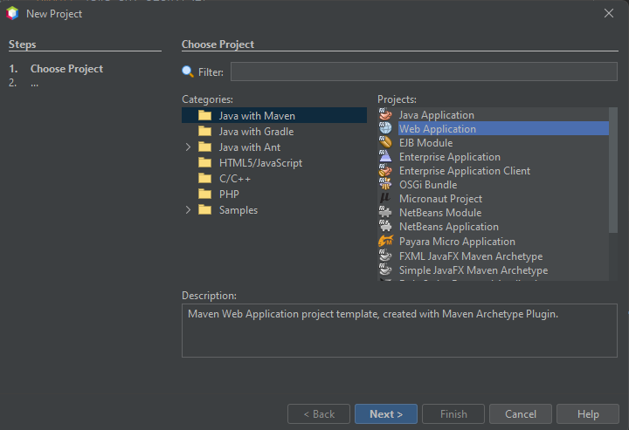
Ilustración 9: Creación del proyecto base
Se le da click a next y luego se establece el nombre y la ubicación del proyecto. Para la realización de este proyecto se crearon dos servidores. El servidor BanQuito, que gestiona todos los puntos del examen referente a los clientes del banco; y el servidor TelfQuito, que gestiona los puntos referentes a la venta de teléfonos y que, al intentar realizar una compra con crédito, se comunica directamente con el servidor de BanQuito. Esto se traduce en que el único servidor que se comunica con los clientes es el de TelfQuito, manteniendo segura la información del servidor de banco.
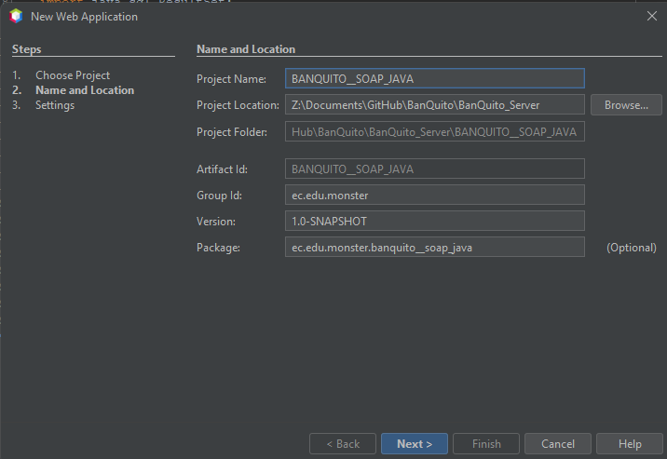
Ilustración 10: Nombre Servidor BanQuito
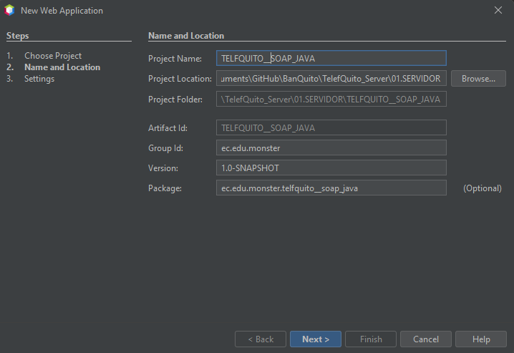
Ilustración 11: Nombre Servidor TelfQuito
Luego de esto se debe seleccionar el servidor que se va a utilizar para el servicio web, en este caso se utilizará payara server con Jakarata EE 10 Web.
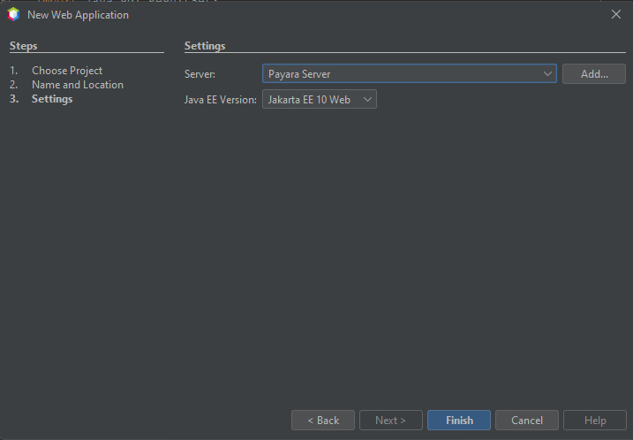
Ilustración 12: Selección y configuración de servidor

CREACIÓN DE LA ARQUITECTURA DEL PROYECTO SERVIDOR
Dentro de la carpeta “Source Packages” se crea la estructura de carpetas correspondiente al patrón MVC. Los paquetes son:
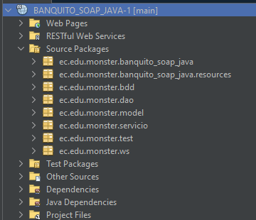
Ilustración 13: Estructura de los paquetes BanQuito
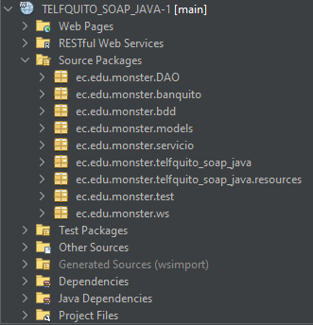
Ilustración 14: Estructura paquetes TelfQuito
Luego de crear la estructura se puede comenzar por la conexión de la base de datos. Para simplificar, se utilizó la misma base de datos para ambos servidores, por lo que la conexión es virtualmente la misma. Sin embargo, la naturaleza separada de los programas permite el uso de bases de datos separadas en caso de que se necesitase. Para la conexión, se debe crear una clase de Java de la siguiente manera:
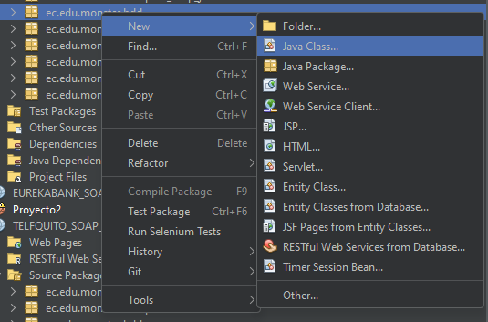
Ilustración 15: Creación de la clase de conexión.
En esta clase se debe crear la conexión con la base de datos MySQL implementando el URL, usuario y la contraseña, aquí se deberá implementar dos funciones, la de generar la conexión y la de cerrar la conexión.
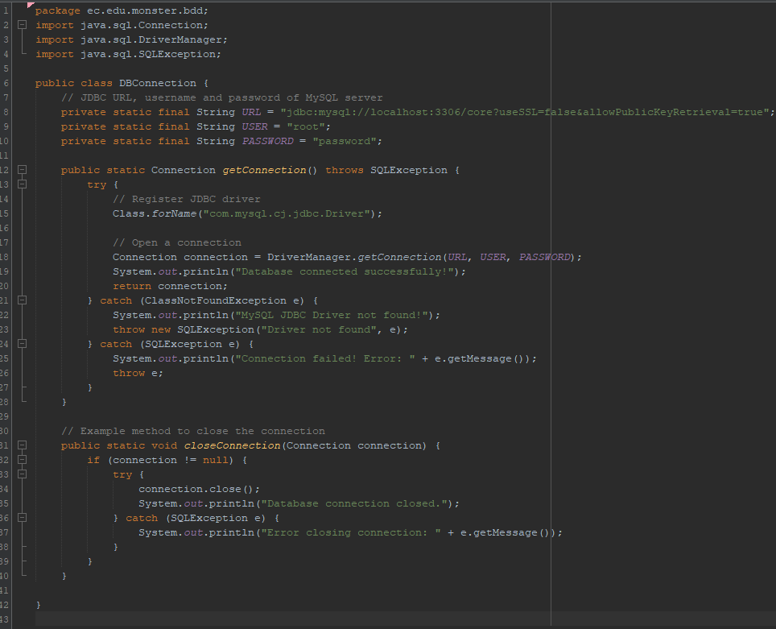
Ilustración 16: Clase DBConnection

Tabla 3:Código de la conexión de base de datos
1. package ec.edu.monster.bdd;
2. import java.sql.Connection;
3. import java.sql.DriverManager;
4. import java.sql.SQLException;
5.
6. public class DBConnection {
7. private static final String URL = "jdbc:mysql://localhost:3306/core?useSSL=false&allowPublicKeyRetrieval=true";
8. private static final String USER = "root";
9. private static final String PASSWORD = "password";
10.
11. public static Connection getConnection() throws SQLException {
12. try {
13. // Register JDBC driver
14. Class.forName("com.mysql.cj.jdbc.Driver");
15.
16. // Open a connection
17. Connection connection = DriverManager.getConnection(URL, USER, PASSWORD);
18. System.out.println("Database connected successfully!");
19. return connection;
20. } catch (ClassNotFoundException e) {
21. System.out.println("MySQL JDBC Driver not found!");
22. throw new SQLException("Driver not found", e);
23. } catch (SQLException e) {
24. System.out.println("Connection failed! Error: " + e.getMessage());
25. throw e;
26. }
27. }
28.
29. public static void closeConnection(Connection connection) {
30. if (connection != null) {
31. try {
32. connection.close();
33. System.out.println("Database connection closed.");
34. } catch (SQLException e) {
35. System.out.println("Error closing connection: " + e.getMessage());
36. }
37. }
38. }
39. }

Una vez realizada la conexión con la base de datos, se crean los modelos de las entidades que ser utilizarán en la lógica del servicio.
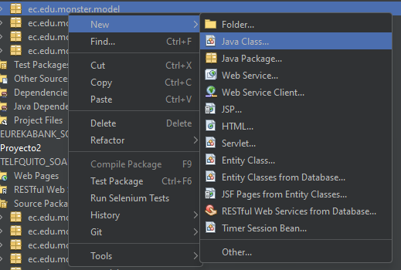
Ilustración 17: Creación de clases para los modelos
Dentro del servidor de BanQuito, se crean 4 clases de modelos que corresponden con los clientes del banco, la tabla de crédito, los movimientos de los usuarios para revisar si se han realizado depósitos y la tabla de amortización.
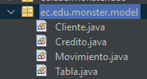
Ilustración 18: Modelos del Servidor BanQuito
Los atributos utilizados en la clase de clientes corresponden a todos aquellos dentro de la base de datos:
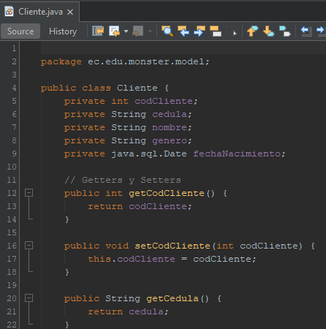
Ilustración 19: Código Modelo del Cliente
La clase de crédito también corresponde con todos los atributos creados en la base de datos:
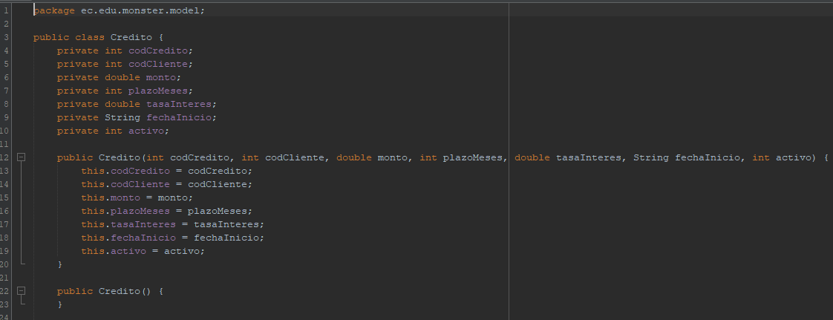
Ilustración 20: Código modelo del Crédito
La clase de movimientos permite revisar los depósitos, retiros o transferencias de los clientes del banco. Para este trabajo, se priorizaron los depósitos como lo indicaban los requerimientos:
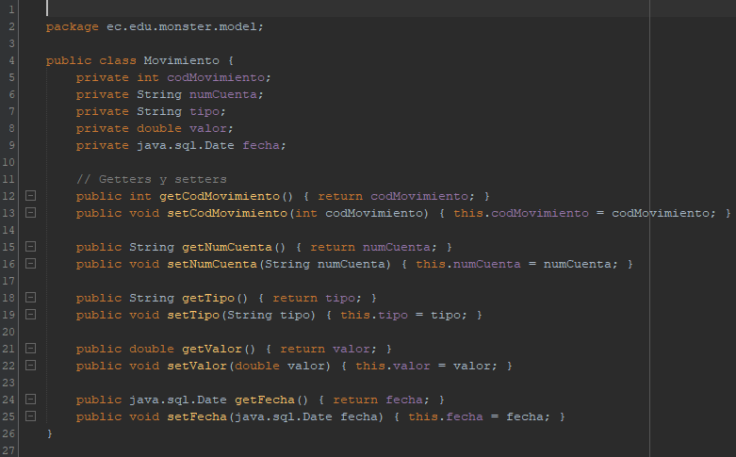
Ilustración 21: Código Modelo Movimiento
Por último, la tabla de amortización es leída para poder desplegarla dentro del servidor TelfQuito y, posteriormente, todos los clientes:
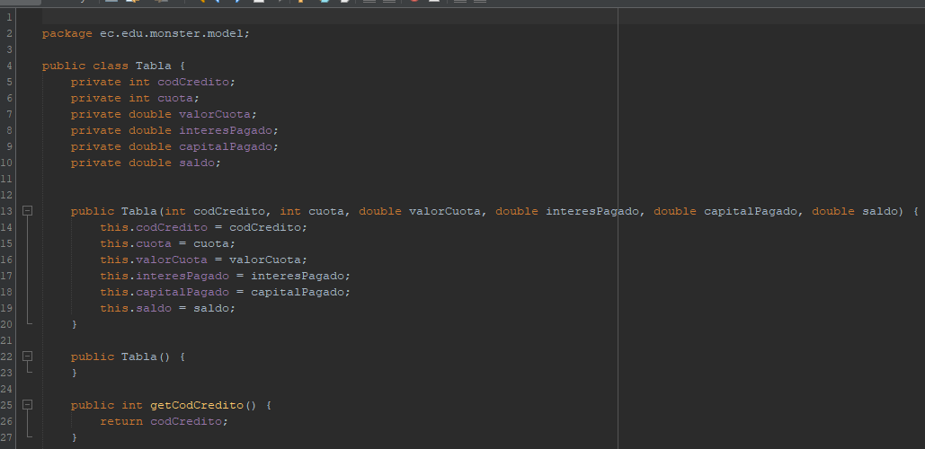
Ilustración 22: Código Modelo Tabla
Tabla 4: Código del modelo de cliente BanQuito
1. package ec.edu.monster.model;
2.
3. public class Cliente {
4. private int codCliente;
5. private String cedula;
6. private String nombre;
7. private String genero;
8. private java.sql.Date fechaNacimiento;
9.
10. // Getters y Setters
11. public int getCodCliente() {
12. return codCliente;
13. }
14.
15. public void setCodCliente(int codCliente) {
16. this.codCliente = codCliente;
17. }
18.
19. public String getCedula() {
20. return cedula;
21. }
22.
23. public void setCedula(String cedula) {
24. this.cedula = cedula;
25. }
26.
27. public String getNombre() {
28. return nombre;
29. }
30.
31. public void setNombre(String nombre) {
32. this.nombre = nombre;
33. }
34.
35. public String getGenero() {
36. return genero;
37. }
38.
39. public void setGenero(String genero) {
40. this.genero = genero;
41. }
42.
43. public java.sql.Date getFechaNacimiento() {
44. return fechaNacimiento;
45. }
46.
47. public void setFechaNacimiento(java.sql.Date fechaNacimiento) {
48. this.fechaNacimiento = fechaNacimiento;
49. }
50. }

Tabla 5: Código del modelo de crédito BanQuito
1. package ec.edu.monster.model;
2.
3. public class Credito {
4. private int codCredito;
5. private int codCliente;
6. private double monto;
7. private int plazoMeses;
8. private double tasaInteres;
9. private String fechaInicio;
10. private int activo;
11.
12. public Credito(int codCredito, int codCliente, double monto, int plazoMeses, double tasaInteres, String fechaInicio, int activo) {
13. this.codCredito = codCredito;
14. this.codCliente = codCliente;
15. this.monto = monto;
16. this.plazoMeses = plazoMeses;
17. this.tasaInteres = tasaInteres;
18. this.fechaInicio = fechaInicio;
19. this.activo = activo;
20. }
21.
22. public Credito() {
23. }
24.
25. // Getters y setters
26. public int getCodCredito() {
27. return codCredito;
28. }
29.
30. public void setCodCredito(int codCredito) {
31. this.codCredito = codCredito;
32. }
33.
34. public int getCodCliente() {
35. return codCliente;
36. }
37.
38. public void setCodCliente(int codCliente) {
39. this.codCliente = codCliente;
40. }
41.
42. public double getMonto() {
43. return monto;
44. }
45.
46. public void setMonto(double monto) {
47. this.monto = monto;
48. }
49.
50. public int getPlazoMeses() {
51. return plazoMeses;
52. }
53.
54. public void setPlazoMeses(int plazoMeses) {
55. this.plazoMeses = plazoMeses;
56. }
57.
58. public double getTasaInteres() {
59. return tasaInteres;
60. }
61.
62. public void setTasaInteres(double tasaInteres) {
63. this.tasaInteres = tasaInteres;
64. }
65.
66. public String getFechaInicio() {
67. return fechaInicio;
68. }
69.
70. public void setFechaInicio(String fechaInicio) {
71. this.fechaInicio = fechaInicio;
72. }
73.
74. public int getActivo() {
75. return activo;
76. }
77.
78. public void setActivo(int activo) {
79. this.activo = activo;
80. }
81. }

Tabla 6: Código del modelo de movimiento BanQuito
1. package ec.edu.monster.model;
2.
3. public class Movimiento {
4. private int codMovimiento;
5. private String numCuenta;
6. private String tipo;
7. private double valor;
8. private java.sql.Date fecha;
9.
10. // Getters y setters
11. public int getCodMovimiento() { return codMovimiento; }
12. public void setCodMovimiento(int codMovimiento) { this.codMovimiento = codMovimiento; }
13.
14. public String getNumCuenta() { return numCuenta; }
15. public void setNumCuenta(String numCuenta) { this.numCuenta = numCuenta; }
16.
17. public String getTipo() { return tipo; }
18. public void setTipo(String tipo) { this.tipo = tipo; }
19.
20. public double getValor() { return valor; }
21. public void setValor(double valor) { this.valor = valor; }
22.
23. public java.sql.Date getFecha() { return fecha; }
24. public void setFecha(java.sql.Date fecha) { this.fecha = fecha; }
25. }
Tabla 7: Código del modelo de tabla BanQuito
1. package ec.edu.monster.model;
2.
3. public class Tabla {
4. private int codCredito;
5. private int cuota;
6. private double valorCuota;
7. private double interesPagado;
8. private double capitalPagado;
9. private double saldo;
10.
11.
12. public Tabla(int codCredito, int cuota, double valorCuota, double interesPagado, double capitalPagado, double saldo) {
13. this.codCredito = codCredito;
14. this.cuota = cuota;
15. this.valorCuota = valorCuota;
16. this.interesPagado = interesPagado;
17. this.capitalPagado = capitalPagado;
18. this.saldo = saldo;
19. }
20.
21. public Tabla() {
22. }
23.
24. public int getCodCredito() {
25. return codCredito;
26. }
27.
28. public void setCodCredito(int codCredito) {
29. this.codCredito = codCredito;
30. }
31.
32. public int getCuota() {
33. return cuota;
34. }
35.
36. public void setCuota(int cuota) {
37. this.cuota = cuota;
38. }
39.
40. public double getValorCuota() {
41. return valorCuota;
42. }
43.
44. public void setValorCuota(double valorCuota) {
45. this.valorCuota = valorCuota;
46. }
47.
48. public double getInteresPagado() {
49. return interesPagado;
50. }
51.
52. public void setInteresPagado(double interesPagado) {
53. this.interesPagado = interesPagado;
54. }
55.
56. public double getCapitalPagado() {
57. return capitalPagado;
58. }
59.
60. public void setCapitalPagado(double capitalPagado) {
61. this.capitalPagado = capitalPagado;
62. }
63.
64. public double getSaldo() {
65. return saldo;
66. }
67.
68. public void setSaldo(double saldo) {
69. this.saldo = saldo;
70. }
71. }

Dentro del servidor de TelfQuito, se crean 6 clases de modelos que corresponden con los clientes de la comercializadora, las compras que se han realizado (sean en crédito o efectivo), los créditos del banco, una clase de factura que permite obtener varios datos extra de las compras, la tabla de amortizaciones y los teléfonos encontrados en la base de datos.
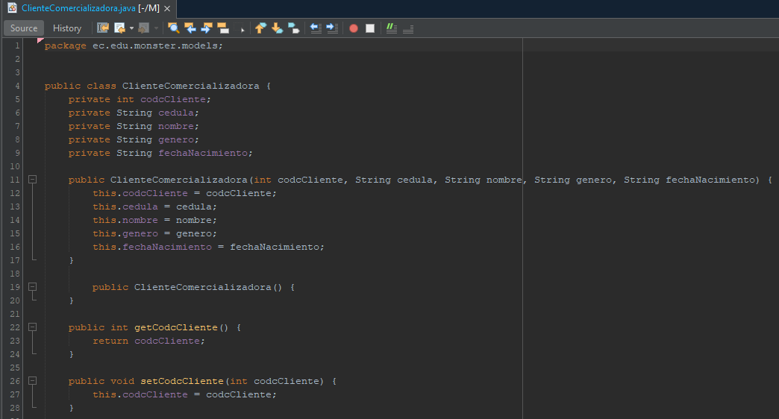
Ilustración 23: Código Modelo ClienteComercializadora TelfQuito
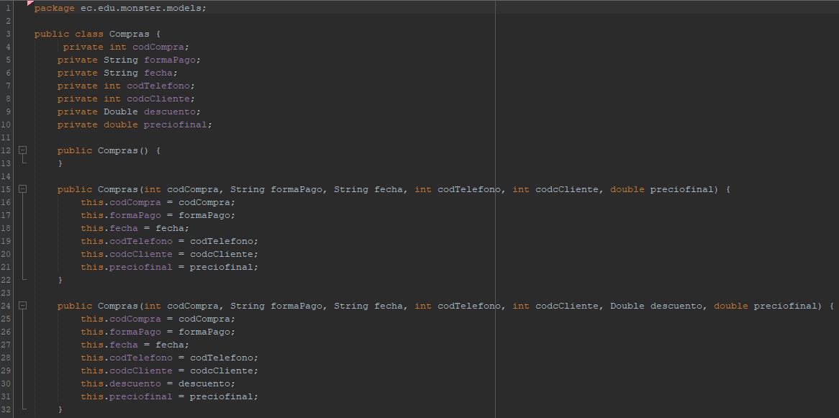
Ilustración 24: Código Modelo Compras TelfQuito
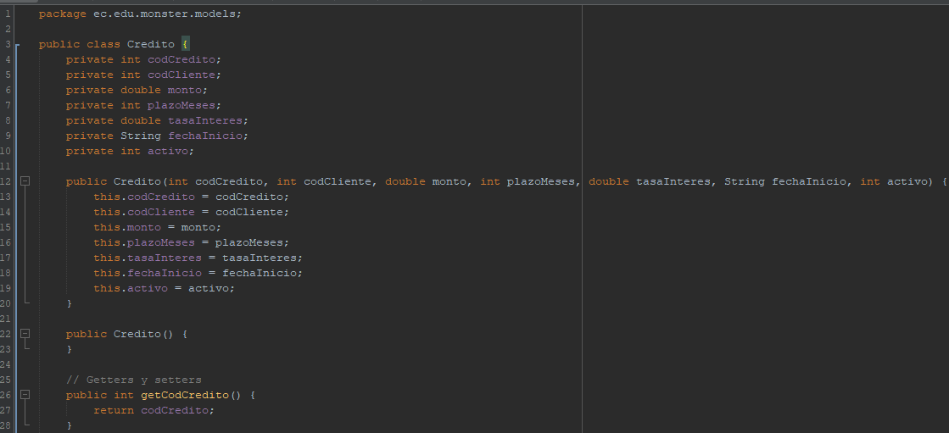
Ilustración 25: Código Modelo Crédito TelfQuito
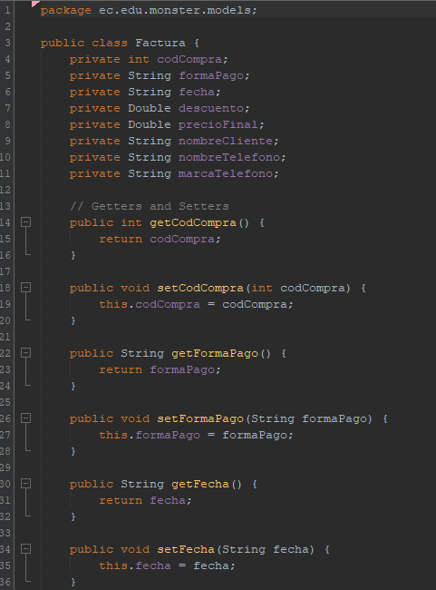
Ilustración 26: Código Modelo Factura TelfQuito
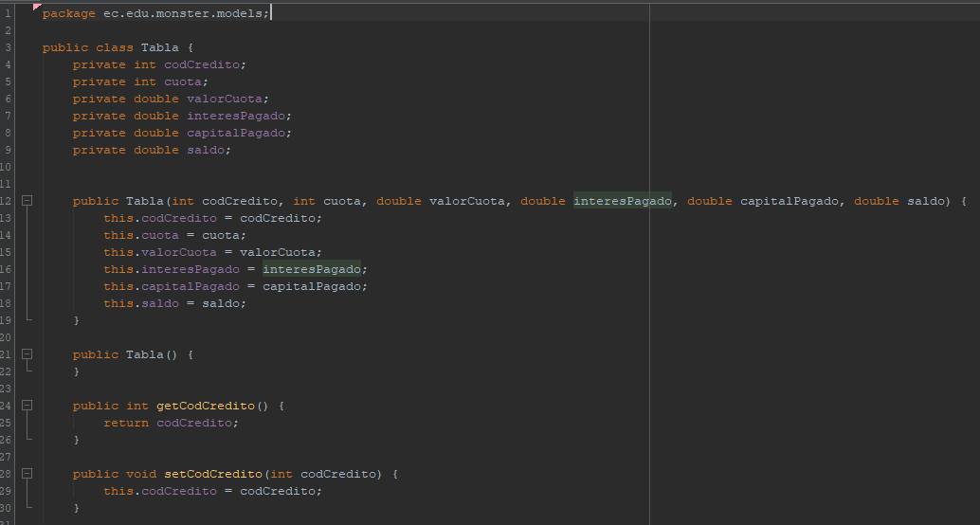
Ilustración 27: Código Modelo Tabla TelfQuito
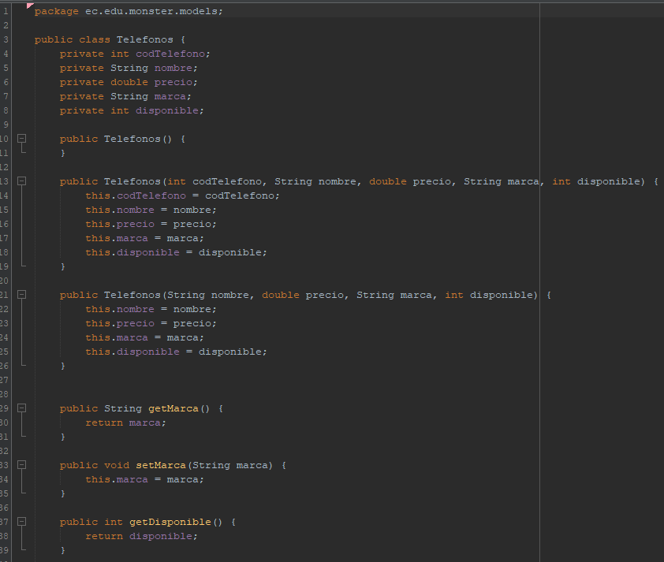
Ilustración 28: Código Modelo Teléfonos TelfQuito

Tabla 8: Código Modelo ClienteComercializadora TelfQuito
1. package ec.edu.monster.models;
2.
3.
4. public class ClienteComercializadora {
5. private int codcCliente;
6. private String cedula;
7. private String nombre;
8. private String genero;
9. private String fechaNacimiento;
10.
11. public ClienteComercializadora(int codcCliente, String cedula, String nombre, String genero, String fechaNacimiento) {
12. this.codcCliente = codcCliente;
13. this.cedula = cedula;
14. this.nombre = nombre;
15. this.genero = genero;
16. this.fechaNacimiento = fechaNacimiento;
17. }
18.
19. public ClienteComercializadora() {
20. }
21.
22. public int getCodcCliente() {
23. return codcCliente;
24. }
25.
26. public void setCodcCliente(int codcCliente) {
27. this.codcCliente = codcCliente;
28. }
29.
30. public String getCedula() {
31. return cedula;
32. }
33.
34. public void setCedula(String cedula) {
35. this.cedula = cedula;
36. }
37.
38. public String getNombre() {
39. return nombre;
40. }
41.
42. public void setNombre(String nombre) {
43. this.nombre = nombre;
44. }
45.
46. public String getGenero() {
47. return genero;
48. }
49.
50. public void setGenero(String genero) {
51. this.genero = genero;
52. }
53.
54. public String getFechaNacimiento() {
55. return fechaNacimiento;
56. }
57.
58. public void setFechaNacimiento(String fechaNacimiento) {
59. this.fechaNacimiento = fechaNacimiento;
60. }
61. }
Tabla 9: Código Modelo Compras TelfQuito
1. package ec.edu.monster.models;
2.
3. public class Compras {
4. private int codCompra;
5. private String formaPago;
6. private String fecha;
7. private int codTelefono;
8. private int codcCliente;
9. private Double descuento;
10. private double preciofinal;
11.
12. public Compras() {
13. }
14.
15. public Compras(int codCompra, String formaPago, String fecha, int codTelefono, int codcCliente, double preciofinal) {
16. this.codCompra = codCompra;
17. this.formaPago = formaPago;
18. this.fecha = fecha;
19. this.codTelefono = codTelefono;
20. this.codcCliente = codcCliente;
21. this.preciofinal = preciofinal;
22. }
23.
24. public Compras(int codCompra, String formaPago, String fecha, int codTelefono, int codcCliente, Double descuento, double preciofinal) {
25. this.codCompra = codCompra;
26. this.formaPago = formaPago;
27. this.fecha = fecha;
28. this.codTelefono = codTelefono;
29. this.codcCliente = codcCliente;
30. this.descuento = descuento;
31. this.preciofinal = preciofinal;
32. }
33.
34. public double getPreciofinal() {
35. return preciofinal;
36. }
37.
38. public void setPreciofinal(double preciofinal) {
39. this.preciofinal = preciofinal;
40. }
41.
42.
43.
44. public int getCodCompra() {
45. return codCompra;
46. }
47.
48. public void setCodCompra(int codCompra) {
49. this.codCompra = codCompra;
50. }
51.
52. public String getFormaPago() {
53. return formaPago;
54. }
55.
56. public void setFormaPago(String formaPago) {
57. this.formaPago = formaPago;
58. }
59.
60. public String getFecha() {
61. return fecha;
62. }
63.
64. public void setFecha(String fecha) {
65. this.fecha = fecha;
66. }
67.
68. public int getCodTelefono() {
69. return codTelefono;
70. }
71.
72. public void setCodTelefono(int codTelefono) {
73. this.codTelefono = codTelefono;
74. }
75.
76. public int getCodcCliente() {
77. return codcCliente;
78. }
79.
80. public void setCodcCliente(int codcCliente) {
81. this.codcCliente = codcCliente;
82. }
83.
84. public Double getDescuento() {
85. return descuento;
86. }
87.
88. public void setDescuento(Double descuento) {
89. this.descuento = descuento;
90. }
91. }
Tabla 10: Código Modelo Crédito TelfQuito
1. package ec.edu.monster.models;
2.
3. public class Credito {
4. private int codCredito;
5. private int codCliente;
6. private double monto;
7. private int plazoMeses;
8. private double tasaInteres;
9. private String fechaInicio;
10. private int activo;
11.
12. public Credito(int codCredito, int codCliente, double monto, int plazoMeses, double tasaInteres, String fechaInicio, int activo) {
13. this.codCredito = codCredito;
14. this.codCliente = codCliente;
15. this.monto = monto;
16. this.plazoMeses = plazoMeses;
17. this.tasaInteres = tasaInteres;
18. this.fechaInicio = fechaInicio;
19. this.activo = activo;
20. }
21.
22. public Credito() {
23. }
24.
25. // Getters y setters
26. public int getCodCredito() {
27. return codCredito;
28. }
29.
30. public void setCodCredito(int codCredito) {
31. this.codCredito = codCredito;
32. }
33.
34. public int getCodCliente() {
35. return codCliente;
36. }
37.
38. public void setCodCliente(int codCliente) {
39. this.codCliente = codCliente;
40. }
41.
42. public double getMonto() {
43. return monto;
44. }
45.
46. public void setMonto(double monto) {
47. this.monto = monto;
48. }
49.
50. public int getPlazoMeses() {
51. return plazoMeses;
52. }
53.
54. public void setPlazoMeses(int plazoMeses) {
55. this.plazoMeses = plazoMeses;
56. }
57.
58. public double getTasaInteres() {
59. return tasaInteres;
60. }
61.
62. public void setTasaInteres(double tasaInteres) {
63. this.tasaInteres = tasaInteres;
64. }
65.
66. public String getFechaInicio() {
67. return fechaInicio;
68. }
69.
70. public void setFechaInicio(String fechaInicio) {
71. this.fechaInicio = fechaInicio;
72. }
73.
74. public int getActivo() {
75. return activo;
76. }
77.
78. public void setActivo(int activo) {
79. this.activo = activo;
80. }
81. }
Tabla 11: Código Modelo Factura TelfQuito
1. package ec.edu.monster.models;
2.
3. public class Factura {
4. private int codCompra;
5. private String formaPago;
6. private String fecha;
7. private Double descuento;
8. private Double precioFinal;
9. private String nombreCliente;
10. private String nombreTelefono;
11. private String marcaTelefono;
12.
13. // Getters and Setters
14. public int getCodCompra() {
15. return codCompra;
16. }
17.
18. public void setCodCompra(int codCompra) {
19. this.codCompra = codCompra;
20. }
21.
22. public String getFormaPago() {
23. return formaPago;
24. }
25.
26. public void setFormaPago(String formaPago) {
27. this.formaPago = formaPago;
28. }
29.
30. public String getFecha() {
31. return fecha;
32. }
33.
34. public void setFecha(String fecha) {
35. this.fecha = fecha;
36. }
37.
38.
39. public Double getDescuento() {
40. return descuento;
41. }
42.
43. public void setDescuento(Double descuento) {
44. this.descuento = descuento;
45. }
46.
47. public Double getPreciofinal() {
48. return precioFinal;
49. }
50.
51. public void setPreciofinal(Double precioFinal) {
52. this.precioFinal = precioFinal;
53. }
54.
55. public String getNombreCliente() {
56. return nombreCliente;
57. }
58.
59. public void setNombreCliente(String nombreCliente) {
60. this.nombreCliente = nombreCliente;
61. }
62.
63. public String getNombreTelefono() {
64. return nombreTelefono;
65. }
66.
67. public void setNombreTelefono(String nombreTelefono) {
68. this.nombreTelefono = nombreTelefono;
69. }
70.
71. public String getMarcaTelefono() {
72. return marcaTelefono;
73. }
74.
75. public void setMarcaTelefono(String marcaTelefono) {
76. this.marcaTelefono = marcaTelefono;
77. }
78. }
Tabla 12: Código Modelo Tabla Armortización TelfQuito
1. package ec.edu.monster.models;
2.
3. public class Tabla {
4. private int codCredito;
5. private int cuota;
6. private double valorCuota;
7. private double interesPagado;
8. private double capitalPagado;
9. private double saldo;
10.
11.
12. public Tabla(int codCredito, int cuota, double valorCuota, double interesPagado, double capitalPagado, double saldo) {
13. this.codCredito = codCredito;
14. this.cuota = cuota;
15. this.valorCuota = valorCuota;
16. this.interesPagado = interesPagado;
17. this.capitalPagado = capitalPagado;
18. this.saldo = saldo;
19. }
20.
21. public Tabla() {
22. }
23.
24. public int getCodCredito() {
25. return codCredito;
26. }
27.
28. public void setCodCredito(int codCredito) {
29. this.codCredito = codCredito;
30. }
31.
32. public int getCuota() {
33. return cuota;
34. }
35.
36. public void setCuota(int cuota) {
37. this.cuota = cuota;
38. }
39.
40. public double getValorCuota() {
41. return valorCuota;
42. }
43.
44. public void setValorCuota(double valorCuota) {
45. this.valorCuota = valorCuota;
46. }
47.
48. public double getInteresPagado() {
49. return interesPagado;
50. }
51.
52. public void setInteresPagado(double interesPagado) {
53. this.interesPagado = interesPagado;
54. }
55.
56. public double getCapitalPagado() {
57. return capitalPagado;
58. }
59.
60. public void setCapitalPagado(double capitalPagado) {
61. this.capitalPagado = capitalPagado;
62. }
63.
64. public double getSaldo() {
65. return saldo;
66. }
67.
68. public void setSaldo(double saldo) {
69. this.saldo = saldo;
70. }
71. }
Tabla 13: Código Modelo Teléfonos TelfQuito
1. package ec.edu.monster.models;
2.
3. public class Telefonos {
4. private int codTelefono;
5. private String nombre;
6. private double precio;
7. private String marca;
8. private int disponible;
9.
10. public Telefonos() {
11. }
12.
13. public Telefonos(int codTelefono, String nombre, double precio, String marca, int disponible) {
14. this.codTelefono = codTelefono;
15. this.nombre = nombre;
16. this.precio = precio;
17. this.marca = marca;
18. this.disponible = disponible;
19. }
20.
21. public Telefonos(String nombre, double precio, String marca, int disponible) {
22. this.nombre = nombre;
23. this.precio = precio;
24. this.marca = marca;
25. this.disponible = disponible;
26. }
27.
28.
29. public String getMarca() {
30. return marca;
31. }
32.
33. public void setMarca(String marca) {
34. this.marca = marca;
35. }
36.
37. public int getDisponible() {
38. return disponible;
39. }
40.
41. public void setDisponible(int disponible) {
42. this.disponible = disponible;
43. }
44.
45. public int getCodTelefono() {
46. return codTelefono;
47. }
48.
49. public void setCodTelefono(int codTelefono) {
50. this.codTelefono = codTelefono;
51. }
52.
53. public String getNombre() {
54. return nombre;
55. }
56.
57. public void setNombre(String nombre) {
58. this.nombre = nombre;
59. }
60.
61. public double getPrecio() {
62. return precio;
63. }
64.
65. public void setPrecio(double precio) {
66. this.precio = precio;
67. }
68. }

Para poder realizar las peticiones a la base de datos se debe implementar clases llamadas DAO (Data Access Object) los cuales nos permitirán tener las sentencias SQL para obtener o enviar información a la base de datos con el uso de la clase conexión. Dentro del servidor de BanQuito se encuentran los siguientes DAO.
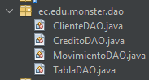
Ilustración 29: Clases DAO para los modelos BanQuito
Cliente DAO proporciona métodos para gestionar la información de los clientes en la base de datos, incluyendo creación, lectura, actualización y eliminación (CRUD). También permite verificar si un cliente cumple ciertos criterios, como depósitos recientes, créditos activos, y requisitos de edad. Incluye operaciones específicas como obtener el código del cliente por cédula.
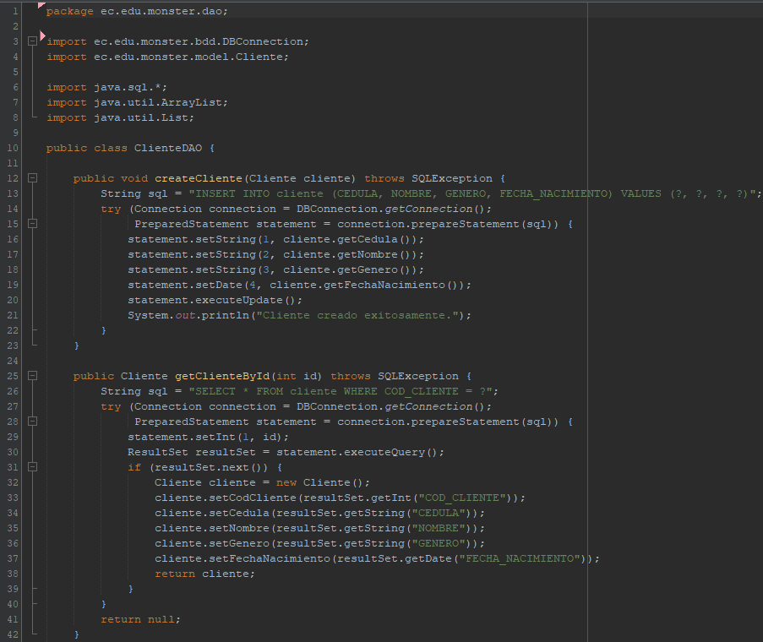
Ilustración 30: Código ClienteDAO BanQuito
CreditoDAO maneja las operaciones relacionadas con los créditos otorgados a los clientes, incluyendo la creación de nuevos créditos y la consulta de los créditos asociados a un cliente. También permite verificar si un cliente tiene créditos activos en su historial.
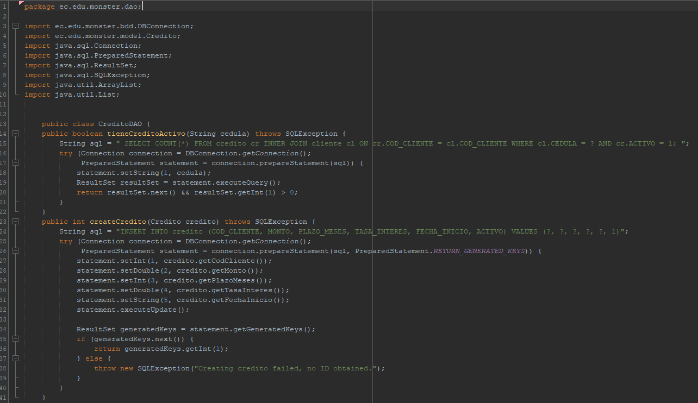
Ilustración 31: Código CreditoDAO BanQuito
MovimientoDAO administra la información sobre movimientos financieros de los clientes, como depósitos y transacciones. Ofrece métodos para verificar depósitos recientes y calcular el promedio de depósitos en un periodo específico, facilitando el análisis financiero.
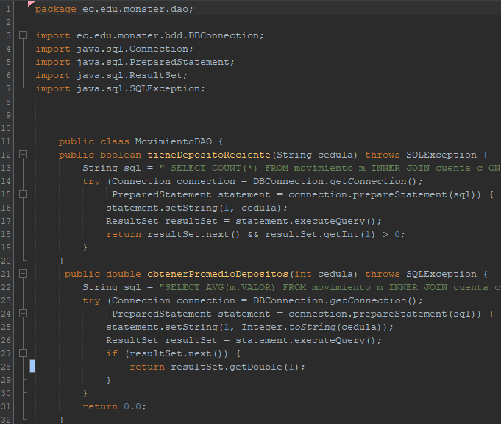
Ilustración 32: Código MovimientoDAO BanQuito
TablaDAO maneja la gestión de datos relacionados con las tablas de amortización de créditos. Permite crear registros de amortización con información como número de cuota, valor pagado, interés, capital y saldo pendiente. Además, ofrece la funcionalidad de consultar todas las amortizaciones asociadas a un cliente mediante su cédula, vinculando tablas relacionadas como crédito y cliente.
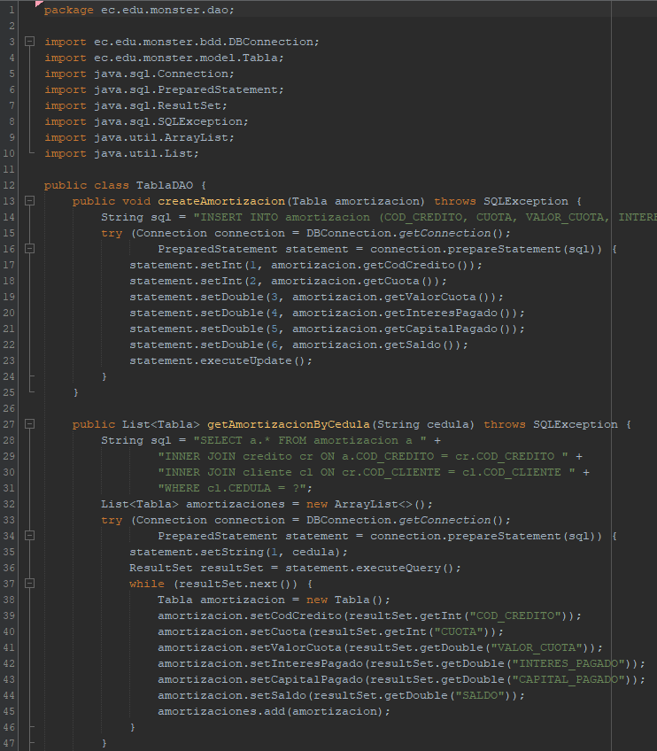
Ilustración 33: Código TablaDAO BanQuito

Tabla 14: Código ClienteDAO BanQuito
1. package ec.edu.monster.dao;
2.
3. import ec.edu.monster.bdd.DBConnection;
4. import ec.edu.monster.model.Cliente;
5.
6. import java.sql.*;
7. import java.util.ArrayList;
8. import java.util.List;
9.
10. public class ClienteDAO {
11.
12. public void createCliente(Cliente cliente) throws SQLException {
13. String sql = "INSERT INTO cliente (CEDULA, NOMBRE, GENERO, FECHA_NACIMIENTO) VALUES (?, ?, ?, ?)";
14. try (Connection connection = DBConnection.getConnection();
15. PreparedStatement statement = connection.prepareStatement(sql)) {
16. statement.setString(1, cliente.getCedula());
17. statement.setString(2, cliente.getNombre());
18. statement.setString(3, cliente.getGenero());
19. statement.setDate(4, cliente.getFechaNacimiento());
20. statement.executeUpdate();
21. System.out.println("Cliente creado exitosamente.");
22. }
23. }
24.
25. public Cliente getClienteById(int id) throws SQLException {
26. String sql = "SELECT * FROM cliente WHERE COD_CLIENTE = ?";
27. try (Connection connection = DBConnection.getConnection();
28. PreparedStatement statement = connection.prepareStatement(sql)) {
29. statement.setInt(1, id);
30. ResultSet resultSet = statement.executeQuery();
31. if (resultSet.next()) {
32. Cliente cliente = new Cliente();
33. cliente.setCodCliente(resultSet.getInt("COD_CLIENTE"));
34. cliente.setCedula(resultSet.getString("CEDULA"));
35. cliente.setNombre(resultSet.getString("NOMBRE"));
36. cliente.setGenero(resultSet.getString("GENERO"));
37. cliente.setFechaNacimiento(resultSet.getDate("FECHA_NACIMIENTO"));
38. return cliente;
39. }
40. }
41. return null;
42. }
43.
44. public List<Cliente> getAllClientes() throws SQLException {
45. String sql = "SELECT * FROM cliente";
46. List<Cliente> clientes = new ArrayList<>();
47. try (Connection connection = DBConnection.getConnection();
48. Statement statement = connection.createStatement();
49. ResultSet resultSet = statement.executeQuery(sql)) {
50. while (resultSet.next()) {
51. Cliente cliente = new Cliente();
52. cliente.setCodCliente(resultSet.getInt("COD_CLIENTE"));
53. cliente.setCedula(resultSet.getString("CEDULA"));
54. cliente.setNombre(resultSet.getString("NOMBRE"));
55. cliente.setGenero(resultSet.getString("GENERO"));
56. cliente.setFechaNacimiento(resultSet.getDate("FECHA_NACIMIENTO"));
57. clientes.add(cliente);
58. }
59. }
60. return clientes;
61. }
62.
63. public void updateCliente(Cliente cliente) throws SQLException {
64. String sql = "UPDATE cliente SET CEDULA = ?, NOMBRE = ?, GENERO = ?, FECHA_NACIMIENTO = ? WHERE COD_CLIENTE = ?";
65. try (Connection connection = DBConnection.getConnection();
66. PreparedStatement statement = connection.prepareStatement(sql)) {
67. statement.setString(1, cliente.getCedula());
68. statement.setString(2, cliente.getNombre());
69. statement.setString(3, cliente.getGenero());
70. statement.setDate(4, cliente.getFechaNacimiento());
71. statement.setInt(5, cliente.getCodCliente());
72. statement.executeUpdate();
73. System.out.println("Cliente actualizado exitosamente.");
74. }
75. }
76.
77. public void deleteCliente(int id) throws SQLException {
78. String sql = "DELETE FROM cliente WHERE COD_CLIENTE = ?";
79. try (Connection connection = DBConnection.getConnection();
80. PreparedStatement statement = connection.prepareStatement(sql)) {
81. statement.setInt(1, id);
82. statement.executeUpdate();
83. System.out.println("Cliente eliminado exitosamente.");
84. }
85. }
86. public boolean esCliente(String cedula) throws SQLException {
87. String sql = "SELECT COUNT(*) FROM cliente WHERE CEDULA = ?";
88. try (Connection connection = DBConnection.getConnection();
89. PreparedStatement statement = connection.prepareStatement(sql)) {
90. statement.setString(1, cedula);
91. ResultSet resultSet = statement.executeQuery();
92. if (resultSet.next()) {
93. return resultSet.getInt(1) > 0;
94. }
95. }
96. return false;
97. }
98. public boolean tieneDepositoReciente(String cedula) throws SQLException {
99. String sql = "SELECT COUNT(*) FROM movimiento m INNER JOIN cuenta c ON m.NUM_CUENTA = c.NUM_CUENTA INNER JOIN cliente cl ON c.COD_CLIENTE = cl.COD_CLIENTE WHERE cl.CEDULA = ? AND m.TIPO = 'DEP' AND m.FECHA >= DATE_SUB(CURDATE(), INTERVAL 1 MONTH)";
100. try (Connection connection = DBConnection.getConnection();
101. PreparedStatement statement = connection.prepareStatement(sql)) {
102. statement.setString(1, cedula);
103. ResultSet resultSet = statement.executeQuery();
104. if (resultSet.next()) {
105. return resultSet.getInt(1) > 0;
106. }
107. }
108. return false;
109. }
110. public boolean cumpleRequisitoEdad(String cedula) throws SQLException {
111. String sql = "SELECT TIMESTAMPDIFF(YEAR, FECHA_NACIMIENTO, CURDATE()) AS edad, GENERO FROM cliente WHERE CEDULA = ?";
112. try (Connection connection = DBConnection.getConnection();
113. PreparedStatement statement = connection.prepareStatement(sql)) {
114. statement.setString(1, cedula);
115. ResultSet resultSet = statement.executeQuery();
116. if (resultSet.next()) {
117. int edad = resultSet.getInt("edad");
118. String genero = resultSet.getString("GENERO");
119. return !("M".equals(genero) && edad < 25);
120. }
121. }
122. return false;
123. }
124. public boolean tieneCreditoActivo(String cedula) throws SQLException {
125. String sql = "SELECT COUNT(*) FROM credito cr INNER JOIN cliente cl ON cr.COD_CLIENTE = cl.COD_CLIENTE WHERE cl.CEDULA = ? AND NOT EXISTS ( SELECT 1 FROM amortizacion WHERE COD_CREDITO = cr.COD_CREDITO AND SALDO > 0)";
126. try (Connection connection = DBConnection.getConnection();
127. PreparedStatement statement = connection.prepareStatement(sql)) {
128. statement.setString(1, cedula);
129. ResultSet resultSet = statement.executeQuery();
130. if (resultSet.next()) {
131. return resultSet.getInt(1) > 0;
132. }
133. }
134. return false;
135. }
136. public int getCodClienteByCedula(String cedula) throws SQLException {
137. String sql = "SELECT COD_CLIENTE FROM cliente WHERE CEDULA = ?";
138. try (Connection connection = DBConnection.getConnection();
139. PreparedStatement statement = connection.prepareStatement(sql)) {
140. statement.setString(1, cedula);
141. ResultSet resultSet = statement.executeQuery();
142. if (resultSet.next()) {
143. return resultSet.getInt("COD_CLIENTE");
144. }
145. }
146. return -1;
147. }
148. }
Tabla 15: Código CreditoDAO BanQuito
1. package ec.edu.monster.dao;
2.
3. import ec.edu.monster.bdd.DBConnection;
4. import ec.edu.monster.model.Credito;
5. import java.sql.Connection;
6. import java.sql.PreparedStatement;
7. import java.sql.ResultSet;
8. import java.sql.SQLException;
9. import java.util.ArrayList;
10. import java.util.List;
11.
12.
13. public class CreditoDAO {
14. public boolean tieneCreditoActivo(String cedula) throws SQLException {
15. String sql = " SELECT COUNT(*) FROM credito cr INNER JOIN cliente cl ON cr.COD_CLIENTE = cl.COD_CLIENTE WHERE cl.CEDULA = ? AND cr.ACTIVO = 1; ";
16. try (Connection connection = DBConnection.getConnection();
17. PreparedStatement statement = connection.prepareStatement(sql)) {
18. statement.setString(1, cedula);
19. ResultSet resultSet = statement.executeQuery();
20. return resultSet.next() && resultSet.getInt(1) > 0;
21. }
22. }
23. public int createCredito(Credito credito) throws SQLException {
24. String sql = "INSERT INTO credito (COD_CLIENTE, MONTO, PLAZO_MESES, TASA_INTERES, FECHA_INICIO, ACTIVO) VALUES (?, ?, ?, ?, ?, 1)";
25. try (Connection connection = DBConnection.getConnection();
26. PreparedStatement statement = connection.prepareStatement(sql, PreparedStatement.RETURN_GENERATED_KEYS)) {
27. statement.setInt(1, credito.getCodCliente());
28. statement.setDouble(2, credito.getMonto());
29. statement.setInt(3, credito.getPlazoMeses());
30. statement.setDouble(4, credito.getTasaInteres());
31. statement.setString(5, credito.getFechaInicio());
32. statement.executeUpdate();
33.
34. ResultSet generatedKeys = statement.getGeneratedKeys();
35. if (generatedKeys.next()) {
36. return generatedKeys.getInt(1);
37. } else {
38. throw new SQLException("Creating credito failed, no ID obtained.");
39. }
40. }
41. }
42. public List<Credito> getCreditosByCedula(String cedula) throws SQLException {
43. String sql = "SELECT cr.* FROM credito cr INNER JOIN cliente cl ON cr.COD_CLIENTE = cl.COD_CLIENTE WHERE cl.CEDULA = ?";
44. List<Credito> creditos = new ArrayList<>();
45. try (Connection connection = DBConnection.getConnection();
46. PreparedStatement statement = connection.prepareStatement(sql)) {
47. statement.setString(1, cedula);
48. ResultSet resultSet = statement.executeQuery();
49. while (resultSet.next()) {
50. Credito credito = new Credito();
51. credito.setCodCredito(resultSet.getInt("COD_CREDITO"));
52. credito.setCodCliente(resultSet.getInt("COD_CLIENTE"));
53. credito.setMonto(resultSet.getDouble("MONTO"));
54. credito.setPlazoMeses(resultSet.getInt("PLAZO_MESES"));
55. credito.setTasaInteres(resultSet.getDouble("TASA_INTERES"));
56. credito.setFechaInicio(resultSet.getDate("FECHA_INICIO").toString());
57. credito.setActivo(resultSet.getInt("ACTIVO"));
58. creditos.add(credito);
59. }
60. }
61. return creditos;
62. }
63. }
Tabla 16: Código MovimientoDAO BanQuito
1. package ec.edu.monster.dao;
2.
3. import ec.edu.monster.bdd.DBConnection;
4. import java.sql.Connection;
5. import java.sql.PreparedStatement;
6. import java.sql.ResultSet;
7. import java.sql.SQLException;
8.
9. public class MovimientoDAO {
10. public boolean tieneDepositoReciente(String cedula) throws SQLException {
11. String sql = " SELECT COUNT(*) FROM movimiento m INNER JOIN cuenta c ON m.NUM_CUENTA = c.NUM_CUENTA INNER JOIN cliente cl ON c.COD_CLIENTE = cl.COD_CLIENTE WHERE cl.CEDULA = ? AND m.TIPO = 'DEP' AND m.FECHA >= DATE_SUB(CURDATE(), INTERVAL 1 MONTH) ";
12. try (Connection connection = DBConnection.getConnection();
13. PreparedStatement statement = connection.prepareStatement(sql)) {
14. statement.setString(1, cedula);
15. ResultSet resultSet = statement.executeQuery();
16. return resultSet.next() && resultSet.getInt(1) > 0;
17. }
18. }
19. public double obtenerPromedioDepositos(int cedula) throws SQLException {
20. String sql = "SELECT AVG(m.VALOR) FROM movimiento m INNER JOIN cuenta c ON m.NUM_CUENTA = c.NUM_CUENTA INNER JOIN cliente cl ON c.COD_CLIENTE = cl.COD_CLIENTE WHERE cl.COD_CLIENTE = ? AND m.TIPO = 'DEP' AND m.FECHA >= DATE_SUB(CURDATE(), INTERVAL 3 MONTH) ";
21. try (Connection connection = DBConnection.getConnection();
22. PreparedStatement statement = connection.prepareStatement(sql)) {
23. statement.setString(1, Integer.toString(cedula));
24. ResultSet resultSet = statement.executeQuery();
25. if (resultSet.next()) {
26. return resultSet.getDouble(1);
27. }
28. }
29. return 0.0;
30. }
31. public double obtenerPromedioRetiros(int cedula) throws SQLException {
32. String sql = " SELECT AVG(m.VALOR) FROM movimiento m INNER JOIN cuenta c ON m.NUM_CUENTA = c.NUM_CUENTA INNER JOIN cliente cl ON c.COD_CLIENTE = cl.COD_CLIENTE WHERE cl.COD_CLIENTE = ? AND m.TIPO = 'RET' AND m.FECHA >= DATE_SUB(CURDATE(), INTERVAL 3 MONTH) ";
33. try (Connection connection = DBConnection.getConnection();
34. PreparedStatement statement = connection.prepareStatement(sql)) {
35. statement.setString(1, Integer.toString(cedula));
36. ResultSet resultSet = statement.executeQuery();
37. if (resultSet.next()) {
38. return resultSet.getDouble(1);
39. }
40. }
41. return 0.0;
42. }
43. }
Tabla 17: Código TablaDAO BanQuito
1. package ec.edu.monster.dao;
2.
3. import ec.edu.monster.bdd.DBConnection;
4. import ec.edu.monster.model.Tabla;
5. import java.sql.Connection;
6. import java.sql.PreparedStatement;
7. import java.sql.ResultSet;
8. import java.sql.SQLException;
9. import java.util.ArrayList;
10. import java.util.List;
11.
12. public class TablaDAO {
13. public void createAmortizacion(Tabla amortizacion) throws SQLException {
14. String sql = "INSERT INTO amortizacion (COD_CREDITO, CUOTA, VALOR_CUOTA, INTERES_PAGADO, CAPITAL_PAGADO, SALDO) VALUES (?, ?, ?, ?, ?, ?)";
15. try (Connection connection = DBConnection.getConnection();
16. PreparedStatement statement = connection.prepareStatement(sql)) {
17. statement.setInt(1, amortizacion.getCodCredito());
18. statement.setInt(2, amortizacion.getCuota());
19. statement.setDouble(3, amortizacion.getValorCuota());
20. statement.setDouble(4, amortizacion.getInteresPagado());
21. statement.setDouble(5, amortizacion.getCapitalPagado());
22. statement.setDouble(6, amortizacion.getSaldo());
23. statement.executeUpdate();
24. }
25. }
26.
27. public List<Tabla> getAmortizacionByCedula(String cedula) throws SQLException {
28. String sql = "SELECT a.* FROM amortizacion a " +
29. "INNER JOIN credito cr ON a.COD_CREDITO = cr.COD_CREDITO " +
30. "INNER JOIN cliente cl ON cr.COD_CLIENTE = cl.COD_CLIENTE " +
31. "WHERE cl.CEDULA = ?";
32. List<Tabla> amortizaciones = new ArrayList<>();
33. try (Connection connection = DBConnection.getConnection();
34. PreparedStatement statement = connection.prepareStatement(sql)) {
35. statement.setString(1, cedula);
36. ResultSet resultSet = statement.executeQuery();
37. while (resultSet.next()) {
38. Tabla amortizacion = new Tabla();
39. amortizacion.setCodCredito(resultSet.getInt("COD_CREDITO"));
40. amortizacion.setCuota(resultSet.getInt("CUOTA"));
41. amortizacion.setValorCuota(resultSet.getDouble("VALOR_CUOTA"));
42. amortizacion.setInteresPagado(resultSet.getDouble("INTERES_PAGADO"));
43. amortizacion.setCapitalPagado(resultSet.getDouble("CAPITAL_PAGADO"));
44. amortizacion.setSaldo(resultSet.getDouble("SALDO"));
45. amortizaciones.add(amortizacion);
46. }
47. }
48. return amortizaciones;
49. }
50. }

Dentro del servidor de TelfQuito se encuentran los siguientes DAO.
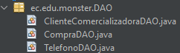
Ilustración 34: Clases DAO para los modelos TelfQuito
ClienteComercializadoraDAO es el encargado de gestionar los datos de los clientes de la comercializadora de teléfonos, este DAO permite obtener información detallada de un cliente a partir de su ID, así como recuperar el código del cliente mediante su cédula. Facilita la interacción con la base de datos para gestionar clientes y su identificación dentro del sistema.
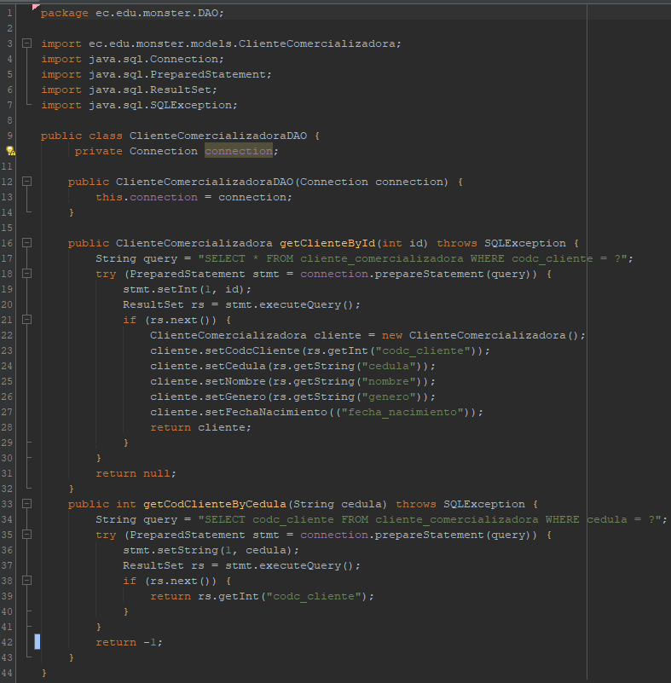
Ilustración 35: Código CCDAO TelfQuito
CompraDAO administra las compras realizadas por los clientes, soportando tanto pagos en efectivo como a crédito. Además de registrar las compras en la base de datos, permite generar facturas detalladas a partir de la cédula del cliente, incluyendo datos como la forma de pago, descuentos aplicados y precios finales, integrando información de productos y clientes.
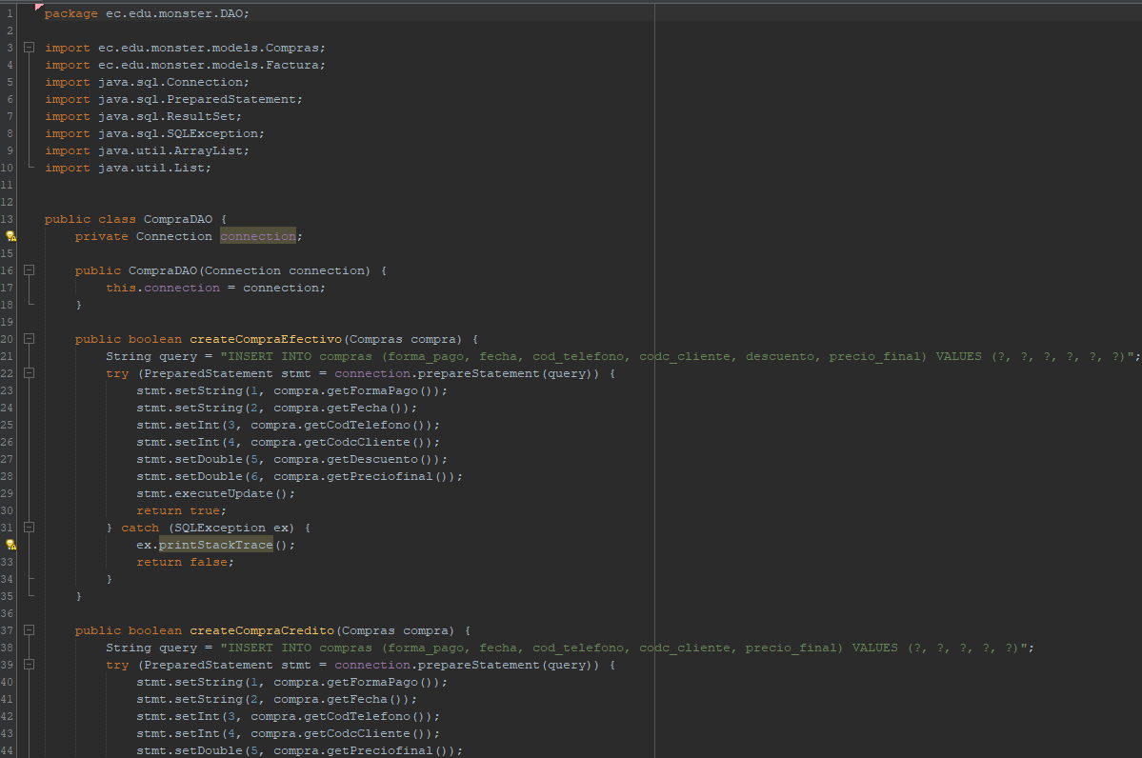
Ilustración 36: Código CompraDAO TelfQuito
TelefonoDAO es el encargado de gestionar los datos relacionados con los teléfonos disponibles en la base de datos, este DAO permite realizar operaciones como consultar un teléfono por su ID, insertar nuevos registros, actualizar información existente y listar todos los teléfonos. Incluye atributos como nombre, precio, marca y disponibilidad para un manejo completo de los productos.
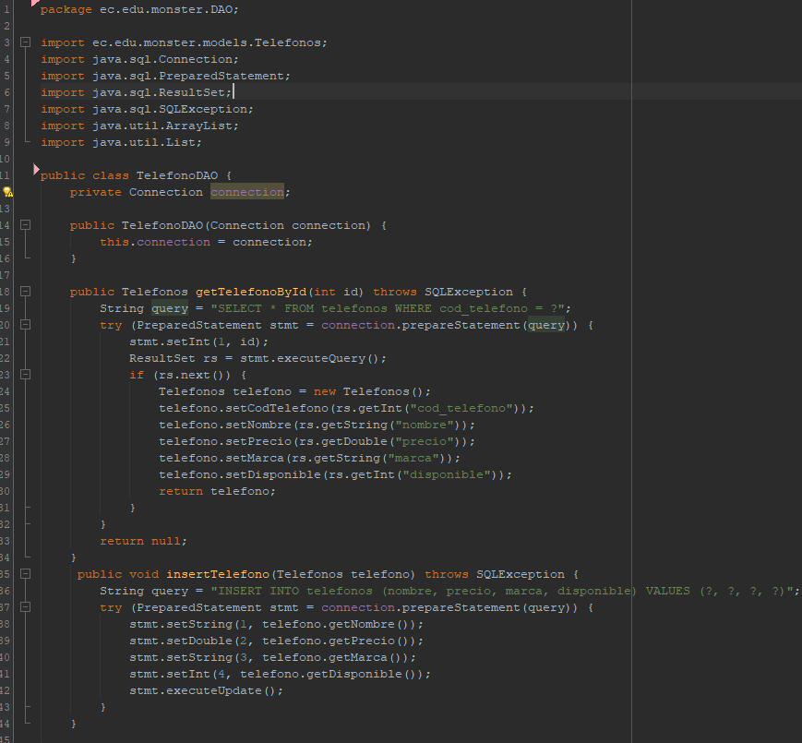
Ilustración 37: Código TelefonoDAO TelfQuito

Tabla 18: Código ClienteComercializadoraDAO TelfQuito
1. package ec.edu.monster.DAO;
2.
3. import ec.edu.monster.models.ClienteComercializadora;
4. import java.sql.Connection;
5. import java.sql.PreparedStatement;
6. import java.sql.ResultSet;
7. import java.sql.SQLException;
8.
9. public class ClienteComercializadoraDAO {
10. private Connection connection;
11.
12. public ClienteComercializadoraDAO(Connection connection) {
13. this.connection = connection;
14. }
15.
16. public ClienteComercializadora getClienteById(int id) throws SQLException {
17. String query = "SELECT * FROM cliente_comercializadora WHERE codc_cliente = ?";
18. try (PreparedStatement stmt = connection.prepareStatement(query)) {
19. stmt.setInt(1, id);
20. ResultSet rs = stmt.executeQuery();
21. if (rs.next()) {
22. ClienteComercializadora cliente = new ClienteComercializadora();
23. cliente.setCodcCliente(rs.getInt("codc_cliente"));
24. cliente.setCedula(rs.getString("cedula"));
25. cliente.setNombre(rs.getString("nombre"));
26. cliente.setGenero(rs.getString("genero"));
27. cliente.setFechaNacimiento(("fecha_nacimiento"));
28. return cliente;
29. }
30. }
31. return null;
32. }
33. public int getCodClienteByCedula(String cedula) throws SQLException {
34. String query = "SELECT codc_cliente FROM cliente_comercializadora WHERE cedula = ?";
35. try (PreparedStatement stmt = connection.prepareStatement(query)) {
36. stmt.setString(1, cedula);
37. ResultSet rs = stmt.executeQuery();
38. if (rs.next()) {
39. return rs.getInt("codc_cliente");
40. }
41. }
42. return -1;
43. }
44. }
Tabla 19: Código CompraDAO TelfQuito
1. package ec.edu.monster.DAO;
2.
3. import ec.edu.monster.models.Compras;
4. import ec.edu.monster.models.Factura;
5. import java.sql.Connection;
6. import java.sql.PreparedStatement;
7. import java.sql.ResultSet;
8. import java.sql.SQLException;
9. import java.util.ArrayList;
10. import java.util.List;
11.
12.
13. public class CompraDAO {
14. private Connection connection;
15.
16. public CompraDAO(Connection connection) {
17. this.connection = connection;
18. }
19.
20. public boolean createCompraEfectivo(Compras compra) {
21. String query = "INSERT INTO compras (forma_pago, fecha, cod_telefono, codc_cliente, descuento, precio_final) VALUES (?, ?, ?, ?, ?, ?)";
22. try (PreparedStatement stmt = connection.prepareStatement(query)) {
23. stmt.setString(1, compra.getFormaPago());
24. stmt.setString(2, compra.getFecha());
25. stmt.setInt(3, compra.getCodTelefono());
26. stmt.setInt(4, compra.getCodcCliente());
27. stmt.setDouble(5, compra.getDescuento());
28. stmt.setDouble(6, compra.getPreciofinal());
29. stmt.executeUpdate();
30. return true;
31. } catch (SQLException ex) {
32. ex.printStackTrace();
33. return false;
34. }
35. }
36.
37. public boolean createCompraCredito(Compras compra) {
38. String query = "INSERT INTO compras (forma_pago, fecha, cod_telefono, codc_cliente, precio_final) VALUES (?, ?, ?, ?, ?)";
39. try (PreparedStatement stmt = connection.prepareStatement(query)) {
40. stmt.setString(1, compra.getFormaPago());
41. stmt.setString(2, compra.getFecha());
42. stmt.setInt(3, compra.getCodTelefono());
43. stmt.setInt(4, compra.getCodcCliente());
44. stmt.setDouble(5, compra.getPreciofinal());
45. stmt.executeUpdate();
46. return true;
47. } catch (SQLException ex) {
48. ex.printStackTrace();
49. return false;
50. }
51. }
52.
53. public List<Factura> obtenerFactura(String cedula) {
54. String query = "SELECT c.cod_compra, c.forma_pago, c.fecha, cl.nombre AS nombre_cliente, t.nombre AS nombre_telefono, t.marca AS marca_telefono, c.descuento, c.precio_final " +
55. "FROM compras c " +
56. "JOIN cliente_comercializadora cl ON c.codc_cliente = cl.codc_cliente " +
57. "JOIN telefonos t ON c.cod_telefono = t.cod_telefono " +
58. "WHERE cl.cedula = ?";
59. List<Factura> comprasList = new ArrayList<>();
60. try (PreparedStatement stmt = connection.prepareStatement(query)) {
61. stmt.setString(1, cedula);
62. ResultSet rs = stmt.executeQuery();
63. while (rs.next()) {
64. Factura compra = new Factura();
65. compra.setCodCompra(rs.getInt("cod_compra"));
66. compra.setFormaPago(rs.getString("forma_pago"));
67. compra.setFecha(rs.getString("fecha"));
68. compra.setNombreCliente(rs.getString("nombre_cliente"));
69. compra.setNombreTelefono(rs.getString("nombre_telefono"));
70. compra.setMarcaTelefono(rs.getString("marca_telefono"));
71. compra.setDescuento(rs.getDouble("descuento"));
72. compra.setPreciofinal(rs.getDouble("precio_final"));
73. comprasList.add(compra);
74. }
75. } catch (SQLException ex) {
76. ex.printStackTrace();
77. }
78. return comprasList;
79. }
80. }
Tabla 20: Código TelefonoDAO TelfQuito
1. package ec.edu.monster.DAO;
2.
3. import ec.edu.monster.models.Telefonos;
4. import java.sql.Connection;
5. import java.sql.PreparedStatement;
6. import java.sql.ResultSet;
7. import java.sql.SQLException;
8. import java.util.ArrayList;
9. import java.util.List;
10.
11. public class TelefonoDAO {
12. private Connection connection;
13.
14. public TelefonoDAO(Connection connection) {
15. this.connection = connection;
16. }
17.
18. public Telefonos getTelefonoById(int id) throws SQLException {
19. String query = "SELECT * FROM telefonos WHERE cod_telefono = ?";
20. try (PreparedStatement stmt = connection.prepareStatement(query)) {
21. stmt.setInt(1, id);
22. ResultSet rs = stmt.executeQuery();
23. if (rs.next()) {
24. Telefonos telefono = new Telefonos();
25. telefono.setCodTelefono(rs.getInt("cod_telefono"));
26. telefono.setNombre(rs.getString("nombre"));
27. telefono.setPrecio(rs.getDouble("precio"));
28. telefono.setMarca(rs.getString("marca"));
29. telefono.setDisponible(rs.getInt("disponible"));
30. return telefono;
31. }
32. }
33. return null;
34. }
35. public void insertTelefono(Telefonos telefono) throws SQLException {
36. String query = "INSERT INTO telefonos (nombre, precio, marca, disponible) VALUES (?, ?, ?, ?)";
37. try (PreparedStatement stmt = connection.prepareStatement(query)) {
38. stmt.setString(1, telefono.getNombre());
39. stmt.setDouble(2, telefono.getPrecio());
40. stmt.setString(3, telefono.getMarca());
41. stmt.setInt(4, telefono.getDisponible());
42. stmt.executeUpdate();
43. }
44. }
45.
46. public void updateTelefono(Telefonos telefono) throws SQLException {
47. String query = "UPDATE telefonos SET nombre = ?, precio = ?, marca = ?, disponible = ? WHERE cod_telefono = ?";
48. try (PreparedStatement stmt = connection.prepareStatement(query)) {
49. stmt.setString(1, telefono.getNombre());
50. stmt.setDouble(2, telefono.getPrecio());
51. stmt.setString(3, telefono.getMarca());
52. stmt.setInt(4, telefono.getDisponible());
53. stmt.setInt(5, telefono.getCodTelefono());
54. stmt.executeUpdate();
55. }
56. }
57. public List<Telefonos> getAllTelefonos() throws SQLException {
58. String query = "SELECT * FROM telefonos";
59. List<Telefonos> telefonosList = new ArrayList<>();
60. try (PreparedStatement stmt = connection.prepareStatement(query)) {
61. ResultSet rs = stmt.executeQuery();
62. while (rs.next()) {
63. Telefonos telefono = new Telefonos();
64. telefono.setCodTelefono(rs.getInt("cod_telefono"));
65. telefono.setNombre(rs.getString("nombre"));
66. telefono.setPrecio(rs.getDouble("precio"));
67. telefono.setMarca(rs.getString("marca"));
68. telefono.setDisponible(rs.getInt("disponible"));
69. telefonosList.add(telefono);
70. }
71. }
72. return telefonosList;
73. }
74. }

Una vez implementados los objetos de acceso de datos se los puede utilizar para implementar la lógica del negocio, para esto se implementa la clase service por cada servicio que vayamos a crear. Dentro del servidor de BanQuito, se crearon 3 servicios:
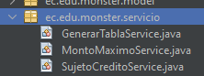
Ilustración 38: Servicios usados en el servidor BanQuito
El servicio de GenerarTablaService se encarga de gestionar el proceso completo de creación de créditos y sus correspondientes tablas de amortización. Incluye funcionalidades para registrar un crédito en la base de datos, calcular las cuotas mensuales basadas en el monto, plazo e interés, y almacenar la tabla de amortización resultante. Además, permite consultar créditos y tablas de amortización por la cédula del cliente, asegurando un manejo integral del ciclo de vida de los créditos.
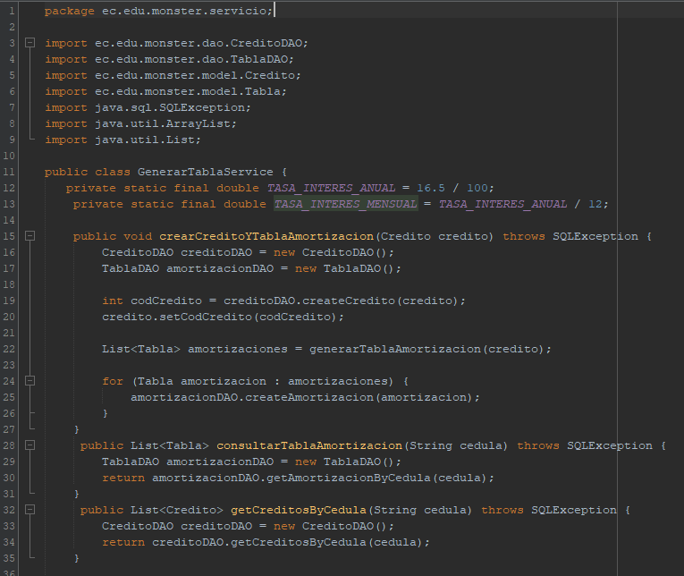
Ilustración 39: Código GenerarTablaService - BanQuito
MontoMaximoService calcula el monto máximo de crédito que un cliente puede obtener. Utiliza los promedios de depósitos y retiros registrados en la base de datos, determinando la diferencia entre ambos y aplicando un porcentaje fijo para estimar el monto disponible. Este servicio garantiza que el crédito otorgado sea proporcional al comportamiento financiero del cliente, asegurando prácticas de riesgo adecuadas.
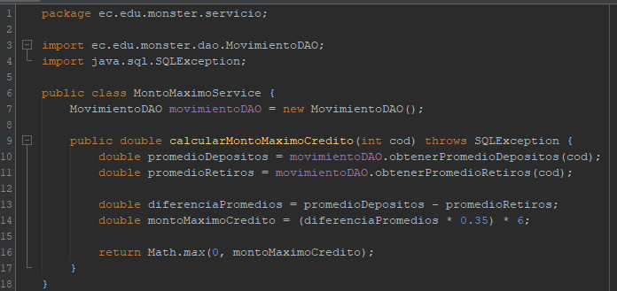
Ilustración 40: Código MontoMaximoService - Banquito
SujetoCreditoService evalúa si un cliente cumple con los requisitos para ser considerado sujeto de crédito. Realiza verificaciones como la existencia del cliente en la base de datos, la antigüedad de los depósitos, el cumplimiento de requisitos de edad y la ausencia de créditos activos. Al final, retorna el código del cliente si cumple todas las condiciones, ayudando a garantizar que solo los clientes elegibles accedan a nuevos créditos.
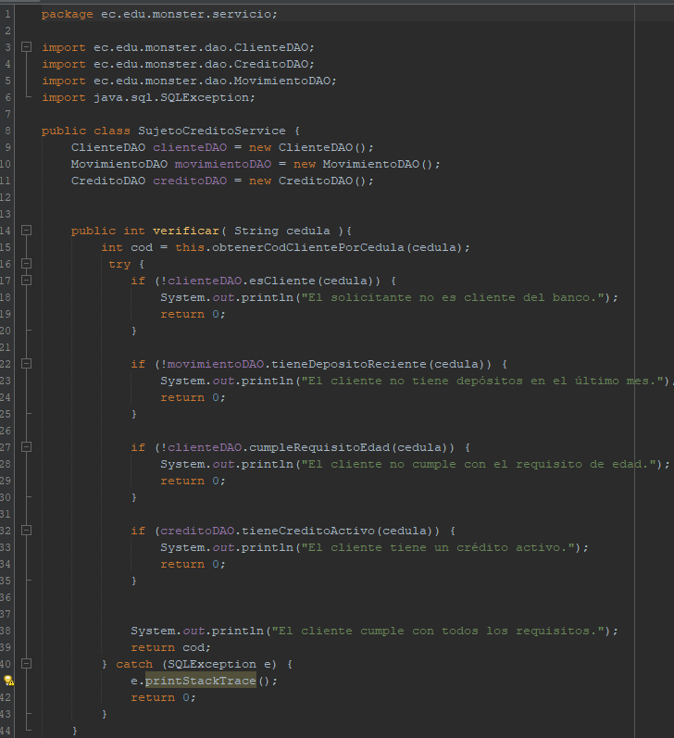
Ilustración 41: Código SujetoCreditoService - BanQuito

Tabla 21: Código GenerarTablaService - Banquito
1. package ec.edu.monster.servicio;
2.
3. import ec.edu.monster.dao.CreditoDAO;
4. import ec.edu.monster.dao.TablaDAO;
5. import ec.edu.monster.model.Credito;
6. import ec.edu.monster.model.Tabla;
7. import java.sql.SQLException;
8. import java.util.ArrayList;
9. import java.util.List;
10.
11. public class GenerarTablaService {
12. private static final double TASA_INTERES_ANUAL = 16.5 / 100;
13. private static final double TASA_INTERES_MENSUAL = TASA_INTERES_ANUAL / 12;
14.
15. public void crearCreditoYTablaAmortizacion(Credito credito) throws SQLException {
16. CreditoDAO creditoDAO = new CreditoDAO();
17. TablaDAO amortizacionDAO = new TablaDAO();
18.
19. int codCredito = creditoDAO.createCredito(credito);
20. credito.setCodCredito(codCredito);
21.
22. List<Tabla> amortizaciones = generarTablaAmortizacion(credito);
23.
24. for (Tabla amortizacion : amortizaciones) {
25. amortizacionDAO.createAmortizacion(amortizacion);
26. }
27. }
28. public List<Tabla> consultarTablaAmortizacion(String cedula) throws SQLException {
29. TablaDAO amortizacionDAO = new TablaDAO();
30. return amortizacionDAO.getAmortizacionByCedula(cedula);
31. }
32. public List<Credito> getCreditosByCedula(String cedula) throws SQLException {
33. CreditoDAO creditoDAO = new CreditoDAO();
34. return creditoDAO.getCreditosByCedula(cedula);
35. }
36.
37. private List<Tabla> generarTablaAmortizacion(Credito credito) {
38. List<Tabla> amortizaciones = new ArrayList<>();
39. double saldo = credito.getMonto();
40. double valorCuota = calcularCuotaFija(credito.getMonto(), credito.getPlazoMeses(), TASA_INTERES_MENSUAL);
41.
42. for (int i = 1; i <= credito.getPlazoMeses(); i++) {
43. double interesPagado = saldo * TASA_INTERES_MENSUAL;
44. double capitalPagado = valorCuota - interesPagado;
45. saldo -= capitalPagado;
46.
47. Tabla amortizacion = new Tabla();
48. amortizacion.setCodCredito(credito.getCodCredito());
49. amortizacion.setCuota(i);
50. amortizacion.setValorCuota(valorCuota);
51. amortizacion.setInteresPagado(interesPagado);
52. amortizacion.setCapitalPagado(capitalPagado);
53. amortizacion.setSaldo(saldo);
54.
55. amortizaciones.add(amortizacion);
56. }
57.
58. return amortizaciones;
59. }
60.
61. private double calcularCuotaFija(double monto, int plazoMeses, double tasaInteresMensual) {
62. return monto * (tasaInteresMensual * Math.pow(1 + tasaInteresMensual, plazoMeses)) / (Math.pow(1 + tasaInteresMensual, plazoMeses) - 1);
63. }
64. }
Tabla 22: Código MontoMaximoService - BanQuito
1. package ec.edu.monster.servicio;
2.
3. import ec.edu.monster.dao.MovimientoDAO;
4. import java.sql.SQLException;
5.
6. public class MontoMaximoService {
7. MovimientoDAO movimientoDAO = new MovimientoDAO();
8.
9. public double calcularMontoMaximoCredito(int cod) throws SQLException {
10. double promedioDepositos = movimientoDAO.obtenerPromedioDepositos(cod);
11. double promedioRetiros = movimientoDAO.obtenerPromedioRetiros(cod);
12.
13. double diferenciaPromedios = promedioDepositos - promedioRetiros;
14. double montoMaximoCredito = (diferenciaPromedios * 0.35) * 6;
15.
16. return Math.max(0, montoMaximoCredito);
17. }
18. }
Tabla 23: Código SujetoCreditoService - BanQuito
1. package ec.edu.monster.servicio;
2.
3. import ec.edu.monster.dao.ClienteDAO;
4. import ec.edu.monster.dao.CreditoDAO;
5. import ec.edu.monster.dao.MovimientoDAO;
6. import java.sql.SQLException;
7.
8. public class SujetoCreditoService {
9. ClienteDAO clienteDAO = new ClienteDAO();
10. MovimientoDAO movimientoDAO = new MovimientoDAO();
11. CreditoDAO creditoDAO = new CreditoDAO();
12.
13.
14. public int verificar( String cedula ){
15. int cod = this.obtenerCodClientePorCedula(cedula);
16. try {
17. if (!clienteDAO.esCliente(cedula)) {
18. System.out.println("El solicitante no es cliente del banco.");
19. return 0;
20. }
21.
22. if (!movimientoDAO.tieneDepositoReciente(cedula)) {
23. System.out.println("El cliente no tiene depósitos en el último mes.");
24. return 0;
25. }
26.
27. if (!clienteDAO.cumpleRequisitoEdad(cedula)) {
28. System.out.println("El cliente no cumple con el requisito de edad.");
29. return 0;
30. }
31.
32. if (creditoDAO.tieneCreditoActivo(cedula)) {
33. System.out.println("El cliente tiene un crédito activo.");
34. return 0;
35. }
36.
37.
38. System.out.println("El cliente cumple con todos los requisitos.");
39. return cod;
40. } catch (SQLException e) {
41. e.printStackTrace();
42. return 0;
43. }
44. }
45. public int obtenerCodClientePorCedula(String cedula) {
46. try {
47. int valor = clienteDAO.getCodClienteByCedula(cedula);
48. System.out.println("aaaaaaaaaaaaaxd");
49. System.out.println(valor);
50. return clienteDAO.getCodClienteByCedula(cedula);
51.
52. } catch (SQLException e) {
53. e.printStackTrace();
54. return -1;
55. }
56. }
57. }

Dentro del servidor de TelfQuito, se crearon 3 servicios:
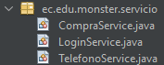
Ilustración 42: Servicios usados en el servidor TelfQuito
CompraService maneja las operaciones relacionadas con las compras de teléfonos. Incluye métodos para realizar compras en efectivo y a crédito, verificando las condiciones de descuento, sujeto de crédito, monto máximo aprobado, y generando tablas de amortización en caso de compras a crédito. También permite consultar facturas asociadas a un cliente y obtener la tabla de amortización de un crédito.
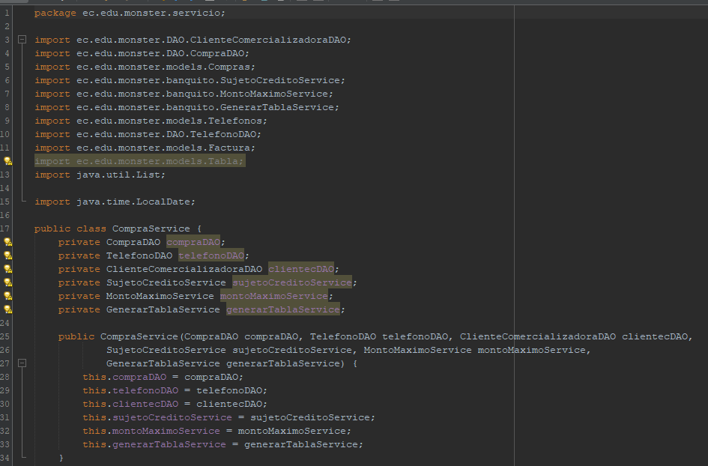
Ilustración 43: Código CompraService - TelfQuito
LoginService proporciona un método para autenticar a los usuarios del sistema mediante un nombre de usuario y una contraseña. Este servicio valida las credenciales contra un conjunto predefinido de usuarios y contraseñas seguras, permitiendo o denegando el acceso en consecuencia.
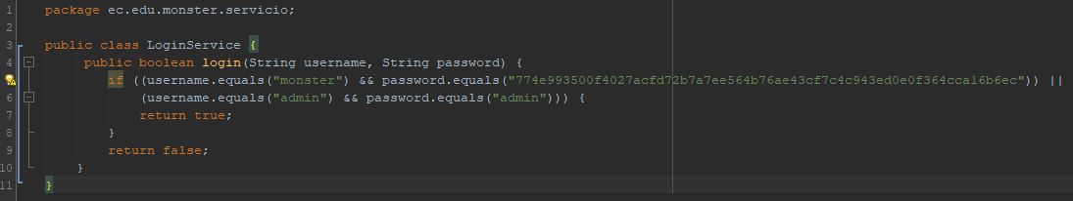
Ilustración 44: Código LoginService - TelfQuito
TelefonoService gestiona las operaciones relacionadas con los teléfonos en la base de datos. Incluye funcionalidades para obtener la información de un teléfono por su ID, insertar nuevos registros, actualizar datos de teléfonos existentes y listar todos los teléfonos disponibles. Además, maneja excepciones relacionadas con operaciones de base de datos para garantizar la consistencia.
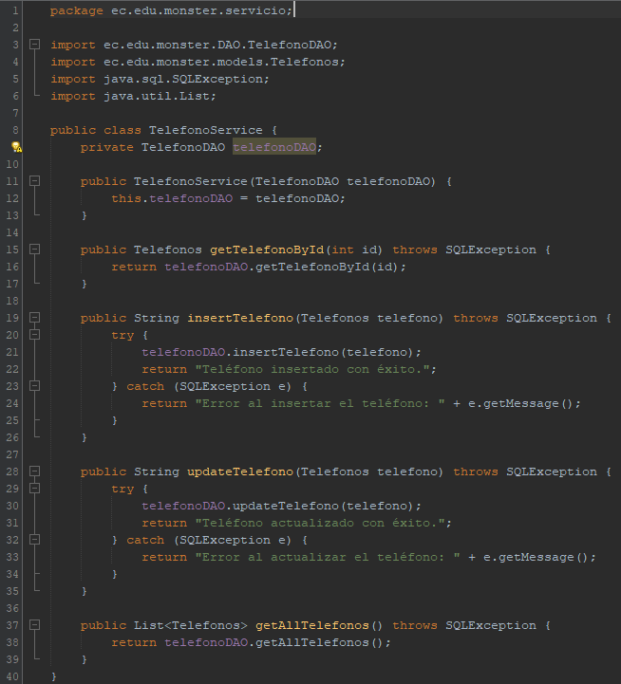
Ilustración 45: Código TelefonoService

Tabla 24: Código CompraService - TelfQuito
1. package ec.edu.monster.servicio;
2.
3. import ec.edu.monster.DAO.ClienteComercializadoraDAO;
4. import ec.edu.monster.DAO.CompraDAO;
5. import ec.edu.monster.models.Compras;
6. import ec.edu.monster.banquito.SujetoCreditoService;
7. import ec.edu.monster.banquito.MontoMaximoService;
8. import ec.edu.monster.banquito.GenerarTablaService;
9. import ec.edu.monster.models.Telefonos;
10. import ec.edu.monster.DAO.TelefonoDAO;
11. import ec.edu.monster.models.Factura;
12. import ec.edu.monster.models.Tabla;
13. import java.util.List;
14.
15. import java.time.LocalDate;
16.
17. public class CompraService {
18. private CompraDAO compraDAO;
19. private TelefonoDAO telefonoDAO;
20. private ClienteComercializadoraDAO clientecDAO;
21. private SujetoCreditoService sujetoCreditoService;
22. private MontoMaximoService montoMaximoService;
23. private GenerarTablaService generarTablaService;
24.
25. public CompraService(CompraDAO compraDAO, TelefonoDAO telefonoDAO, ClienteComercializadoraDAO clientecDAO,
26. SujetoCreditoService sujetoCreditoService, MontoMaximoService montoMaximoService,
27. GenerarTablaService generarTablaService) {
28. this.compraDAO = compraDAO;
29. this.telefonoDAO = telefonoDAO;
30. this.clientecDAO = clientecDAO;
31. this.sujetoCreditoService = sujetoCreditoService;
32. this.montoMaximoService = montoMaximoService;
33. this.generarTablaService = generarTablaService;
34. }
35.
36. public String realizarCompraEfectivo(int codTelefono, String codCedula, String formaPago) throws Exception {
37. Telefonos telefono = telefonoDAO.getTelefonoById(codTelefono);
38. if (telefono == null) {
39. return "No se encontró el teléfono";
40. }
41. double precioOriginal = telefono.getPrecio();
42. double descuento = precioOriginal * 0.42;
43. double precioFinal = precioOriginal - descuento;
44. int idCliente = clientecDAO.getCodClienteByCedula(codCedula);
45. if (idCliente == -1) {
46. return "No se encontró el cliente";
47. }
48.
49. Compras compra = new Compras();
50. compra.setCodTelefono(codTelefono);
51. compra.setCodcCliente(idCliente);
52. compra.setFormaPago(formaPago);
53. compra.setFecha(LocalDate.now().toString());
54. compra.setDescuento(descuento);
55. compra.setPreciofinal(precioFinal);
56.
57. if (compraDAO.createCompraEfectivo(compra)) {
58. return ("Compra en efectivo exitosa!!");
59. } else {
60. return ("Compra en efectivo fallida");
61. }
62. }
63.
64. public String realizarCompraCredito(int codTelefono, String cedula, String formaPago, int plazoMeses)
65. throws Exception {
66. Telefonos telefono = telefonoDAO.getTelefonoById(codTelefono);
67. double precioTelefono = telefono.getPrecio();
68.
69. int esSujetoCredito = sujetoCreditoService.verifica(cedula);
70. if (esSujetoCredito == 0) {
71. return ("El cliente no es sujeto de crédito.");
72. }
73.
74. double montoMaximo = montoMaximoService.montoMaximo(esSujetoCredito);
75. System.out.println(montoMaximo);
76. if (precioTelefono > montoMaximo) {
77. return ("El precio del teléfono excede el monto máximo de crédito aprobado.");
78. }
79.
80. String resultado = generarTablaService.crearCreditoYTablaAmortizacion(esSujetoCredito, precioTelefono,
81. plazoMeses);
82. if (!resultado.equals("Crédito y tabla de amortización creados exitosamente.")) {
83. return ("Error al crear la tabla de amortización.");
84. }
85.
86. Compras compra = new Compras();
87. compra.setCodTelefono(codTelefono);
88. compra.setCodcCliente(clientecDAO.getCodClienteByCedula(cedula));
89. compra.setFormaPago(formaPago);
90. compra.setFecha(LocalDate.now().toString());
91. compra.setPreciofinal(precioTelefono);
92.
93. if (compraDAO.createCompraCredito(compra)) {
94. return ("Compra exitosa a credito!!");
95. } else {
96. return ("Compra fallida!!");
97. }
98. }
99.
100. public List<Factura> obtenerFactura(String cedula) {
101. return compraDAO.obtenerFactura(cedula);
102. }
103.
104. public List<ec.edu.monster.banquito.Tabla> consultarTablaAmortizacion(String cedula) {
105. return generarTablaService.consultarTablaAmortizacion(cedula);
106. }
107. }
Tabla 25: Código LoginService - TelfQuito
1. package ec.edu.monster.servicio;
2.
3. public class LoginService {
4. public boolean login(String username, String password) {
5. if ((username.equals("monster") && password.equals("774e993500f4027acfd72b7a7ee564b76ae43cf7c4c943ed0e0f364cca16b6ec")) ||
6. (username.equals("admin") && password.equals("admin"))) {
7. return true;
8. }
9. return false;
10. }
11. }
Tabla 26: Código TelefonoService - TelfQuito
1. package ec.edu.monster.servicio;
2.
3. import ec.edu.monster.DAO.TelefonoDAO;
4. import ec.edu.monster.models.Telefonos;
5. import java.sql.SQLException;
6. import java.util.List;
7.
8. public class TelefonoService {
9. private TelefonoDAO telefonoDAO;
10.
11. public TelefonoService(TelefonoDAO telefonoDAO) {
12. this.telefonoDAO = telefonoDAO;
13. }
14.
15. public Telefonos getTelefonoById(int id) throws SQLException {
16. return telefonoDAO.getTelefonoById(id);
17. }
18.
19. public String insertTelefono(Telefonos telefono) throws SQLException {
20. try {
21. telefonoDAO.insertTelefono(telefono);
22. return "Teléfono insertado con éxito.";
23. } catch (SQLException e) {
24. return "Error al insertar el teléfono: " + e.getMessage();
25. }
26. }
27.
28. public String updateTelefono(Telefonos telefono) throws SQLException {
29. try {
30. telefonoDAO.updateTelefono(telefono);
31. return "Teléfono actualizado con éxito.";
32. } catch (SQLException e) {
33. return "Error al actualizar el teléfono: " + e.getMessage();
34. }
35. }
37. public List<Telefonos> getAllTelefonos() throws SQLException {
38. return telefonoDAO.getAllTelefonos();
39. }
40. }

Una vez implementados los servicios se puede crear el WebService utilizando las clases previamente creadas. Para esto se debe dar clic derecho sobre el paquete y añadir un nuevo web service.
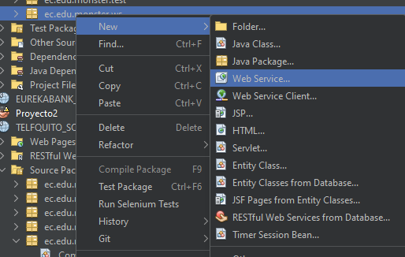
Ilustración 46: Implementación de un WebService en el paquete ws
Debido a la lógica implementada para este programa, se deben crear 3 WebServices. Para el servidor de BanQuito, se crean 3 WS.
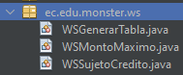
Ilustración 47: WebService dentro del paquete ws - BanQuito
WSGenerarTabla permite la gestión de créditos y tablas de amortización. Incluye operaciones para crear un crédito y generar su tabla de amortización, consultar la tabla de amortización de un cliente utilizando su cédula, y obtener los créditos asociados a un cliente específico. Valida que los plazos de los créditos estén entre 3 y 18 meses, y gestiona los cálculos y almacenamiento en la base de datos.
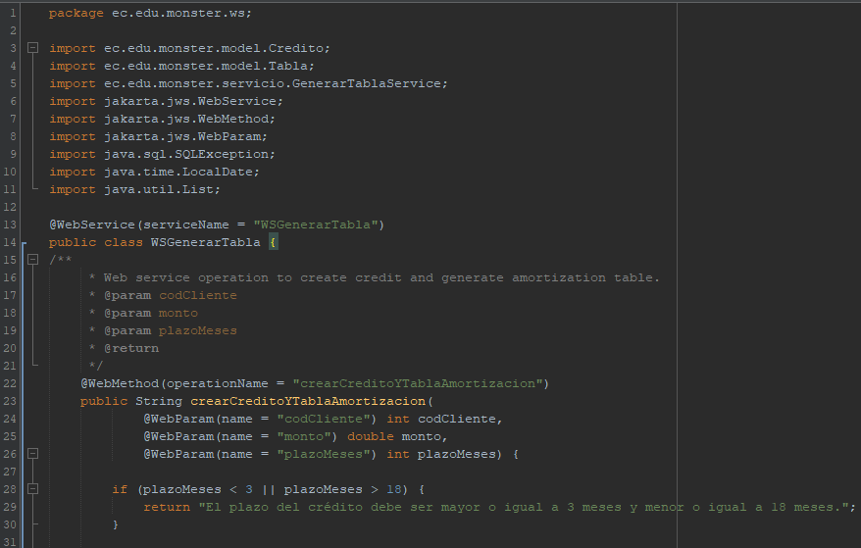
Ilustración 48: Código WSGenerarTabla - BanQuito
WSMontoMaximo proporciona una operación para calcular el monto máximo de crédito disponible para un cliente basado en su código. Utiliza un servicio interno que considera los datos financieros del cliente y retorna el monto calculado o un valor cero en caso de error.
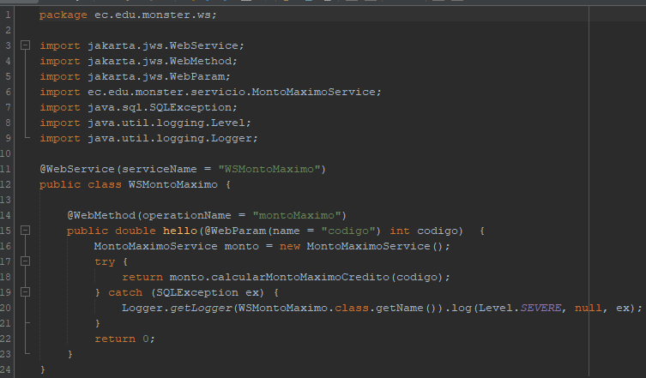
Ilustración 49: Código WSMontoMaximo - BanQuito
WSSujetoCredito verifica si un cliente es sujeto de crédito basado en su cédula. Realiza la validación mediante un servicio interno que evalúa la elegibilidad del cliente, retornando un indicador de aprobación o rechazo.
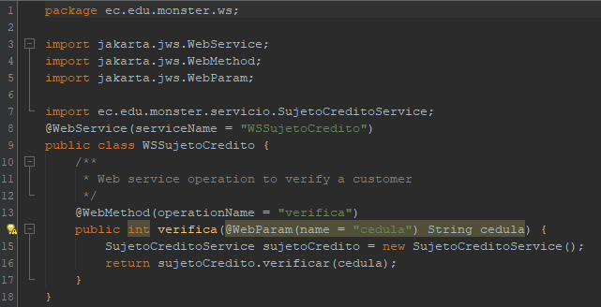
Ilustración 50: Código WSSujetoCredito - BanQuito

Tabla 27: Código WSGenerarTabla - BanQuito
1. package ec.edu.monster.ws;
2.
3. import ec.edu.monster.model.Credito;
4. import ec.edu.monster.model.Tabla;
5. import ec.edu.monster.servicio.GenerarTablaService;
6. import jakarta.jws.WebService;
7. import jakarta.jws.WebMethod;
8. import jakarta.jws.WebParam;
9. import java.sql.SQLException;
10. import java.time.LocalDate;
11. import java.util.List;
12.
13. @WebService(serviceName = "WSGenerarTabla")
14. public class WSGenerarTabla {
15. /**
16. * Web service operation to create credit and generate amortization table.
17. * @param codCliente
18. * @param monto
19. * @param plazoMeses
20. * @return
21. */
22. @WebMethod(operationName = "crearCreditoYTablaAmortizacion")
23. public String crearCreditoYTablaAmortizacion(
24. @WebParam(name = "codCliente") int codCliente,
25. @WebParam(name = "monto") double monto,
26. @WebParam(name = "plazoMeses") int plazoMeses) {
27.
28. if (plazoMeses < 3 || plazoMeses > 18) {
29. return "El plazo del crédito debe ser mayor o igual a 3 meses y menor o igual a 18 meses.";
30. }
31.
32. Credito credito = new Credito();
33. credito.setCodCliente(codCliente);
34. credito.setMonto(monto);
35. credito.setPlazoMeses(plazoMeses);
36. credito.setTasaInteres(16.5);
37. credito.setFechaInicio(LocalDate.now().toString());
38.
39. GenerarTablaService generarTablaService = new GenerarTablaService();
40. try {
41. generarTablaService.crearCreditoYTablaAmortizacion(credito);
42. return "Crédito y tabla de amortización creados exitosamente.";
43. } catch (SQLException e) {
44. return "Error al crear el crédito y la tabla de amortización: " + e.getMessage();
45. }
46. }
47. /**
48. * Web service operation to get amortization table for a given loan ID.
49. * @param cedula
50. * @return
51. */
52. @WebMethod(operationName = "consultarTablaAmortizacion")
53. public List<Tabla> consultarTablaAmortizacion(@WebParam(name = "cedula") String cedula) {
54. GenerarTablaService generarTablaService = new GenerarTablaService();
55. try {
56. return generarTablaService.consultarTablaAmortizacion(cedula);
57. } catch (SQLException e) {
58. return null;
59. }
60. }
61. /**
62. * Web service operation to get credits for a given client ID.
63. * @param cedula
64. * @return
65. */
66. @WebMethod(operationName = "consultarCreditosPorCedula")
67. public List<Credito> consultarCreditosPorCedula(@WebParam(name = "cedula") String cedula) {
68. GenerarTablaService generarTablaService = new GenerarTablaService();
69. try {
70. return generarTablaService.getCreditosByCedula(cedula);
71. } catch (SQLException e) {
72. return null;
73. }
74. }
75. }

Tabla 28: Código WSMontoMaximo - BanQuito
1. package ec.edu.monster.ws;
2.
3. import jakarta.jws.WebService;
4. import jakarta.jws.WebMethod;
5. import jakarta.jws.WebParam;
6. import ec.edu.monster.servicio.MontoMaximoService;
7. import java.sql.SQLException;
8. import java.util.logging.Level;
9. import java.util.logging.Logger;
10.
11. @WebService(serviceName = "WSMontoMaximo")
12. public class WSMontoMaximo {
13.
14. @WebMethod(operationName = "montoMaximo")
15. public double hello(@WebParam(name = "codigo") int codigo) {
16. MontoMaximoService monto = new MontoMaximoService();
17. try {
18. return monto.calcularMontoMaximoCredito(codigo);
19. } catch (SQLException ex) {
20. Logger.getLogger(WSMontoMaximo.class.getName()).log(Level.SEVERE, null, ex);
21. }
22. return 0;
23. }
24. }
Tabla 29: Código WSSujetoCredito - BanQuito
1. package ec.edu.monster.ws;
2.
3. import jakarta.jws.WebService;
4. import jakarta.jws.WebMethod;
5. import jakarta.jws.WebParam;
6.
7. import ec.edu.monster.servicio.SujetoCreditoService;
8. @WebService(serviceName = "WSSujetoCredito")
9. public class WSSujetoCredito {
10. /**
11. * Web service operation to verify a customer
12. */
13. @WebMethod(operationName = "verifica")
14. public int verifica(@WebParam(name = "cedula") String cedula) {
15. SujetoCreditoService sujetoCredito = new SujetoCreditoService();
16. return sujetoCredito.verificar(cedula);
17. }
18. }

Para el servidor de TelfQuito, se crean 3 WS.
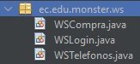
Ilustración 51: WebService dentro del paquete ws -TelfQuito
WSCompra gestiona operaciones relacionadas con compras en efectivo y a crédito. Ofrece funcionalidades para realizar compras, tanto directas como financiadas, verificar la tabla de amortización de un cliente y consultar facturas asociadas a un cliente específico. Integra varios servicios internos para manejar las transacciones de manera integral.
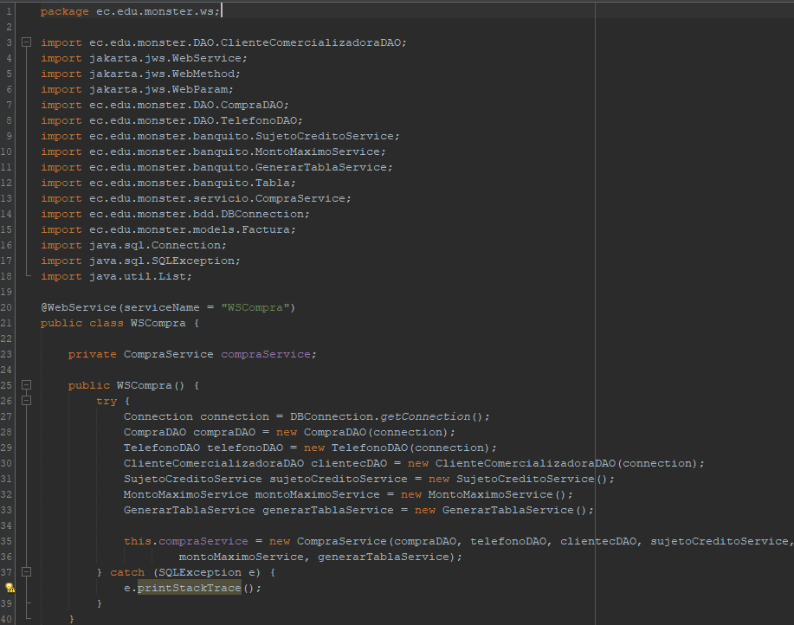
Ilustración 52: Código WSCompra - TelfQuito
WSLogin proporciona una operación de autenticación para verificar las credenciales de los usuarios. Utiliza un servicio interno para validar el nombre de usuario y la contraseña, retornando un resultado booleano que indica si las credenciales son correctas.
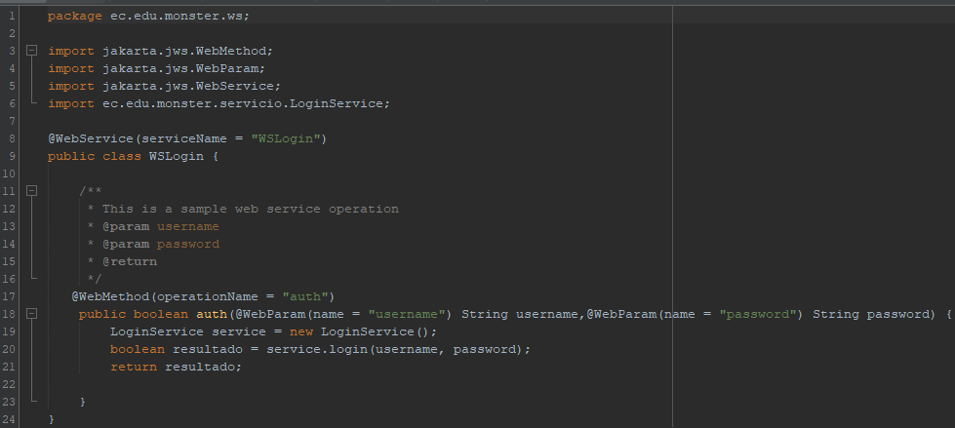
Ilustración 53: Código WSLogin - TelfQuito
WSTelefonos este servicio gestiona las operaciones relacionadas con teléfonos en el sistema. Incluye funcionalidades para obtener un teléfono por su ID, insertar un nuevo teléfono, actualizar un teléfono existente, y recuperar todos los teléfonos registrados. Maneja las interacciones con la base de datos a través de un servicio especializado.
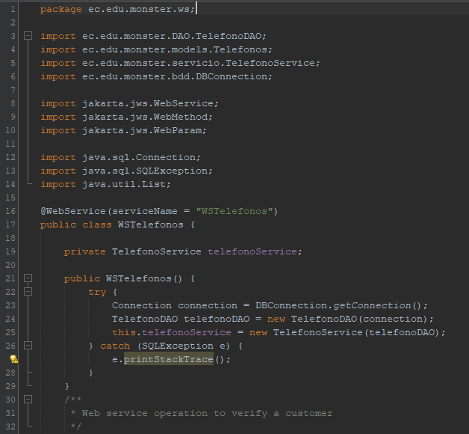
Ilustración 54: Código WSTelefonos - TelfQuito

Tabla 30: Código WSCompra - TelfQuito
1. package ec.edu.monster.ws;
2.
3. import ec.edu.monster.DAO.ClienteComercializadoraDAO;
4. import jakarta.jws.WebService;
5. import jakarta.jws.WebMethod;
6. import jakarta.jws.WebParam;
7. import ec.edu.monster.DAO.CompraDAO;
8. import ec.edu.monster.DAO.TelefonoDAO;
9. import ec.edu.monster.banquito.SujetoCreditoService;
10. import ec.edu.monster.banquito.MontoMaximoService;
11. import ec.edu.monster.banquito.GenerarTablaService;
12. import ec.edu.monster.banquito.Tabla;
13. import ec.edu.monster.servicio.CompraService;
14. import ec.edu.monster.bdd.DBConnection;
15. import ec.edu.monster.models.Factura;
16. import java.sql.Connection;
17. import java.sql.SQLException;
18. import java.util.List;
19.
20. @WebService(serviceName = "WSCompra")
21. public class WSCompra {
22.
23. private CompraService compraService;
24.
25. public WSCompra() {
26. try {
27. Connection connection = DBConnection.getConnection();
28. CompraDAO compraDAO = new CompraDAO(connection);
29. TelefonoDAO telefonoDAO = new TelefonoDAO(connection);
30. ClienteComercializadoraDAO clientecDAO = new ClienteComercializadoraDAO(connection);
31. SujetoCreditoService sujetoCreditoService = new SujetoCreditoService();
32. MontoMaximoService montoMaximoService = new MontoMaximoService();
33. GenerarTablaService generarTablaService = new GenerarTablaService();
34.
35. this.compraService = new CompraService(compraDAO, telefonoDAO, clientecDAO, sujetoCreditoService,
36. montoMaximoService, generarTablaService);
37. } catch (SQLException e) {
38. e.printStackTrace();
39. }
40. }
41.
42. /**
43. * Web service operation to verify a customer
44. */
45. @WebMethod(operationName = "comprarEfectivo")
46. public String comprarEfectivo(@WebParam(name = "codTelefono") int codTelefono,
47. @WebParam(name = "codcCedula") String codcCedula) {
48. try {
49. return compraService.realizarCompraEfectivo(codTelefono, codcCedula, "Efectivo");
50. } catch (Exception e) {
51. return "Error al realizar la compra en efectivo: " + e.getMessage();
52. }
53. }
54.
55. /**
56. * Web service operation to verify a customer
57. */
58. @WebMethod(operationName = "comprarCredito")
59. public String comprarCredito(@WebParam(name = "codTelefono") int codTelefono,
60. @WebParam(name = "cedula") String cedula, @WebParam(name = "plazoMeses") int plazoMeses) {
61. try {
62. return compraService.realizarCompraCredito(codTelefono, cedula, "Crédito Directo", plazoMeses);
63. } catch (Exception e) {
64. return "Error al realizar la compra con crédito: " + e.getMessage();
65. }
66. }
67.
68. /**
69. * Web service operation factura
70. *
71. * @param cedula
72. * @return
73. */
74. @WebMethod(operationName = "obtenerFactura")
75. public List<Factura> obtenerFactura(@WebParam(name = "cedula") String cedula) {
76. return compraService.obtenerFactura(cedula);
77. }
78.
79. @WebMethod(operationName = "consultarTablaAmortizacion")
80. public List<Tabla> consultarTablaAmortizacion(@WebParam(name = "cedula") String cedula) {
81. return compraService.consultarTablaAmortizacion(cedula);
82. }
83. }
Tabla 31: Código WSLogin - TelfQuito
1. package ec.edu.monster.ws;
2.
3. import jakarta.jws.WebMethod;
4. import jakarta.jws.WebParam;
5. import jakarta.jws.WebService;
6. import ec.edu.monster.servicio.LoginService;
7.
8. @WebService(serviceName = "WSLogin")
9. public class WSLogin {
10.
11. /**
12. * This is a sample web service operation
13. * @param username
14. * @param password
15. * @return
16. */
17. @WebMethod(operationName = "auth")
18. public boolean auth(@WebParam(name = "username") String username,@WebParam(name = "password") String password) {
19. LoginService service = new LoginService();
20. boolean resultado = service.login(username, password);
21. return resultado;
22.
23. }
24. }
Tabla 32: Código WSTelefonos - TelfQuito
1. package ec.edu.monster.ws;
2.
3. import ec.edu.monster.DAO.TelefonoDAO;
4. import ec.edu.monster.models.Telefonos;
5. import ec.edu.monster.servicio.TelefonoService;
6. import ec.edu.monster.bdd.DBConnection;
7.
8. import jakarta.jws.WebService;
9. import jakarta.jws.WebMethod;
10. import jakarta.jws.WebParam;
11.
12. import java.sql.Connection;
13. import java.sql.SQLException;
14. import java.util.List;
15.
16. @WebService(serviceName = "WSTelefonos")
17. public class WSTelefonos {
18.
19. private TelefonoService telefonoService;
20.
21. public WSTelefonos() {
22. try {
23. Connection connection = DBConnection.getConnection();
24. TelefonoDAO telefonoDAO = new TelefonoDAO(connection);
25. this.telefonoService = new TelefonoService(telefonoDAO);
26. } catch (SQLException e) {
27. e.printStackTrace();
28. }
29. }
30. /**
31. * Web service operation to verify a customer
32. */
33. @WebMethod(operationName = "getTelefonoById")
34. public Telefonos getTelefonoById(@WebParam(name = "id") int id) {
35. try {
36. return telefonoService.getTelefonoById(id);
37. } catch (SQLException e) {
38. e.printStackTrace();
39. return null;
40. }
41. }
42. /**
43. * Web service operation to verify a customer
44. */
45. @WebMethod(operationName = "insertTelefono")
46. public String insertTelefono(@WebParam(name = "telefono") Telefonos telefono) {
47. try {
48. return telefonoService.insertTelefono(telefono);
49. } catch (SQLException e) {
50. return "Error al insertar el teléfono: " + e.getMessage();
51. }
52. }
53. /**
54. * Web service operation to verify a customer
55. */
56. @WebMethod(operationName = "updateTelefono")
57. public String updateTelefono(@WebParam(name = "telefono") Telefonos telefono) {
58. try {
59. return telefonoService.updateTelefono(telefono);
60. } catch (SQLException e) {
61. return "Error al actualizar el teléfono: " + e.getMessage();
62. }
63. }
64. /**
65. * Web service operation to verify a customer
66. */
67. @WebMethod(operationName = "getAllTelefonos")
68. public List<Telefonos> getAllTelefonos() {
69. try {
70. return telefonoService.getAllTelefonos();
71. } catch (SQLException e) {
72. e.printStackTrace();
73. return null;
74. }
75. }
76. }

PRUEBA SERVIDOR
Para el servidor de BanQuito, se crearon las siguientes pruebas:
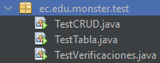
Ilustración 55: Pruebas de BanQuito
TestCRUD verifica la funcionalidad CRUD (Crear, Leer, Actualizar y Eliminar) de la entidad Cliente en la base de datos. El programa crea un cliente nuevo con atributos específicos, lo guarda en la base de datos mediante el ClienteDAO y luego lista todos los clientes registrados. Posteriormente, actualiza un cliente existente y elimina otro utilizando su ID. Esto asegura que las operaciones básicas sobre la tabla Cliente funcionan correctamente y maneja excepciones para capturar errores durante la ejecución.
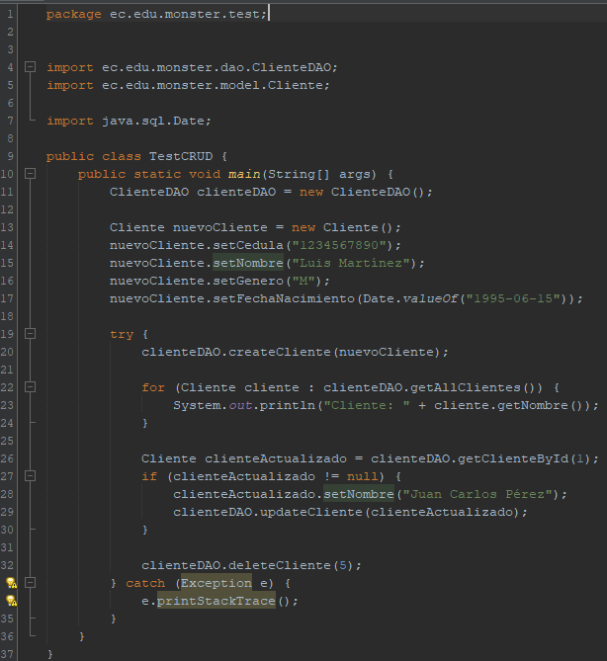
Ilustración 56: Código TestCRUD - BanQuito
TestTabla evalúa el proceso de generación de créditos y sus respectivas tablas de amortización. Se utiliza la clase GenerarTablaService para crear un crédito con detalles como monto, plazo, tasa de interés y fecha de inicio, y se genera automáticamente su tabla de amortización. El objetivo principal es verificar que tanto el crédito como su tabla asociada se registren correctamente en la base de datos, además de capturar posibles errores de SQL durante el proceso.
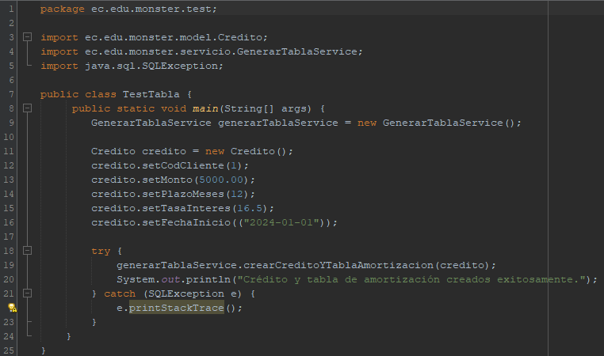
Ilustración 57: Código TestTabla - BanQuito
TestVerificaciones verifica que un cliente cumpla con todos los requisitos necesarios para solicitar un crédito. Utilizando DAOs específicos, se comprueba si el cliente existe, si ha realizado depósitos recientes, si cumple con los requisitos de edad y si tiene algún crédito activo. Estas verificaciones aseguran que el sistema evalúe adecuadamente las condiciones previas antes de otorgar un crédito. Si alguna verificación falla, se interrumpe el proceso mostrando mensajes claros.
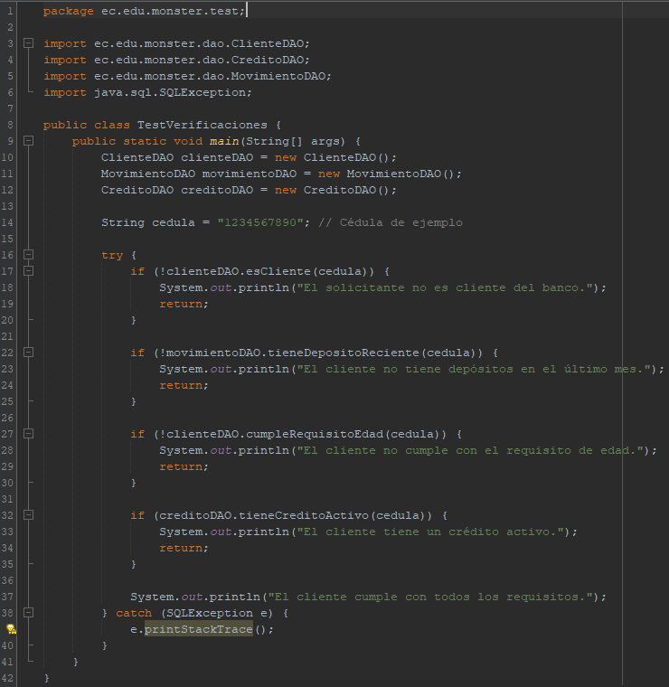
Ilustración 58: Código TestVerificaciones – BanQuito
Por otra parte, dentro del servidor de TelfQuito se realizó la siguiente prueba:
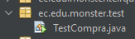
Ilustración 59: Pruebas de TelfQuito
TestCompra simula el proceso de realizar compras utilizando dos métodos de pago: efectivo y crédito directo. Usando el servicio CompraService, se procesan compras para un cliente y un teléfono específicos, ya sea pagando en efectivo o financiándolo a plazos. Se integran múltiples DAOs y servicios para garantizar la funcionalidad, como verificar la validez del cliente, calcular montos máximos, y generar tablas de amortización en caso de crédito. Además, se capturan excepciones para manejar errores en las operaciones de compra o conexión a la base de datos.
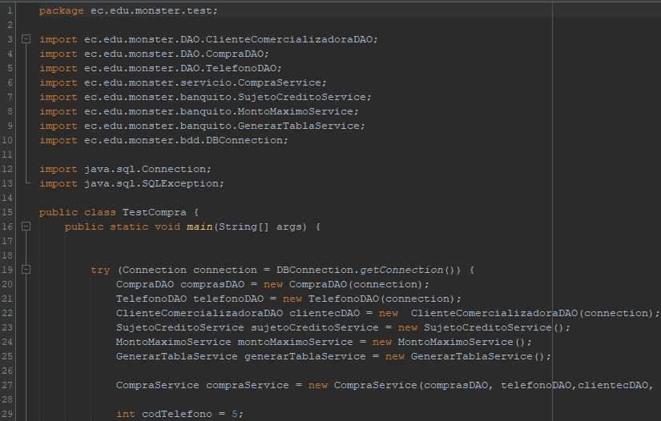
Ilustración 60: Código TestCompra - TelfQuito

EJECUCIÓN DEL SERVICIO
Para realizar la ejecución del WebService se debe dar clic derecho al proyecto y seleccionar la opción de run o correr. Se debe ejecutar el servidor de BanQuito antes de ejecutar el servidor de TelfQuito, ya que la construcción del último depende de la conexión con BanQuito para los paquetes generados.
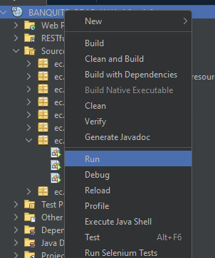
Ilustración 61: Ejecución del proyecto
Una vez se ejecute el proyecto y se levante el WebService de payara se desplegará en un navegador la siguiente interfaz.
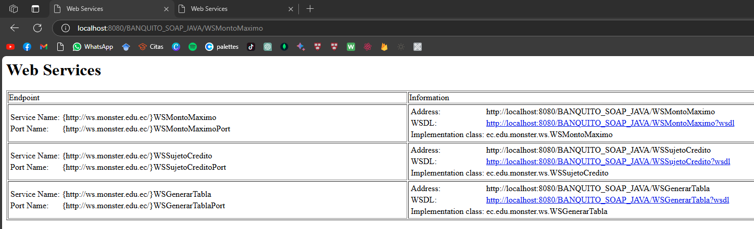
Ilustración 62: Servicio BanQuito Prendido
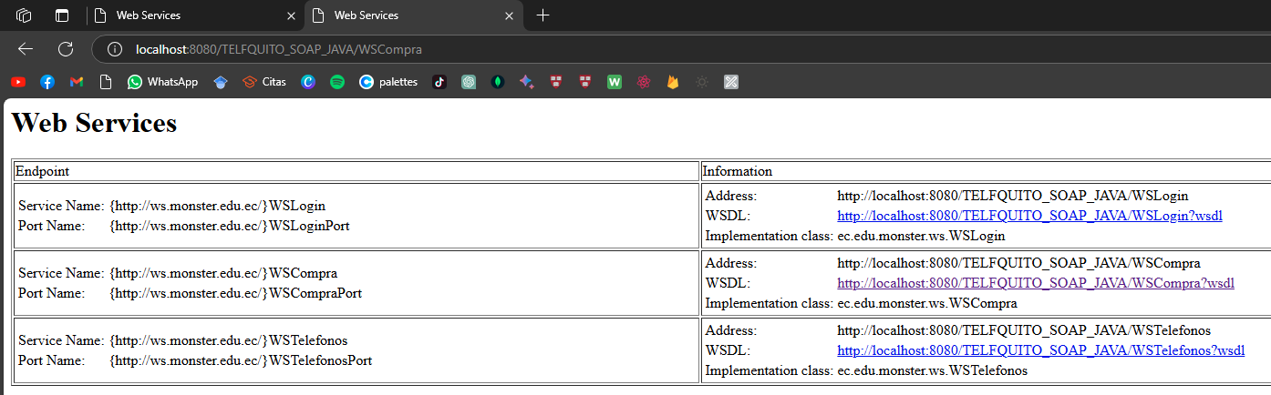
Ilustración 63: Servicio TelfQuitoPrendido
Cuando se tenga levantados los webservice se los puede probar con SoapUI utilizando el WSDL provisto en el navegador.
En la ventana de SOAPUI se debe dar click a la sección se SOAP
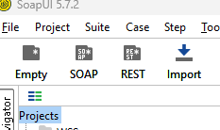
Ilustración 64: Opción de prueba de SOAP
Luego en la ventana que aparecerá se debe pegar el link del servicio y se debe dar clic al botón de ok.
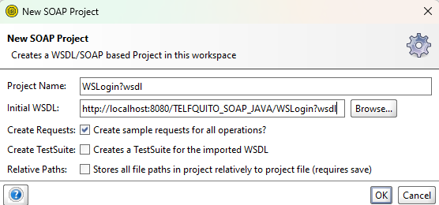
Ilustración 65: Uso del link del servicio a probar
Seguido a eso se debe dar doble click en request en la ventana que se encuentra en la parte izquierda del aplicativo.
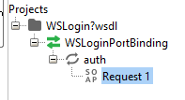
Ilustración 66: Sección para realizar la petición
Luego se desplegará una ventana que permita ingresar los valores que se desean probar y seguido se debe dar clic al botón de play.
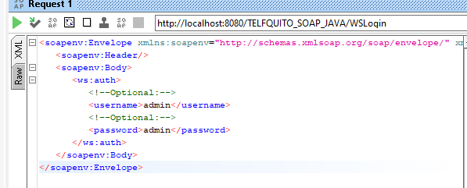
Ilustración 67: Ventana de ingreso de parámetros
Finalmente, se mostrarán los resultados en el lado derecho en el formato xml.
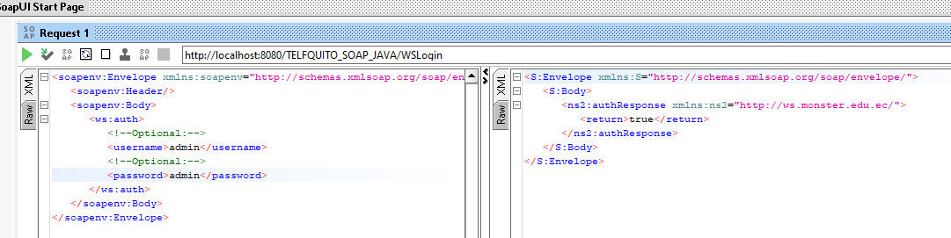
Ilustración 68: Resultado de la prueba

APLICACIÓN CLIENTE CONSOLA

CREACIÓN DEL PROYECTO CLIENTE
Para la creación de este proyecto se da click al botón de nuevo proyecto.
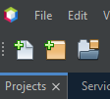
Ilustración 69: Botón de creación de nuevo proyecto
Ahí se escoge la categoría de Java con Maven y dentro de los proyectos se selecciona un proyecto de Aplicación de Java.
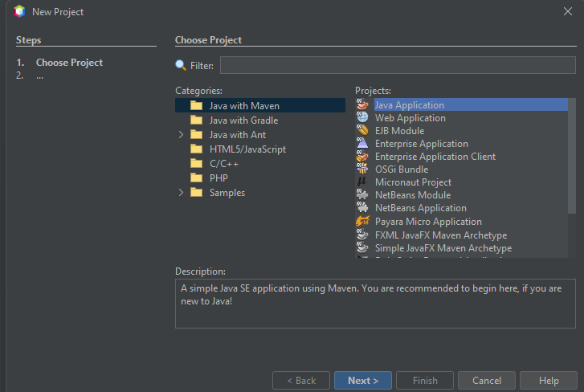
Ilustración 70:Selección del tipo de proyecto.
Adicionalmente se le debe asignar un nombre y la localización del proyecto.
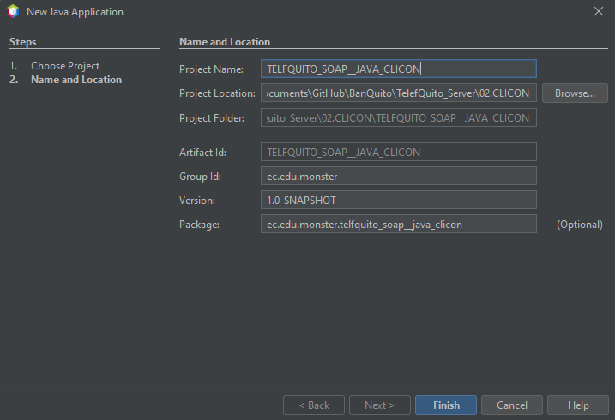
Ilustración 71: Nombre y ubicación del proyecto
De esta manera, se crea un proyecto que contiene el cliente de consola. En este cliente, se consumen los servicios del servidor levantados en payara.
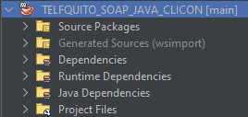
Ilustración 72: Proyecto inicial para el cliente de consola

CREACIÓN DEL MODELO MVC
Una vez se tiene el proyecto creado se puede implementar la arquitectura MVC para el cliente de consola. Se debe dar clic derecho sobre la carpeta source y añadir un nuevo paquete.
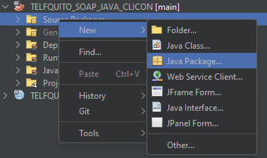
Ilustración 73: Creación de un nuevo paquete
Luego en la ventana emergente se debe añadir el nombre del paquete, en este caso se deben crear por lo menos los 3 paquetes de modelo, vista y controlador.
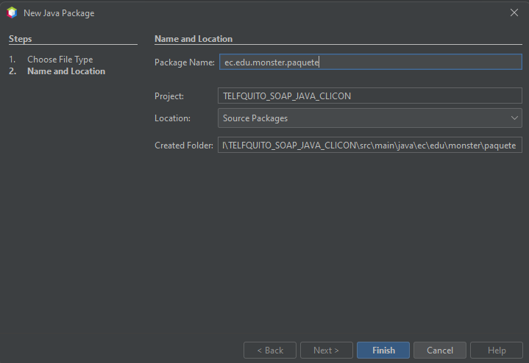
Ilustración 74: Creación de un paquete
Finalmente, cuando se hayan creado los paquetes se deberá tener la siguiente estructura.
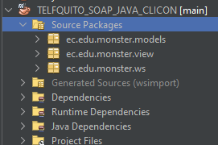
Ilustración 75: Estructura de paquetes

IMPLEMENTACIÓN DEL SERVICIO
Dentro de los paquetes se creó un paquete específico para consumir el servicio SOAP, en este se debe dar clic derecho, en nuevo y en Web Service Client.
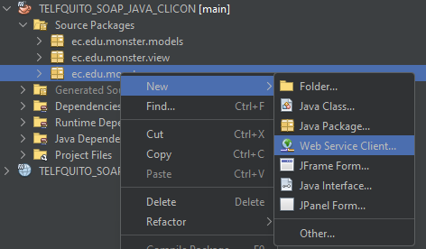
Ilustración 76: Selección de un cliente de WebService
Al hacer clic se desplegará una ventana emergente para la configuración y selección del servicio. Ahí se deberá pegar el link del WSDL y darle a finish.
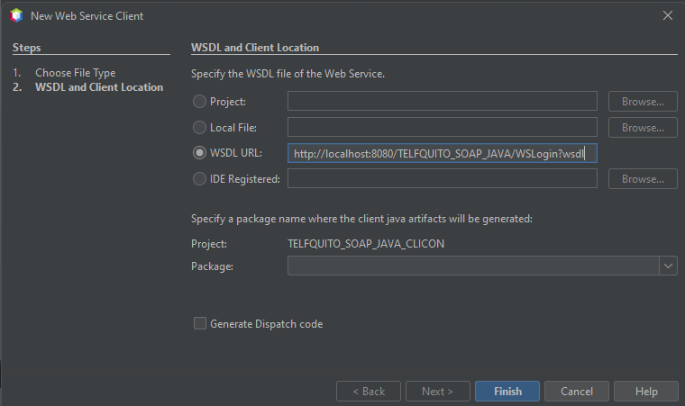
Ilustración 77: Selección del servicio
Una vez se realice esto se generarán nuevos archivos dentro de la carpeta generated sources que luego se los podrán implementar.
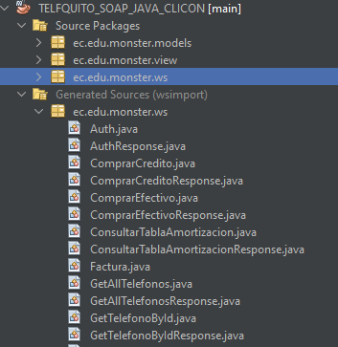
Ilustración 78: Archivos del servicio implementado
Cuando se tengan esos archivos del servicio implementado se puede crear una clase para utilizar las funciones de los archivos generados. En estes caso se implementaron los servicios CompraServicio, LoginService y TelefonoServicio.
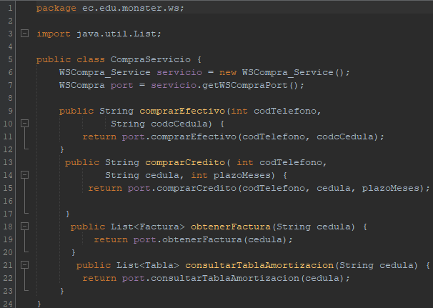
Ilustración 79: Código CompraServicio - CLICON
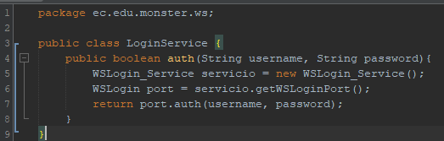
Ilustración 80: Código LoginService - CLICON
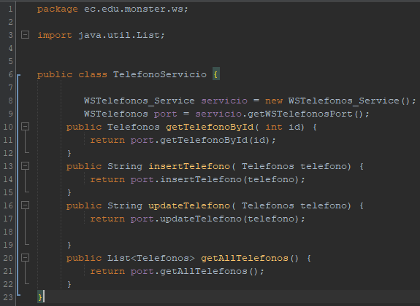
Ilustración 81: Código TelefonoServicio - CLICON

Tabla 33: Código CompraService - CLICON
1. package ec.edu.monster.ws;
2.
3. import java.util.List;
4.
5. public class CompraServicio {
6. WSCompra_Service servicio = new WSCompra_Service();
7. WSCompra port = servicio.getWSCompraPort();
8.
9. public String comprarEfectivo(int codTelefono,
10. String codcCedula) {
11. return port.comprarEfectivo(codTelefono, codcCedula);
12. }
13. public String comprarCredito( int codTelefono,
14. String cedula, int plazoMeses) {
15. return port.comprarCredito(codTelefono, cedula, plazoMeses);
16.
17. }
18. public List<Factura> obtenerFactura(String cedula) {
19. return port.obtenerFactura(cedula);
20. }
21. public List<Tabla> consultarTablaAmortizacion(String cedula) {
22. return port.consultarTablaAmortizacion(cedula);
23. }
24. }
Tabla 34: Código LoginService - CLICON
1. package ec.edu.monster.ws;
2.
3. public class LoginService {
4. public boolean auth(String username, String password){
5. WSLogin_Service servicio = new WSLogin_Service();
6. WSLogin port = servicio.getWSLoginPort();
7. return port.auth(username, password);
8. }
9. }
Tabla 35: Código TelefonoServicio - CLICON
1. package ec.edu.monster.ws;
2.
3. import java.util.List;
4.
5.
6. public class TelefonoServicio {
7.
8. WSTelefonos_Service servicio = new WSTelefonos_Service();
9. WSTelefonos port = servicio.getWSTelefonosPort();
10. public Telefonos getTelefonoById( int id) {
11. return port.getTelefonoById(id);
12. }
13. public String insertTelefono( Telefonos telefono) {
14. return port.insertTelefono(telefono);
15. }
16. public String updateTelefono( Telefonos telefono) {
17. return port.updateTelefono(telefono);
18.
19. }
20. public List<Telefonos> getAllTelefonos() {
21. return port.getAllTelefonos();
22. }
23. }

PAQUETE MODELO
Debido a que se van a utilizar múltiples entidades de la base de datos se deben crear 6 modelos para su uso. Estos modelos corresponden a: ClienteComercializadora, Compras, Crédito, Factura, Tabla (de amortización) y Teléfonos.
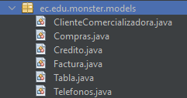
Ilustración 82: Modelos de entidades - CLICON
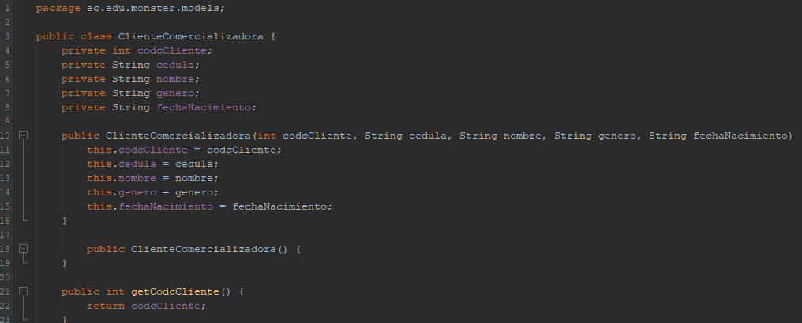
Ilustración 83: Código Modelo CC - CLICON
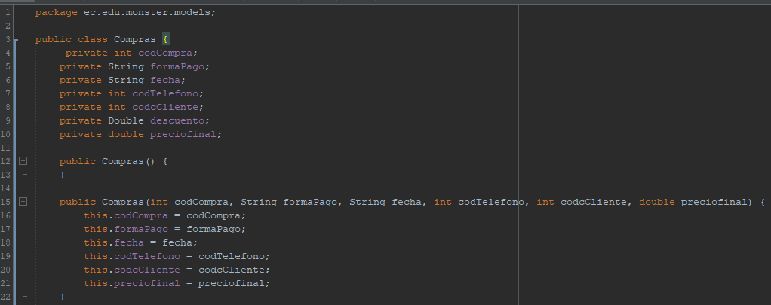
Ilustración 84: Código Modelo Compras - CLICON

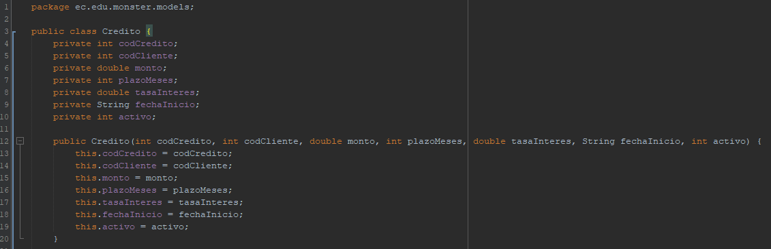
Ilustración 85: Código Modelo Crédito - CLICON
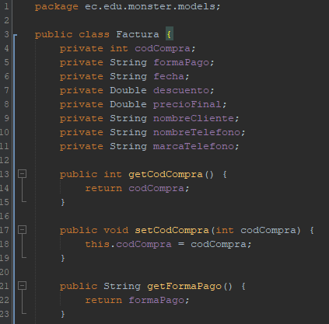
Ilustración 86: Código Modelo Factura - CLICON
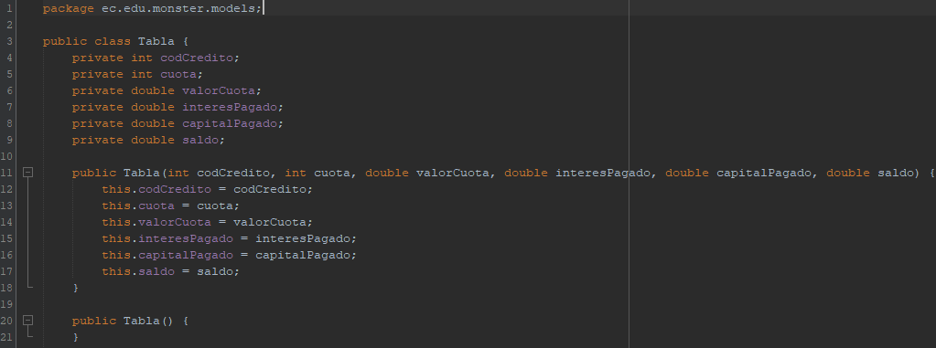
Ilustración 87: Código Modelo Tabla - CLICON
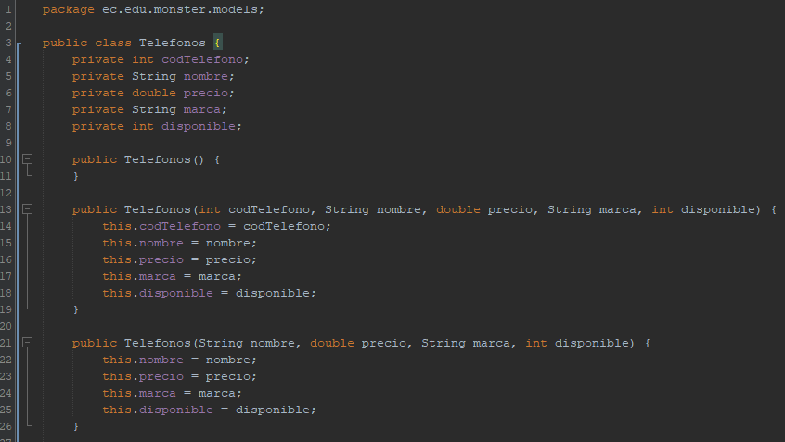
Ilustración 88: Código Modelo Teléfonos - CLICON
Tabla 36: Código Modelo CC - CLICON
1. package ec.edu.monster.models;
2.
3. public class ClienteComercializadora {
4. private int codcCliente;
5. private String cedula;
6. private String nombre;
7. private String genero;
8. private String fechaNacimiento;
9.
10. public ClienteComercializadora(int codcCliente, String cedula, String nombre, String genero, String fechaNacimiento) {
11. this.codcCliente = codcCliente;
12. this.cedula = cedula;
13. this.nombre = nombre;
14. this.genero = genero;
15. this.fechaNacimiento = fechaNacimiento;
16. }
17.
18. public ClienteComercializadora() {
19. }
20.
21. public int getCodcCliente() {
22. return codcCliente;
23. }
24.
25. public void setCodcCliente(int codcCliente) {
26. this.codcCliente = codcCliente;
27. }
28.
29. public String getCedula() {
30. return cedula;
31. }
32.
33. public void setCedula(String cedula) {
34. this.cedula = cedula;
35. }
36.
37. public String getNombre() {
38. return nombre;
39. }
40.
41. public void setNombre(String nombre) {
42. this.nombre = nombre;
43. }
44.
45. public String getGenero() {
46. return genero;
47. }
48.
49. public void setGenero(String genero) {
50. this.genero = genero;
51. }
52.
53. public String getFechaNacimiento() {
54. return fechaNacimiento;
55. }
56.
57. public void setFechaNacimiento(String fechaNacimiento) {
58. this.fechaNacimiento = fechaNacimiento;
59. }
60. }
Tabla 37: Código Modelo Compras - CLICON
1. package ec.edu.monster.models;
2.
3. public class Compras {
4. private int codCompra;
5. private String formaPago;
6. private String fecha;
7. private int codTelefono;
8. private int codcCliente;
9. private Double descuento;
10. private double preciofinal;
11.
12. public Compras() {
13. }
14.
15. public Compras(int codCompra, String formaPago, String fecha, int codTelefono, int codcCliente, double preciofinal) {
16. this.codCompra = codCompra;
17. this.formaPago = formaPago;
18. this.fecha = fecha;
19. this.codTelefono = codTelefono;
20. this.codcCliente = codcCliente;
21. this.preciofinal = preciofinal;
22. }
23.
24. public Compras(int codCompra, String formaPago, String fecha, int codTelefono, int codcCliente, Double descuento, double preciofinal) {
25. this.codCompra = codCompra;
26. this.formaPago = formaPago;
27. this.fecha = fecha;
28. this.codTelefono = codTelefono;
29. this.codcCliente = codcCliente;
30. this.descuento = descuento;
31. this.preciofinal = preciofinal;
32. }
33.
34. public double getPreciofinal() {
35. return preciofinal;
36. }
37.
38. public void setPreciofinal(double preciofinal) {
39. this.preciofinal = preciofinal;
40. }
41.
42.
43.
44. public int getCodCompra() {
45. return codCompra;
46. }
47.
48. public void setCodCompra(int codCompra) {
49. this.codCompra = codCompra;
50. }
51.
52. public String getFormaPago() {
53. return formaPago;
54. }
55.
56. public void setFormaPago(String formaPago) {
57. this.formaPago = formaPago;
58. }
59.
60. public String getFecha() {
61. return fecha;
62. }
63.
64. public void setFecha(String fecha) {
65. this.fecha = fecha;
66. }
67.
68. public int getCodTelefono() {
69. return codTelefono;
70. }
71.
72. public void setCodTelefono(int codTelefono) {
73. this.codTelefono = codTelefono;
74. }
75.
76. public int getCodcCliente() {
77. return codcCliente;
78. }
79.
80. public void setCodcCliente(int codcCliente) {
81. this.codcCliente = codcCliente;
82. }
83.
84. public Double getDescuento() {
85. return descuento;
86. }
87.
88. public void setDescuento(Double descuento) {
89. this.descuento = descuento;
90. }
91. }
Tabla 38: Código Modelo Crédito - CLICON
1. package ec.edu.monster.models;
2.
3. public class Credito {
4. private int codCredito;
5. private int codCliente;
6. private double monto;
7. private int plazoMeses;
8. private double tasaInteres;
9. private String fechaInicio;
10. private int activo;
11.
12. public Credito(int codCredito, int codCliente, double monto, int plazoMeses, double tasaInteres, String fechaInicio, int activo) {
13. this.codCredito = codCredito;
14. this.codCliente = codCliente;
15. this.monto = monto;
16. this.plazoMeses = plazoMeses;
17. this.tasaInteres = tasaInteres;
18. this.fechaInicio = fechaInicio;
19. this.activo = activo;
20. }
21.
22. public Credito() {
23. }
24.
25. // Getters y setters
26. public int getCodCredito() {
27. return codCredito;
28. }
29.
30. public void setCodCredito(int codCredito) {
31. this.codCredito = codCredito;
32. }
33.
34. public int getCodCliente() {
35. return codCliente;
36. }
37.
38. public void setCodCliente(int codCliente) {
39. this.codCliente = codCliente;
40. }
41.
42. public double getMonto() {
43. return monto;
44. }
45.
46. public void setMonto(double monto) {
47. this.monto = monto;
48. }
49.
50. public int getPlazoMeses() {
51. return plazoMeses;
52. }
53.
54. public void setPlazoMeses(int plazoMeses) {
55. this.plazoMeses = plazoMeses;
56. }
57.
58. public double getTasaInteres() {
59. return tasaInteres;
60. }
61.
62. public void setTasaInteres(double tasaInteres) {
63. this.tasaInteres = tasaInteres;
64. }
65.
66. public String getFechaInicio() {
67. return fechaInicio;
68. }
69.
70. public void setFechaInicio(String fechaInicio) {
71. this.fechaInicio = fechaInicio;
72. }
73.
74. public int getActivo() {
75. return activo;
76. }
77.
78. public void setActivo(int activo) {
79. this.activo = activo;
80. }
81. }
Tabla 39: Código Modelo Factura - CLICON
1. package ec.edu.monster.models;
2.
3. public class Factura {
4. private int codCompra;
5. private String formaPago;
6. private String fecha;
7. private Double descuento;
8. private Double precioFinal;
9. private String nombreCliente;
10. private String nombreTelefono;
11. private String marcaTelefono;
12.
13. public int getCodCompra() {
14. return codCompra;
15. }
16.
17. public void setCodCompra(int codCompra) {
18. this.codCompra = codCompra;
19. }
20.
21. public String getFormaPago() {
22. return formaPago;
23. }
24.
25. public void setFormaPago(String formaPago) {
26. this.formaPago = formaPago;
27. }
28.
29. public String getFecha() {
30. return fecha;
31. }
32.
33. public void setFecha(String fecha) {
34. this.fecha = fecha;
35. }
36.
37. public Double getDescuento() {
38. return descuento;
39. }
40.
41. public void setDescuento(Double descuento) {
42. this.descuento = descuento;
43. }
44.
45. public Double getPreciofinal() {
46. return precioFinal;
47. }
48.
49. public void setPreciofinal(Double precioFinal) {
50. this.precioFinal = precioFinal;
51. }
52.
53. public String getNombreCliente() {
54. return nombreCliente;
55. }
56.
57. public void setNombreCliente(String nombreCliente) {
58. this.nombreCliente = nombreCliente;
59. }
60.
61. public String getNombreTelefono() {
62. return nombreTelefono;
63. }
64.
65. public void setNombreTelefono(String nombreTelefono) {
66. this.nombreTelefono = nombreTelefono;
67. }
68.
69. public String getMarcaTelefono() {
70. return marcaTelefono;
71. }
72.
73. public void setMarcaTelefono(String marcaTelefono) {
74. this.marcaTelefono = marcaTelefono;
75. }
76. @Override
77. public String toString() {
78. return String.format("CodCompra: %d, FormaPago: %s, Fecha: %s, Descuento: %.2f, PrecioFinal: %.2f, NombreCliente: %s, NombreTelefono: %s, MarcaTelefono: %s",
79. codCompra, formaPago, fecha, descuento, precioFinal, nombreCliente, nombreTelefono, marcaTelefono);
80. }
81. }
Tabla 40: Código Modelo Tabla - CLICON
1. package ec.edu.monster.models;
2.
3. public class Tabla {
4. private int codCredito;
5. private int cuota;
6. private double valorCuota;
7. private double interesPagado;
8. private double capitalPagado;
9. private double saldo;
10.
11. public Tabla(int codCredito, int cuota, double valorCuota, double interesPagado, double capitalPagado, double saldo) {
12. this.codCredito = codCredito;
13. this.cuota = cuota;
14. this.valorCuota = valorCuota;
15. this.interesPagado = interesPagado;
16. this.capitalPagado = capitalPagado;
17. this.saldo = saldo;
18. }
19.
20. public Tabla() {
21. }
22.
23. public int getCodCredito() {
24. return codCredito;
25. }
26.
27. public void setCodCredito(int codCredito) {
28. this.codCredito = codCredito;
29. }
30.
31. public int getCuota() {
32. return cuota;
33. }
34.
35. public void setCuota(int cuota) {
36. this.cuota = cuota;
37. }
38.
39. public double getValorCuota() {
40. return valorCuota;
41. }
42.
43. public void setValorCuota(double valorCuota) {
44. this.valorCuota = valorCuota;
45. }
46.
47. public double getInteresPagado() {
48. return interesPagado;
49. }
50.
51. public void setInteresPagado(double interesPagado) {
52. this.interesPagado = interesPagado;
53. }
54.
55. public double getCapitalPagado() {
56. return capitalPagado;
57. }
58.
59. public void setCapitalPagado(double capitalPagado) {
60. this.capitalPagado = capitalPagado;
61. }
62.
63. public double getSaldo() {
64. return saldo;
65. }
66.
67. public void setSaldo(double saldo) {
68. this.saldo = saldo;
69. }
70. @Override
71. public String toString() {
72. return String.format("CodCredito: %d, Cuota: %d, ValorCuota: %.2f, InteresPagado: %.2f, CapitalPagado: %.2f, Saldo: %.2f",
73. codCredito, cuota, valorCuota, interesPagado, capitalPagado, saldo);
74. }
75. }
Tabla 41: Código Modelo Teléfono - CLICON
1. package ec.edu.monster.models;
2.
3. public class Telefonos {
4. private int codTelefono;
5. private String nombre;
6. private double precio;
7. private String marca;
8. private int disponible;
9.
10. public Telefonos() {
11. }
12.
13. public Telefonos(int codTelefono, String nombre, double precio, String marca, int disponible) {
14. this.codTelefono = codTelefono;
15. this.nombre = nombre;
16. this.precio = precio;
17. this.marca = marca;
18. this.disponible = disponible;
19. }
20.
21. public Telefonos(String nombre, double precio, String marca, int disponible) {
22. this.nombre = nombre;
23. this.precio = precio;
24. this.marca = marca;
25. this.disponible = disponible;
26. }
27.
28. public String getMarca() {
29. return marca;
30. }
31.
32. public void setMarca(String marca) {
33. this.marca = marca;
34. }
35.
36. public int getDisponible() {
37. return disponible;
38. }
39.
40. public void setDisponible(int disponible) {
41. this.disponible = disponible;
42. }
43.
44. public int getCodTelefono() {
45. return codTelefono;
46. }
47.
48. public void setCodTelefono(int codTelefono) {
49. this.codTelefono = codTelefono;
50. }
51.
52. public String getNombre() {
53. return nombre;
54. }
55.
56. public void setNombre(String nombre) {
57. this.nombre = nombre;
58. }
59.
60. public double getPrecio() {
61. return precio;
62. }
63.
64. public void setPrecio(double precio) {
65. this.precio = precio;
66. }
67.
68. @Override
69. public String toString() {
70. return String.format("CodTelefono: %d, Nombre: %s, Precio: %.2f, Marca: %s, Disponible: %d",
71. codTelefono, nombre, precio, marca, disponible);
72. }
73. }

PAQUETE CONTROLADOR
Dentro del paquete controlador se implementaron funciones para ayudar con el manejo de los servicios, así como la gestión de la información que se envía y se recibe.
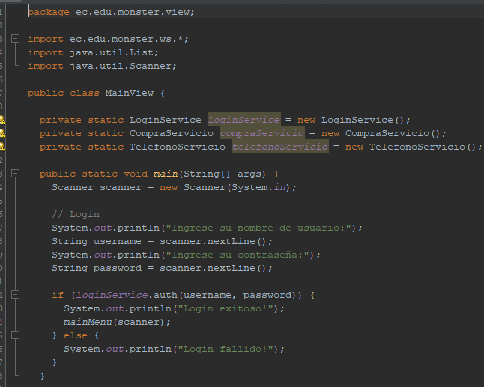
Ilustración 89: MainController

PAQUETE VISTA
Para finalizar se implementó una clase dentro del paquete vistas para que fungiera como la clase principal conteniendo la función main, aquí se implementaron los menús que se iban a ocupar en la consola.
Ilustración 90: Clase MainView

Tabla 42: Código MainView
1. package ec.edu.monster.view;
2.
3. import ec.edu.monster.ws.*;
4. import java.util.List;
5. import java.util.Scanner;
6.
7. public class MainView {
8.
9. private static LoginService loginService = new LoginService();
10. private static CompraServicio compraServicio = new CompraServicio();
11. private static TelefonoServicio telefonoServicio = new TelefonoServicio();
12.
13. public static void main(String[] args) {
14. Scanner scanner = new Scanner(System.in);
15.
16. // Login
17. System.out.println("Ingrese su nombre de usuario:");
18. String username = scanner.nextLine();
19. System.out.println("Ingrese su contraseña:");
20. String password = scanner.nextLine();
21.
22. if (loginService.auth(username, password)) {
23. System.out.println("Login exitoso!");
24. mainMenu(scanner);
25. } else {
26. System.out.println("Login fallido!");
27. }
28. }
29.
30. private static void mainMenu(Scanner scanner) {
31. while (true) {
32. System.out.println("Seleccione una opción:");
33. System.out.println("1. Vender");
34. System.out.println("2. Consultar tabla de amortizaciones");
35. System.out.println("3. Gestionar teléfonos");
36. System.out.println("4. Obtener facturas");
37. System.out.println("5. Salir");
38.
39. int choice = scanner.nextInt();
40. scanner.nextLine(); // consume newline
41.
42. switch (choice) {
43. case 1:
44. venderMenu(scanner);
45. break;
46. case 2:
47. consultarTablaAmortizacion(scanner);
48. break;
49. case 3:
50. gestionarTelefonos(scanner);
51. break;
52. case 4:
53. obtenerFacturas(scanner);
54. break;
55. case 5:
56. System.out.println("Saliendo...");
57. return;
58. default:
59. System.out.println("Opción no válida.");
60. }
61. }
62. }
63.
64. private static void venderMenu(Scanner scanner) {
65. while (true) {
66. System.out.println("Seleccione una opción:");
67. System.out.println("1. Comprar Efectivo");
68. System.out.println("2. Comprar Crédito");
69. System.out.println("3. Regresar");
70.
71. int choice = scanner.nextInt();
72. scanner.nextLine(); // consume newline
73.
74. switch (choice) {
75. case 1:
76. List<Telefonos> telefonos = telefonoServicio.getAllTelefonos();
77. StringBuilder resultado = new StringBuilder();
78. resultado.append("\n===== LISTA DE TELÉFONOS =====\n");
79. resultado.append(String.format("%-15s %-20s %-10s %-15s %-10s%n",
80. "CodTelefono", "Nombre", "Precio", "Marca", "Disponible"));
81. resultado.append("-------------------------------------------------------------\n");
82.
83. for (Telefonos telefono : telefonos) {
84. resultado.append(String.format("%-15d %-20s %-10.2f %-15s %-10d%n",
85. telefono.getCodTelefono(), telefono.getNombre(), telefono.getPrecio(), telefono.getMarca(),
86. telefono.getDisponible()));
87. }
88.
89. System.out.println(resultado.toString());
90. System.out.println("Ingrese el código del teléfono:");
91. int codTelefono = scanner.nextInt();
92. scanner.nextLine(); // consume newline
93. System.out.println("Ingrese la cédula:");
94. String cedula = scanner.nextLine();
95. String resultEfectivo = compraServicio.comprarEfectivo(codTelefono, cedula);
96. System.out.println(resultEfectivo);
97. break;
98. case 2:
99. List<Telefonos> telefonos2 = telefonoServicio.getAllTelefonos();
100. StringBuilder resultado2 = new StringBuilder();
101. resultado2.append("\n===== LISTA DE TELÉFONOS =====\n");
102. resultado2.append(String.format("%-15s %-20s %-10s %-15s %-10s%n",
103. "CodTelefono", "Nombre", "Precio", "Marca", "Disponible"));
104. resultado2.append("-------------------------------------------------------------\n");
105.
106. for (Telefonos telefono : telefonos2) {
107. resultado2.append(String.format("%-15d %-20s %-10.2f %-15s %-10d%n",
108. telefono.getCodTelefono(), telefono.getNombre(), telefono.getPrecio(), telefono.getMarca(),
109. telefono.getDisponible()));
110. }
111. System.out.println(resultado2.toString());
112. System.out.println("Ingrese el código del teléfono:");
113. codTelefono = scanner.nextInt();
114. scanner.nextLine(); // consume newline
115. System.out.println("Ingrese la cédula:");
116. cedula = scanner.nextLine();
117. System.out.println("Ingrese el plazo en meses:");
118. int plazoMeses = scanner.nextInt();
119. scanner.nextLine(); // consume newline
120. String resultCredito = compraServicio.comprarCredito(codTelefono, cedula, plazoMeses);
121. System.out.println(resultCredito);
122. break;
123. case 3:
124. return;
125. default:
126. System.out.println("Opción no válida.");
127. }
128. }
129. }
130.
131. private static void consultarTablaAmortizacion(Scanner scanner) {
132. System.out.println("Ingrese la cédula:");
133. String cedula = scanner.nextLine();
134. List<Tabla> tabla = compraServicio.consultarTablaAmortizacion(cedula);
135.
136. if (tabla == null || tabla.isEmpty()) {
137. System.out.println("No se encontraron datos de amortización para la cédula: " + cedula);
138. return;
139. }
140.
141. StringBuilder resultado = new StringBuilder();
142. resultado.append("\n===== TABLA DE AMORTIZACIÓN =====\n");
143. resultado.append(String.format("%-15s %-10s %-15s %-15s %-15s %-15s%n",
144. "CodCredito", "Cuota", "ValorCuota", "InteresPagado", "CapitalPagado", "Saldo"));
145. resultado.append("------------------------------------------------------------------------\n");
146.
147. for (Tabla t : tabla) {
148. resultado.append(String.format("%-15d %-10d %-15.2f %-15.2f %-15.2f %-15.2f%n",
149. t.getCodCredito(), t.getCuota(), t.getValorCuota(), t.getInteresPagado(), t.getCapitalPagado(),
150. t.getSaldo()));
151. }
152.
153. System.out.println(resultado.toString());
154.
155. }
156.
157. private static void gestionarTelefonos(Scanner scanner) {
158. while (true) {
159. System.out.println("Seleccione una opción:");
160. System.out.println("1. Mostrar teléfonos");
161. System.out.println("2. Crear teléfono");
162. System.out.println("3. Actualizar teléfono");
163. System.out.println("4. Regresar");
164.
165. int choice = scanner.nextInt();
166. scanner.nextLine(); // consume newline
167.
168. switch (choice) {
169. case 1:
170. List<Telefonos> telefonos = telefonoServicio.getAllTelefonos();
171.
172. if (telefonos == null || telefonos.isEmpty()) {
173. System.out.println("No se encontraron teléfonos.");
174. break;
175. }
176.
177. StringBuilder resultado = new StringBuilder();
178. resultado.append("\n===== LISTA DE TELÉFONOS =====\n");
179. resultado.append(String.format("%-15s %-20s %-10s %-15s %-10s%n",
180. "CodTelefono", "Nombre", "Precio", "Marca", "Disponible"));
181. resultado.append("-------------------------------------------------------------\n");
182.
183. for (Telefonos telefono : telefonos) {
184. resultado.append(String.format("%-15d %-20s %-10.2f %-15s %-10d%n",
185. telefono.getCodTelefono(), telefono.getNombre(), telefono.getPrecio(), telefono.getMarca(),
186. telefono.getDisponible()));
187. }
188.
189. System.out.println(resultado.toString());
190. break;
191. case 2:
192. System.out.println("Ingrese los detalles del teléfono:");
193. System.out.print("Nombre: ");
194. String nombre = scanner.nextLine();
195. System.out.print("Precio: ");
196. double precio = scanner.nextDouble();
197. scanner.nextLine(); // consume newline
198. System.out.print("Marca: ");
199. String marca = scanner.nextLine();
200. System.out.print("Disponible (1 para sí, 0 para no): ");
201. int disponible = scanner.nextInt();
202. scanner.nextLine(); // consume newline
203.
204. Telefonos nuevoTelefono = new Telefonos();
205. nuevoTelefono.setNombre(nombre);
206. nuevoTelefono.setPrecio(precio);
207. nuevoTelefono.setMarca(marca);
208. nuevoTelefono.setDisponible(disponible);
209.
210. String resultInsert = telefonoServicio.insertTelefono(nuevoTelefono);
211. System.out.println(resultInsert);
212. break;
213. case 3:
214. List<Telefonos> telefonos1 = telefonoServicio.getAllTelefonos();
215. StringBuilder resultado2 = new StringBuilder();
216. resultado2.append("\n===== LISTA DE TELÉFONOS =====\n");
217. resultado2.append(String.format("%-15s %-20s %-10s %-15s %-10s%n",
218. "CodTelefono", "Nombre", "Precio", "Marca", "Disponible"));
219. resultado2.append("-------------------------------------------------------------\n");
220.
221. for (Telefonos telefono : telefonos1) {
222. resultado2.append(String.format("%-15d %-20s %-10.2f %-15s %-10d%n",
223. telefono.getCodTelefono(), telefono.getNombre(), telefono.getPrecio(), telefono.getMarca(),
224. telefono.getDisponible()));
225. }
226.
227. System.out.println(resultado2.toString());
228. System.out.println("Ingrese el código del teléfono a actualizar:");
229. int codTelefonoActualizar = scanner.nextInt();
230. scanner.nextLine(); // consume newline
231.
232. System.out.println("Ingrese los nuevos detalles del teléfono:");
233. System.out.print("Nombre: ");
234. String nombreActualizar = scanner.nextLine();
235. System.out.print("Precio: ");
236. double precioActualizar = scanner.nextDouble();
237. scanner.nextLine(); // consume newline
238. System.out.print("Marca: ");
239. String marcaActualizar = scanner.nextLine();
240. System.out.print("Disponible (1 para sí, 0 para no): ");
241. int disponibleActualizar = scanner.nextInt();
242. scanner.nextLine(); // consume newline
243.
244. Telefonos telefonoActualizado = new Telefonos();
245. telefonoActualizado.setCodTelefono(codTelefonoActualizar);
246. telefonoActualizado.setNombre(nombreActualizar);
247. telefonoActualizado.setPrecio(precioActualizar);
248. telefonoActualizado.setMarca(marcaActualizar);
249. telefonoActualizado.setDisponible(disponibleActualizar);
250.
251. String resultUpdate = telefonoServicio.updateTelefono(telefonoActualizado);
252. System.out.println(resultUpdate);
253. break;
254. case 4:
255. return;
256. default:
257. System.out.println("Opción no válida.");
258. }
259. }
260. }
261.
262. private static void obtenerFacturas(Scanner scanner) {
263. System.out.println("Ingrese la cédula:");
264. String cedula = scanner.nextLine();
265. List<Factura> facturas = compraServicio.obtenerFactura(cedula);
266.
267. if (facturas == null || facturas.isEmpty()) {
268. System.out.println("No se encontraron facturas para la cédula: " + cedula);
269. return;
270. }
271.
272. StringBuilder resultado = new StringBuilder();
273. resultado.append("\n===== LISTA DE FACTURAS =====\n");
274. resultado.append(String.format("%-10s %-15s %-15s %-10s %-15s %-20s %-20s %-15s%n",
275. "CodCompra", "FormaPago", "Fecha", "Descuento", "PrecioFinal", "NombreCliente", "NombreTelefono",
276. "MarcaTelefono"));
277. resultado.append("---------------------------------------------------------------------------------------------\n");
278.
279. for (Factura factura : facturas) {
280. resultado.append(String.format("%-10d %-15s %-15s %-10.2f %-15.2f %-20s %-20s %-15s%n",
281. factura.getCodCompra(), factura.getFormaPago(), factura.getFecha(), factura.getDescuento(),
282. factura.getPreciofinal(),
283. factura.getNombreCliente(), factura.getNombreTelefono(), factura.getMarcaTelefono()));
284. }
285.
286. System.out.println(resultado.toString());
287. }
288. }

EJECUCIÓN
Finalmente, para ejecutar el código se selecciona el proyecto y se le da clic a ejecutar
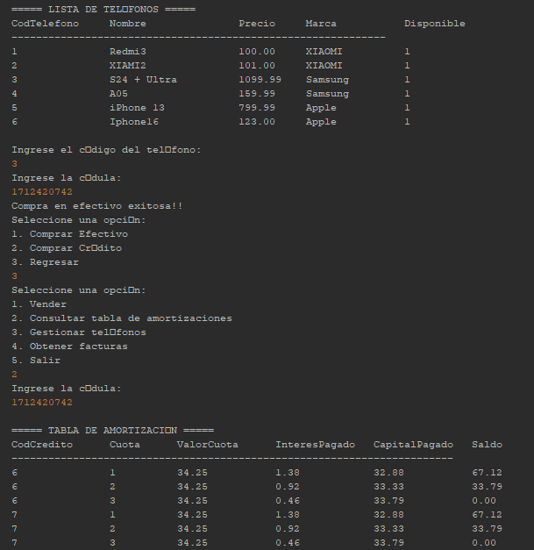
Ilustración 91: Ejecución del proyecto de consola
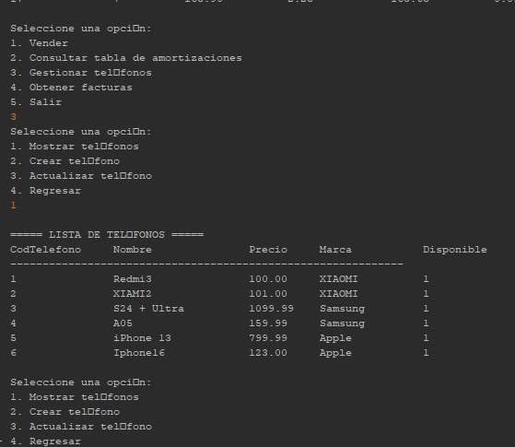
Ilustración 92: Ejecución del proyecto de consola

APLICACIÓN CLIENTE ESCRITORIO

CREACIÓN DEL PROYECTO CLIENTE
Para iniciar con el proyecto cliente de escritorio, es necesario hacer clic en File/New Project y crear un proyecto web de java. Seleccionar el proyecto Java Application de la categoría Java with Maven.
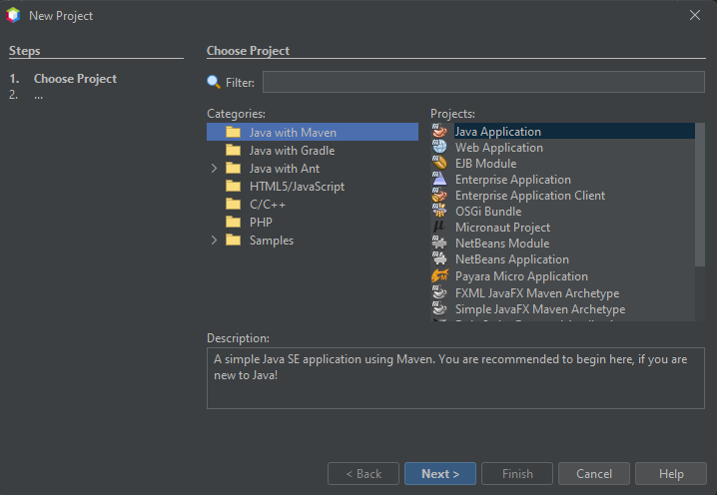
Ilustración 93: Nuevo Proyecto en Netbeans - CLIESC
A continuación, se despliega la ventana de configuración del proyecto, donde se asignará el nombre, ubicación y package por defecto, en este caso es ”ec.edu.monster”
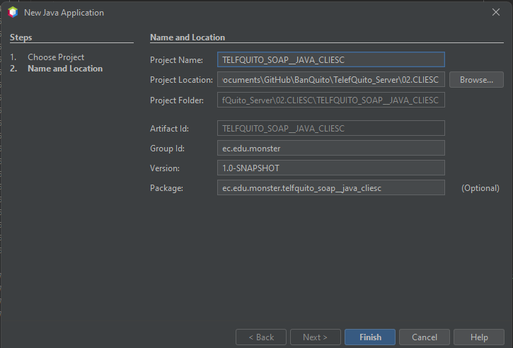
Ilustración 94: Configuración proyecto - CLIESC
Una vez configurado se creará un proyecto con la siguiente estructura.
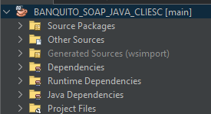
Ilustración 95: Estructura inicial - CLIESC

CREACIÓN DEL MODELO MVC
Para organizar el proyecto siguiendo la arquitectura MVC, se deben crear nuevos paquetes. Este proceso se realiza haciendo clic derecho sobre el paquete raíz, seleccionando Nuevo y luego Java Package
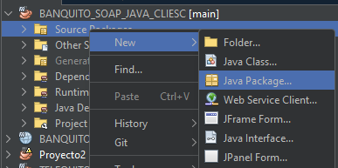
Ilustración 96: Creación de paquetes Netbeans - CLIESC
Al crear un nuevo paquete, se debe ingresar la ruta correspondiente al paquete raíz y, al final de esta, agregar el nombre del nuevo paquete. Este paso garantiza que los nuevos paquetes queden organizados dentro de la estructura principal del proyecto.
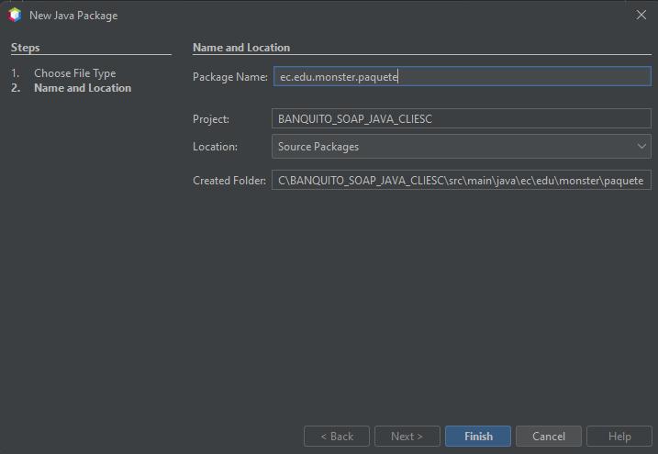
Ilustración 97: Nombrar paquete - CLIESC
Al finalizar la creación de paquetes se tiene un proyecto estructurado de la siguiente manera
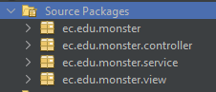
Ilustración 98: Estructura de paquetes - CLIESC

IMPLEMENTACIÓN DEL SERVICIO
Al igual que en el cliente de consola, en el cliente de escritorio es necesario crear clientes WebService para consumir el servicio. Para lograr esto, dentro del paquete servicio, se debe hacer clic derecho, seleccionar la opción Nuevo y luego elegir Web Service Client.
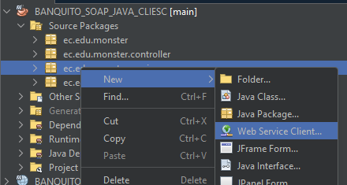
Ilustración 99: Selección Cliente Web Service - CLIESC
Al hacer click se desplegará una ventana emergente para la configuración y selección del servicio. Ahí se deberá pegar el link del WSDL y darle a finish.
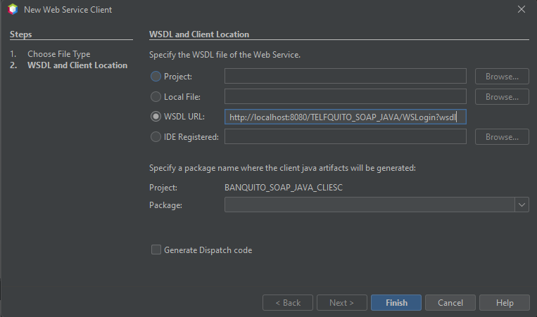
Ilustración 100: Selección del servicio - CLIESC
Una vez se realice esto se generarán nuevos archivos dentro de la carpeta generated sources que luego se los podrán implementar.
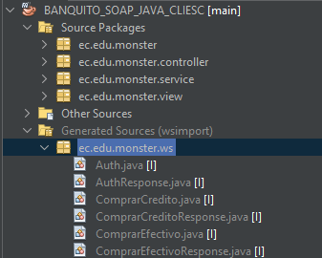
Ilustración 101: Archivos del servicio implementado - CLIESC

PAQUETE SERVICIO
El paquete servicio contiene las clases que servirán de conexión con el WebService, con la siguiente estructura
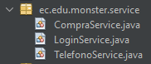
Ilustración 102: Estructura paquete Servicio - CLIESC
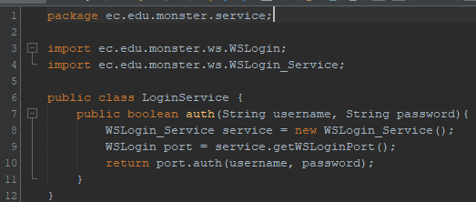
Ilustración 103: Código LoginService - CLIESC
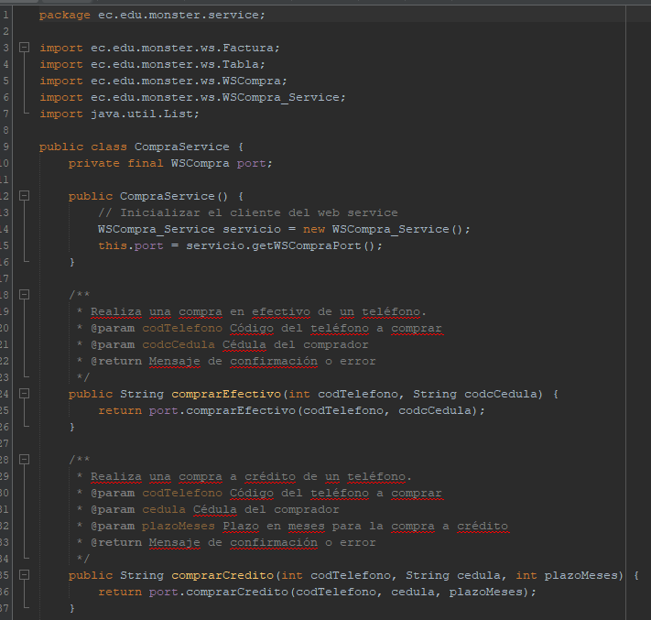
Ilustración 104: Código CompraService - CLIESC
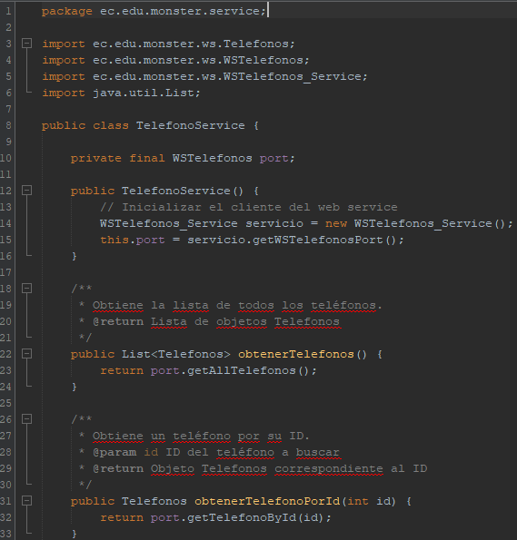
Ilustración 105: Código TelefonoService - CLIESC

Tabla 43: Código LoginService - CLIESC
1. package ec.edu.monster.service;
2.
3. import ec.edu.monster.ws.WSLogin;
4. import ec.edu.monster.ws.WSLogin_Service;
5.
6. public class LoginService {
7. public boolean auth(String username, String password){
8. WSLogin_Service service = new WSLogin_Service();
9. WSLogin port = service.getWSLoginPort();
10. return port.auth(username, password);
11. }
12. }
Tabla 44: Código CompraService - CLIESC
1. package ec.edu.monster.service;
2.
3. import ec.edu.monster.ws.Factura;
4. import ec.edu.monster.ws.Tabla;
5. import ec.edu.monster.ws.WSCompra;
6. import ec.edu.monster.ws.WSCompra_Service;
7. import java.util.List;
8.
9. public class CompraService {
10. private final WSCompra port;
11.
12. public CompraService() {
13. // Inicializar el cliente del web service
14. WSCompra_Service servicio = new WSCompra_Service();
15. this.port = servicio.getWSCompraPort();
16. }
17.
18. /**
19. * Realiza una compra en efectivo de un teléfono.
20. * @param codTelefono Código del teléfono a comprar
21. * @param codcCedula Cédula del comprador
22. * @return Mensaje de confirmación o error
23. */
24. public String comprarEfectivo(int codTelefono, String codcCedula) {
25. return port.comprarEfectivo(codTelefono, codcCedula);
26. }
27.
28. /**
29. * Realiza una compra a crédito de un teléfono.
30. * @param codTelefono Código del teléfono a comprar
31. * @param cedula Cédula del comprador
32. * @param plazoMeses Plazo en meses para la compra a crédito
33. * @return Mensaje de confirmación o error
34. */
35. public String comprarCredito(int codTelefono, String cedula, int plazoMeses) {
36. return port.comprarCredito(codTelefono, cedula, plazoMeses);
37. }
38.
39. /**
40. * Obtiene la lista de facturas de un usuario por su cédula.
41. * @param cedula Cédula del usuario
42. * @return Lista de objetos Factura
43. */
44. public List<Factura> obtenerFactura(String cedula) {
45. return port.obtenerFactura(cedula);
46. }
47.
48. /**
49. * Obtiene la tabla de amortización para un usuario por su cédula.
50. * @param cedula Cédula del usuario
51. * @return Lista de objetos Tabla
52. */
53. public List<Tabla> consultarTablaAmortizacion(String cedula) {
54. return port.consultarTablaAmortizacion(cedula);
55. }
56. }

Tabla 45: Código TelefonoService - CLIESC
1. package ec.edu.monster.service;
2.
3. import ec.edu.monster.ws.Telefonos;
4. import ec.edu.monster.ws.WSTelefonos;
5. import ec.edu.monster.ws.WSTelefonos_Service;
6. import java.util.List;
7.
8. public class TelefonoService {
9.
10. private final WSTelefonos port;
11.
12. public TelefonoService() {
13. // Inicializar el cliente del web service
14. WSTelefonos_Service servicio = new WSTelefonos_Service();
15. this.port = servicio.getWSTelefonosPort();
16. }
17.
18. /**
19. * Obtiene la lista de todos los teléfonos.
20. * @return Lista de objetos Telefonos
21. */
22. public List<Telefonos> obtenerTelefonos() {
23. return port.getAllTelefonos();
24. }
25.
26. /**
27. * Obtiene un teléfono por su ID.
28. * @param id ID del teléfono a buscar
29. * @return Objeto Telefonos correspondiente al ID
30. */
31. public Telefonos obtenerTelefonoPorId(int id) {
32. return port.getTelefonoById(id);
33. }
34.
35. /**
36. * Inserta un nuevo teléfono.
37. * @param telefono Objeto Telefonos a insertar
38. * @return Mensaje de confirmación o error
39. */
40. public String insertarTelefono(Telefonos telefono) {
41. return port.insertTelefono(telefono);
42. }
43.
44. /**
45. * Actualiza la información de un teléfono existente.
46. * @param telefono Objeto Telefonos con la información actualizada
47. * @return Mensaje de confirmación o error
48. */
49. public String actualizarTelefono(Telefonos telefono) {
50. return port.updateTelefono(telefono);
51. }
52. }

PAQUETE CONTROLADOR
El paquete controlador cuenta con 5 clases, para la interacción de cada WebService implementado y su interacción con las vistas.
Finalmente el paquete controller debe tener la siguiente estructura
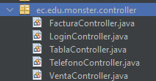
Ilustración 106: Estructura paquete controller - CLIESC
La clase LoginController incluye la función hashPassword que se encarga de enviar encriptada al servidor la contraseña ingresada por el usuario
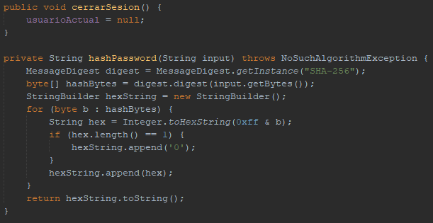
Ilustración 107: Código LoginController – CLIESC
El controlador FacturaController gestiona la visualización de los detalles de una factura en la interfaz de usuario. Utiliza el servicio CompraService para recuperar datos de facturas relacionadas con un cliente, identificado por su cédula. Presenta información como nombre del cliente, tipo de pago, detalles del producto (como marca y nombre del teléfono) y cálculos de precios (subtotal, descuentos y total). Además, ajusta dinámicamente la visibilidad de ciertos elementos dependiendo del método de pago seleccionado, por ejemplo, mostrando un descuento para pagos en efectivo.
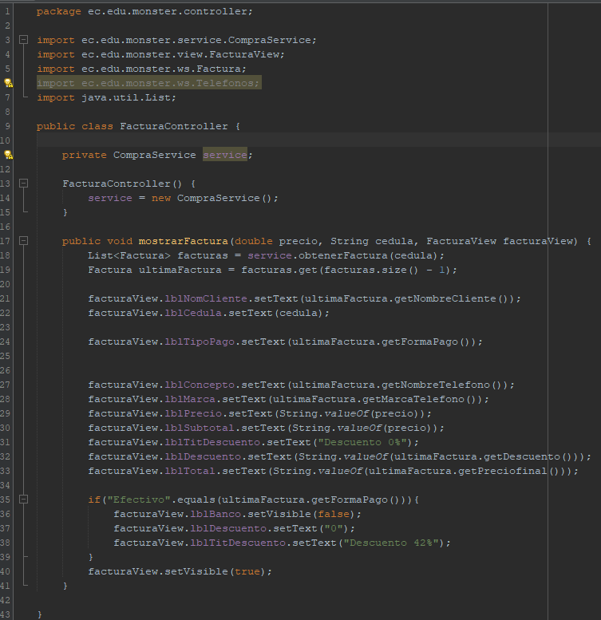
Ilustración 108: Código FacturaController - CLIESC
El controlador TablaController es responsable de mostrar las tablas de amortización en la vista correspondiente. Utiliza el servicio CompraService para obtener los datos relacionados con las cuotas de un cliente, identificadas por su cédula. Presenta la información en un panel dinámico, permitiendo a los usuarios ver detalles como cuotas, valor de cada cuota, intereses pagados, capital pagado y el saldo restante. Si no se encuentran datos, informa al usuario mediante un mensaje visual en la interfaz.
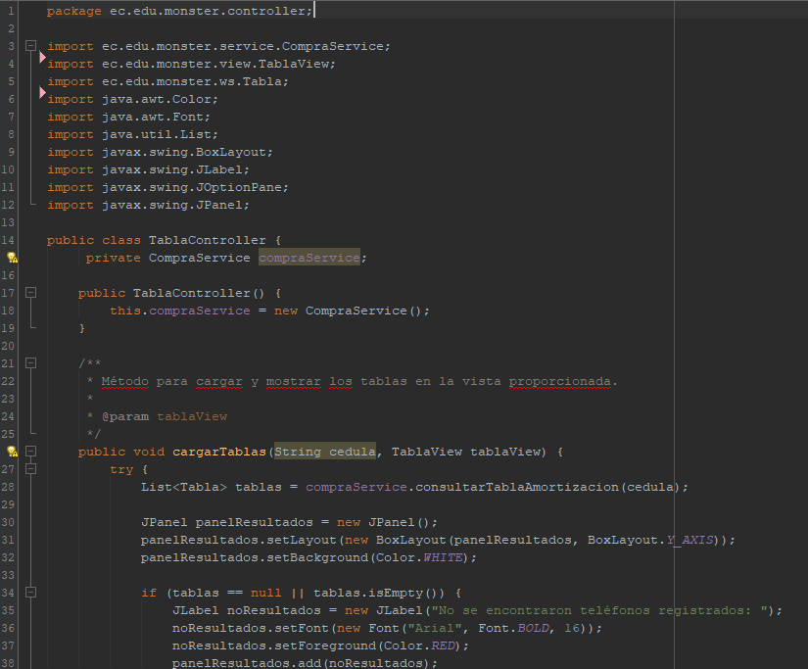
Ilustración 109: Código TablaController - CLIESC
El controlador TelefonoController se encarga de la gestión de teléfonos en el sistema. Permite cargar una lista de teléfonos disponibles en el catálogo, mostrando detalles como marca, modelo, precio y disponibilidad en la interfaz. También facilita la apertura de la pantalla de venta para un teléfono específico y proporciona métodos para insertar, actualizar y recuperar información de teléfonos individuales. Este controlador interactúa con los servicios y vistas para garantizar una experiencia fluida al manejar el inventario de teléfonos.
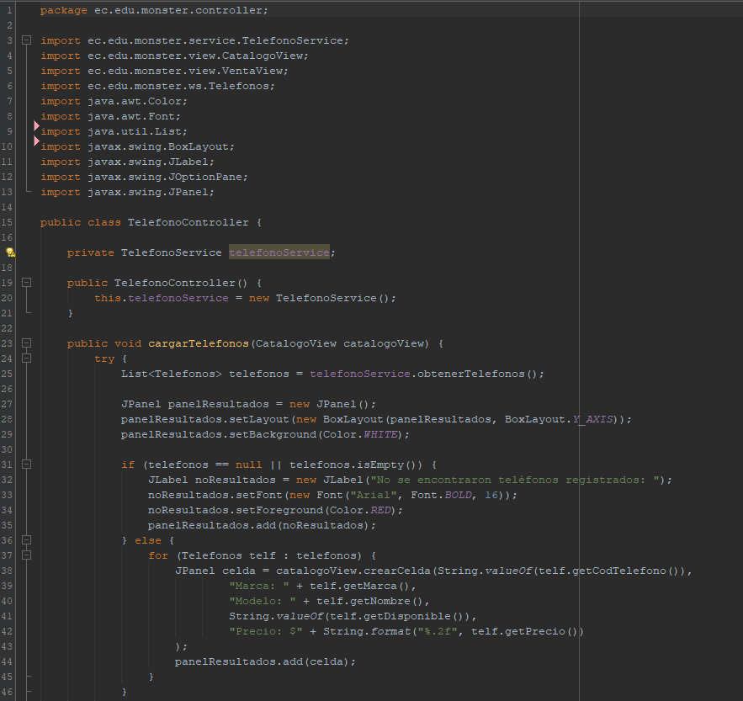
Ilustración 110: Código TelefonoController - CLIESC
El controlador VentaController administra el proceso de compra de teléfonos, ya sea a crédito o en efectivo. Interactúa con el servicio CompraService para procesar la transacción y actualiza la interfaz con mensajes de éxito o error. Tras una compra exitosa, genera automáticamente una factura mediante el FacturaController y presenta los detalles al usuario. Este controlador asegura que el flujo de compra esté vinculado a la generación de documentos y al cierre adecuado de la ventana de venta.
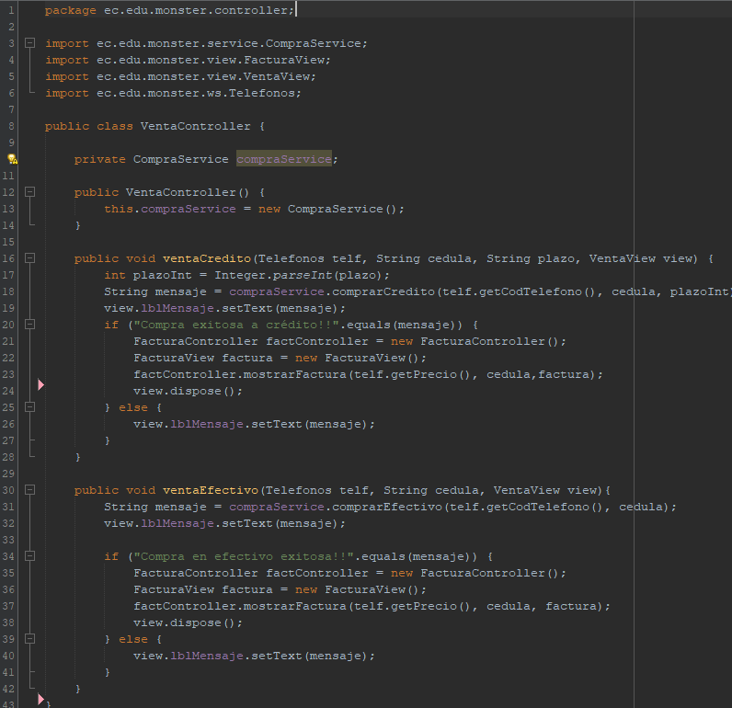
Ilustración 111: Código VentaController - CLIESC
Tabla 46: Código LoginController - CLIESC
1. package ec.edu.monster.controller;
2.
3. import ec.edu.monster.service.LoginService;
4. import ec.edu.monster.view.CatalogoView;
5. import ec.edu.monster.view.LoginView;
6. import java.security.MessageDigest;
7. import java.security.NoSuchAlgorithmException;
8.
9. public class LoginController {
10.
11. private LoginView loginView;
12. private CatalogoView catalogoView;
13.
14. private LoginService loginService = new LoginService();
15. private String usuarioActual = null;
16.
17. public LoginController(LoginView loginView) {
18. this.loginView = loginView;
19. }
20.
21. public String getUsuarioActual() {
22. return usuarioActual;
23. }
24.
25. public boolean iniciarSesion(String username, String password) {
26. try {
27. String hashedPassword = hashPassword(password);
28. if (loginService.auth(username, hashedPassword)) {
29. usuarioActual = username;
30. return true;
31. }
32. } catch (NoSuchAlgorithmException e) {
33. System.err.println("Error en la autenticación: " + e.getMessage());
34. }
35. return false;
36. }
37.
38. public void autenticar(String username, String password) {
39. if (iniciarSesion(username, password)) {
40. loginView.dispose();
41. CatalogoView catalogo = new CatalogoView();
42. catalogo.setVisible(true);
43. } else {
44. loginView.getMessageLabel().setText("Usuario o contraseña inválidos.");
45. }
46. }
47.
48. public void cerrarSesion() {
49. usuarioActual = null;
50. }
51.
52. private String hashPassword(String input) throws NoSuchAlgorithmException {
53. MessageDigest digest = MessageDigest.getInstance("SHA-256");
54. byte[] hashBytes = digest.digest(input.getBytes());
55. StringBuilder hexString = new StringBuilder();
56. for (byte b : hashBytes) {
57. String hex = Integer.toHexString(0xff & b);
58. if (hex.length() == 1) {
59. hexString.append('0');
60. }
61. hexString.append(hex);
62. }
63. return hexString.toString();
64. }
65. }
Tabla 47: Código FacturaController - CLIESC
1. package ec.edu.monster.controller;
2.
3. import ec.edu.monster.service.CompraService;
4. import ec.edu.monster.view.FacturaView;
5. import ec.edu.monster.ws.Factura;
6. import ec.edu.monster.ws.Telefonos;
7. import java.util.List;
8.
9. public class FacturaController {
10.
11. private CompraService service;
12.
13. FacturaController() {
14. service = new CompraService();
15. }
16.
17. public void mostrarFactura(double precio, String cedula, FacturaView facturaView) {
18. List<Factura> facturas = service.obtenerFactura(cedula);
19. Factura ultimaFactura = facturas.get(facturas.size() - 1);
20.
21. facturaView.lblNomCliente.setText(ultimaFactura.getNombreCliente());
22. facturaView.lblCedula.setText(cedula);
23.
24. facturaView.lblTipoPago.setText(ultimaFactura.getFormaPago());
25.
26.
27. facturaView.lblConcepto.setText(ultimaFactura.getNombreTelefono());
28. facturaView.lblMarca.setText(ultimaFactura.getMarcaTelefono());
29. facturaView.lblPrecio.setText(String.valueOf(precio));
30. facturaView.lblSubtotal.setText(String.valueOf(precio));
31. facturaView.lblTitDescuento.setText("Descuento 0%");
32. facturaView.lblDescuento.setText(String.valueOf(ultimaFactura.getDescuento()));
33. facturaView.lblTotal.setText(String.valueOf(ultimaFactura.getPreciofinal()));
34.
35. if("Efectivo".equals(ultimaFactura.getFormaPago())){
36. facturaView.lblBanco.setVisible(false);
37. facturaView.lblDescuento.setText("0");
38. facturaView.lblTitDescuento.setText("Descuento 42%");
39. }
40. facturaView.setVisible(true);
41. }
42. }
Tabla 48: Código TablaController - CLIESC
1. package ec.edu.monster.controller;
2.
3. import ec.edu.monster.service.CompraService;
4. import ec.edu.monster.view.TablaView;
5. import ec.edu.monster.ws.Tabla;
6. import java.awt.Color;
7. import java.awt.Font;
8. import java.util.List;
9. import javax.swing.BoxLayout;
10. import javax.swing.JLabel;
11. import javax.swing.JOptionPane;
12. import javax.swing.JPanel;
13.
14. public class TablaController {
15. private CompraService compraService;
16.
17. public TablaController() {
18. this.compraService = new CompraService();
19. }
20.
21. /**
22. * Método para cargar y mostrar los tablas en la vista proporcionada.
23. *
24. * @param tablaView
25. */
26. public void cargarTablas(String cedula, TablaView tablaView) {
27. try {
28. List<Tabla> tablas = compraService.consultarTablaAmortizacion(cedula);
29.
30. JPanel panelResultados = new JPanel();
31. panelResultados.setLayout(new BoxLayout(panelResultados, BoxLayout.Y_AXIS));
32. panelResultados.setBackground(Color.WHITE);
33.
34. if (tablas == null || tablas.isEmpty()) {
35. JLabel noResultados = new JLabel("No se encontraron teléfonos registrados: ");
36. noResultados.setFont(new Font("Arial", Font.BOLD, 16));
37. noResultados.setForeground(Color.RED);
38. panelResultados.add(noResultados);
39. } else {
40. // Crear celdas para cada movimiento
41. for (Tabla tabla : tablas) {
42. JPanel celda = tablaView.crearCelda( String.valueOf(tabla.getCuota()),
43. String.valueOf(tabla.getValorCuota()),
44. String.valueOf(tabla.getInteresPagado()),
45. String.valueOf(tabla.getCapitalPagado()),
46. String.valueOf(tabla.getSaldo())
47. );
48. panelResultados.add(celda);
49. }
50.
51. }
52.
53. tablaView.getjScrollPane1().setViewportView(panelResultados);
54.
55. } catch (Exception e) {
56. JOptionPane.showMessageDialog(tablaView,
57. "Error al obtener las tablas de amortización : " + e.getMessage(),
58. "Error",
59. JOptionPane.ERROR_MESSAGE);
60. }
61. }
62. }
Tabla 49: Código TelefonoController - CLIESC
1. package ec.edu.monster.controller;
2.
3. import ec.edu.monster.service.TelefonoService;
4. import ec.edu.monster.view.CatalogoView;
5. import ec.edu.monster.view.VentaView;
6. import ec.edu.monster.ws.Telefonos;
7. import java.awt.Color;
8. import java.awt.Font;
9. import java.util.List;
10. import javax.swing.BoxLayout;
11. import javax.swing.JLabel;
12. import javax.swing.JOptionPane;
13. import javax.swing.JPanel;
14.
15. public class TelefonoController {
16.
17. private TelefonoService telefonoService;
18.
19. public TelefonoController() {
20. this.telefonoService = new TelefonoService();
21. }
22.
23. public void cargarTelefonos(CatalogoView catalogoView) {
24. try {
25. List<Telefonos> telefonos = telefonoService.obtenerTelefonos();
26.
27. JPanel panelResultados = new JPanel();
28. panelResultados.setLayout(new BoxLayout(panelResultados, BoxLayout.Y_AXIS));
29. panelResultados.setBackground(Color.WHITE);
30.
31. if (telefonos == null || telefonos.isEmpty()) {
32. JLabel noResultados = new JLabel("No se encontraron teléfonos registrados: ");
33. noResultados.setFont(new Font("Arial", Font.BOLD, 16));
34. noResultados.setForeground(Color.RED);
35. panelResultados.add(noResultados);
36. } else {
37. for (Telefonos telf : telefonos) {
38. JPanel celda = catalogoView.crearCelda(String.valueOf(telf.getCodTelefono()),
39. "Marca: " + telf.getMarca(),
40. "Modelo: " + telf.getNombre(),
41. String.valueOf(telf.getDisponible()),
42. "Precio: $" + String.format("%.2f", telf.getPrecio())
43. );
44. panelResultados.add(celda);
45. }
46. }
47.
48. catalogoView.getjScrollPane1().setViewportView(panelResultados);
49.
50. } catch (Exception e) {
51. JOptionPane.showMessageDialog(catalogoView,
52. "Error al obtener los movimientos: " + e.getMessage(),
53. "Error",
54. JOptionPane.ERROR_MESSAGE);
55. }
56. }
57.
58. public void activarpantallaVenta(String codigo) {
59. Telefonos telefono = telefonoService.obtenerTelefonoPorId(Integer.parseInt(codigo));
60.
61. VentaView venta = new VentaView(telefono);
62. venta.lblMarca.setText(telefono.getMarca());
63. venta.lblModelo.setText(telefono.getNombre());
64. venta.lblPrecio.setText(Double.toString(telefono.getPrecio()));
65.
66. venta.setVisible(true);
67. }
68.
69. public String insertarTelefono(Telefonos telefono) {
70. return telefonoService.insertarTelefono(telefono);
71. }
72.
73. public String actualizarTelefono(Telefonos telefono) {
74. return telefonoService.actualizarTelefono(telefono);
75. }
76.
77. public Telefonos obtenerPorId(int codigo) {
78. return telefonoService.obtenerTelefonoPorId(codigo);
79. }
80. }
Tabla 50: Código VentaController - CLIESC
1. package ec.edu.monster.controller;
2.
3. import ec.edu.monster.service.CompraService;
4. import ec.edu.monster.view.FacturaView;
5. import ec.edu.monster.view.VentaView;
6. import ec.edu.monster.ws.Telefonos;
7.
8. public class VentaController {
9.
10. private CompraService compraService;
11.
12. public VentaController() {
13. this.compraService = new CompraService();
14. }
15.
16. public void ventaCredito(Telefonos telf, String cedula, String plazo, VentaView view) {
17. int plazoInt = Integer.parseInt(plazo);
18. String mensaje = compraService.comprarCredito(telf.getCodTelefono(), cedula, plazoInt);
19. view.lblMensaje.setText(mensaje);
20. if ("Compra exitosa a crédito!!".equals(mensaje)) {
21. FacturaController factController = new FacturaController();
22. FacturaView factura = new FacturaView();
23. factController.mostrarFactura(telf.getPrecio(), cedula,factura);
24. view.dispose();
25. } else {
26. view.lblMensaje.setText(mensaje);
27. }
28. }
29.
30. public void ventaEfectivo(Telefonos telf, String cedula, VentaView view){
31. String mensaje = compraService.comprarEfectivo(telf.getCodTelefono(), cedula);
32. view.lblMensaje.setText(mensaje);
33.
34. if ("Compra en efectivo exitosa!!".equals(mensaje)) {
35. FacturaController factController = new FacturaController();
36. FacturaView factura = new FacturaView();
37. factController.mostrarFactura(telf.getPrecio(), cedula, factura);
38. view.dispose();
39. } else {
40. view.lblMensaje.setText(mensaje);
41. }
42. }
43. }

PAQUETE VISTA
Para crear las vistas utilizar JFrame Form en NetBeans, para crearlos se debe acceder al paquete view del proyecto, hacer clic derecho y seleccionar Nuevo > JFrame Form. Luego, en la ventana emergente, se debe ingresar el nombre del archivo para la vista
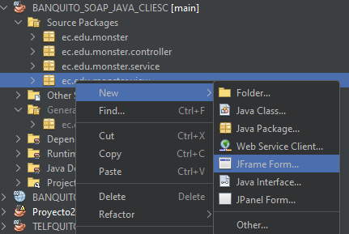
Ilustración 112: Crear JFrameForm
Una vez creado el archivo, se abrirá el diseñador visual de JFrame donde se pueden agregar componentes gráficos como botones, etiquetas y campos de texto. Finalmente se obtiene una vista de login como la siguiente
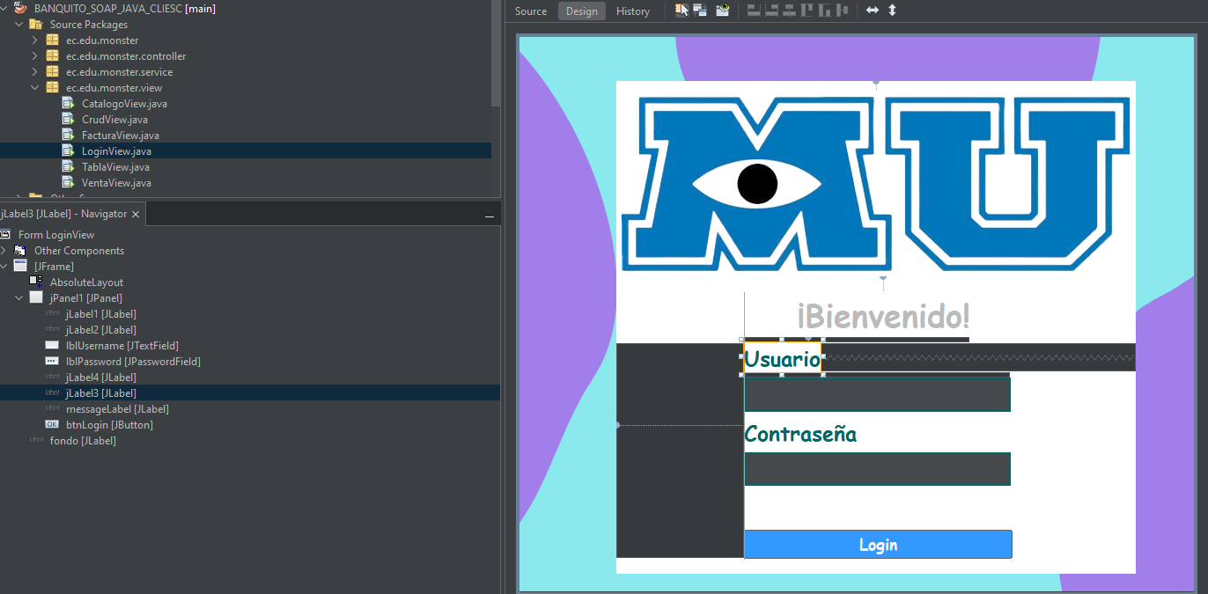
Ilustración 113: Diseño interfaz Login - CLIESC
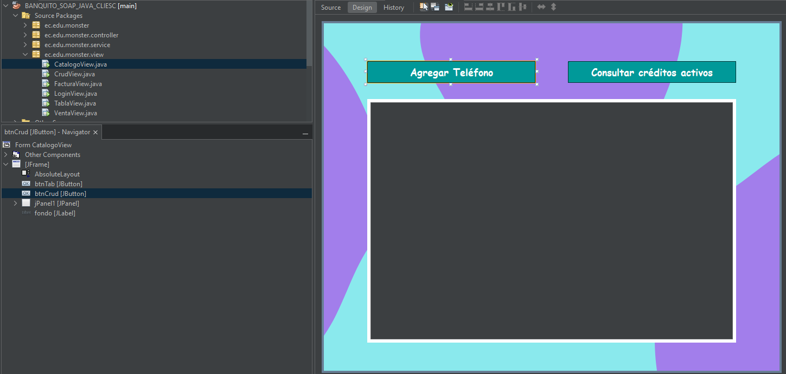
Ilustración 114: Interfaz CatalogoView
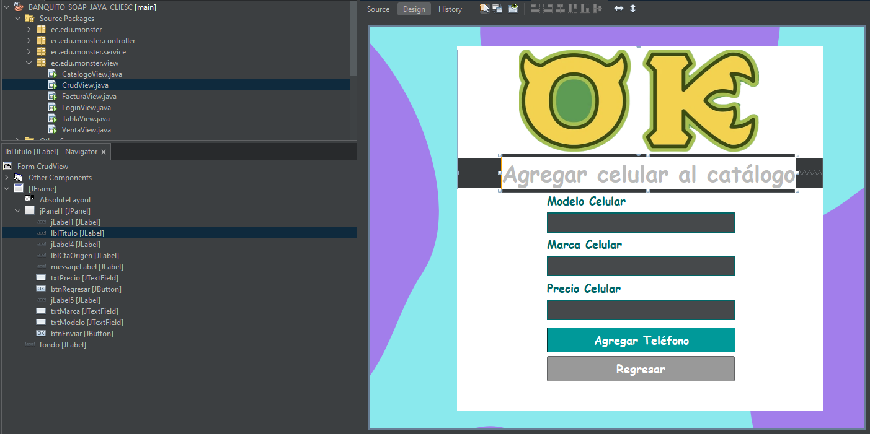
Ilustración 115: Interfaz CrudView
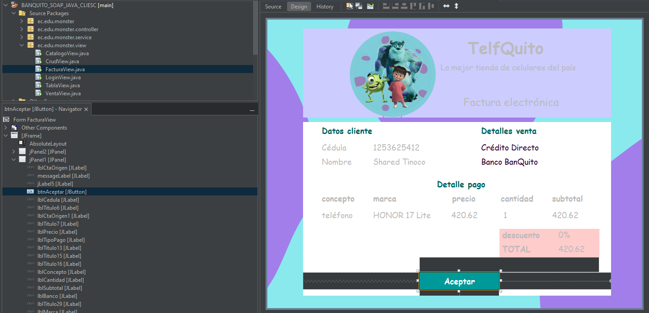
Ilustración 116: Interfaz FacturaView
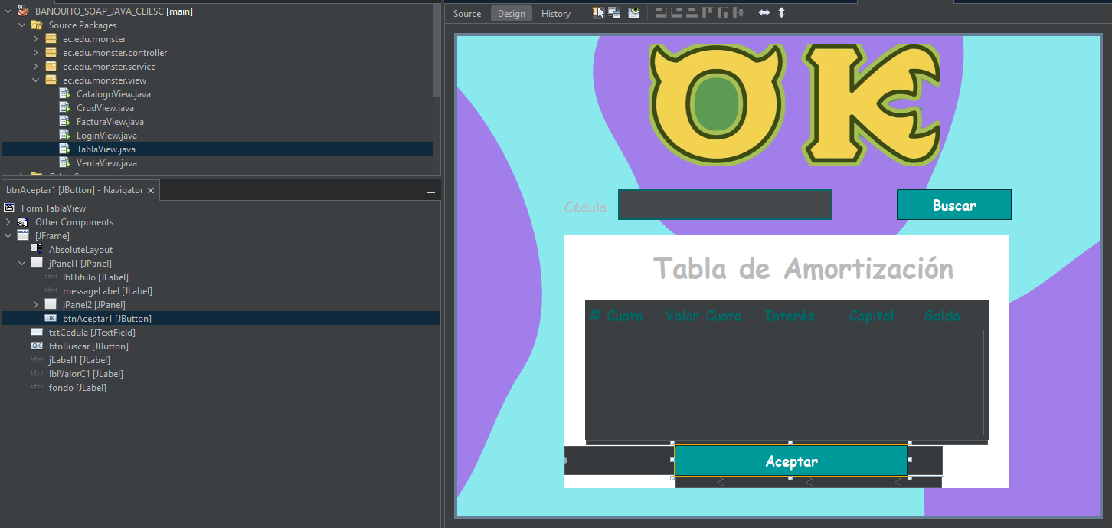
Ilustración 117: Interfaz TablaView
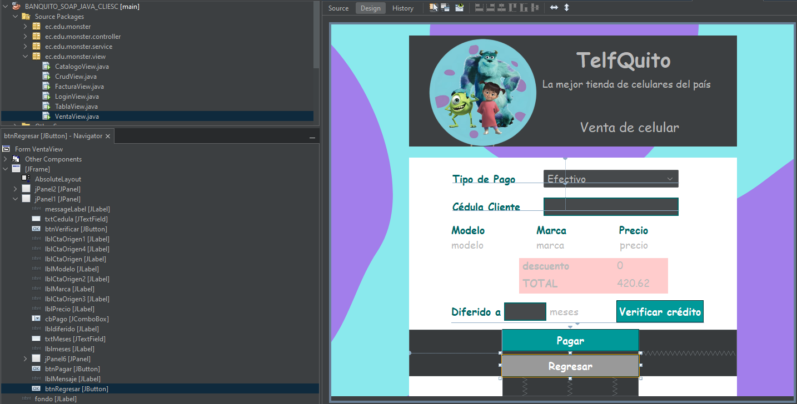
Ilustración 118: Interfaz VentaView
Tabla 51 : Código LoginView - CLIESC
1. private void btnLoginActionPerformed(java.awt.event.ActionEvent evt) {
2. String username = lblUsername.getText();
3. String passwordString = new String(lblPassword.getPassword());
4.
5. LoginController controlador = new LoginController(this);
6. controlador.autenticar(username, passwordString);
7.
8. }
Tabla 52: Código CatalogoView - CLIESC
1. private JButton crearBoton(String texto, ActionListener accion) {
2. JButton boton = new JButton(texto);
3. boton.setBackground(new Color(173, 216, 230)); // Color celeste
4. boton.setForeground(Color.BLACK); // Texto negro
5. boton.setFocusPainted(false); // Elimina el borde de enfoque
6. boton.setBorder(BorderFactory.createLineBorder(new Color(100, 149, 237), 2)); // Borde azul claro
7. boton.setPreferredSize(new Dimension(100, 35)); // Menos ancho, más alto
8. boton.addActionListener(accion);
9. return boton;
10. }
11.
12. public JPanel crearCelda(String codigo, String marca, String modelo, String disponible, String precio) {
13. JPanel panelCelda = new JPanel() {
14. @Override
15. protected void paintComponent(Graphics g) {
16. super.paintComponent(g);
17. Graphics2D g2 = (Graphics2D) g;
18. g2.setRenderingHint(RenderingHints.KEY_ANTIALIASING, RenderingHints.VALUE_ANTIALIAS_ON);
19. g2.setColor(getBackground());
20. g2.fillRoundRect(0, 0, getWidth(), getHeight(), 40, 40);
21. }
22.
23. @Override
24. public void setBackground(Color bg) {
25. super.setBackground(bg);
26. repaint();
27. }
28. };
29.
30. panelCelda.setLayout(new BorderLayout());
31. panelCelda.setBackground(new Color(214, 209, 246));
32. panelCelda.setBorder(BorderFactory.createEmptyBorder(20, 20, 10, 20));
33. panelCelda.setMaximumSize(new Dimension(550, 150));
34.
35. // Texto principal
36. JLabel labelModelo = new JLabel(modelo);
37. JLabel lblMarca = new JLabel(marca);
38. JLabel labelImporte = new JLabel(precio);
39. labelModelo.setFont(new Font("Arial", Font.BOLD, 14));
40. labelImporte.setFont(new Font("Arial", Font.BOLD, 16));
41. labelImporte.setForeground(new Color(45, 150, 255));
42.
43. // Crear botones
44. JButton btnEditar = crearBoton("Editar", e -> {
45. Telefonos telefono = controller.obtenerPorId(Integer.parseInt(codigo));
46. CrudView crudView = new CrudView(telefono);
47. crudView.setVisible(true);
48. this.cargarCatalogo();
49. System.out.println("Editar: " + codigo);
50. });
51.
52. String textoBotonActivar = disponible.equals("1") ? "Desactivar" : "Activar";
53. JButton btnActivar = crearBoton(textoBotonActivar, e -> {
54. System.out.println(textoBotonActivar + ": " + codigo);
55. this.cargarCatalogo();
56. });
57.
58. JButton btnVender = crearBoton("Vender", e -> {
59. System.out.println("Vender: " + codigo);
60. controller.activarpantallaVenta(codigo);
61. });
62.
63. // Contenedor de datos
64. JPanel datosPanel = new JPanel(new GridLayout(3, 2, 5, 15));
65. datosPanel.setBackground(new Color(214, 209, 246));
66. datosPanel.add(labelModelo);
67. datosPanel.add(btnActivar);
68.
69. datosPanel.add(lblMarca);
70. datosPanel.add(btnEditar);
71.
72. datosPanel.add(labelImporte);
73. datosPanel.add(btnVender);
74.
75. // Agregar al panel de celda
76. panelCelda.add(datosPanel, BorderLayout.CENTER);
77.
78. // Borde de celda
79. panelCelda.setBorder(BorderFactory.createCompoundBorder(
80. BorderFactory.createEmptyBorder(10, 10, 10, 10),
81. BorderFactory.createLineBorder(new Color(180, 180, 220), 2)
82. ));
83.
84. return panelCelda;
85. }
86.
87. public void cargarCatalogo() {
88. // Limpiar el contenido actual del JScrollPane
89. jScrollPane1.getViewport().removeAll();
90. jScrollPane1.revalidate();
91. jScrollPane1.repaint();
92. controller.cargarTelefonos(this);
93. }
94. private void btnCrudActionPerformed(java.awt.event.ActionEvent evt) {
95. CrudView crud = new CrudView();
96. crud.setVisible(true);
97. this.dispose();
98. }
Tabla 53: Código CrudView - CLIESC
1. public CrudView(Telefonos telefono) {
2. initComponents();
3. this.telefonoController = new TelefonoController();
4. this.telefono = telefono;
5. this.isEditMode = true;
6. populateFields();
7. }
8.
9.
10. private void populateFields() {
11. txtModelo.setText(telefono.getNombre());
12. txtMarca.setText(telefono.getMarca());
13. txtPrecio.setText(String.valueOf(telefono.getPrecio()));
14. lblTitulo.setText("Editar celular del catálogo");
15. btnEnviar.setText("Actualizar Teléfono");
16. }
17. private void txtPrecioActionPerformed(java.awt.event.ActionEvent evt) {
18. // TODO add your handling code here:
19. }
20.
21. private void btnRegresarActionPerformed(java.awt.event.ActionEvent evt) {
22. CatalogoView cat = new CatalogoView();
23. cat.setVisible(true);
24. this.dispose();
25. }
26.
27. private void txtMarcaActionPerformed(java.awt.event.ActionEvent evt) {
28. // TODO add your handling code here:
29. }
30.
31. private void txtModeloActionPerformed(java.awt.event.ActionEvent evt) {
32. // TODO add your handling code here:
33. }
34.
35. private void btnEnviarActionPerformed(java.awt.event.ActionEvent evt) {
36. String modelo = txtModelo.getText();
37. String marca = txtMarca.getText();
38. double precio = Double.parseDouble(txtPrecio.getText());
39.
40. if (isEditMode) {
41. telefono.setNombre(modelo);
42. telefono.setMarca(marca);
43. telefono.setPrecio(precio);
44. String result = telefonoController.actualizarTelefono(telefono);
45. messageLabel.setText(result);
46. } else {
47. Telefonos newTelefono = new Telefonos();
48. newTelefono.setNombre(modelo);
49. newTelefono.setMarca(marca);
50. newTelefono.setPrecio(precio);
51. newTelefono.setDisponible(1); // Assuming new phones are available by default
52. String result = telefonoController.insertarTelefono(newTelefono);
53. messageLabel.setText(result);
54. }
55. CatalogoView cat = new CatalogoView();
56. cat.setVisible(true);
57. }
Tabla 54: Código FacturaView - CLIESC
1. /**
2. * @param args the command line arguments
3. */
4. public static void main(String args[]) {
5. /* Set the Nimbus look and feel */
6. //<editor-fold defaultstate="collapsed" desc=" Look and feel setting code (optional) ">
7. /* If Nimbus (introduced in Java SE 6) is not available, stay with the default look and feel.
8. * For details see http://download.oracle.com/javase/tutorial/uiswing/lookandfeel/plaf.html
9. */
10. try {
11. for (javax.swing.UIManager.LookAndFeelInfo info : javax.swing.UIManager.getInstalledLookAndFeels()) {
12. if ("Nimbus".equals(info.getName())) {
13. javax.swing.UIManager.setLookAndFeel(info.getClassName());
14. break;
15. }
16. }
17. } catch (ClassNotFoundException ex) {
18. java.util.logging.Logger.getLogger(FacturaView.class.getName()).log(java.util.logging.Level.SEVERE, null, ex);
19. } catch (InstantiationException ex) {
20. java.util.logging.Logger.getLogger(FacturaView.class.getName()).log(java.util.logging.Level.SEVERE, null, ex);
21. } catch (IllegalAccessException ex) {
22. java.util.logging.Logger.getLogger(FacturaView.class.getName()).log(java.util.logging.Level.SEVERE, null, ex);
23. } catch (javax.swing.UnsupportedLookAndFeelException ex) {
24. java.util.logging.Logger.getLogger(FacturaView.class.getName()).log(java.util.logging.Level.SEVERE, null, ex);
25. }
26. //</editor-fold>
27.
28. /* Create and display the form */
29. java.awt.EventQueue.invokeLater(new Runnable() {
30. public void run() {
31. new FacturaView().setVisible(true);
32. }
33. });
34. }
Tabla 55: Código TablaView - CLIESC
1. private void btnBuscarActionPerformed(java.awt.event.ActionEvent evt) {
2. TablaController controller = new TablaController();
3. String cedula = txtCedula.getText();
4.
5. if (cedula == null || cedula.trim().isEmpty()) {
6. JOptionPane.showMessageDialog(this, "Por favor, ingrese un número de cuenta válido.", "Advertencia", JOptionPane.WARNING_MESSAGE);
7. return;
8. }else{
9. controller.cargarTablas(cedula, this);
10. }
11. }
12. public JPanel crearCelda(String cuota, String valorCuota, String interes, String capital, String saldo) {
13. JPanel panelCelda = new JPanel() {
14. @Override
15. protected void paintComponent(Graphics g) {
16. super.paintComponent(g);
17. Graphics2D g2 = (Graphics2D) g;
18. g2.setRenderingHint(RenderingHints.KEY_ANTIALIASING, RenderingHints.VALUE_ANTIALIAS_ON);
19. g2.setColor(getBackground());
20. g2.fillRoundRect(0, 0, getWidth(), getHeight(), 20, 20);
21. }
22.
23. @Override
24. public void setBackground(Color bg) {
25. super.setBackground(bg);
26. repaint();
27. }
28. };
29.
30. panelCelda.setLayout(new GridLayout(1, 5, 10, 10)); // Una fila con 5 columnas
31. panelCelda.setBackground(new Color(245, 245, 245));
32. panelCelda.setBorder(BorderFactory.createEmptyBorder(10, 10, 10, 10));
33.
34. // Crear y agregar etiquetas para cada dato
35. JLabel lblCuota = new JLabel(cuota, SwingConstants.CENTER);
36. JLabel lblValorCuota = new JLabel(valorCuota, SwingConstants.CENTER);
37. JLabel lblInteres = new JLabel(interes, SwingConstants.CENTER);
38. JLabel lblCapital = new JLabel(capital, SwingConstants.CENTER);
39. JLabel lblSaldo = new JLabel(saldo, SwingConstants.CENTER);
40.
41. // Aplicar estilo a las etiquetas
42. Font fuente = new Font("Comic Sans MS", Font.PLAIN, 14);
43. lblCuota.setFont(fuente);
44. lblValorCuota.setFont(fuente);
45. lblInteres.setFont(fuente);
46. lblCapital.setFont(fuente);
47. lblSaldo.setFont(fuente);
48.
49. panelCelda.add(lblCuota);
50. panelCelda.add(lblValorCuota);
51. panelCelda.add(lblInteres);
52. panelCelda.add(lblCapital);
53. panelCelda.add(lblSaldo);
54.
55. return panelCelda;
56. }
57.
58. public JScrollPane getjScrollPane1() {
59. return jScrollPane;
60. }
Tabla 56: Código VentaView - CLIESC
1. private void configureTransactionType() {
2. updateVentaView("Efectivo");
3.
4. cbPago.addActionListener(evt -> {
5. String selectedTransaction = (String) cbPago.getSelectedItem();
6. updateVentaView(selectedTransaction);
7. });
8. }
9.
10. private void updateVentaView(String pagoType) {
11. switch (pagoType) {
12. case "Efectivo":
13. lblTitDescuento.setText("Descuento 42%");
14. lbldiferido.setVisible(false);
15. txtMeses.setVisible(false);
16. lblmeses.setVisible(false);
17. btnVerificar.setVisible(false);
18. lblMensaje.setVisible(false);
19. btnPagar.setEnabled(true);
20.
21. // Crear un formateador para dos decimales
22. DecimalFormat df = new DecimalFormat("#.00");
23. double precioD = this.telf.getPrecio();
24. double descuento = (precioD * 42) / 100;
25. double pagar = precioD - descuento;
26.
27. // Formatear los valores
28. lblDescuento.setText(df.format(descuento));
29. lblTotal.setText(df.format(pagar));
30. break;
31. case "Crédito Directo":
32. lblTitDescuento.setText("Descuento 0%");
33. lbldiferido.setVisible(true);
34. txtMeses.setVisible(true);
35. lblmeses.setVisible(true);
36. btnVerificar.setVisible(true);
37. lblMensaje.setVisible(true);
38. btnPagar.setEnabled(false);
39. lblDescuento.setText("0");
40. lblTotal.setText(Double.toString(this.telf.getPrecio()));
41. break;
42. default:
43. break;
44. }
45. }

EJECUCIÓN
Para ejecutar el cliente de escritorio, es importante primero limpiar y construir el proyecto. Esto se logra haciendo clic derecho sobre el proyecto en el panel de Proyectos de NetBeans y seleccionando la opción Clean and Build. Este proceso elimina los archivos generados previamente y compila nuevamente el proyecto desde cero, asegurando que todos los cambios recientes en el código se apliquen correctamente antes de la ejecución.
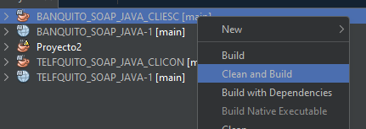
Ilustración 119: Limpiar y construir proyecto - CLIESC
Finalmente, dar clic derecho en el proyecto y seleccionar la opción Run.
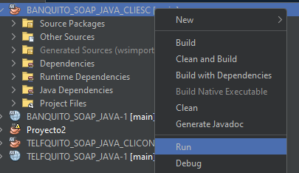
Ilustración 120: Ejecución proyecto - CLIESC
Finalmente se desplegará la aplicación de escritorio iniciando con el login, donde las credenciales correctas son
Usuario: monster
Contraseña: monster9
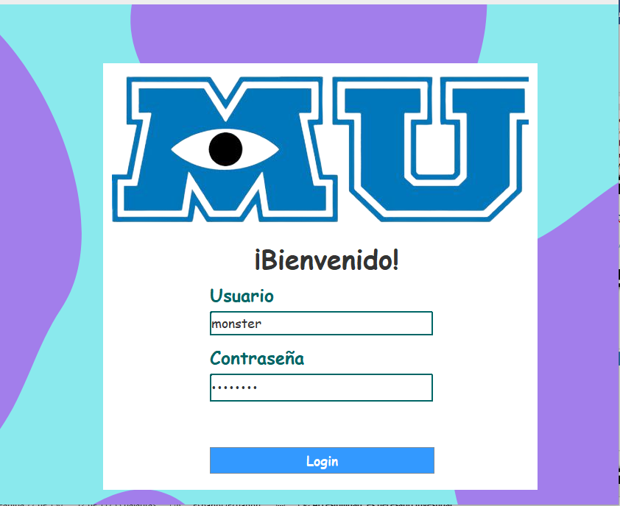
Ilustración 121: Ventana Login - CLIESC
Una vez ingresadas las credenciales correctas, se pueden observar los teléfonos presentes en la base de datos. Así se consiguen las siguientes interfaces.
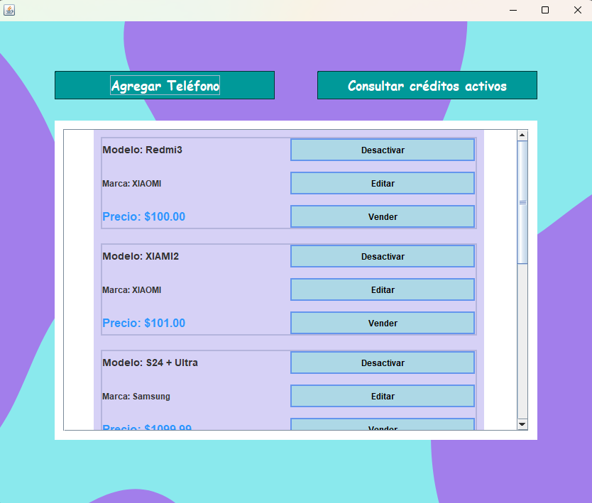
Ilustración 122: Ventana Teléfonos - CLIESC
Al hacer clic en el botón de “Agregar Teléfono”, se puede ingresar un nuevo teléfono para que este se vea reflejado dentro del sistema.
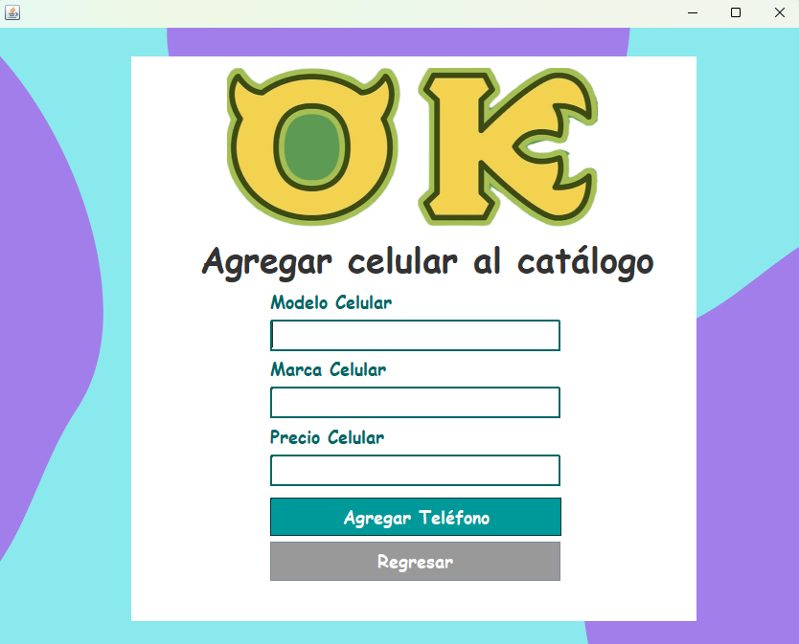
Ilustración 123: Pantalla Agregar Teléfono - CLIESC
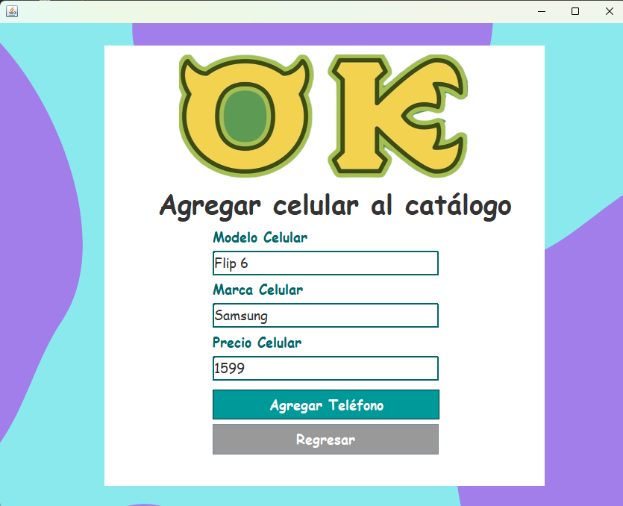
Ilustración 124: Pantalla Agregar Teléfono - Llena - CLIESC
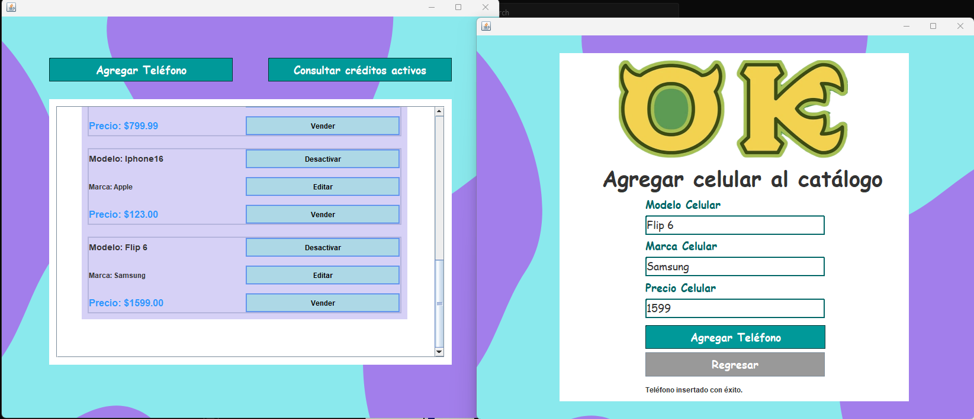
Ilustración 125: Teléfono Actualizado - CLIESC
Con el teléfono agregado, se puede hacer clic en el botón de editar para cambiar los datos de un teléfono en específico.
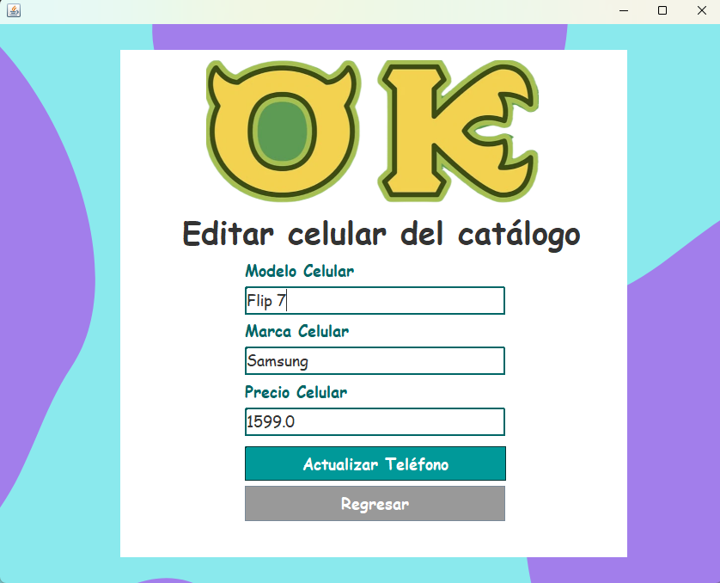
Ilustración 126: Pantalla Editar Teléfono - CLIESC
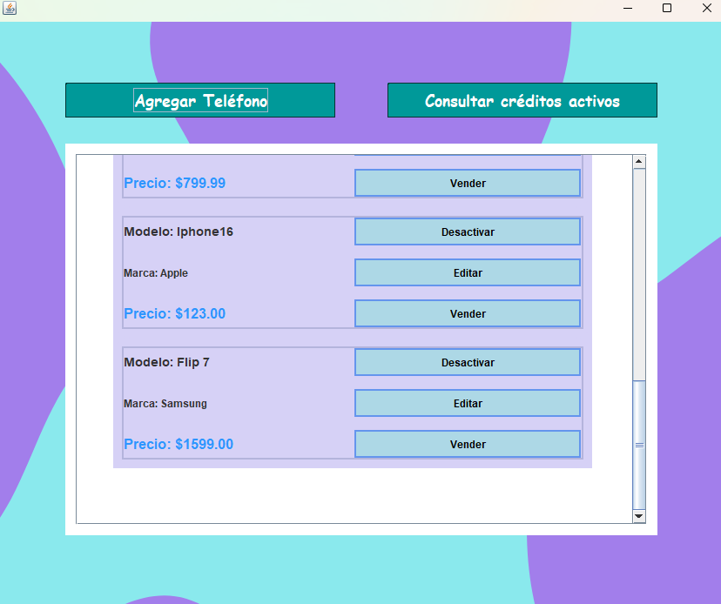
Ilustración 127: Pantalla Actualizada - CLIESC
Al consultar los créditos activos, se muestran las tablas de amortización al buscarla por la cédula de quien tiene el crédito.
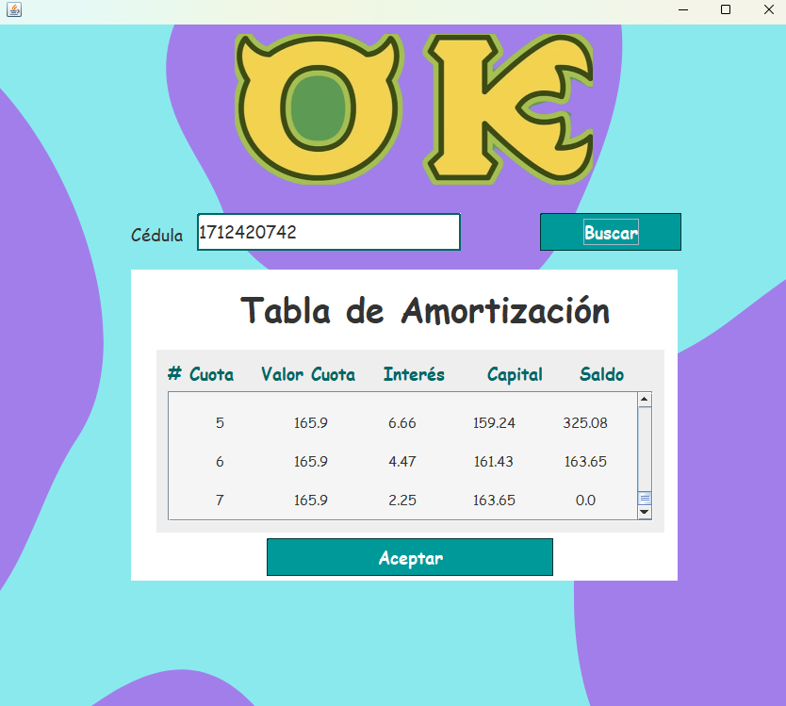
Ilustración 128: Pantalla Tabla Amortización
Al hacer clic en aceptar, se puede regresar a la ventana anterior.
Al hacer clic en vender, en cualquiera de los teléfonos, se procede a la ventana donde se puede vender por efectivo o por crédito.
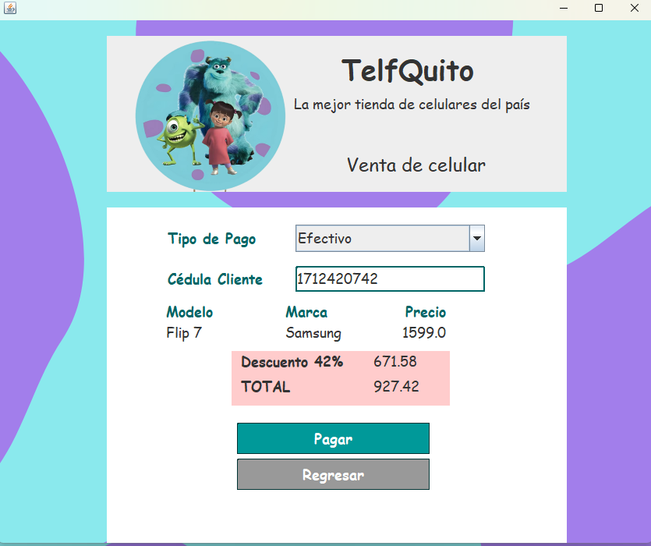
Ilustración 129: Pantalla Venta en Efectivo - CLIESC
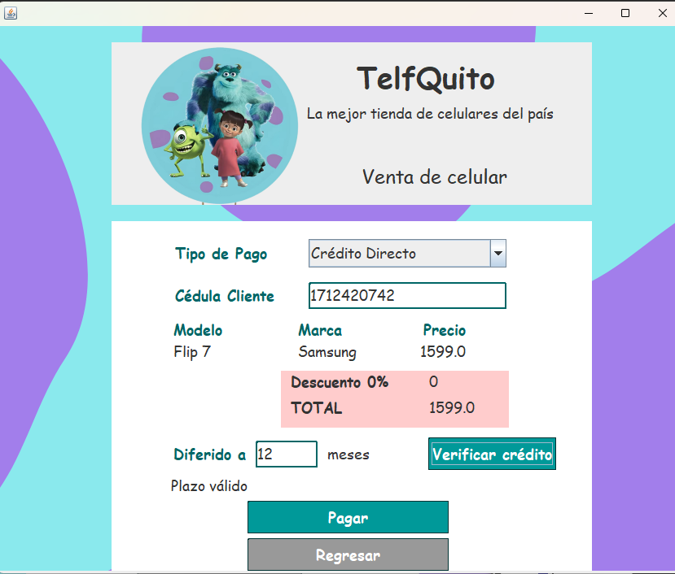
Ilustración 130: Pantalla Crédito Directo - CLIESC
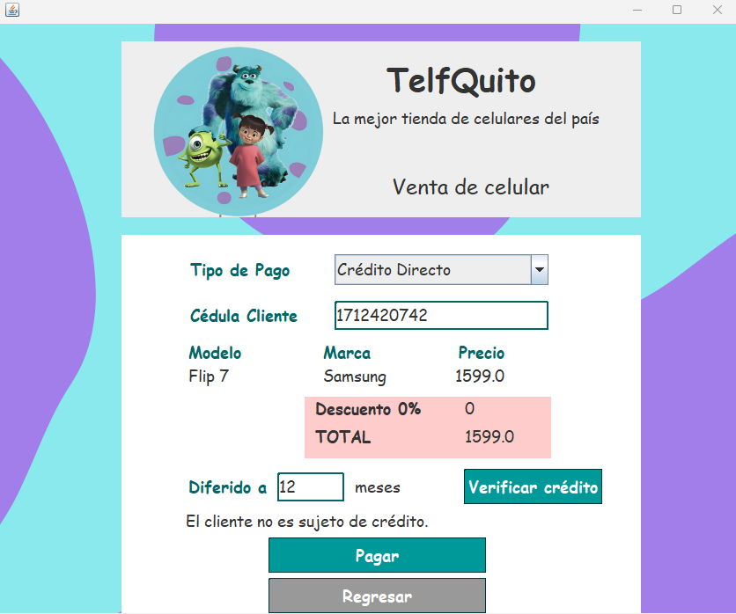
Ilustración 131: Error Sujeto de Crédito - CLIESC
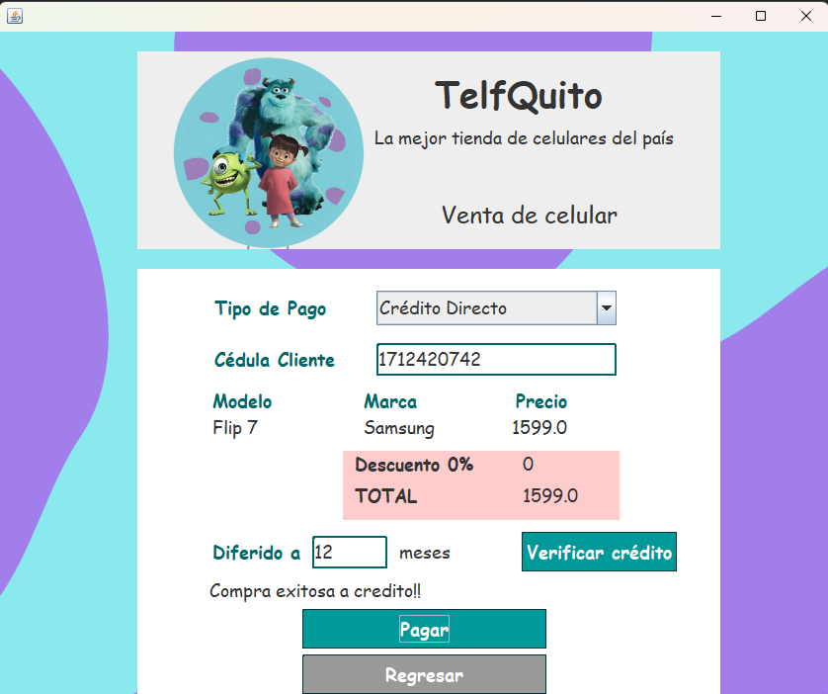
Ilustración 132: Pantalla Compra Exitosa - CLIESC
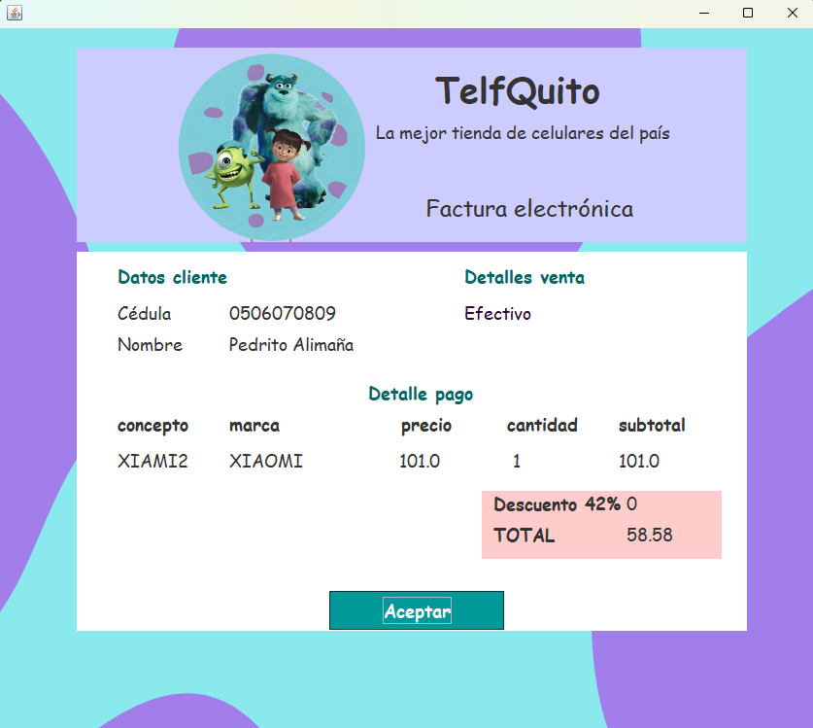
Ilustración 133: Pantalla Factura - CLIESC

APLICACIÓN CLIENTE WEB

CREACIÓN DEL PROYECTO CLIENTE
Para la creación del proyecto Web, se eligió crear un proyecto dentro de Apache NetBeans que utilice Node.js. Para esto, se hace clic en Crear Nuevo Proyecto y se selecciona el proyecto que contenga tanto HTML, JavaScript y Node.js.
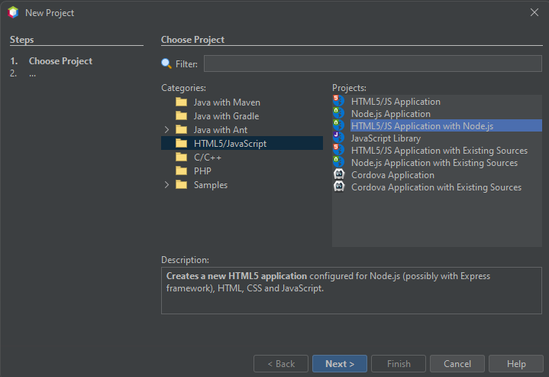
Ilustración 134 – Creación del Proyecto - CLIWEB
Al hacer clic en siguiente, se determina el nombre del proyecto, así como la dirección donde será guardado.
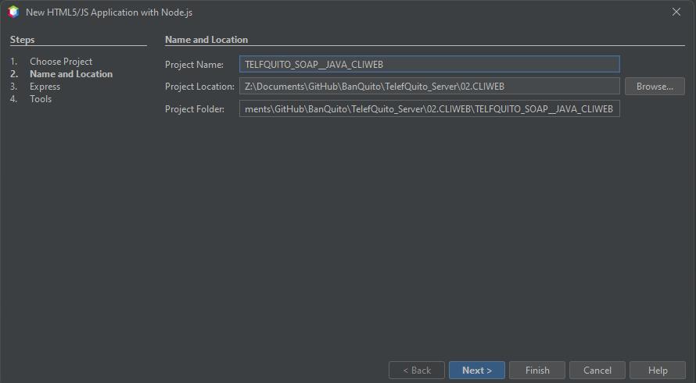
Ilustración 135 – Nombre del Proyecto - CLIWEB
Finalmente, se hace clic en Finalizar y se crea el proyecto.
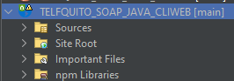
Ilustración 136 – Proyecto Creado
Para este proyecto, se utiliza un servidor que permite ejecutar la página web. Este servidor define las rutas de la aplicación y también ayuda con la comunicación hacia los servicios creados para comunicarse con el WebService.
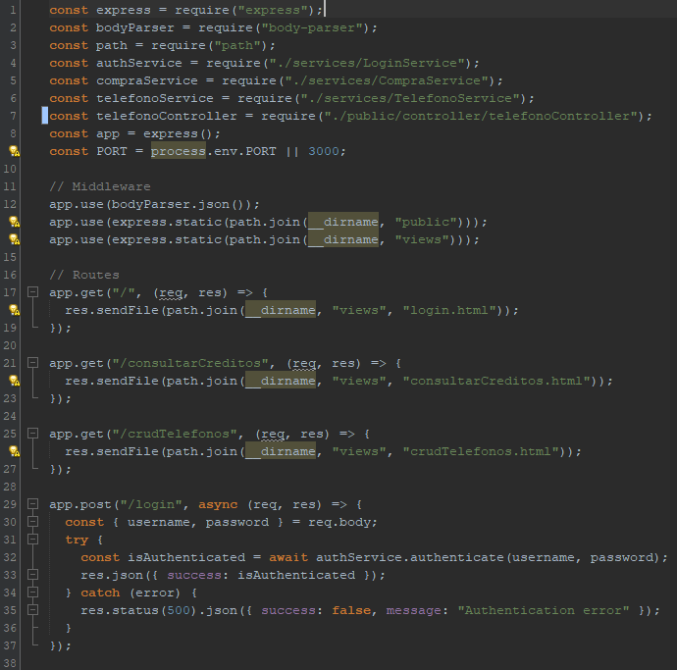
Ilustración 137 – Código Server.js

Tabla 57 – Código Server.js
1. const express = require("express");
2. const bodyParser = require("body-parser");
3. const path = require("path");
4. const authService = require("./services/LoginService");
5. const compraService = require("./services/CompraService");
6. const telefonoService = require("./services/TelefonoService");
7. const telefonoController = require("./public/controller/telefonoController");
8. const app = express();
9. const PORT = process.env.PORT || 3000;
10.
11. // Middleware
12. app.use(bodyParser.json());
13. app.use(express.static(path.join(__dirname, "public")));
14. app.use(express.static(path.join(__dirname, "views")));
15.
16. // Routes
17. app.get("/", (req, res) => {
18. res.sendFile(path.join(__dirname, "views", "login.html"));
19. });
20.
21. app.get("/consultarCreditos", (req, res) => {
22. res.sendFile(path.join(__dirname, "views", "consultarCreditos.html"));
23. });
24.
25. app.get("/crudTelefonos", (req, res) => {
26. res.sendFile(path.join(__dirname, "views", "crudTelefonos.html"));
27. });
28.
29. app.post("/login", async (req, res) => {
30. const { username, password } = req.body;
31. try {
32. const isAuthenticated = await authService.authenticate(username, password);
33. res.json({ success: isAuthenticated });
34. } catch (error) {
35. res.status(500).json({ success: false, message: "Authentication error" });
36. }
37. });
38.
39. app.get("/account", (req, res) => {
40. res.sendFile(path.join(__dirname, "views", "account.html"));
41. });
42.
43. app.get("/telefonos", (req, res) => {
44. res.sendFile(path.join(__dirname, "views", "telefonos.html"));
45. });
46.
47. app.get("/crudTelefonos", (req, res) => {
48. res.sendFile(path.join(__dirname, "views", "crudTelefonos.html"));
49. });
50. app.get("/editarTelefonos", (req, res) => {
51. res.sendFile(path.join(__dirname, "views", "editarTelefonos.html"));
52. });
53.
54. app.get("/comprarTelefono", (req, res) => {
55. res.sendFile(path.join(__dirname, "views", "comprarTelefono.html"));
56. });
57.
58. app.post("/comprarEfectivo", async (req, res) => {
59. const { codTelefono, cedula } = req.body;
60. console.log(codTelefono, cedula);
61. try {
62. const result = await compraService.comprarEfectivo(codTelefono, cedula);
63. res.json({ success: true, result });
64. } catch (error) {
65. res.status(500).json({
66. success: false,
67. message: "Compra en efectivo error",
68. error: error.message,
69. });
70. }
71. });
72. app.get("/factura", (req, res) => {
73. res.sendFile(path.join(__dirname, "views", "factura.html"));
74. });
75. app.post("/comprarCredito", async (req, res) => {
76. const { codTelefono, cedula, plazoMeses } = req.body;
77. console.log(codTelefono, plazoMeses, cedula);
78. try {
79. const result = await compraService.comprarCredito(
80. codTelefono,
81. cedula,
82. plazoMeses
83. );
84. res.json({ success: true, result, message: result.message });
85. console.log(result);
86. } catch (error) {
87. res.status(500).json({
88. success: false,
89. message: "Compra con crédito error",
90. error: error.message,
91. });
92. }
93. });
94.
95. app.post("/obtenerFactura", async (req, res) => {
96. const { cedula } = req.body;
97. try {
98. const result = await compraService.obtenerFactura(cedula);
99. res.json({ success: true, result });
100. } catch (error) {
101. res.status(500).json({
102. success: false,
103. message: "Obtener factura error",
104. error: error.message,
105. });
106. }
107. });
108.
109. app.post("/consultarTablaAmortizacion", async (req, res) => {
110. const { cedula } = req.body;
111. try {
112. const result = await compraService.consultarTablaAmortizacion(cedula);
113. res.json({ success: true, result });
114. } catch (error) {
115. res.status(500).json({
116. success: false,
117. message: "Consultar tabla de amortización error",
118. error: error.message,
119. });
120. }
121. });
122.
123. app.post("/getTelefonoById", async (req, res) => {
124. const { id } = req.body;
125. try {
126. const result = await telefonoService.getTelefonoById(id);
127. res.json({ success: true, result });
128. } catch (error) {
129. res.status(500).json({
130. success: false,
131. message: "Get teléfono by ID error",
132. error: error.message,
133. });
134. }
135. });
136.
137. app.post("/insertTelefono", async (req, res) => {
138. const { telefono } = req.body;
139. try {
140. const result = await telefonoService.insertTelefono(telefono);
141. res.json({ success: true, result });
142. } catch (error) {
143. res.status(500).json({
144. success: false,
145. message: "Insert teléfono error",
146. error: error.message,
147. });
148. }
149. });
150.
151. app.post("/updateTelefono", async (req, res) => {
152. const { telefono } = req.body;
153. console.log(telefono);
154. try {
155. const result = await telefonoService.updateTelefono(telefono);
156. console.log(result);
157. res.json({ success: true, result });
158. } catch (error) {
159. res.status(500).json({
160. success: false,
161. message: "Update teléfono error",
162. error: error.message,
163. });
164. }
165. });
166.
167. app.get("/getAllTelefonos", async (req, res) => {
168. try {
169. const result = await telefonoService.getAllTelefonos();
170. res.json({ success: true, result });
171. } catch (error) {
172. res.status(500).json({
173. success: false,
174. message: "Get all teléfonos error",
175. error: error.message,
176. });
177. }
178. });
179.
180. // Integrar el controlador de teléfono
181. telefonoController(app);
182.
183. app.listen(PORT, () => {
184. console.log(`Server running on port ${PORT}`);
185. });

CREACIÓN DEL MODELO MVC
Para la creación del modelo se crean nuevas carpetas dentro del sistema. Sin embargo, debido a que se necesita un acceso directo de los controladores para las vistas, el apartado de controlador estará almacenado dentro de la carpeta public.
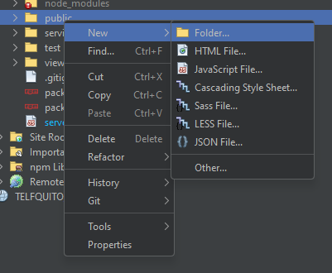
Ilustración 138 – Creación de Carpetas - CLIWEB
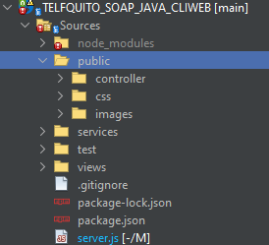
Ilustración 139 – Estructura Final del Proyecto
Al ser un proyecto de Node.js, se agregaron las dependencias que se utilizarán dentro del programa al archivo package.json para luego utilizar la opción de npm install que nos ofrece el sistema.
Tabla 58 – Código Dependencias
1. "dependencies": {
2. "body-parser": "^1.20.3",
3. "crypto": "^1.0.1",
4. "express": "^4.21.2",
5. "nodemon": "^3.1.9",
6. "path": "^0.12.7",
7. "soap": "^1.1.7"
8. }
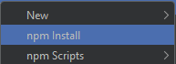
Ilustración 140 – npm install

PAQUETE SERVICIO
Dentro del paquete "Services” se encuentran las interpretaciones del WebService creado en pasos anteriores. Dentro de este paquete se encuentra un cliente de SOAP denominado “soapclient.js” en el cual se traducen los WSDL del Web Service y se obtiene la función que se llamará. También cuenta con un apartado para hashear la contraseña necesaria para el Login.
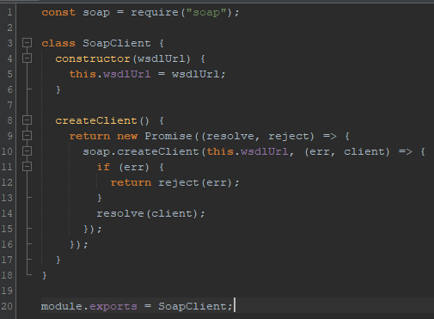
Ilustración 141 – Código SoapClient.js

Tabla 59: Código SoapClient.js
1. const soap = require("soap");
2.
3. class SoapClient {
4. constructor(wsdlUrl) {
5. this.wsdlUrl = wsdlUrl;
6. }
7.
8. createClient() {
9. return new Promise((resolve, reject) => {
10. soap.createClient(this.wsdlUrl, (err, client) => {
11. if (err) {
12. return reject(err);
13. }
14. resolve(client);
15. });
16. });
17. }
18. }
19.
20. module.exports = SoapClient;

En este código se crea una función que inicia un cliente con un URL de un WSDL determinado. Esta función será utilizada en todos los servicios creados para permitir la comunicación.
El servicio de autenticación, denominado “auth-service.js” define la función de autenticar que hace uso del cliente creado por la URL del WSDL del servicio de Login para llamar a esta función y, en base al resultado de la llamada, retornar esta respuesta para que el controlador pueda gestionar la petición.
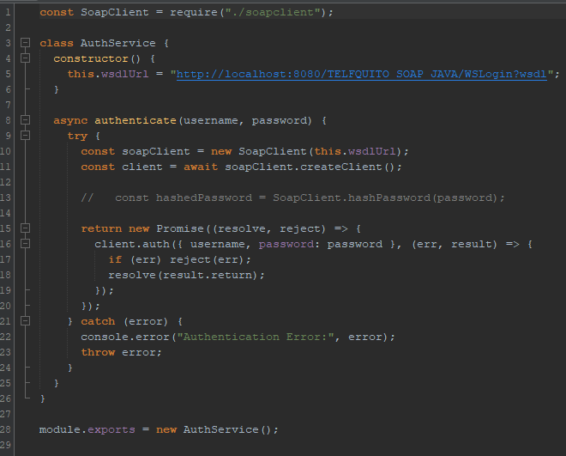
Ilustración 142: Código LoginService.js

Tabla 60: Código LoginService.js
1. const SoapClient = require("./soapclient");
2.
3. class AuthService {
4. constructor() {
5. this.wsdlUrl = "http://localhost:8080/TELFQUITO_SOAP_JAVA/WSLogin?wsdl";
6. }
7.
8. async authenticate(username, password) {
9. try {
10. const soapClient = new SoapClient(this.wsdlUrl);
11. const client = await soapClient.createClient();
12.
13. // const hashedPassword = SoapClient.hashPassword(password);
14.
15. return new Promise((resolve, reject) => {
16. client.auth({ username, password: password }, (err, result) => {
17. if (err) reject(err);
18. resolve(result.return);
19. });
20. });
21. } catch (error) {
22. console.error("Authentication Error:", error);
23. throw error;
24. }
25. }
26. }
27.
28. module.exports = new AuthService();

El servicio CompraService gestiona las compras en efectivo, en crédito, las facturas y las tabla de amortización.
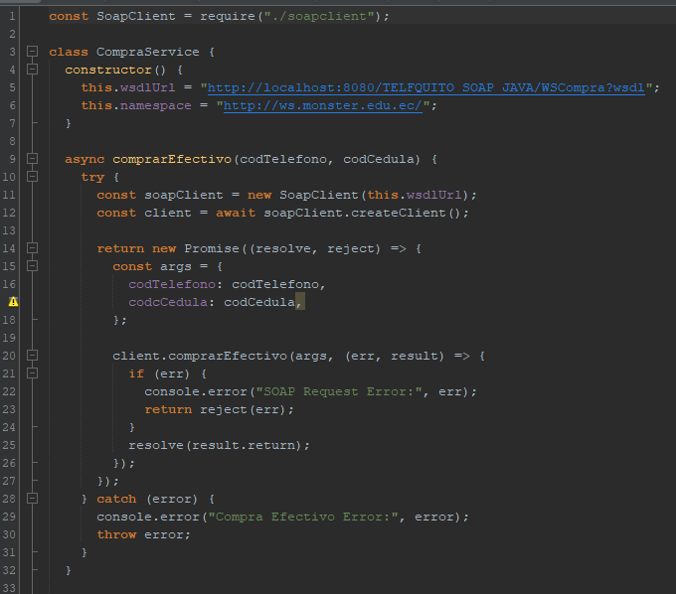
Ilustración 143: Código CompraService.js

Tabla 61: Código MovementService.js
1. const SoapClient = require('./soapclient');
2.
3. class MovementService {
4. constructor() {
5. this.wsdlUrl = 'http://localhost:8080/EUREKABANK_SOAP_JAVA/WSMovimiento?wsdl';
6. this.namespace = 'http://ws.monster.edu.ec/';
7. this.methodName = 'hello';
8. }
9.
10. async getMovimientos(accountNumber) {
11. try {
12. const soapClient = new SoapClient(this.wsdlUrl);
13. const client = await soapClient.createClient();
14.
15. return new Promise((resolve, reject) => {
16. const args = {
17. numcuenta: accountNumber
18. };
19.
20. client[this.methodName](args, (err, result, raw, soapHeader) => {
21. if (err) {
22. console.error('SOAP Request Error:', err);
23. return reject(err);
24. }
25.
26. try {
27. if (!result) {
28. console.error('No result returned from SOAP service');
29. return reject(new Error('No result returned'));
30. }
31.
32. const movements = result.return
33. ? (Array.isArray(result.return) ? result.return : [result.return])
34. : [];
35.
36. const processedMovements = movements.map(movement => {
37. console.log('Raw Movement:', movement);
38.
39. return {
40. cuenta: movement.codigoCuenta || movement.cuenta || '',
41. fecha: movement.fechaMovimiento || movement.fecha || '',
42. numero: movement.numeroMovimiento || movement.numero || 0,
43. tipo: movement.tipoDescripcion || movement.tipo || '',
44. accion: movement.codigoTipoMovimiento || movement.tipo || '',
45. accion: parseFloat(movement.importeMovimiento) >= 0 ? 'Crédito' : 'Débito',
46. importe: parseFloat(movement.importeMovimiento) || parseFloat(movement.importe) || 0.0
47. };
48. });
49.
50. resolve(processedMovements);
51. } catch (parseError) {
52. console.error('Result Parsing Error:', parseError);
53. reject(parseError);
54. }
55. });
56. });
57. } catch (error) {
58. console.error('Account Movements Error:', error);
59. throw error;
60. }
61. }
62. }
63.
64. module.exports = new MovementService();

El servicio TelefonoService gestiona todo el CRUD de los teléfonos.
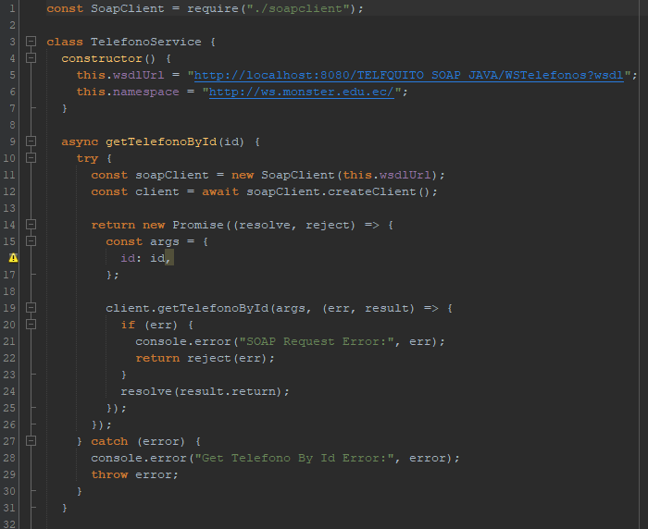
Ilustración 144: Código TelefonoService.js

Tabla 62: Código TelefonoService.js
1. const SoapClient = require("./soapclient");
2.
3. class TelefonoService {
4. constructor() {
5. this.wsdlUrl = "http://localhost:8080/TELFQUITO_SOAP_JAVA/WSTelefonos?wsdl";
6. this.namespace = "http://ws.monster.edu.ec/";
7. }
8.
9. async getTelefonoById(id) {
10. try {
11. const soapClient = new SoapClient(this.wsdlUrl);
12. const client = await soapClient.createClient();
13.
14. return new Promise((resolve, reject) => {
15. const args = {
16. id: id,
17. };
18.
19. client.getTelefonoById(args, (err, result) => {
20. if (err) {
21. console.error("SOAP Request Error:", err);
22. return reject(err);
23. }
24. resolve(result.return);
25. });
26. });
27. } catch (error) {
28. console.error("Get Telefono By Id Error:", error);
29. throw error;
30. }
31. }
32.
33. async insertTelefono(telefono) {
34. try {
35. const soapClient = new SoapClient(this.wsdlUrl);
36. const client = await soapClient.createClient();
37.
38. return new Promise((resolve, reject) => {
39. const args = {
40. telefono: telefono,
41. };
42.
43. client.insertTelefono(args, (err, result) => {
44. if (err) {
45. console.error("SOAP Request Error:", err);
46. return reject(err);
47. }
48. resolve(result.return);
49. });
50. });
51. } catch (error) {
52. console.error("Insert Telefono Error:", error);
53. throw error;
54. }
55. }
56.
57. async updateTelefono(telefono) {
58. try {
59. const soapClient = new SoapClient(this.wsdlUrl);
60. const client = await soapClient.createClient();
61.
62. return new Promise((resolve, reject) => {
63. const args = {
64. telefono: telefono,
65. };
66.
67. client.updateTelefono(args, (err, result) => {
68. if (err) {
69. console.error("SOAP Request Error:", err);
70. return reject(err);
71. }
72. resolve(result.return);
73. });
74. });
75. } catch (error) {
76. console.error("Update Telefono Error:", error);
77. throw error;
78. }
79. }
80.
81. async getAllTelefonos() {
82. try {
83. const soapClient = new SoapClient(this.wsdlUrl);
84. const client = await soapClient.createClient();
85.
86. return new Promise((resolve, reject) => {
87. client.getAllTelefonos({}, (err, result) => {
88. if (err) {
89. console.error("SOAP Request Error:", err);
90. return reject(err);
91. }
92. resolve(result.return);
93. });
94. });
95. } catch (error) {
96. console.error("Get All Telefonos Error:", error);
97. throw error;
98. }
99. }
100. }
101.
102. module.exports = new TelefonoService();

PAQUETE CONTROLADOR
La carpeta de controladores agrupa las clases responsables de la interacción directa con la lógica visual del sistema. En esta clase se gestionan los elementos de la vista y se realiza la petición al servidor del sistema para que se comunique con los services.
Controlador de CRUD de Teléfonos: Este controlador gestiona la interacción de los usuarios con la página de teléfonos, permitiéndoles redirigirse a secciones específicas, como la gestión de teléfonos o la consulta de créditos. Además, realiza una llamada inicial para obtener y mostrar la lista de teléfonos disponibles, y asigna eventos a los botones para editar o comprar un teléfono específico.
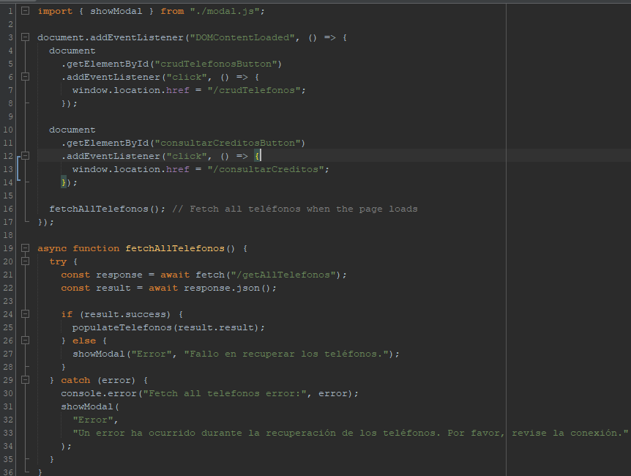
Ilustración 145: Código telefono.js
Controlador de Modal: Proporciona funcionalidades para mostrar y cerrar un modal personalizado, utilizado para comunicar mensajes de éxito o error. Incluye una opción para ejecutar una acción adicional tras cerrar el modal, lo que permite un comportamiento dinámico según la situación.
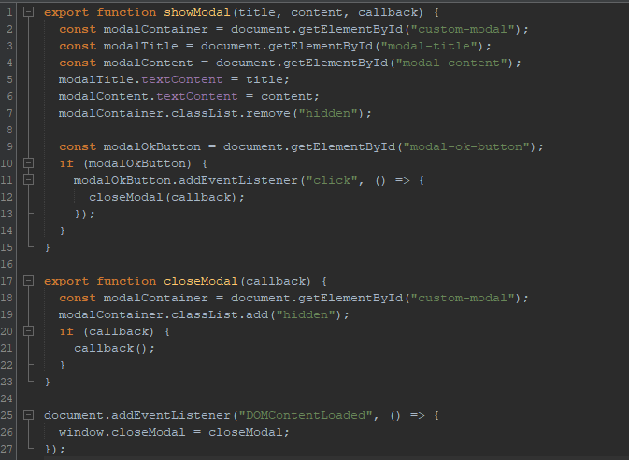
Ilustración 146: Código modal.js
Controlador de Login: Maneja el inicio de sesión del usuario mediante la captura de las credenciales proporcionadas en un formulario. Realiza una solicitud al servidor para autenticar al usuario y redirige al listado de teléfonos en caso de éxito, o muestra un mensaje de error en caso contrario.
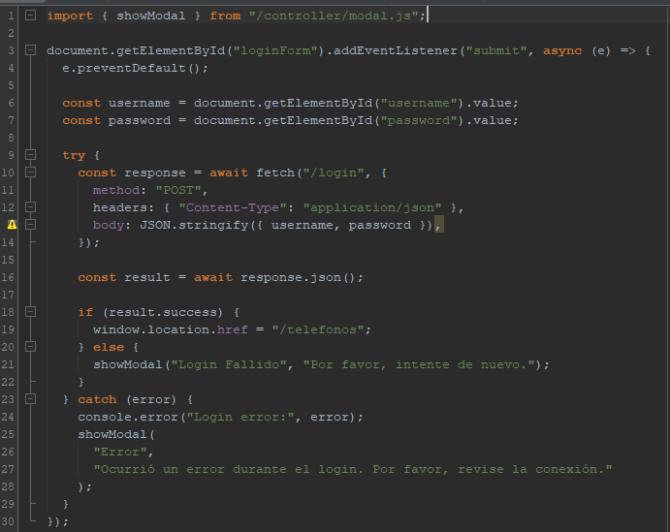
Ilustración 147: Código login.js
Controlador de Facturas: Este controlador carga y muestra información de facturas asociadas a un cliente, utilizando un parámetro único como la cédula para identificar la factura más reciente. Incluye manejo de errores para situaciones en las que los datos no estén disponibles o haya problemas con la conexión al servidor.
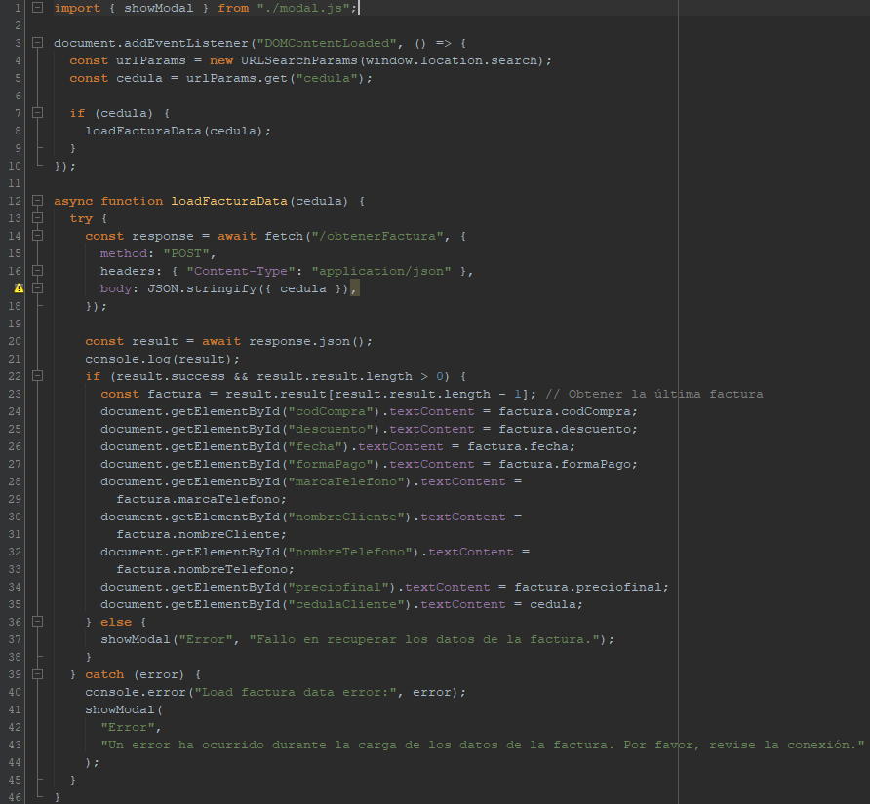
Ilustración 148: Código facturaController.js
Controlador de Edición de Teléfonos: Permite cargar los datos de un teléfono específico en un formulario para editarlo. Al guardar los cambios, envía los datos actualizados al servidor y muestra un mensaje de éxito o error, redirigiendo a la lista de teléfonos según corresponda.
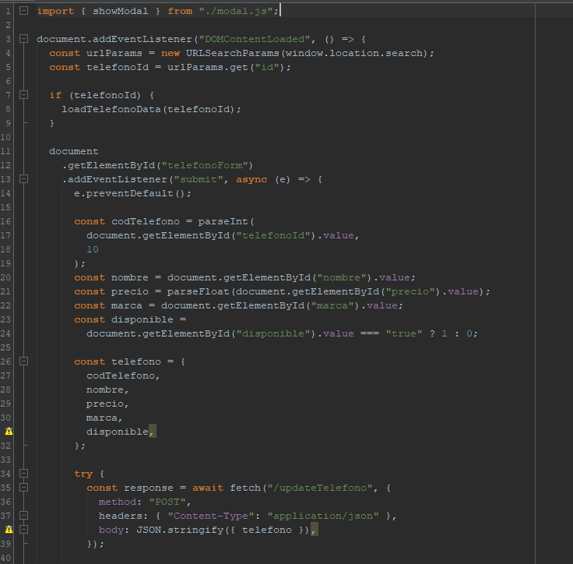
Ilustración 149: Código editarController.js
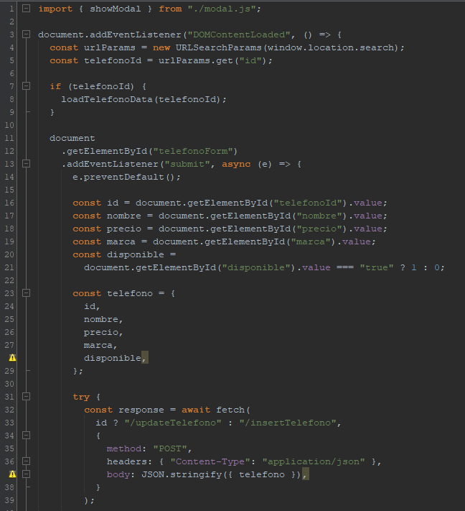
Ilustración 150: Código crudTelefonos.js
Controlador de Creación/Edición de Teléfonos: Combina las funcionalidades de creación y edición en un único controlador. Si se proporciona un ID de teléfono, se asume que el usuario está editando; de lo contrario, se inserta un nuevo registro. Incluye validaciones y manejo de errores para asegurar que los datos sean enviados y procesados correctamente.
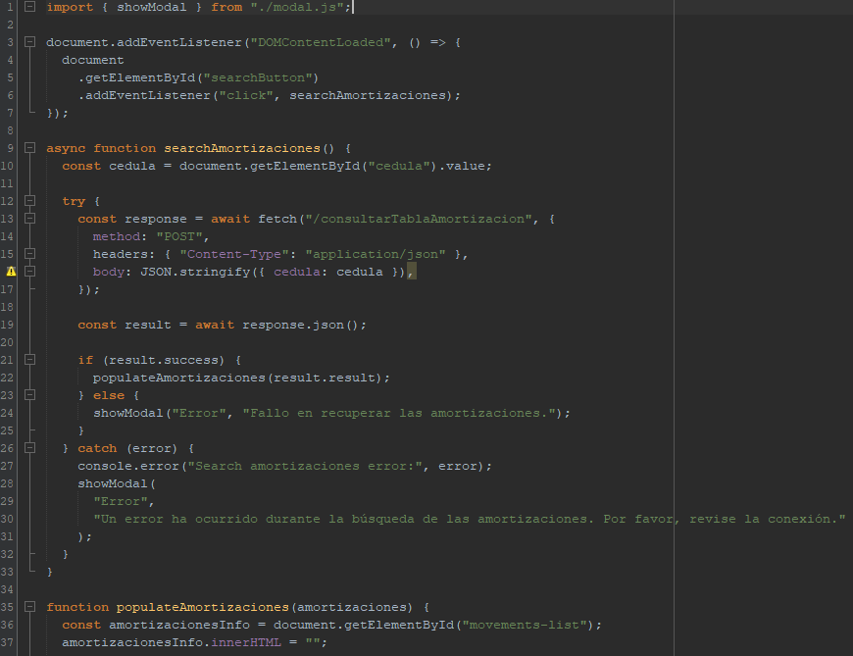
Ilustración 151: Código consultarCreditos.js
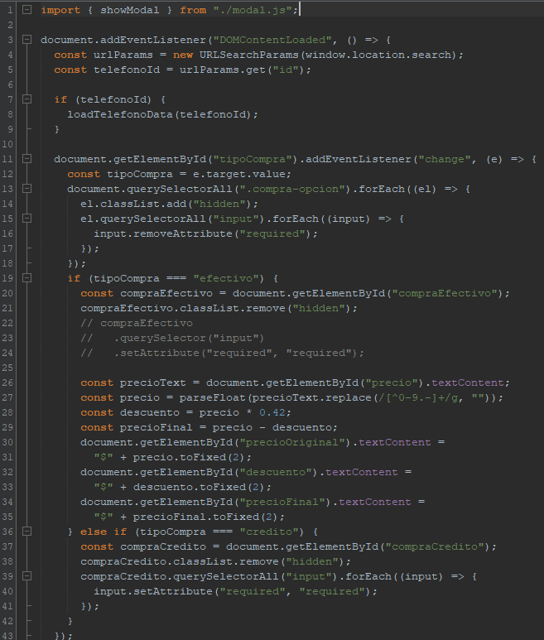
Ilustración 152: Código comprarController.js
Tabla 63: Código telefono.js
1. import { showModal } from "./modal.js";
2.
3. document.addEventListener("DOMContentLoaded", () => {
4. document
5. .getElementById("crudTelefonosButton")
6. .addEventListener("click", () => {
7. window.location.href = "/crudTelefonos";
8. });
9.
10. document
11. .getElementById("consultarCreditosButton")
12. .addEventListener("click", () => {
13. window.location.href = "/consultarCreditos";
14. });
15.
16. fetchAllTelefonos(); // Fetch all teléfonos when the page loads
17. });
18.
19. async function fetchAllTelefonos() {
20. try {
21. const response = await fetch("/getAllTelefonos");
22. const result = await response.json();
23.
24. if (result.success) {
25. populateTelefonos(result.result);
26. } else {
27. showModal("Error", "Fallo en recuperar los teléfonos.");
28. }
29. } catch (error) {
30. console.error("Fetch all telefonos error:", error);
31. showModal(
32. "Error",
33. "Un error ha ocurrido durante la recuperación de los teléfonos. Por favor, revise la conexión."
34. );
35. }
36. }
37. function editTelefono(id) {
38. window.location.href = `/editarTelefonos?id=${id}`;
39. }
40. function buyTelefono(id) {
41. window.location.href = `/comprarTelefono?id=${id}`;
42. }
43. function populateTelefonos(telefonos) {
44. const telefonoInfo = document.getElementById("movements-list");
45. telefonoInfo.innerHTML = "";
46.
47. telefonos.forEach((telefono) => {
48. const telefonoItem = document.createElement("div");
49. telefonoItem.className = 'movement-item';
50. telefonoItem.innerHTML = `
51. <div class="col-6">
52. <div class="font-bold text-black">ID: ${telefono.codTelefono}</div>
53. <div class="font-normal text-gray-700">Nombre: ${telefono.nombre}</div>
54. <div class="font-normal text-gray-700">Precio: $${telefono.precio}</div>
55. <div class="font-normal text-gray-700">Marca: ${telefono.marca}</div>
56. <div class="font-normal text-gray-700">Disponible: ${telefono.disponible}</div>
57. </div>
58. <div>
59. <div class="d-flex justify-content-end mt-2">
60. <button class="btn btn-primary mr-2 btn-edit">Editar</button>
61. <br/><br/>
62. <button class="btn btn-primary mr-2 btn-buy">Comprar</button>
63. </div>
64. </div>
65. `;
66.
67. // Asignar eventos a los botones
68. const editButton = telefonoItem.querySelector(".btn-edit");
69. const buyButton = telefonoItem.querySelector(".btn-buy");
70.
71. editButton.addEventListener("click", () =>
72. editTelefono(telefono.codTelefono)
73. );
74. buyButton.addEventListener("click", () =>
75. buyTelefono(telefono.codTelefono)
76. );
77.
78. telefonoInfo.appendChild(telefonoItem);
79. });
80. }
Tabla 64: Código modal.js
1. export function showModal(title, content, callback) {
2. const modalContainer = document.getElementById("custom-modal");
3. const modalTitle = document.getElementById("modal-title");
4. const modalContent = document.getElementById("modal-content");
5. modalTitle.textContent = title;
6. modalContent.textContent = content;
7. modalContainer.classList.remove("hidden");
8.
9. const modalOkButton = document.getElementById("modal-ok-button");
10. if (modalOkButton) {
11. modalOkButton.addEventListener("click", () => {
12. closeModal(callback);
13. });
14. }
15. }
16.
17. export function closeModal(callback) {
18. const modalContainer = document.getElementById("custom-modal");
19. modalContainer.classList.add("hidden");
20. if (callback) {
21. callback();
22. }
23. }
24.
25. document.addEventListener("DOMContentLoaded", () => {
26. window.closeModal = closeModal;
27. });
Tabla 65: Código login.js
1. import { showModal } from "/controller/modal.js";
2.
3. document.getElementById("loginForm").addEventListener("submit", async (e) => {
4. e.preventDefault();
5.
6. const username = document.getElementById("username").value;
7. const password = document.getElementById("password").value;
8.
9. try {
10. const response = await fetch("/login", {
11. method: "POST",
12. headers: { "Content-Type": "application/json" },
13. body: JSON.stringify({ username, password }),
14. });
15.
16. const result = await response.json();
17.
18. if (result.success) {
19. window.location.href = "/telefonos";
20. } else {
21. showModal("Login Fallido", "Por favor, intente de nuevo.");
22. }
23. } catch (error) {
24. console.error("Login error:", error);
25. showModal(
26. "Error",
27. "Ocurrió un error durante el login. Por favor, revise la conexión."
28. );
29. }
30. });
Tabla 66: Código facturaController.js
1. import { showModal } from "./modal.js";
2.
3. document.addEventListener("DOMContentLoaded", () => {
4. const urlParams = new URLSearchParams(window.location.search);
5. const cedula = urlParams.get("cedula");
6.
7. if (cedula) {
8. loadFacturaData(cedula);
9. }
10. });
11.
12. async function loadFacturaData(cedula) {
13. try {
14. const response = await fetch("/obtenerFactura", {
15. method: "POST",
16. headers: { "Content-Type": "application/json" },
17. body: JSON.stringify({ cedula }),
18. });
19.
20. const result = await response.json();
21. console.log(result);
22. if (result.success && result.result.length > 0) {
23. const factura = result.result[result.result.length - 1]; // Obtener la última factura
24. document.getElementById("codCompra").textContent = factura.codCompra;
25. document.getElementById("descuento").textContent = factura.descuento;
26. document.getElementById("fecha").textContent = factura.fecha;
27. document.getElementById("formaPago").textContent = factura.formaPago;
28. document.getElementById("marcaTelefono").textContent =
29. factura.marcaTelefono;
30. document.getElementById("nombreCliente").textContent =
31. factura.nombreCliente;
32. document.getElementById("nombreTelefono").textContent =
33. factura.nombreTelefono;
34. document.getElementById("preciofinal").textContent = factura.preciofinal;
35. document.getElementById("cedulaCliente").textContent = cedula;
36. } else {
37. showModal("Error", "Fallo en recuperar los datos de la factura.");
38. }
39. } catch (error) {
40. console.error("Load factura data error:", error);
41. showModal(
42. "Error",
43. "Un error ha ocurrido durante la carga de los datos de la factura. Por favor, revise la conexión."
44. );
45. }
46. }
Tabla 67: Código editarController.js
1. import { showModal } from "./modal.js";
2.
3. document.addEventListener("DOMContentLoaded", () => {
4. const urlParams = new URLSearchParams(window.location.search);
5. const telefonoId = urlParams.get("id");
6.
7. if (telefonoId) {
8. loadTelefonoData(telefonoId);
9. }
10.
11. document
12. .getElementById("telefonoForm")
13. .addEventListener("submit", async (e) => {
14. e.preventDefault();
15.
16. const codTelefono = parseInt(
17. document.getElementById("telefonoId").value,
18. 10
19. );
20. const nombre = document.getElementById("nombre").value;
21. const precio = parseFloat(document.getElementById("precio").value);
22. const marca = document.getElementById("marca").value;
23. const disponible =
24. document.getElementById("disponible").value === "true" ? 1 : 0;
25.
26. const telefono = {
27. codTelefono,
28. nombre,
29. precio,
30. marca,
31. disponible,
32. };
33.
34. try {
35. const response = await fetch("/updateTelefono", {
36. method: "POST",
37. headers: { "Content-Type": "application/json" },
38. body: JSON.stringify({ telefono }),
39. });
40.
41. const result = await response.json();
42. console.log(result);
43. if (result.success) {
44. showModal("Éxito", "Teléfono actualizado exitosamente.", () => {
45. window.location.href = "/telefonos";
46. });
47. // window.location.href = "/telefonos";
48. } else {
49. showModal("Error", "Fallo al actualizar el teléfono.");
50. }
51. } catch (error) {
52. console.error("Update telefono error:", error);
53. showModal(
54. "Error",
55. "Un error ha ocurrido durante la actualización del teléfono. Por favor, revise la conexión."
56. );
57. }
58. });
59. });
60.
61. async function loadTelefonoData(id) {
62. try {
63. const response = await fetch("/getTelefonoById", {
64. method: "POST",
65. headers: { "Content-Type": "application/json" },
66. body: JSON.stringify({ id }),
67. });
68.
69. const result = await response.json();
70.
71. if (result.success) {
72. const telefono = result.result;
73. document.getElementById("telefonoId").value = telefono.codTelefono;
74. document.getElementById("nombre").value = telefono.nombre;
75. document.getElementById("precio").value = telefono.precio;
76. document.getElementById("marca").value = telefono.marca;
77. document.getElementById("disponible").value = telefono.disponible
78. ? "true"
79. : "false";
80. } else {
81. showModal("Error", "Fallo en recuperar los datos del teléfono.");
82. }
83. } catch (error) {
84. console.error("Load telefono data error:", error);
85. showModal(
86. "Error",
87. "Un error ha ocurrido durante la carga de los datos del teléfono. Por favor, revise la conexión."
88. );
89. }
90. }
Tabla 68: Código crudTelefonos.js
1. import { showModal } from "./modal.js";
2.
3. document.addEventListener("DOMContentLoaded", () => {
4. const urlParams = new URLSearchParams(window.location.search);
5. const telefonoId = urlParams.get("id");
6.
7. if (telefonoId) {
8. loadTelefonoData(telefonoId);
9. }
10.
11. document
12. .getElementById("telefonoForm")
13. .addEventListener("submit", async (e) => {
14. e.preventDefault();
15.
16. const id = document.getElementById("telefonoId").value;
17. const nombre = document.getElementById("nombre").value;
18. const precio = document.getElementById("precio").value;
19. const marca = document.getElementById("marca").value;
20. const disponible =
21. document.getElementById("disponible").value === "true" ? 1 : 0;
22.
23. const telefono = {
24. id,
25. nombre,
26. precio,
27. marca,
28. disponible,
29. };
30.
31. try {
32. const response = await fetch(
33. id ? "/updateTelefono" : "/insertTelefono",
34. {
35. method: "POST",
36. headers: { "Content-Type": "application/json" },
37. body: JSON.stringify({ telefono }),
38. }
39. );
40.
41. const result = await response.json();
42.
43. if (result.success) {
44. showModal(
45. "Éxito",
46. `Teléfono ${id ? "actualizado" : "guardado"} exitosamente.`,
47. () => {
48. window.location.href = "/telefonos";
49. }
50. );
51. } else {
52. showModal(
53. "Error",
54. `Fallo al ${id ? "actualizar" : "guardar"} el teléfono.`,
55. () => {
56. window.location.href = "/telefonos";
57. }
58. );
59. }
60. } catch (error) {
61. console.error(`${id ? "Update" : "Insert"} telefono error:`, error);
62. showModal(
63. "Error",
64. `Un error ha ocurrido durante el ${
65. id ? "actualización" : "guardado"
66. } del teléfono. Por favor, revise la conexión.`
67. );
68. }
69. });
70. });
71.
72. async function loadTelefonoData(id) {
73. try {
74. const response = await fetch("/getTelefonoById", {
75. method: "POST",
76. headers: { "Content-Type": "application/json" },
77. body: JSON.stringify({ id }),
78. });
79.
80. const result = await response.json();
81.
82. if (result.success) {
83. const telefono = result.result;
84. document.getElementById("telefonoId").value = telefono.codTelefono;
85. document.getElementById("nombre").value = telefono.nombre;
86. document.getElementById("precio").value = telefono.precio;
87. document.getElementById("marca").value = telefono.marca;
88. document.getElementById("disponible").value = telefono.disponible
89. ? "true"
90. : "false";
91. document.getElementById("form-title").innerText = "Actualizar Teléfono";
92. document.getElementById("submitButton").innerText = "Actualizar";
93. } else {
94. showModal("Error", "Fallo en recuperar los datos del teléfono.");
95. }
96. } catch (error) {
97. console.error("Load telefono data error:", error);
98. showModal(
99. "Error",
100. "Un error ha ocurrido durante la carga de los datos del teléfono. Por favor, revise la conexión."
101. );
102. }
103. }
Tabla 69: Código consultarCreditos.js
1. import { showModal } from "./modal.js";
2.
3. document.addEventListener("DOMContentLoaded", () => {
4. document
5. .getElementById("searchButton")
6. .addEventListener("click", searchAmortizaciones);
7. });
8.
9. async function searchAmortizaciones() {
10. const cedula = document.getElementById("cedula").value;
11.
12. try {
13. const response = await fetch("/consultarTablaAmortizacion", {
14. method: "POST",
15. headers: { "Content-Type": "application/json" },
16. body: JSON.stringify({ cedula: cedula }),
17. });
18.
19. const result = await response.json();
20.
21. if (result.success) {
22. populateAmortizaciones(result.result);
23. } else {
24. showModal("Error", "Fallo en recuperar las amortizaciones.");
25. }
26. } catch (error) {
27. console.error("Search amortizaciones error:", error);
28. showModal(
29. "Error",
30. "Un error ha ocurrido durante la búsqueda de las amortizaciones. Por favor, revise la conexión."
31. );
32. }
33. }
34.
35. function populateAmortizaciones(amortizaciones) {
36. const amortizacionesInfo = document.getElementById("movements-list");
37. amortizacionesInfo.innerHTML = "";
38.
39. amortizaciones.forEach((amortizacion) => {
40. const amortizacionItem = document.createElement("div");
41. amortizacionItem.className = "movement-item";
42. amortizacionItem.innerHTML = `
43. <div class="row bg-radius2 bg-secondary-light py-3 mb-2">
44. <div class="col-6">
45. <div class="font-bold text-black-700">N# Cuota: ${amortizacion.cuota}</div>
46. <div class="font-normal text-gray">Código de Credito: ${amortizacion.codCredito}</div>
47.
48. <div class="font-normal text-gray-700">Valor Cuota: ${amortizacion.valorCuota}</div>
49. </div>
50. <div class="col-6 d-flex flex-column align-items-end">
51. <div class="font-normal text-gray-700">Interés Pagado: ${amortizacion.interesPagado}</div>
52. <div class="font-normal text-gray-700">CapitalPagado: ${amortizacion.capitalPagado}</div>
53. <div class="font-normal text-gray-700">Saldo: ${amortizacion.saldo}</div>
54. </div>
55. </div>
56. `;
57. amortizacionesInfo.appendChild(amortizacionItem);
58. });
59. }
Tabla 70: Código comprarController.js
1. import { showModal } from "./modal.js";
2.
3. document.addEventListener("DOMContentLoaded", () => {
4. const urlParams = new URLSearchParams(window.location.search);
5. const telefonoId = urlParams.get("id");
6.
7. if (telefonoId) {
8. loadTelefonoData(telefonoId);
9. }
10.
11. document.getElementById("tipoCompra").addEventListener("change", (e) => {
12. const tipoCompra = e.target.value;
13. document.querySelectorAll(".compra-opcion").forEach((el) => {
14. el.classList.add("hidden");
15. el.querySelectorAll("input").forEach((input) => {
16. input.removeAttribute("required");
17. });
18. });
19. if (tipoCompra === "efectivo") {
20. const compraEfectivo = document.getElementById("compraEfectivo");
21. compraEfectivo.classList.remove("hidden");
22. // compraEfectivo
23. // .querySelector("input")
24. // .setAttribute("required", "required");
25.
26. const precioText = document.getElementById("precio").textContent;
27. const precio = parseFloat(precioText.replace(/[^0-9.-]+/g, ""));
28. const descuento = precio * 0.42;
29. const precioFinal = precio - descuento;
30. document.getElementById("precioOriginal").textContent =
31. "$" + precio.toFixed(2);
32. document.getElementById("descuento").textContent =
33. "$" + descuento.toFixed(2);
34. document.getElementById("precioFinal").textContent =
35. "$" + precioFinal.toFixed(2);
36. } else if (tipoCompra === "credito") {
37. const compraCredito = document.getElementById("compraCredito");
38. compraCredito.classList.remove("hidden");
39. compraCredito.querySelectorAll("input").forEach((input) => {
40. input.setAttribute("required", "required");
41. });
42. }
43. });
44.
45. document
46. .getElementById("compraForm")
47. .addEventListener("submit", async (e) => {
48. e.preventDefault();
49.
50. const tipoCompra = document.getElementById("tipoCompra").value;
51. const codTelefono = parseInt(
52. document.getElementById("telefonoId").value,
53. 10
54. );
55. const cedula =
56. tipoCompra === "efectivo"
57. ? document.getElementById("cedula").value
58. : document.getElementById("cedulaCredito").value;
59. const plazoMeses =
60. tipoCompra === "credito"
61. ? parseInt(document.getElementById("plazoMeses").value, 10)
62. : null;
63.
64. if (tipoCompra === "credito" && (plazoMeses < 3 || plazoMeses > 18)) {
65. showModal(
66. "Advertencia",
67. "El plazo debe estar entre 3 y 18 meses.",
68. true,
69. null
70. );
71. return;
72. }
73.
74. try {
75. const response = await fetch(
76. tipoCompra === "efectivo" ? "/comprarEfectivo" : "/comprarCredito",
77. {
78. method: "POST",
79. headers: { "Content-Type": "application/json" },
80. body: JSON.stringify({
81. codTelefono,
82. cedula,
83. ...(tipoCompra === "credito" && { plazoMeses }),
84. }),
85. }
86. );
87.
88. const result = await response.json();
89. console.log(result);
90. if (result.success) {
91. if (
92. tipoCompra === "credito" &&
93. result.result === "Compra exitosa a credito!!"
94. ) {
95. showModal("Éxito", "Compra realizada exitosamente.", false, () => {
96. window.location.href = `/factura?cedula=${cedula}`;
97. });
98. } else if (result.result === "Compra en efectivo exitosa!!") {
99. showModal("Resultado", result.result, false, () => {
100. window.location.href = `/factura?cedula=${cedula}`;
101. });
102. } else {
103. showModal("Resultado", result.result, false, null);
104. }
105. } else {
106. showModal("Error", "Fallo al realizar la compra.", true, null);
107. }
108. } catch (error) {
109. console.error("Compra error:", error);
110. showModal("Error", error.message, true, null);
111. }
112. });
113. });
114.
115. async function loadTelefonoData(id) {
116. try {
117. const response = await fetch("/getTelefonoById", {
118. method: "POST",
119. headers: { "Content-Type": "application/json" },
120. body: JSON.stringify({ id }),
121. });
122.
123. const result = await response.json();
124.
125. if (result.success) {
126. const telefono = result.result;
127. document.getElementById("telefonoId").value = telefono.codTelefono;
128. document.getElementById("nombre").textContent = telefono.nombre;
129. document.getElementById("precio").textContent = "$" + telefono.precio;
130. document.getElementById("marca").textContent = telefono.marca;
131. } else {
132. showModal(
133. "Error",
134. "Fallo en recuperar los datos del teléfono.",
135. true,
136. null
137. );
138. }
139. } catch (error) {
140. console.error("Load telefono data error:", error);
141. showModal("Error", error.message, true, null);
142. }
143. }

PAQUETE VISTA
Dentro el paquete Vista se gestionan todos los archivos que corresponden con la parte visual del sistema. Estos archivos, todos .html, cuentan con una llamada a la vista del modal para que pueda ser reutilizado en cada uno de ellos.
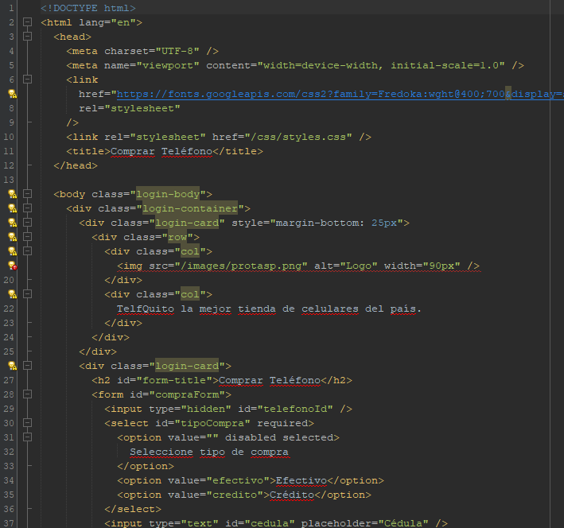
Ilustración 153: Código comprarTelefono.html
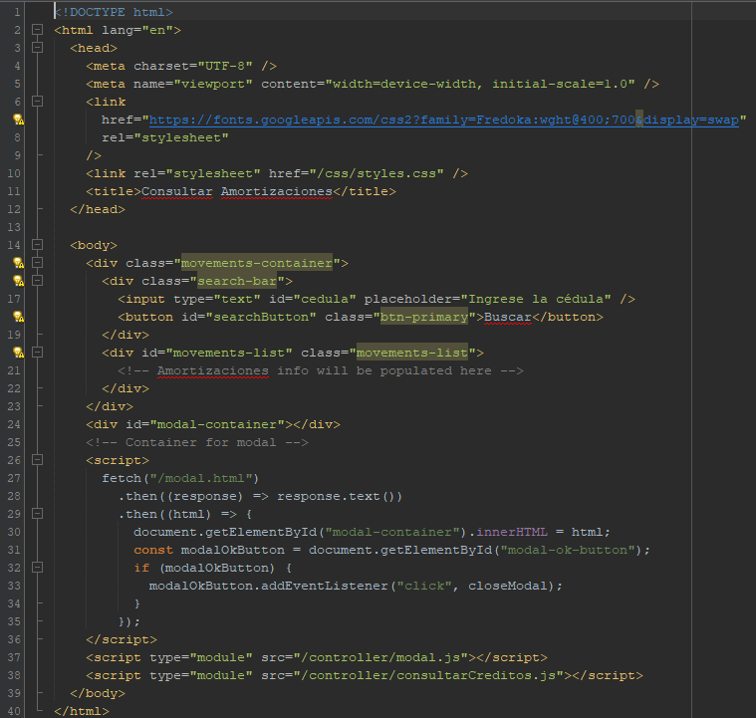
Ilustración 154: Código consultarCreditos.html
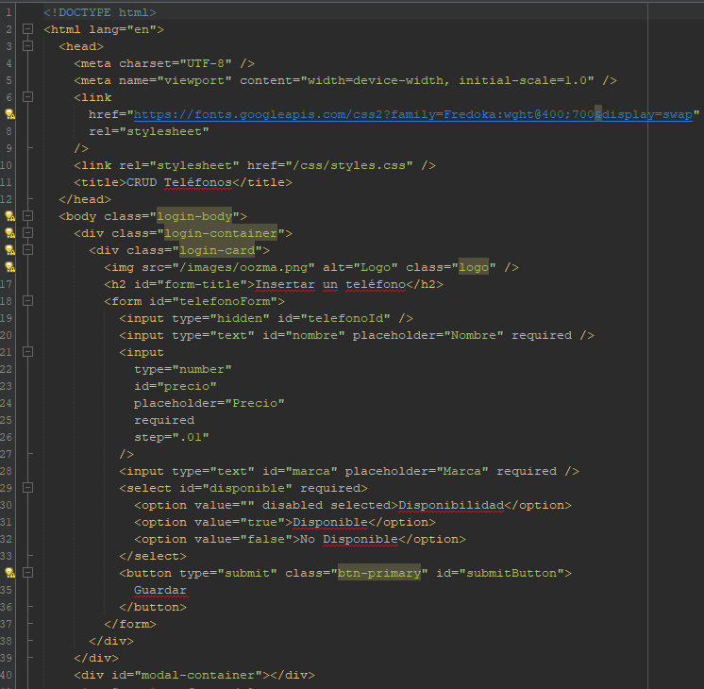
Ilustración 155: Código crudTelefonos.html
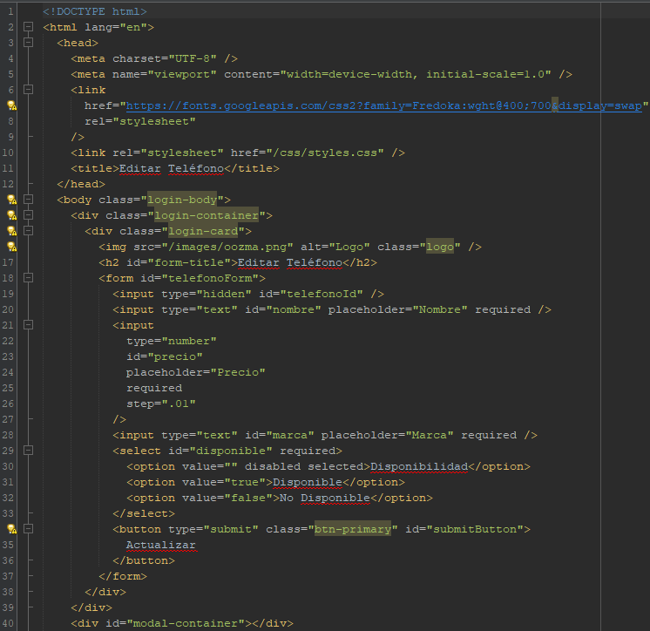
Ilustración 156: Código editarTelefonos.html
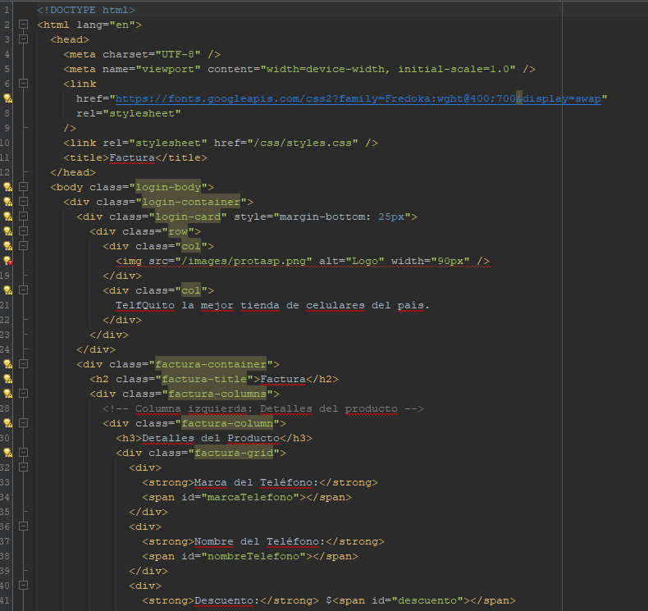
Ilustración 157: Código factura.html
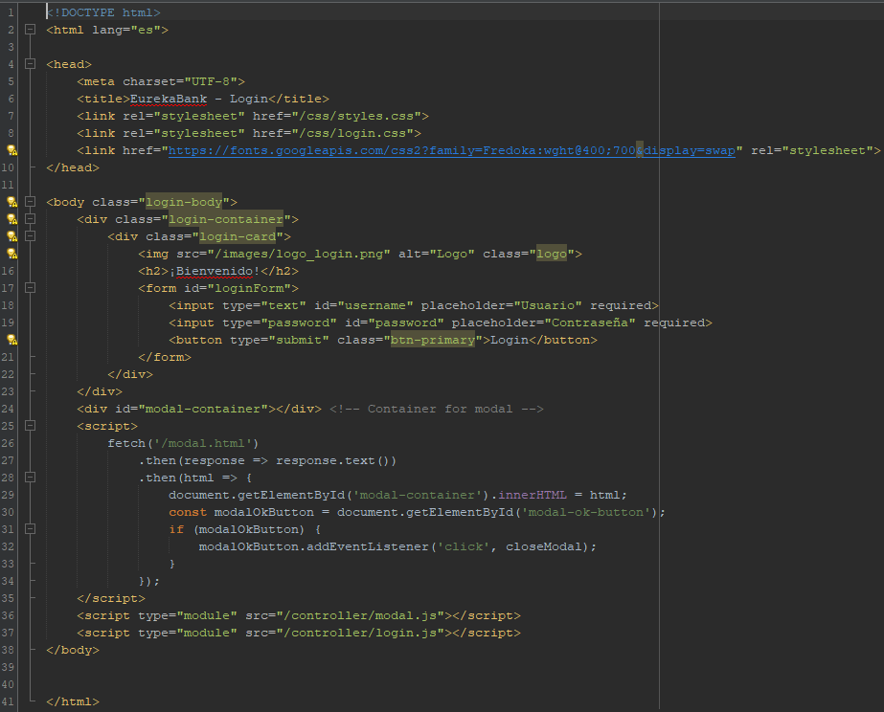
Ilustración 158: Código login.html
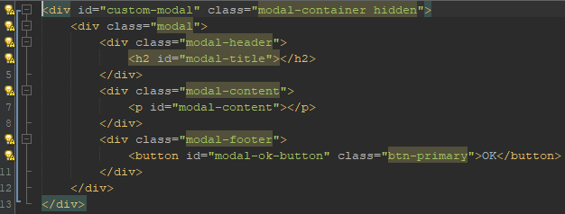
Ilustración 159: Código modal.html
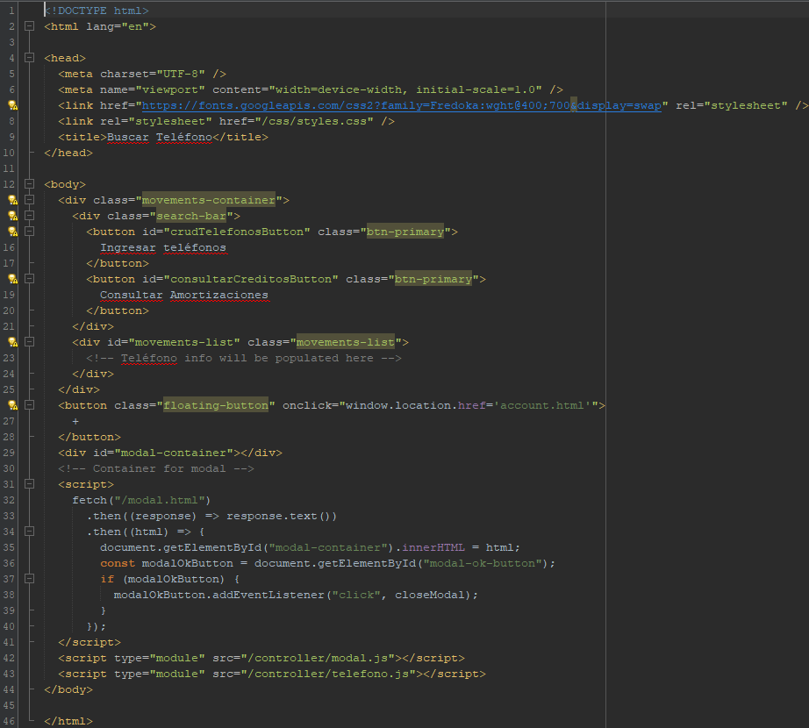
Ilustración 160: Código telefonos.html
Tabla 71: Código comprarTelefono.html
1. <!DOCTYPE html>
2. <html lang="en">
3. <head>
4. <meta charset="UTF-8" />
5. <meta name="viewport" content="width=device-width, initial-scale=1.0" />
6. <link
7. href="https://fonts.googleapis.com/css2?family=Fredoka:wght@400;700&display=swap"
8. rel="stylesheet"
9. />
10. <link rel="stylesheet" href="/css/styles.css" />
11. <title>Comprar Teléfono</title>
12. </head>
13.
14. <body class="login-body">
15. <div class="login-container">
16. <div class="login-card" style="margin-bottom: 25px">
17. <div class="row">
18. <div class="col">
19. <img src="/images/protasp.png" alt="Logo" width="90px" />
20. </div>
21. <div class="col">
22. TelfQuito la mejor tienda de celulares del país.
23. </div>
24. </div>
25. </div>
26. <div class="login-card">
27. <h2 id="form-title">Comprar Teléfono</h2>
28. <form id="compraForm">
29. <input type="hidden" id="telefonoId" />
30. <select id="tipoCompra" required>
31. <option value="" disabled selected>
32. Seleccione tipo de compra
33. </option>
34. <option value="efectivo">Efectivo</option>
35. <option value="credito">Crédito</option>
36. </select>
37. <input type="text" id="cedula" placeholder="Cédula" />
38. <div id="telefonoInfo" class="gridCentrao grid3columns">
39. <div class="gridCentrao grid2rows">
40. <strong>Nombre:</strong>
41. <span id="nombre"></span>
42. </div>
43. <div class="gridCentrao grid2rows">
44. <strong>Precio: </strong>
45. <span id="precio"></span>
46. </div>
47. <div class="gridCentrao grid2rows">
48. <strong>Marca:</strong>
49. <span id="marca"></span>
50. </div>
51. </div>
52. <div id="compraEfectivo" class="compra-opcion hidden">
53. <div id="descuentoInfo" class="gridCentrao grid3columns">
54. <div class="gridCentrao grid2rows">
55. <strong>Precio Original:</strong>
56. <span id="precioOriginal"></span>
57. </div>
58. <div class="gridCentrao grid2rows">
59. <strong>Descuento (42%):</strong>
60. <span id="descuento"></span>
61. </div>
62. <div class="gridCentrao grid2rows">
63. <strong>Precio Final:</strong>
64. <span id="precioFinal"></span>
65. </div>
66. </div>
67. </div>
68. <div id="compraCredito" class="compra-opcion hidden">
69. <input type="number" id="plazoMeses" placeholder="Plazo en meses" />
70. <input type="text" id="cedulaCredito" placeholder="Cédula" />
71. </div>
72.
73. <button type="submit" class="btn-primary" id="submitButton">
74. Comprar
75. </button>
76. </form>
77. </div>
78. </div>
79. <div id="modal-container"></div>
80. <!-- Container for modal -->
81. <script>
82. fetch("/modal.html")
83. .then((response) => response.text())
84. .then((html) => {
85. document.getElementById("modal-container").innerHTML = html;
86. const modalOkButton = document.getElementById("modal-ok-button");
87. if (modalOkButton) {
88. modalOkButton.addEventListener("click", closeModal);
89. }
90. });
91. </script>
92. <script type="module" src="/controller/modal.js"></script>
93. <script type="module" src="/controller/comprarController.js"></script>
94. </body>
95. </html>
Tabla 72: Código consultarCreditos.html
1. <!DOCTYPE html>
2. <html lang="en">
3. <head>
4. <meta charset="UTF-8" />
5. <meta name="viewport" content="width=device-width, initial-scale=1.0" />
6. <link
7. href="https://fonts.googleapis.com/css2?family=Fredoka:wght@400;700&display=swap"
8. rel="stylesheet"
9. />
10. <link rel="stylesheet" href="/css/styles.css" />
11. <title>Consultar Amortizaciones</title>
12. </head>
13.
14. <body>
15. <div class="movements-container">
16. <div class="search-bar">
17. <input type="text" id="cedula" placeholder="Ingrese la cédula" />
18. <button id="searchButton" class="btn-primary">Buscar</button>
19. </div>
20. <div id="movements-list" class="movements-list">
21. <!-- Amortizaciones info will be populated here -->
22. </div>
23. </div>
24. <div id="modal-container"></div>
25. <!-- Container for modal -->
26. <script>
27. fetch("/modal.html")
28. .then((response) => response.text())
29. .then((html) => {
30. document.getElementById("modal-container").innerHTML = html;
31. const modalOkButton = document.getElementById("modal-ok-button");
32. if (modalOkButton) {
33. modalOkButton.addEventListener("click", closeModal);
34. }
35. });
36. </script>
37. <script type="module" src="/controller/modal.js"></script>
38. <script type="module" src="/controller/consultarCreditos.js"></script>
39. </body>
40. </html>
Tabla 73: Código crudTelefonos.html
1. <!DOCTYPE html>
2. <html lang="en">
3. <head>
4. <meta charset="UTF-8" />
5. <meta name="viewport" content="width=device-width, initial-scale=1.0" />
6. <link
7. href="https://fonts.googleapis.com/css2?family=Fredoka:wght@400;700&display=swap"
8. rel="stylesheet"
9. />
10. <link rel="stylesheet" href="/css/styles.css" />
11. <title>CRUD Teléfonos</title>
12. </head>
13. <body class="login-body">
14. <div class="login-container">
15. <div class="login-card">
16. <img src="/images/oozma.png" alt="Logo" class="logo" />
17. <h2 id="form-title">Insertar un teléfono</h2>
18. <form id="telefonoForm">
19. <input type="hidden" id="telefonoId" />
20. <input type="text" id="nombre" placeholder="Nombre" required />
21. <input
22. type="number"
23. id="precio"
24. placeholder="Precio"
25. required
26. step=".01"
27. />
28. <input type="text" id="marca" placeholder="Marca" required />
29. <select id="disponible" required>
30. <option value="" disabled selected>Disponibilidad</option>
31. <option value="true">Disponible</option>
32. <option value="false">No Disponible</option>
33. </select>
34. <button type="submit" class="btn-primary" id="submitButton">
35. Guardar
36. </button>
37. </form>
38. </div>
39. </div>
40. <div id="modal-container"></div>
41. <!-- Container for modal -->
42. <script>
43. fetch("/modal.html")
44. .then((response) => response.text())
45. .then((html) => {
46. document.getElementById("modal-container").innerHTML = html;
47. const modalOkButton = document.getElementById("modal-ok-button");
48. if (modalOkButton) {
49. modalOkButton.addEventListener("click", closeModal);
50. }
51. });
52. </script>
53. <script type="module" src="/controller/modal.js"></script>
54. <script type="module" src="/controller/crudTelefonos.js"></script>
55. </body>
56. </html>
Tabla 74: Código editarTelefonos.html
1. <!DOCTYPE html>
2. <html lang="en">
3. <head>
4. <meta charset="UTF-8" />
5. <meta name="viewport" content="width=device-width, initial-scale=1.0" />
6. <link
7. href="https://fonts.googleapis.com/css2?family=Fredoka:wght@400;700&display=swap"
8. rel="stylesheet"
9. />
10. <link rel="stylesheet" href="/css/styles.css" />
11. <title>Editar Teléfono</title>
12. </head>
13. <body class="login-body">
14. <div class="login-container">
15. <div class="login-card">
16. <img src="/images/oozma.png" alt="Logo" class="logo" />
17. <h2 id="form-title">Editar Teléfono</h2>
18. <form id="telefonoForm">
19. <input type="hidden" id="telefonoId" />
20. <input type="text" id="nombre" placeholder="Nombre" required />
21. <input
22. type="number"
23. id="precio"
24. placeholder="Precio"
25. required
26. step=".01"
27. />
28. <input type="text" id="marca" placeholder="Marca" required />
29. <select id="disponible" required>
30. <option value="" disabled selected>Disponibilidad</option>
31. <option value="true">Disponible</option>
32. <option value="false">No Disponible</option>
33. </select>
34. <button type="submit" class="btn-primary" id="submitButton">
35. Actualizar
36. </button>
37. </form>
38. </div>
39. </div>
40. <div id="modal-container"></div>
41. <!-- Container for modal -->
42. <script>
43. fetch("/modal.html")
44. .then((response) => response.text())
45. .then((html) => {
46. document.getElementById("modal-container").innerHTML = html;
47. const modalOkButton = document.getElementById("modal-ok-button");
48. if (modalOkButton) {
49. modalOkButton.addEventListener("click", closeModal);
50. }
51. });
52. </script>
53. <script type="module" src="/controller/modal.js"></script>
54. <script type="module" src="/controller/editarController.js"></script>
55. </body>
56. </html>
Tabla 75: Código factura.html
1. <!DOCTYPE html>
2. <html lang="en">
3. <head>
4. <meta charset="UTF-8" />
5. <meta name="viewport" content="width=device-width, initial-scale=1.0" />
6. <link
7. href="https://fonts.googleapis.com/css2?family=Fredoka:wght@400;700&display=swap"
8. rel="stylesheet"
9. />
10. <link rel="stylesheet" href="/css/styles.css" />
11. <title>Factura</title>
12. </head>
13. <body class="login-body">
14. <div class="login-container">
15. <div class="login-card" style="margin-bottom: 25px">
16. <div class="row">
17. <div class="col">
18. <img src="/images/protasp.png" alt="Logo" width="90px" />
19. </div>
20. <div class="col">
21. TelfQuito la mejor tienda de celulares del país.
22. </div>
23. </div>
24. </div>
25. <div class="factura-container">
26. <h2 class="factura-title">Factura</h2>
27. <div class="factura-columns">
28. <!-- Columna izquierda: Detalles del producto -->
29. <div class="factura-column">
30. <h3>Detalles del Producto</h3>
31. <div class="factura-grid">
32. <div>
33. <strong>Marca del Teléfono:</strong>
34. <span id="marcaTelefono"></span>
35. </div>
36. <div>
37. <strong>Nombre del Teléfono:</strong>
38. <span id="nombreTelefono"></span>
39. </div>
40. <div>
41. <strong>Descuento:</strong> $<span id="descuento"></span>
42. </div>
43. <div>
44. <strong>Precio Final:</strong> $<span id="preciofinal"></span>
45. </div>
46. </div>
47. </div>
48.
49. <!-- Columna derecha: Información del cliente -->
50. <div class="factura-column">
51. <h3>Información del Cliente</h3>
52. <div class="factura-grid">
53. <div>
54. <strong>Código de Compra:</strong> <span id="codCompra"></span>
55. </div>
56. <div>
57. <strong>Cédula del Cliente:</strong>
58. <span id="cedulaCliente"></span>
59. </div>
60. <div>
61. <strong>Nombre del Cliente:</strong>
62. <span id="nombreCliente"></span>
63. </div>
64. <div>
65. <strong>Forma de Pago:</strong> <span id="formaPago"></span>
66. </div>
67. <div><strong>Fecha:</strong> <span id="fecha"></span></div>
68. </div>
69. </div>
70. </div>
71. <button class="btn-primary" onclick="window.location.href='/telefonos'">
72. Volver
73. </button>
74. </div>
75. </div>
76. <div id="modal-container"></div>
77. <!-- Container for modal -->
78. <script>
79. fetch("/modal.html")
80. .then((response) => response.text())
81. .then((html) => {
82. document.getElementById("modal-container").innerHTML = html;
83. const modalOkButton = document.getElementById("modal-ok-button");
84. if (modalOkButton) {
85. modalOkButton.addEventListener("click", closeModal);
86. }
87. });
88. </script>
89. <script type="module" src="/controller/modal.js"></script>
90. <script type="module" src="/controller/facturaController.js"></script>
91. </body>
92. </html>
Tabla 76: Código login.html
1. <!DOCTYPE html>
2. <html lang="es">
3.
4. <head>
5. <meta charset="UTF-8">
6. <title>EurekaBank - Login</title>
7. <link rel="stylesheet" href="/css/styles.css">
8. <link rel="stylesheet" href="/css/login.css">
9. <link href="https://fonts.googleapis.com/css2?family=Fredoka:wght@400;700&display=swap" rel="stylesheet">
10. </head>
11.
12. <body class="login-body">
13. <div class="login-container">
14. <div class="login-card">
15. <img src="/images/logo_login.png" alt="Logo" class="logo">
16. <h2>¡Bienvenido!</h2>
17. <form id="loginForm">
18. <input type="text" id="username" placeholder="Usuario" required>
19. <input type="password" id="password" placeholder="Contraseña" required>
20. <button type="submit" class="btn-primary">Login</button>
21. </form>
22. </div>
23. </div>
24. <div id="modal-container"></div> <!-- Container for modal -->
25. <script>
26. fetch('/modal.html')
27. .then(response => response.text())
28. .then(html => {
29. document.getElementById('modal-container').innerHTML = html;
30. const modalOkButton = document.getElementById('modal-ok-button');
31. if (modalOkButton) {
32. modalOkButton.addEventListener('click', closeModal);
33. }
34. });
35. </script>
36. <script type="module" src="/controller/modal.js"></script>
37. <script type="module" src="/controller/login.js"></script>
38. </body>
39.
40. </html>
Tabla 77: Código modal.html
1. <div id="custom-modal" class="modal-container hidden">
2. <div class="modal">
3. <div class="modal-header">
4. <h2 id="modal-title"></h2>
5. </div>
6. <div class="modal-content">
7. <p id="modal-content"></p>
8. </div>
9. <div class="modal-footer">
10. <button id="modal-ok-button" class="btn-primary">OK</button>
11. </div>
12. </div>
13. </div>
Tabla 78: Código telefonos.html
1. <!DOCTYPE html>
2. <html lang="en">
3.
4. <head>
5. <meta charset="UTF-8" />
6. <meta name="viewport" content="width=device-width, initial-scale=1.0" />
7. <link href="https://fonts.googleapis.com/css2?family=Fredoka:wght@400;700&display=swap" rel="stylesheet" />
8. <link rel="stylesheet" href="/css/styles.css" />
9. <title>Buscar Teléfono</title>
10. </head>
11.
12. <body>
13. <div class="movements-container">
14. <div class="search-bar">
15. <button id="crudTelefonosButton" class="btn-primary">
16. Ingresar teléfonos
17. </button>
18. <button id="consultarCreditosButton" class="btn-primary">
19. Consultar Amortizaciones
20. </button>
21. </div>
22. <div id="movements-list" class="movements-list">
23. <!-- Teléfono info will be populated here -->
24. </div>
25. </div>
26. <button class="floating-button" onclick="window.location.href='account.html'">
27. +
28. </button>
29. <div id="modal-container"></div>
30. <!-- Container for modal -->
31. <script>
32. fetch("/modal.html")
33. .then((response) => response.text())
34. .then((html) => {
35. document.getElementById("modal-container").innerHTML = html;
36. const modalOkButton = document.getElementById("modal-ok-button");
37. if (modalOkButton) {
38. modalOkButton.addEventListener("click", closeModal);
39. }
40. });
41. </script>
42. <script type="module" src="/controller/modal.js"></script>
43. <script type="module" src="/controller/telefono.js"></script>
44. </body>
45.
46. </html>

EJECUCIÓN
El programa comienza con la pantalla de Login, donde se pide al usuario su usuario y contraseña para poder ingresar al sistema.
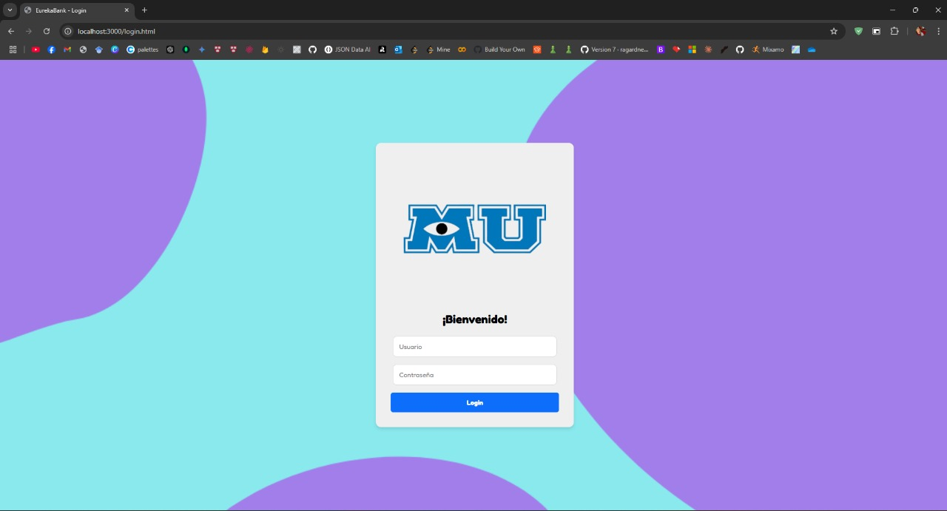
Ilustración 161: Pantalla Login
En caso de que el usuario ingrese unas credenciales incorrectas, el sistema notifica que hubo un error con el Login y que lo intente de nuevo.
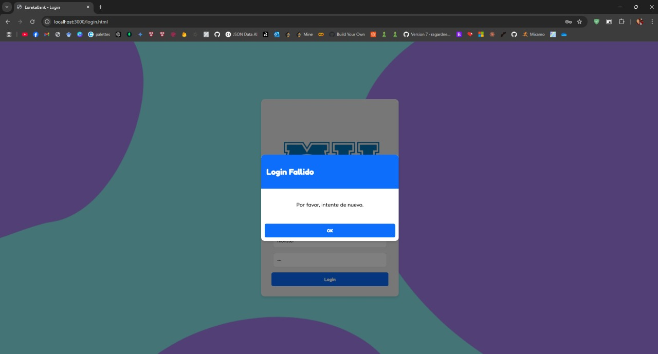
Ilustración 162: Pantalla Error Login
Cuando el usuario ingresa correctamente, se despliega la pantalla de teléfonos, donde el usuario puede realizar el CRUD de los teléfonos o revisar la tabla de amortizaciones. Asimismo, el usuario puede comprar un teléfono.
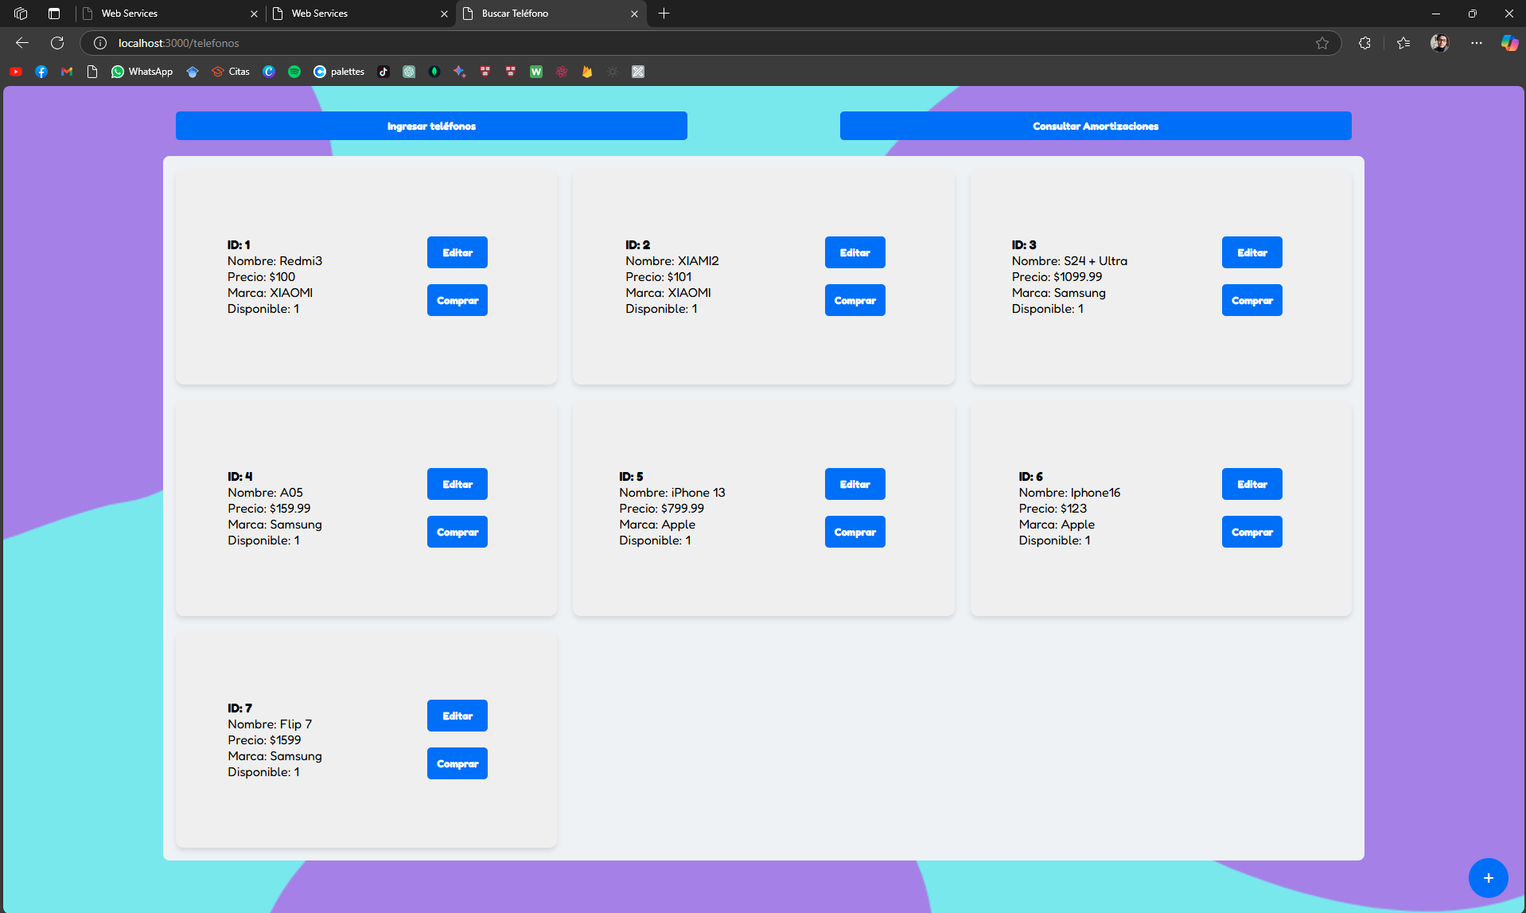
Ilustración 163: Pantalla Teléfonos - CLIWEB
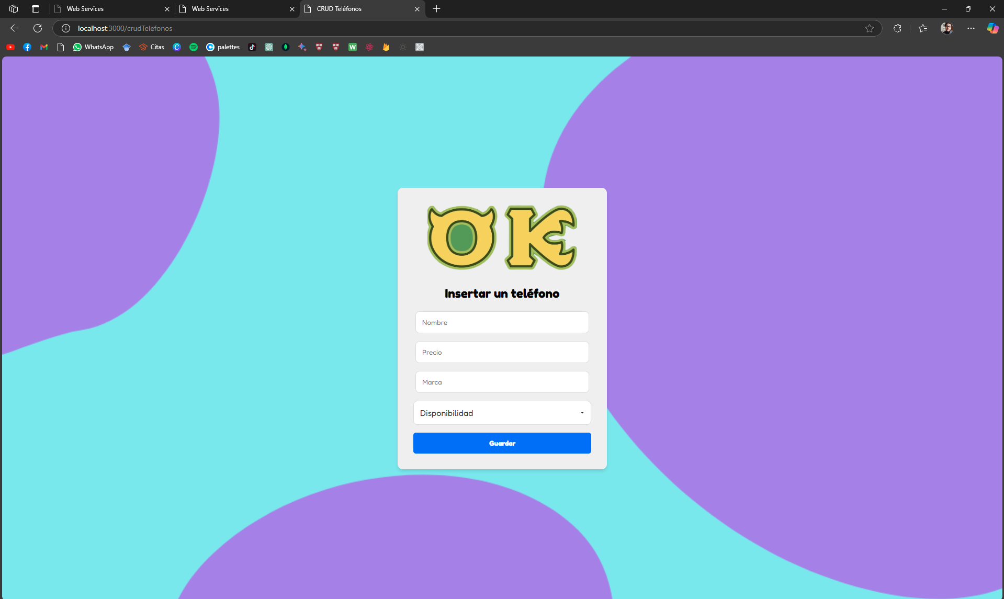
Ilustración 164: Pantalla Insertar Teléfono - CLIWEB
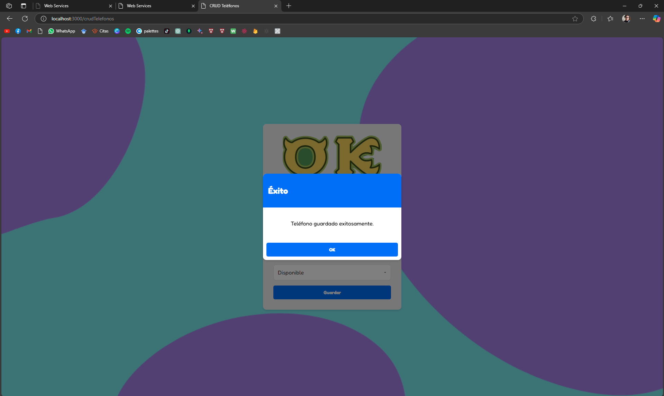
Ilustración 165: Pantalla Guardo Correctamente - CLIWEB
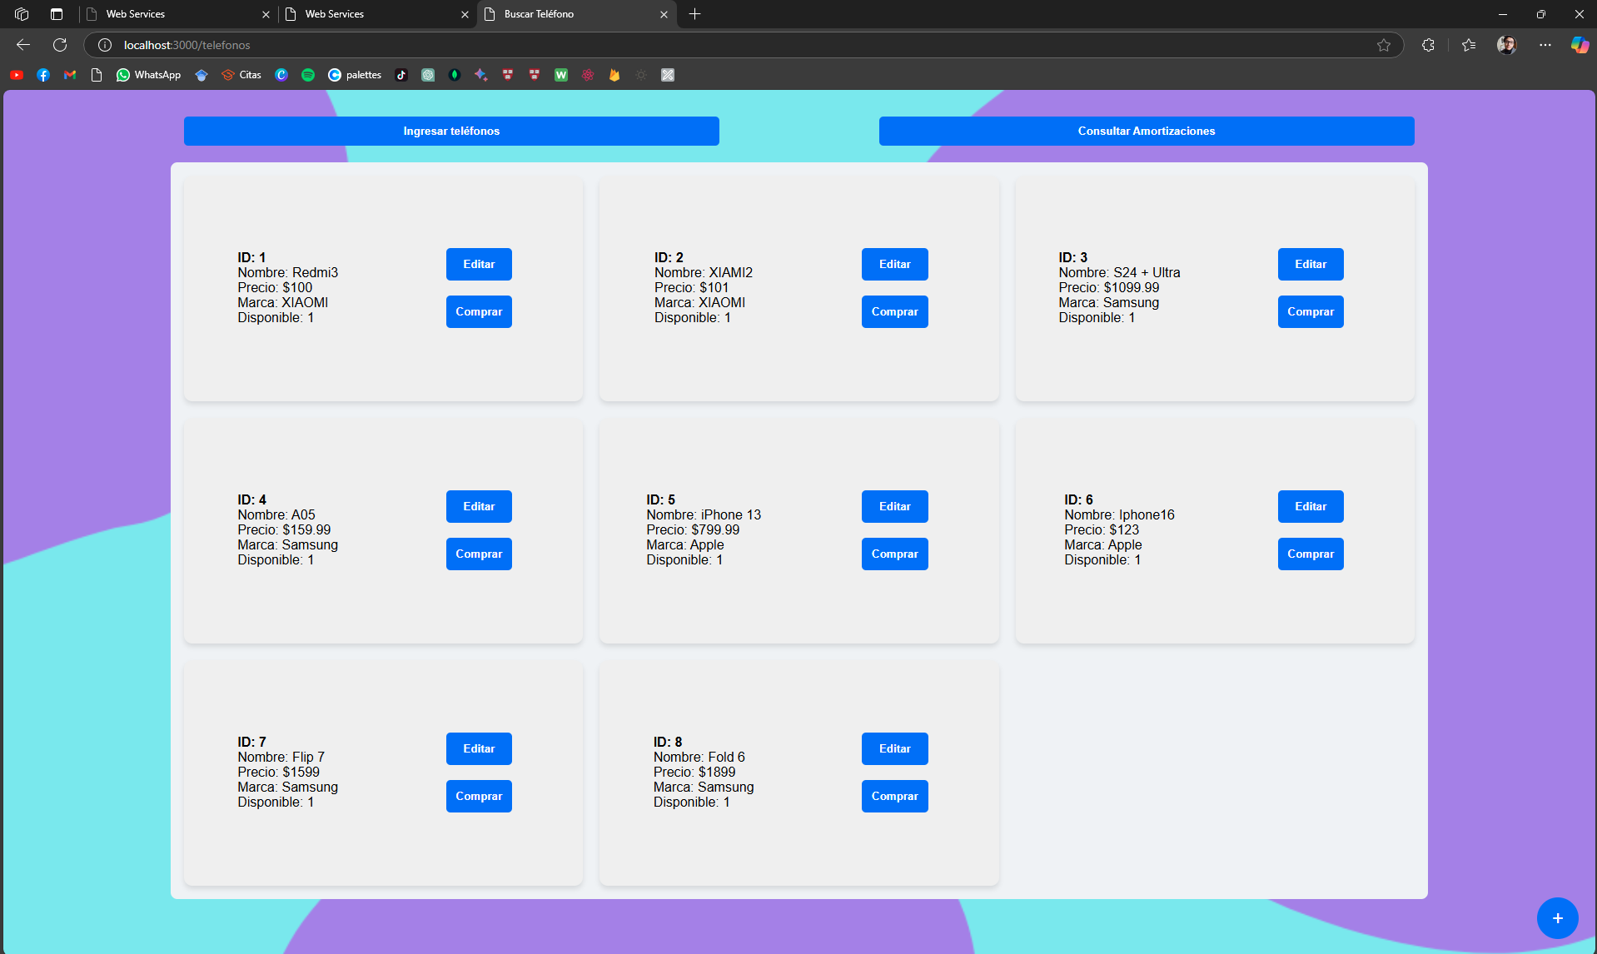
Ilustración 166: Teléfono Agregado - CLIWEB
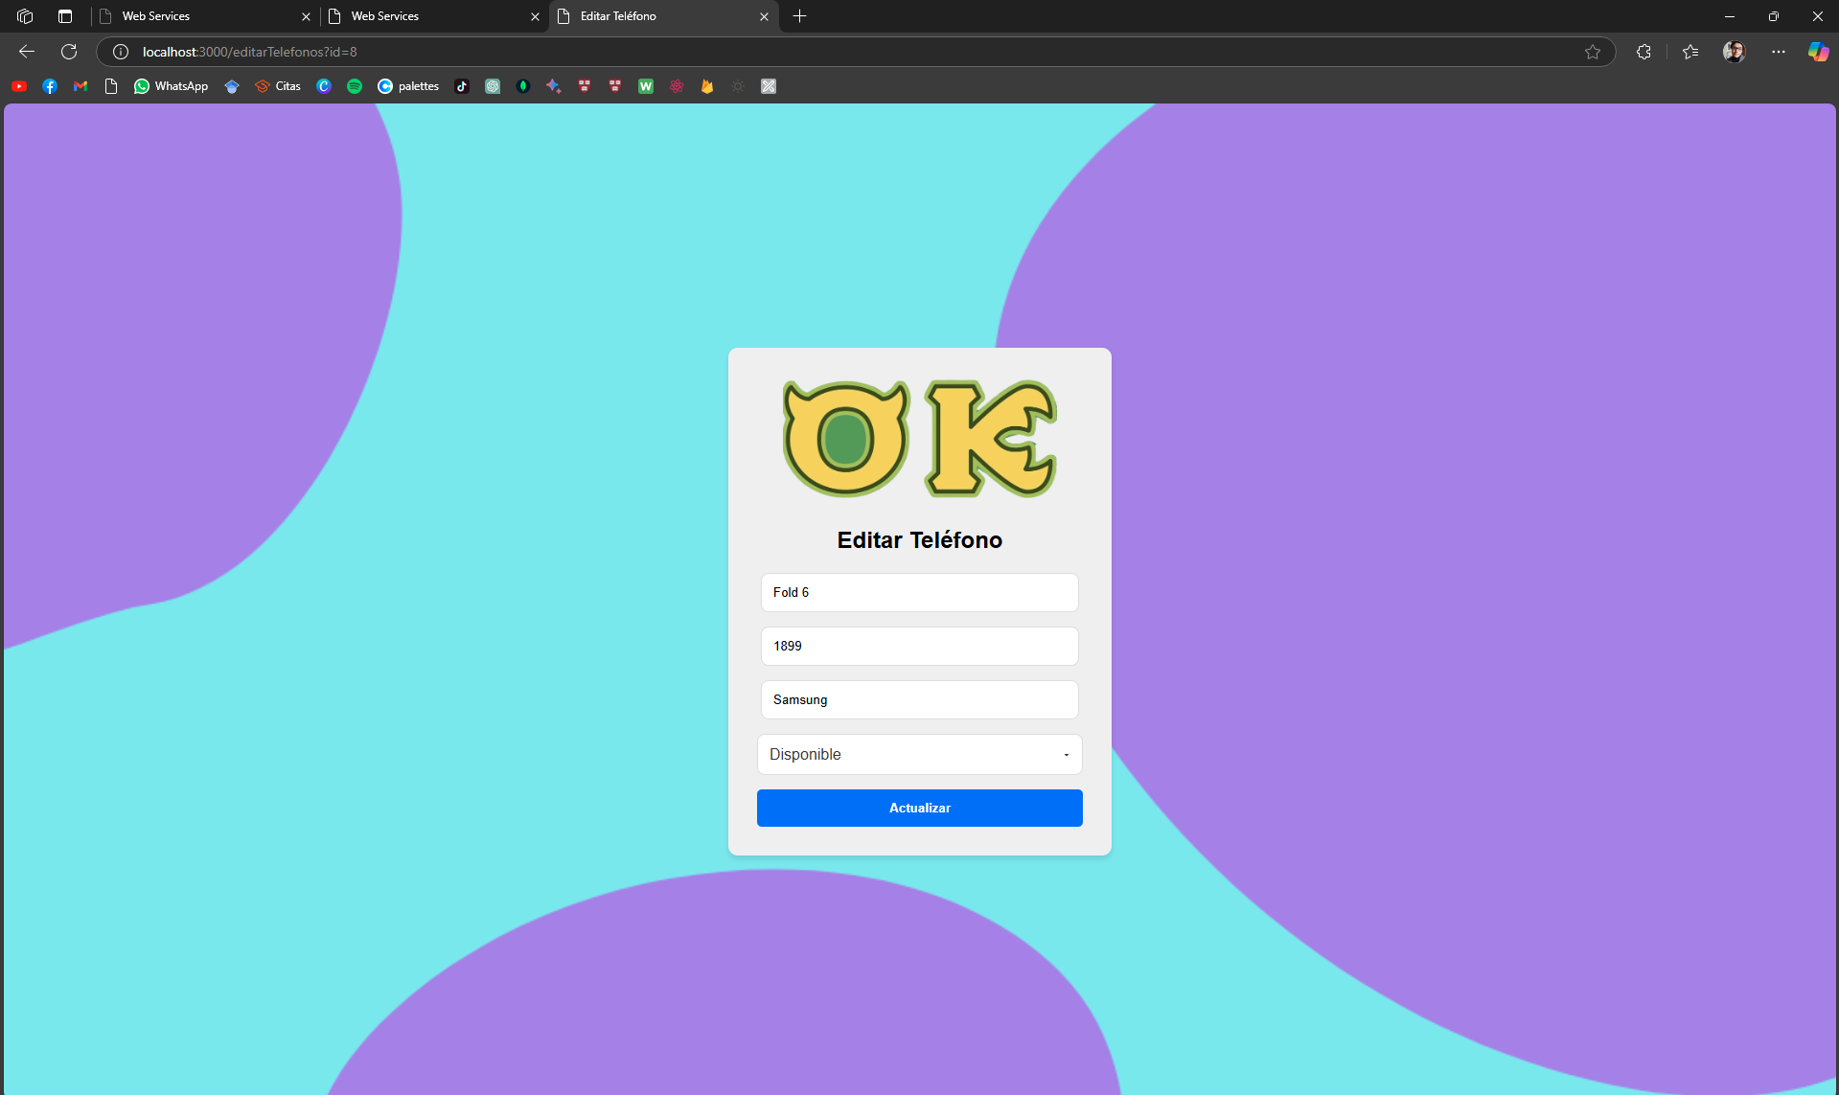
Ilustración 167: Pantalla Editar Teléfono - CLIWEB
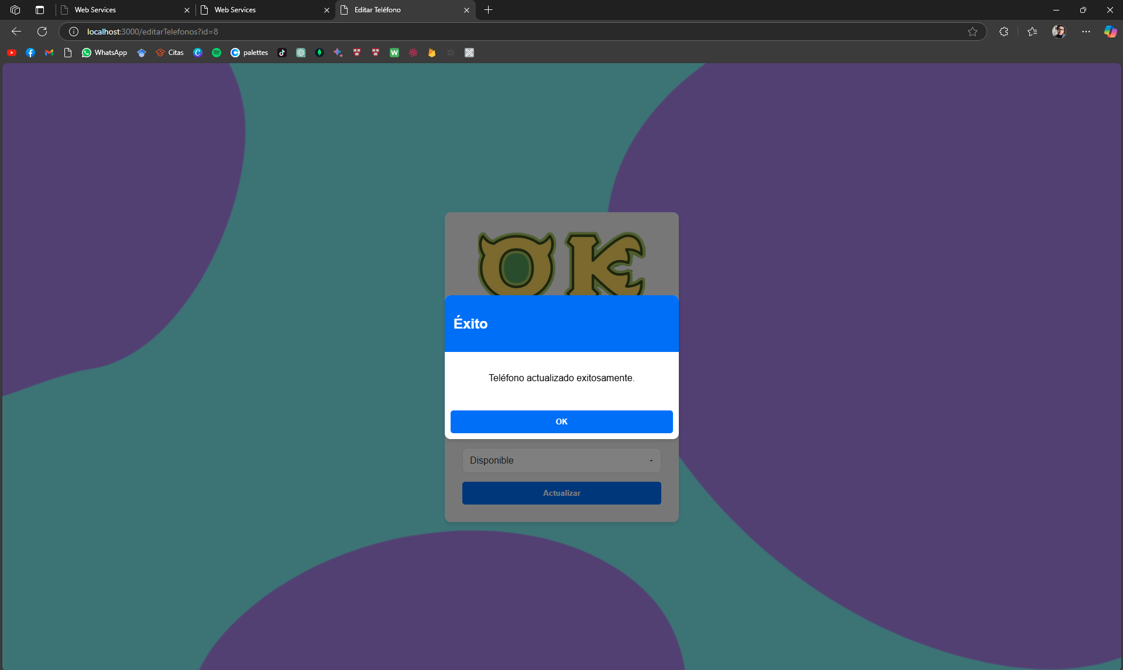
Ilustración 168: Pantalla Teléfono Editado Correctamente – CLIWEB
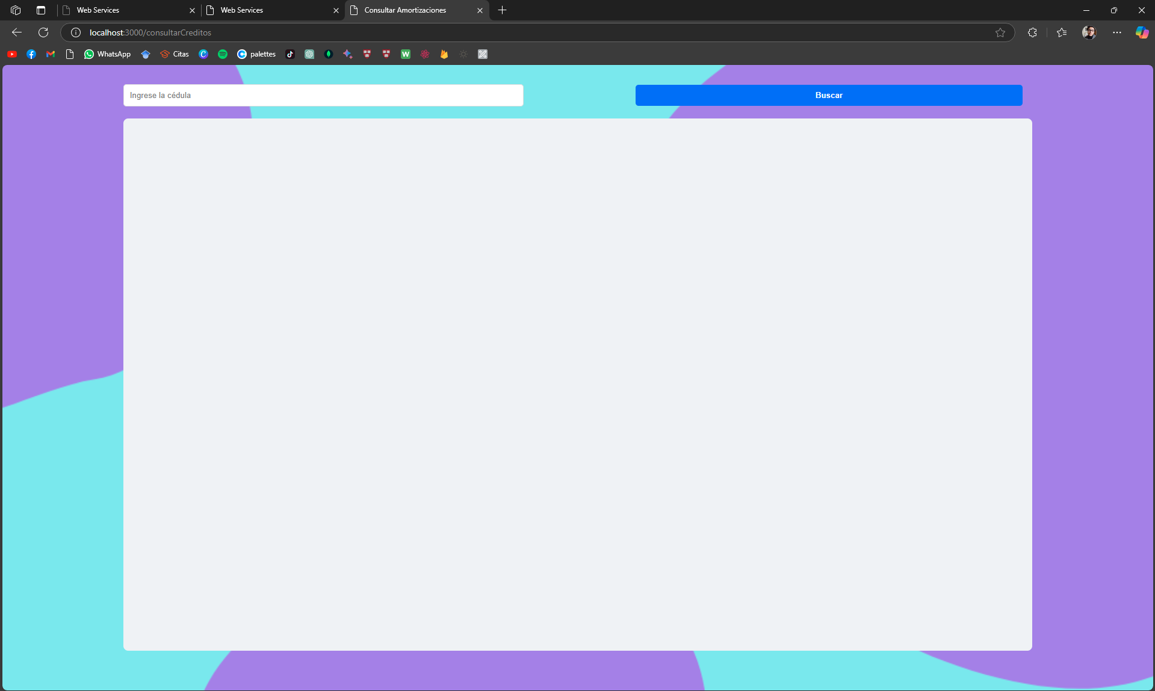
Ilustración 169: Pantalla Tabla Vacía - CLIWEB
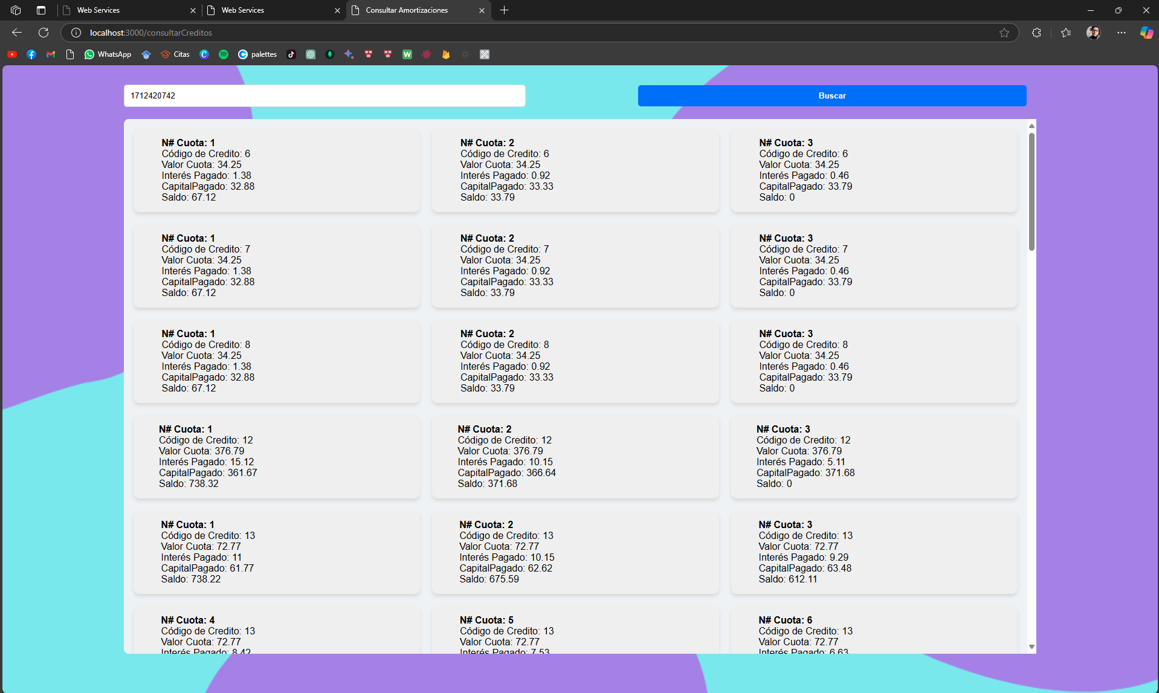
Ilustración 170: Pantalla Tabla Llena – CLIWEB
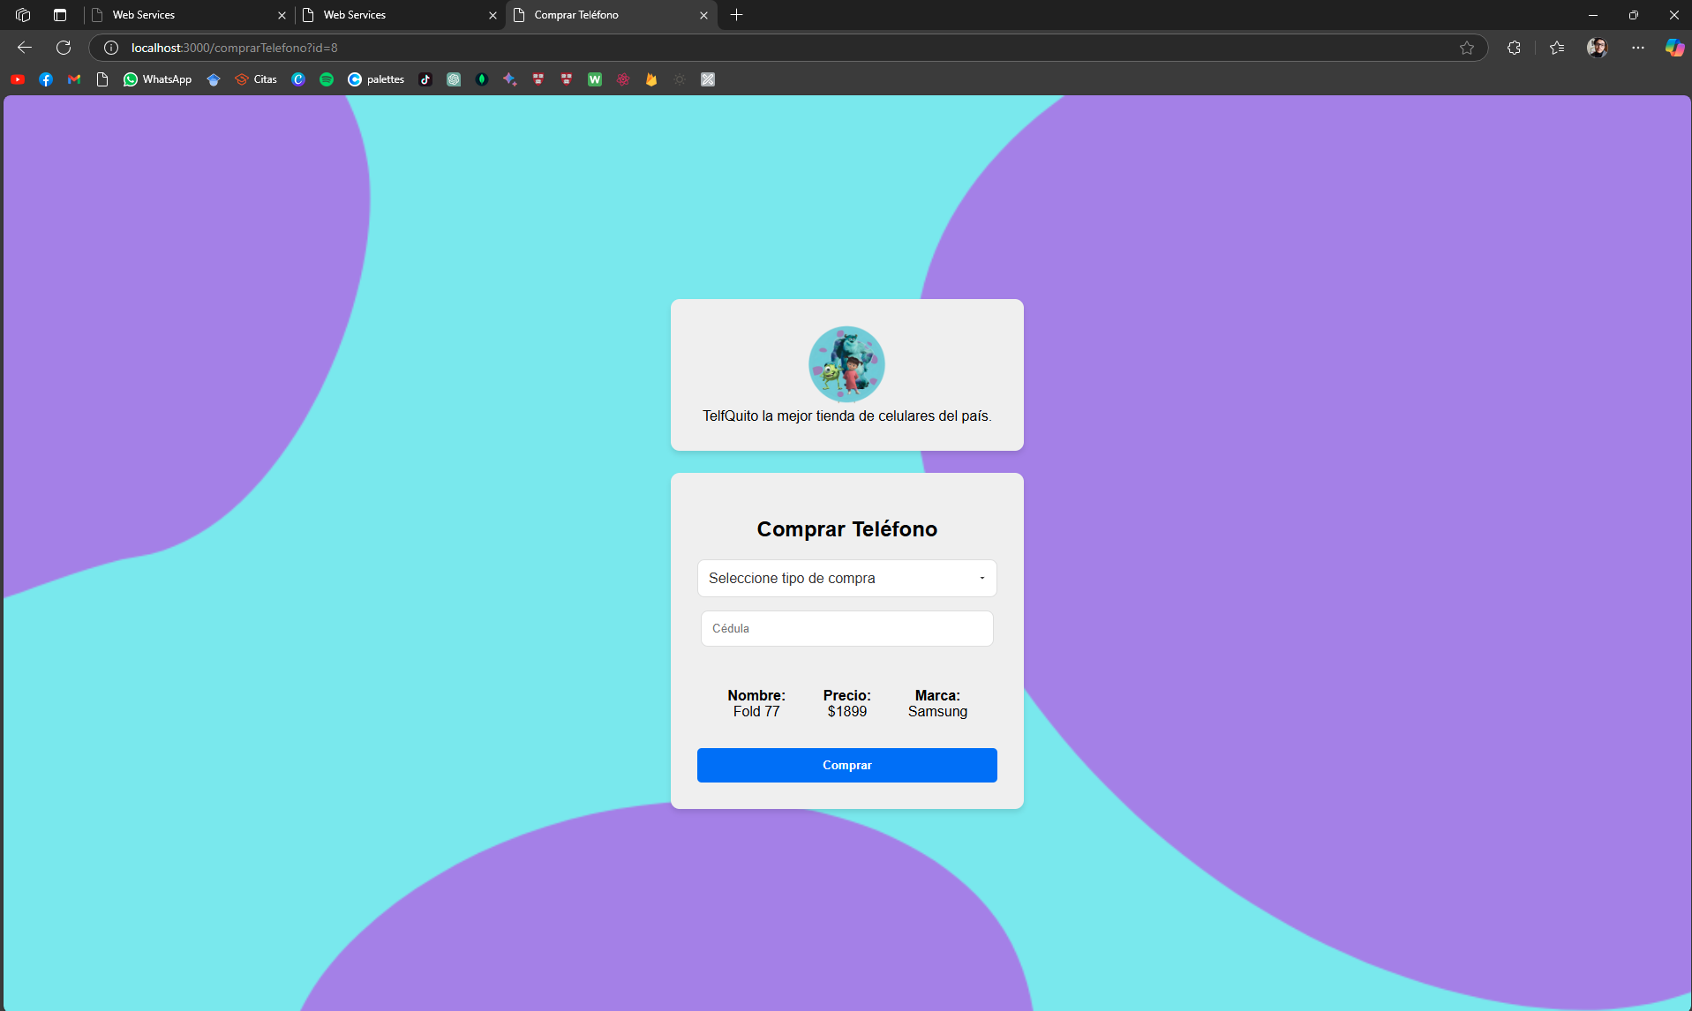
Ilustración 171: Pantalla Comprar - CLIWEB
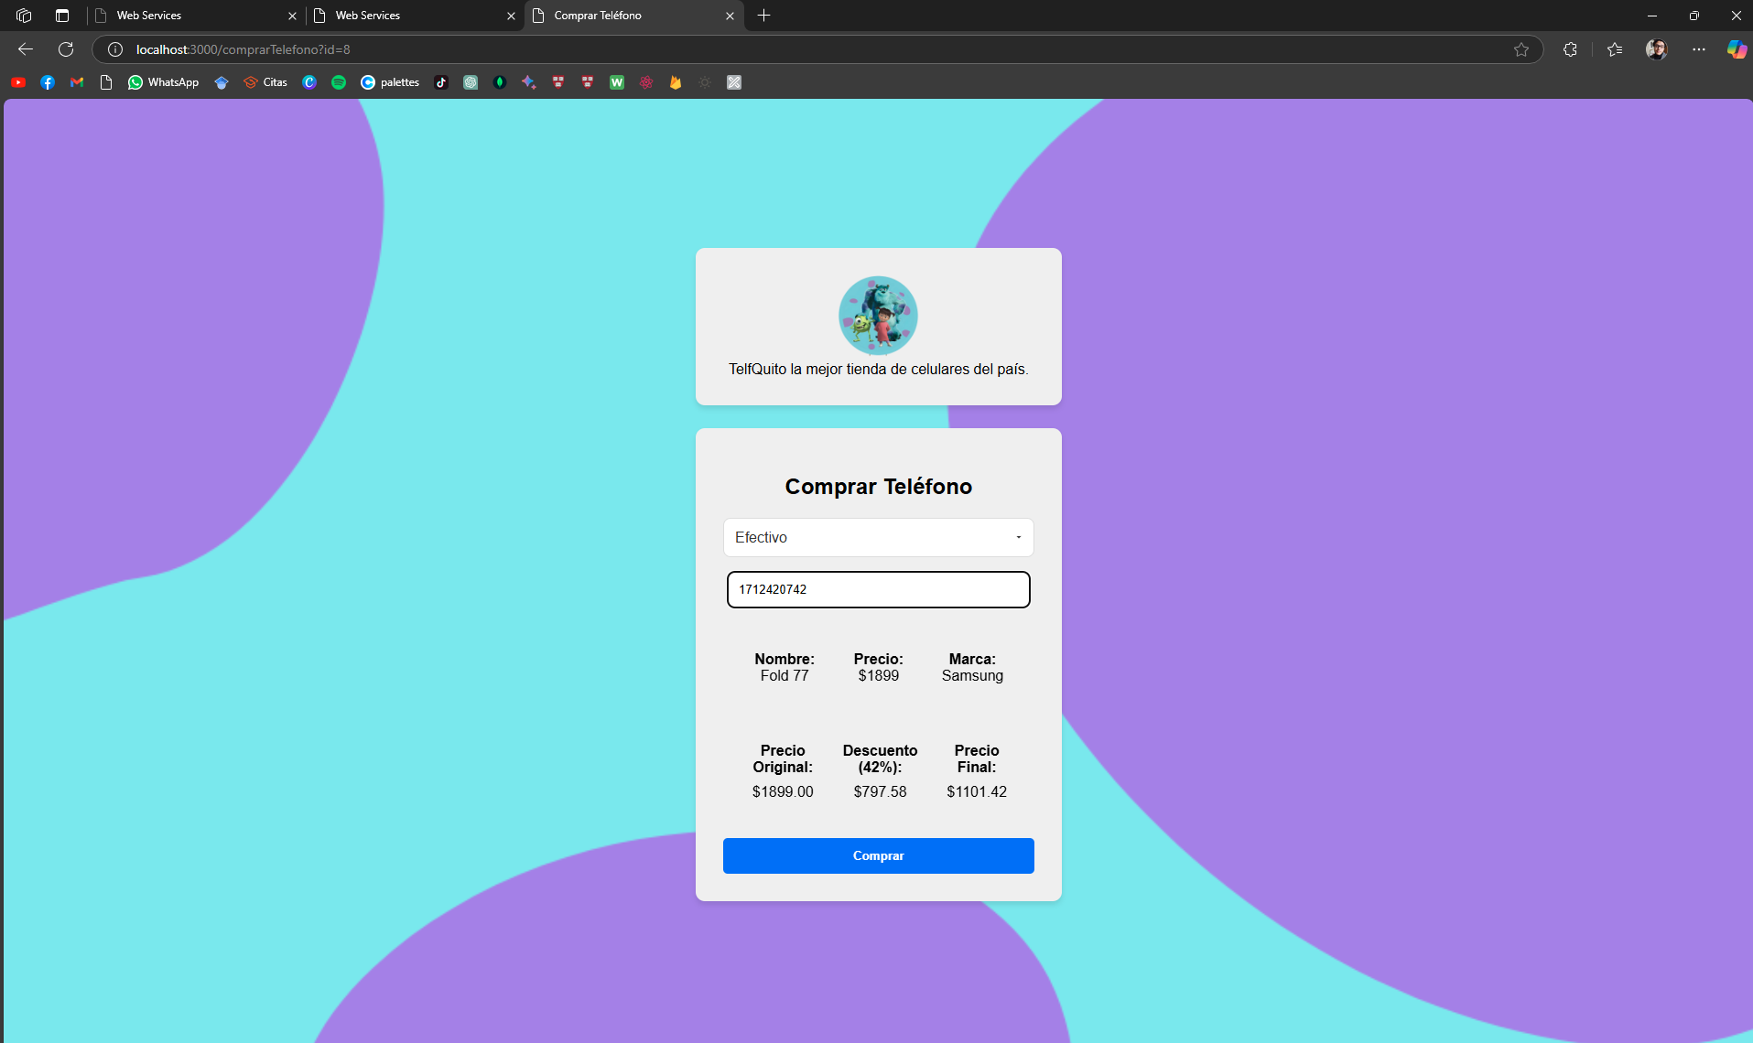
Ilustración 172: Pantalla Comprar en Efectivo - CLIWEB
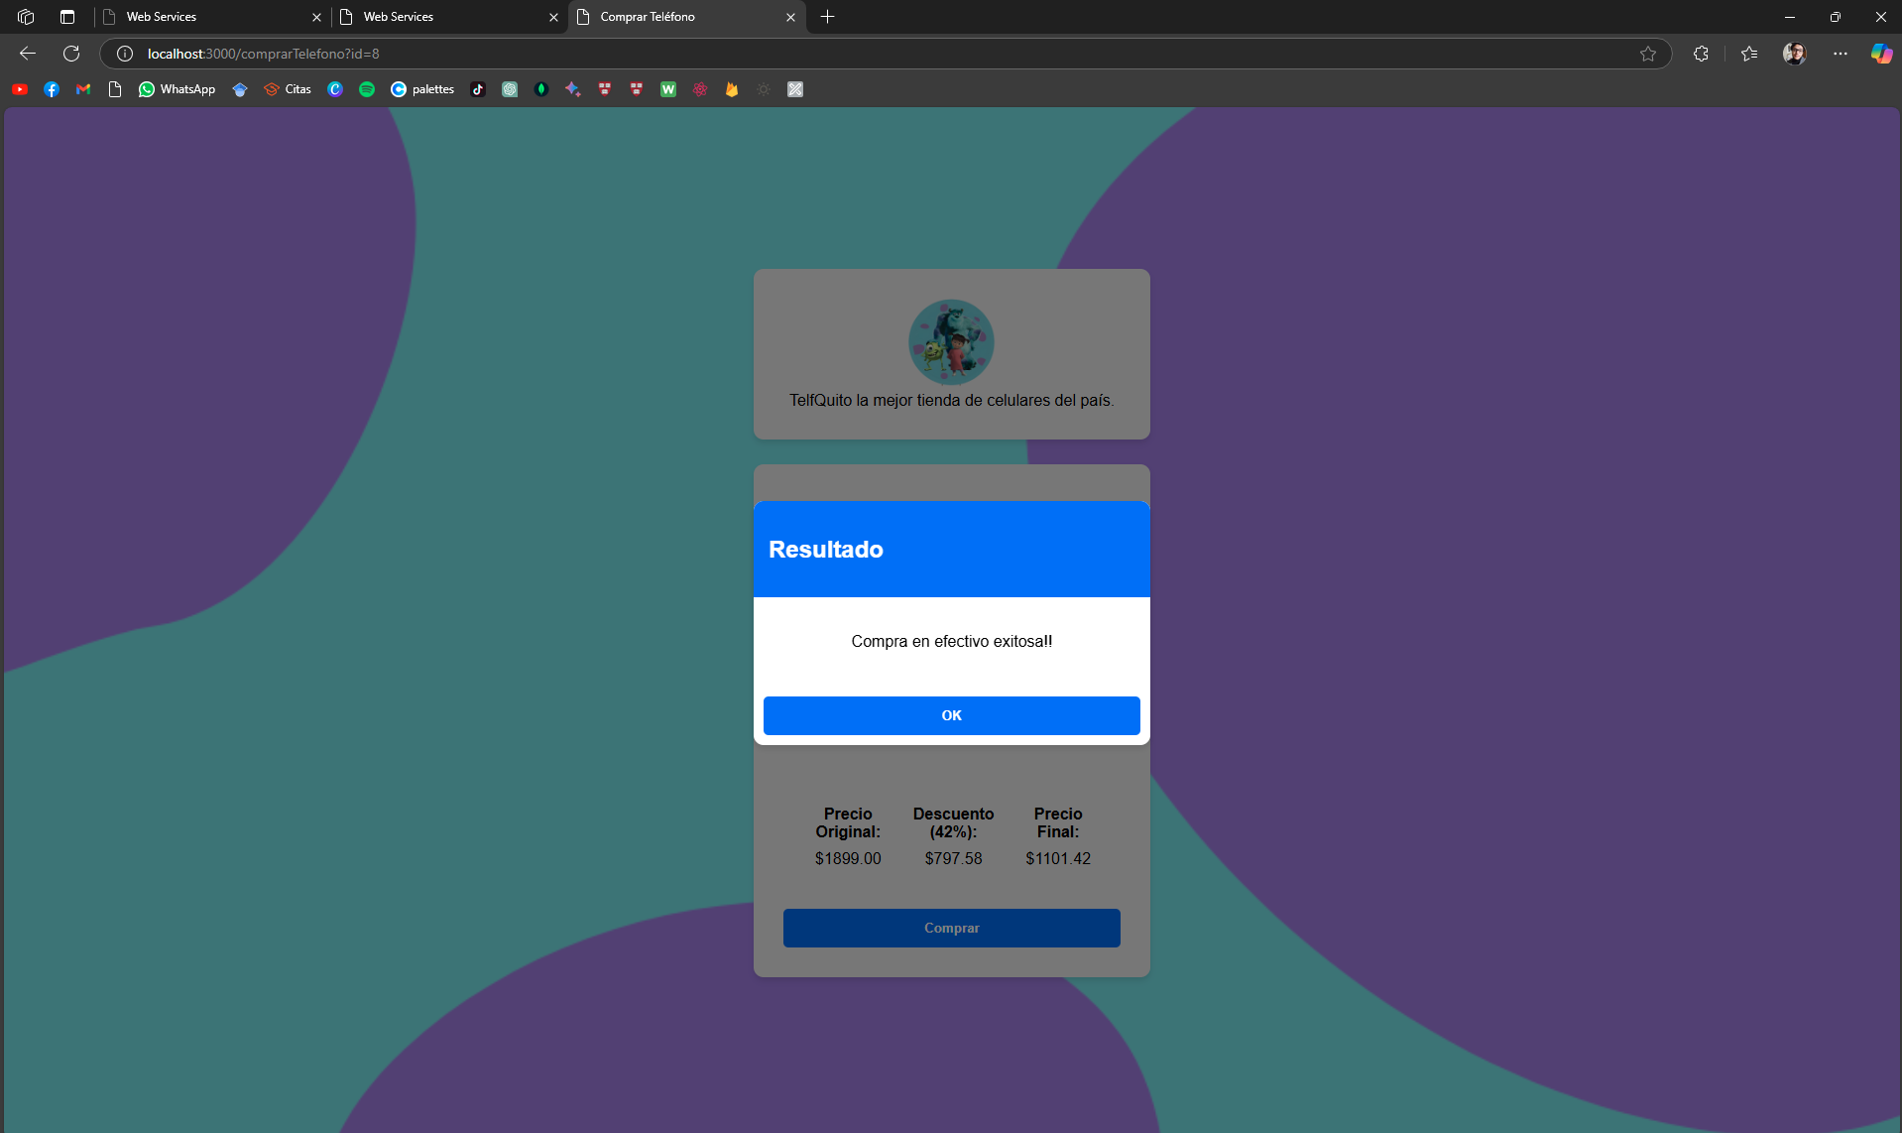
Ilustración 173: Compra Exitosa en Efectivo - CLIWEB
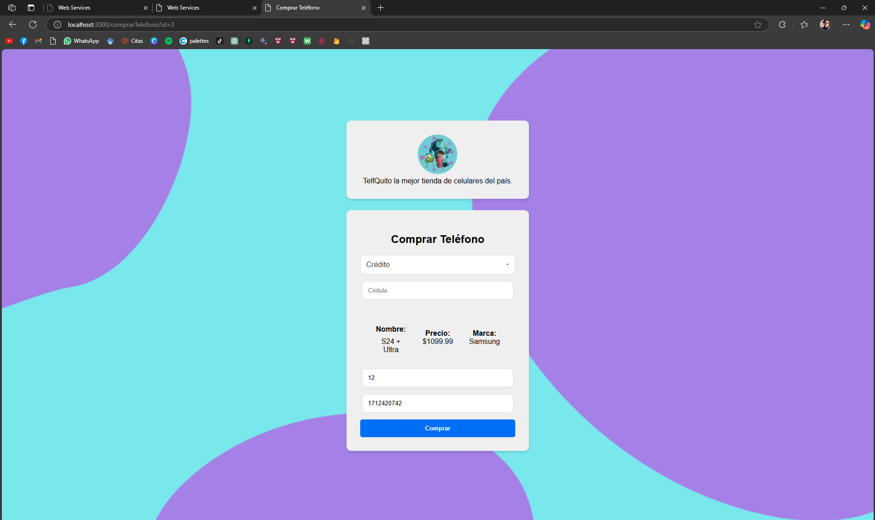
Ilustración 174: Compra con crédito - CLIWEB
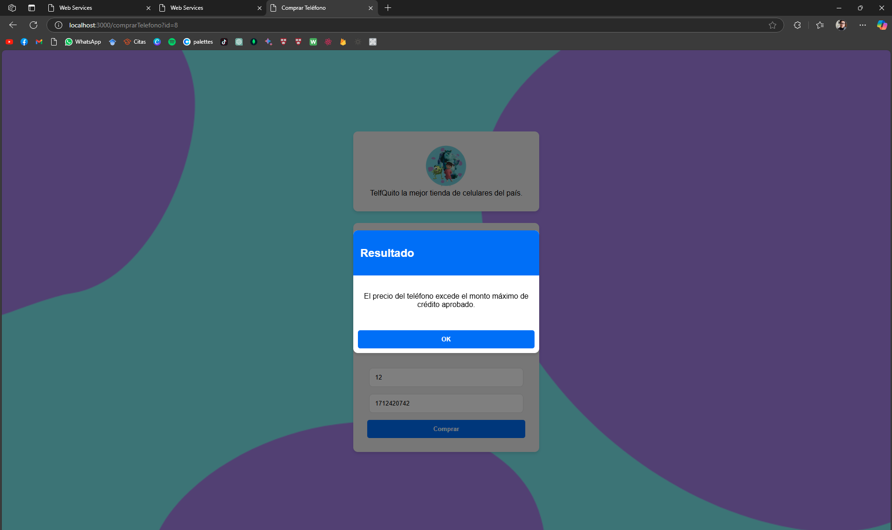
Ilustración 175: Error - Monto Insuficiente – CLIWEB
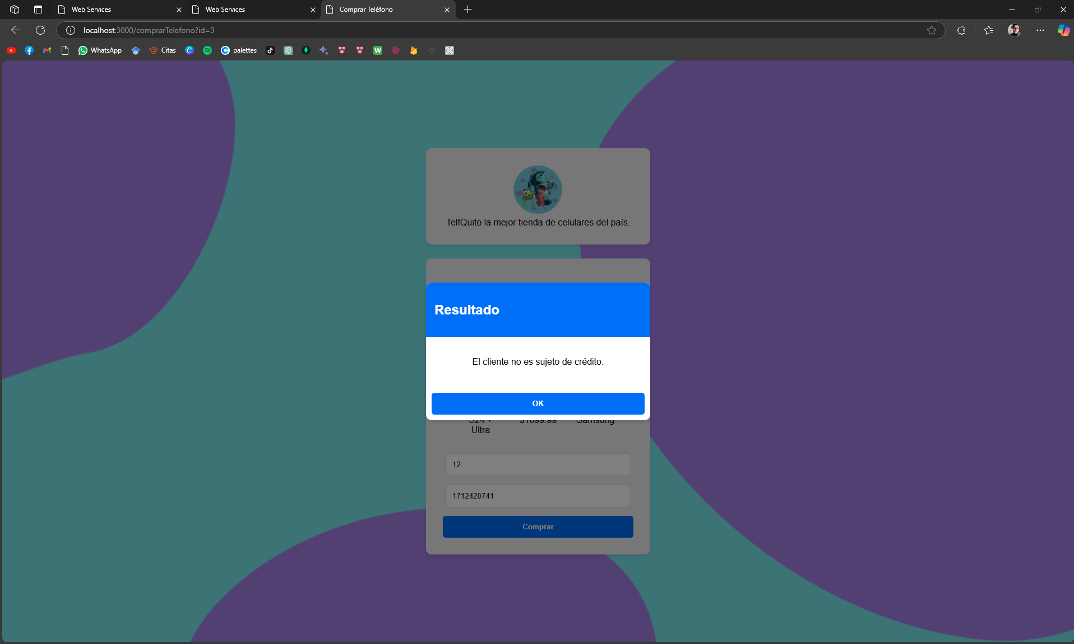
Ilustración 176: Error - No sujeto de Crédito - CLIWEB
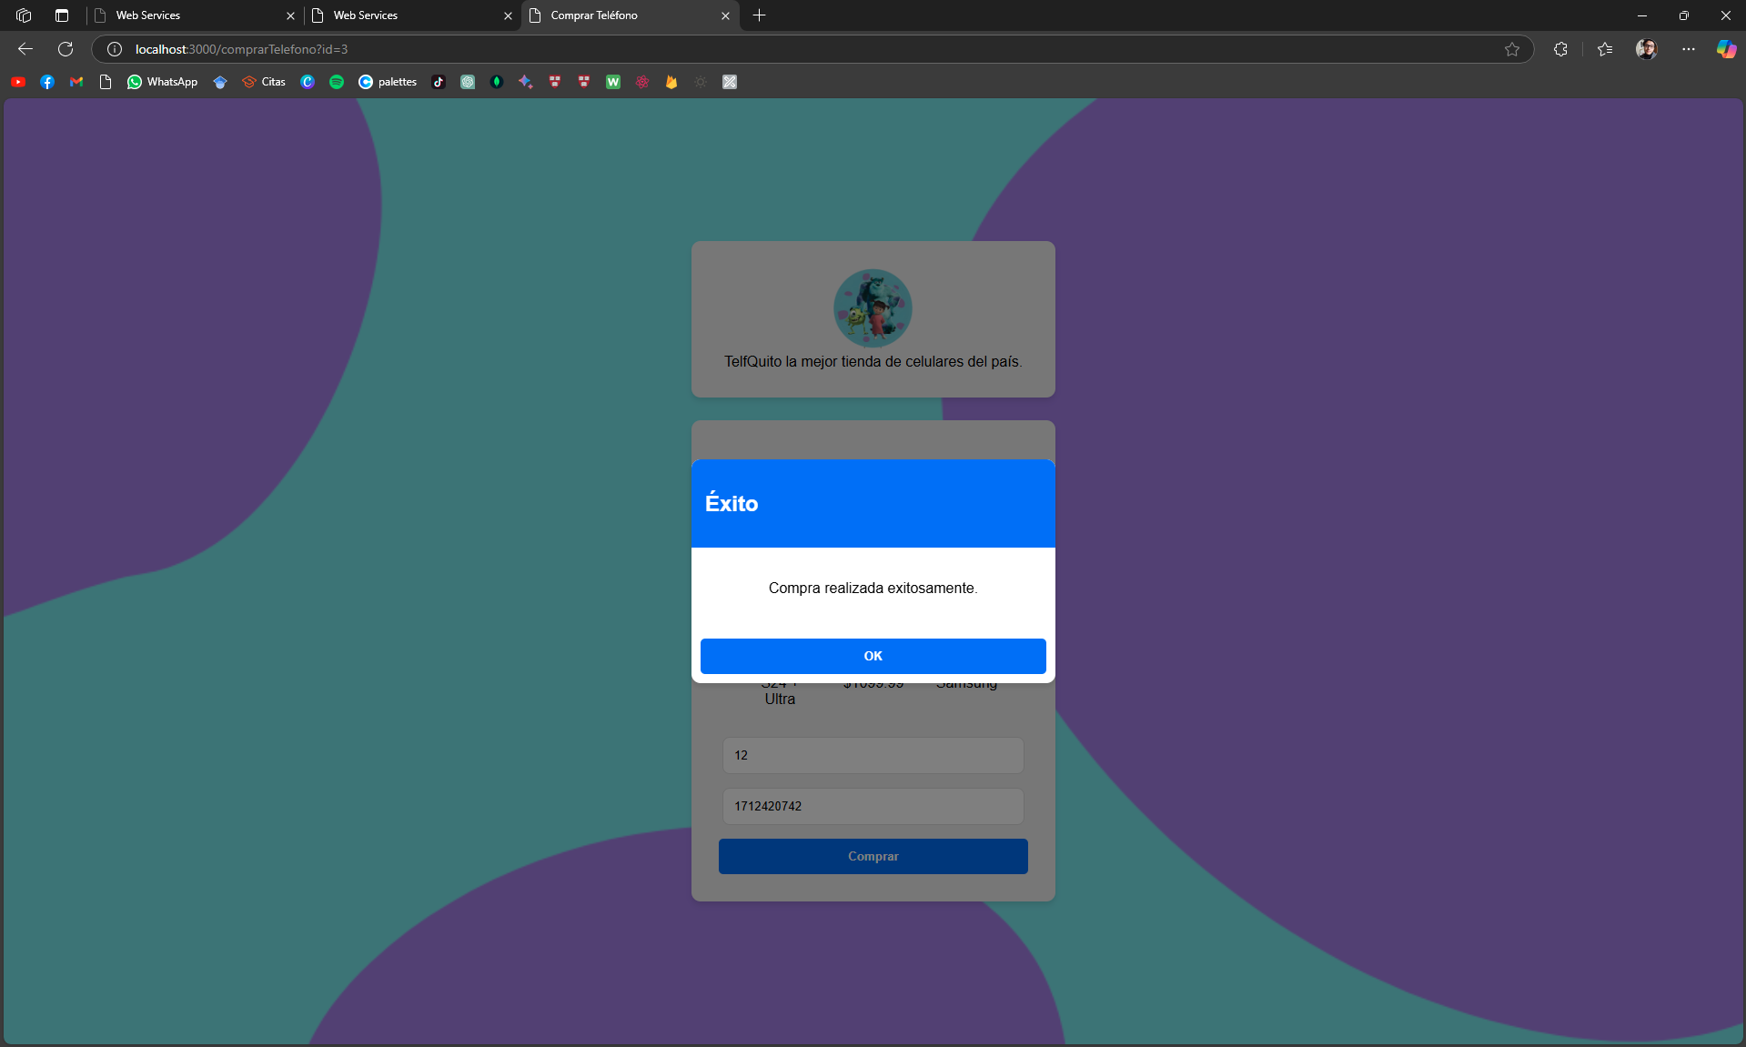
Ilustración 177: Compra con Crédito Exitosa – CLIWEB
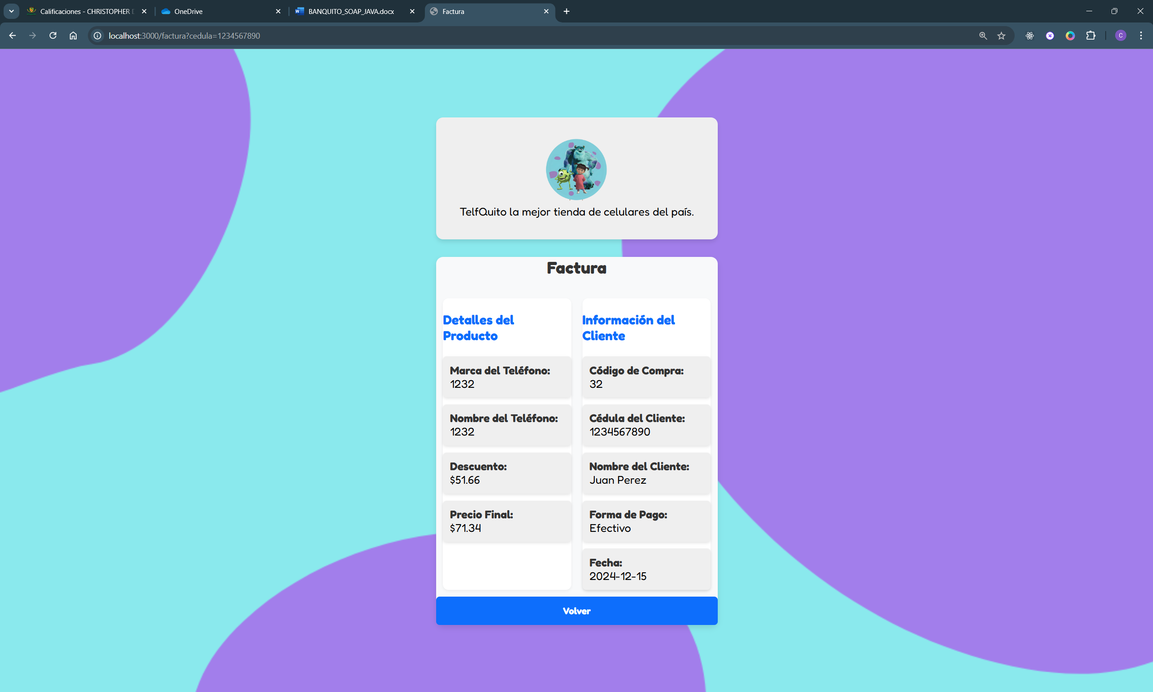
Ilustración 178; Factura de compra

APLICACIÓN CLIENTE MÓVIL

CREACIÓN DEL PROYECTO CLIENTE
Para la creación del aplicativo móvil se utilizará Android Studio ya que este hace uso de Java y permite desarrollar aplicaciones para dispositivos Android. Dentro de la primera venta que muestra el aplicativo se debe seleccionar nuevo proyecto, esto permite escoger el tipo de proyecto.
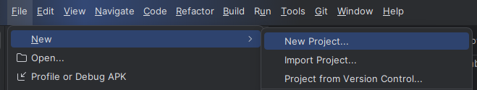
Ilustración 179: Crear Proyecto
Luego se selecciona el tipo Empty Views Activity y darle a siguiente.
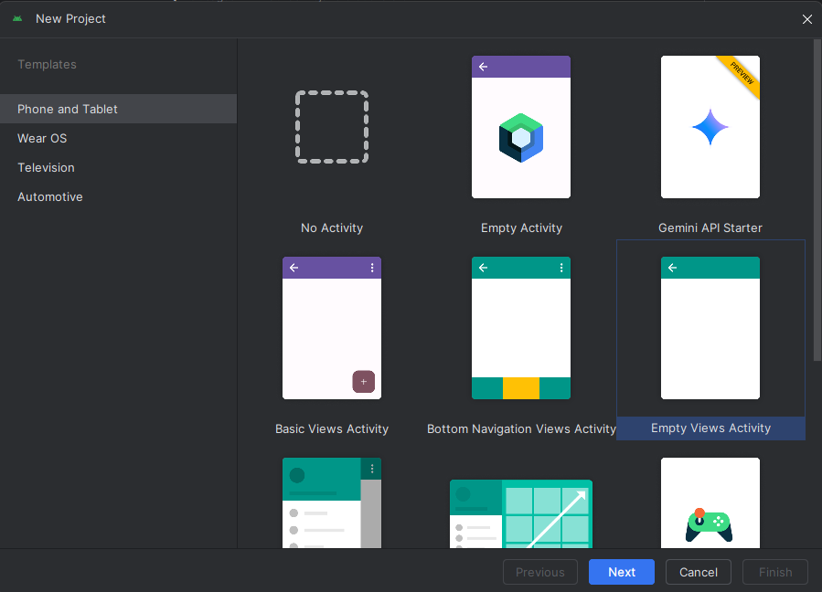
Ilustración 180: Tipo de Proyecto
Para finalizar se debe asignar el nombre y seleccionar la ubicación del proyecto, las configuraciones que vienen predefinidas no es necesario modificarlas.
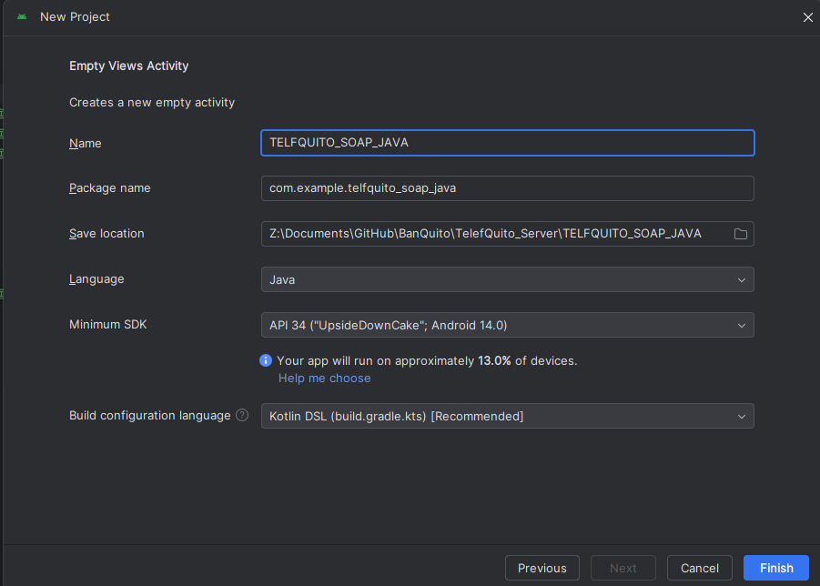
Ilustración 181: Nombre del Proyecto
Finalmente, se le da a finalizar, creando un proyecto vació para poder iniciar con el cliente móvil. El proyecto suele tomar un par de minutos en cargar y en construir su solución.
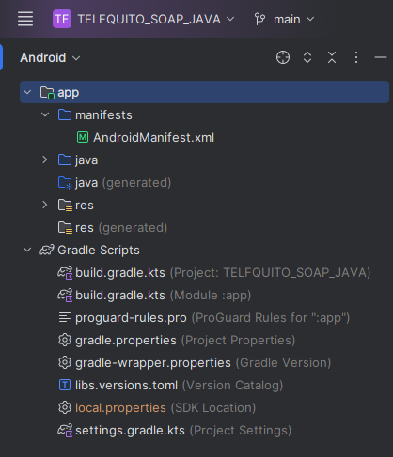
Ilustración 182: Proyecto Creado

CREACIÓN DEL MODELO MVC
Para la creación del proyecto, se debe implementar la arquitectura MVC. A fin de lograr esto, se da clic derecho al paquete principal/Nuevo/Paquete.
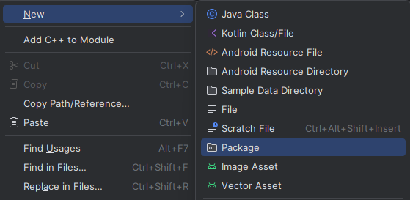
Ilustración 183: Crear Paquete
Se crean 4 paquetes:
- Modelo
- Vista
- Controlador
- Servicio
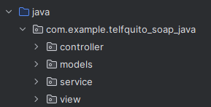
Ilustración 184: Paquetes Creados

PAQUETE SERVICIO
Para consumir el servicio SOAP creado en NetBeans desde Android Studio es necesario implementar 1 paquete que permite hacer peticiones SOAP llamado “KSoap2” desde un repositorio de Maven.
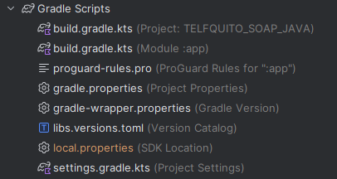
Ilustración 185: Gradle Scripts
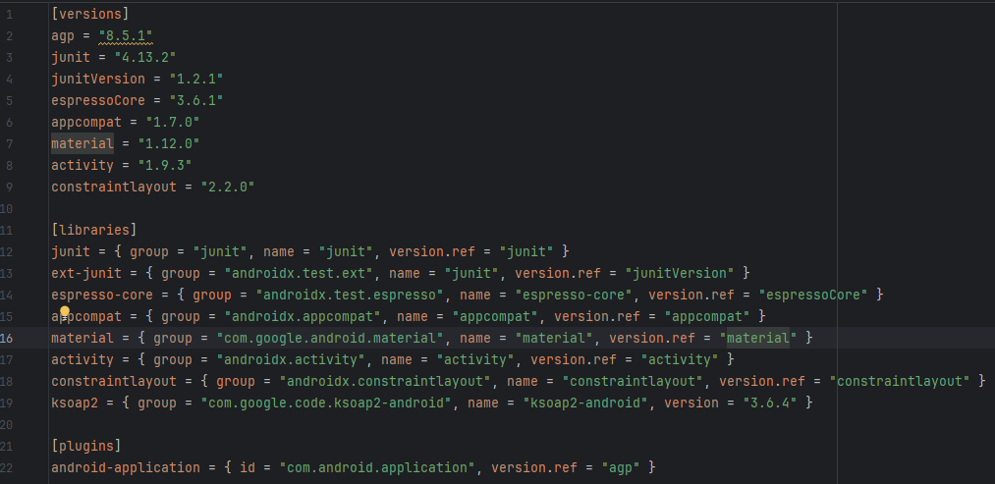
Ilustración 186: Código lib.toml
Dentro del archivo llamado “build.gradle.kts (Module:app)” se aumentan las dependencias pertenecientes a “KSoap2” en la sección de implementación.
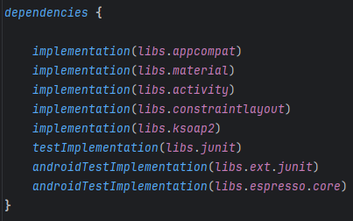
Ilustración 187: Código module:app

Tabla 79: Código module:app
1. plugins {
2. alias(libs.plugins.android.application)
3. }
4.
5. android {
6. namespace = "com.example.telfquito_soap_java"
7. compileSdk = 34
8.
9. defaultConfig {
10. applicationId = "com.example.telfquito_soap_java"
11. minSdk = 34
12. targetSdk = 34
13. versionCode = 1
14. versionName = "1.0"
15.
16. testInstrumentationRunner = "androidx.test.runner.AndroidJUnitRunner"
17. }
18.
19. buildTypes {
20. release {
21. isMinifyEnabled = false
22. proguardFiles(
23. getDefaultProguardFile("proguard-android-optimize.txt"),
24. "proguard-rules.pro"
25. )
26. }
27. }
28. compileOptions {
29. sourceCompatibility = JavaVersion.VERSION_1_8
30. targetCompatibility = JavaVersion.VERSION_1_8
31. }
32. }
33.
34. dependencies {
35.
36. implementation(libs.appcompat)
37. implementation(libs.material)
38. implementation(libs.activity)
39. implementation(libs.constraintlayout)
40. implementation(libs.ksoap2)
41. testImplementation(libs.junit)
42. androidTestImplementation(libs.ext.junit)
43. androidTestImplementation(libs.espresso.core)
44. }

Luego, se crea un servicio para cada funcionalidad del Web Service. En este caso, se crean 3 servicios, correspondientes a la autenticación, el despliegue de los movimientos y el registro de movimientos.
El servicio de autenticación utiliza la ruta del WSDL con la IP del servidor para que se pueda comunicar a través de la red. Este servicio permite la autenticación de usuarios mediante un servicio SOAP. Utiliza ksoap2 para crear y enviar solicitudes con el nombre de usuario y una contraseña encriptada con SHA-256. Las solicitudes se envían a un endpoint específico, y el servicio procesa la respuesta del servidor para determinar si el usuario está autenticado. Funciona de manera asíncrona, notificando el resultado (éxito o error) mediante un callback.
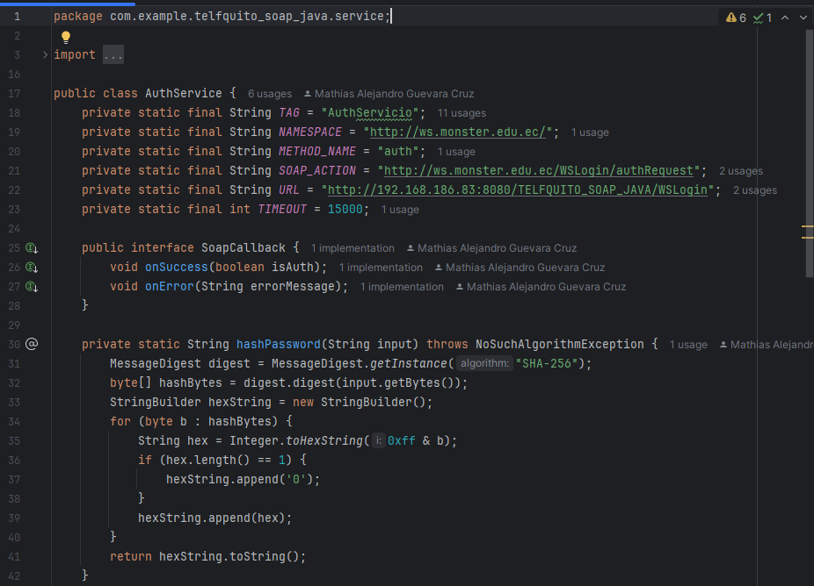
Ilustración 188: Código AuthService - CLIMOV
Tabla 80: Código AuthService - CLIMOV
1. package com.example.telfquito_soap_java.service;
2.
3. import android.annotation.SuppressLint;
4. import android.os.AsyncTask;
5. import android.util.Log;
6.
7. import org.ksoap2.SoapEnvelope;
8. import org.ksoap2.serialization.PropertyInfo;
9. import org.ksoap2.serialization.SoapObject;
10. import org.ksoap2.serialization.SoapPrimitive;
11. import org.ksoap2.serialization.SoapSerializationEnvelope;
12. import org.ksoap2.transport.HttpTransportSE;
13.
14. import java.security.MessageDigest;
15. import java.security.NoSuchAlgorithmException;
16.
17. public class AuthService {
18. private static final String TAG = "AuthServicio";
19. private static final String NAMESPACE = "http://ws.monster.edu.ec/";
20. private static final String METHOD_NAME = "auth";
21. private static final String SOAP_ACTION = "http://ws.monster.edu.ec/WSLogin/authRequest";
22. private static final String URL = "http://192.168.186.83:8080/TELFQUITO_SOAP_JAVA/WSLogin";
23. private static final int TIMEOUT = 15000;
24.
25. public interface SoapCallback {
26. void onSuccess(boolean isAuth);
27. void onError(String errorMessage);
28. }
29.
30. private static String hashPassword(String input) throws NoSuchAlgorithmException {
31. MessageDigest digest = MessageDigest.getInstance("SHA-256");
32. byte[] hashBytes = digest.digest(input.getBytes());
33. StringBuilder hexString = new StringBuilder();
34. for (byte b : hashBytes) {
35. String hex = Integer.toHexString(0xff & b);
36. if (hex.length() == 1) {
37. hexString.append('0');
38. }
39. hexString.append(hex);
40. }
41. return hexString.toString();
42. }
43.
44. @SuppressLint("StaticFieldLeak")
45. public void auth(final String username, final String password, final SoapCallback callback) {
46. new AsyncTask<Void, Void, AsyncTaskResult<Boolean>>() {
47. @Override
48. protected AsyncTaskResult<Boolean> doInBackground(Void... voids) {
49. try {
50. Log.d(TAG, "Creating SOAP request with parameters: username=" + username +
51. ", password=" + password);
52.
53. // Create SOAP request
54. SoapObject request = new SoapObject(NAMESPACE, METHOD_NAME);
55.
56. // Add properties using PropertyInfo for better type handling
57. PropertyInfo usernameProperty = new PropertyInfo();
58. usernameProperty.setName("username");
59. usernameProperty.setValue(username);
60. usernameProperty.setType(String.class);
61. request.addProperty(usernameProperty);
62.
63. String hashedPassword = hashPassword(password);
64.
65. PropertyInfo passwordProperty = new PropertyInfo();
66. passwordProperty.setName("password");
67. passwordProperty.setValue(hashedPassword);
68. passwordProperty.setType(String.class);
69. request.addProperty(passwordProperty);
70.
71. Log.d(TAG, "Request object created: " + request.toString());
72.
73. // Configure SOAP envelope
74. SoapSerializationEnvelope envelope = new SoapSerializationEnvelope(SoapEnvelope.VER11);
75. envelope.setOutputSoapObject(request);
76. envelope.dotNet = false;
77.
78. Log.d(TAG, "Envelope configured");
79.
80. // Configure transport with timeout
81. HttpTransportSE transport = new HttpTransportSE(URL, TIMEOUT);
82. transport.debug = true;
83.
84. try {
85. Log.d(TAG, "Making SOAP request to " + URL);
86. Log.d(TAG, "SOAP Action: " + SOAP_ACTION);
87.
88. transport.call(SOAP_ACTION, envelope);
89.
90. Log.d(TAG, "Request dump: " + transport.requestDump);
91. Log.d(TAG, "Response dump: " + transport.responseDump);
92.
93. // Handle response
94. if (envelope.getResponse() instanceof SoapPrimitive) {
95. SoapPrimitive response = (SoapPrimitive) envelope.getResponse();
96. return new AsyncTaskResult<>(Boolean.parseBoolean(response.toString()));
97. } else if (envelope.getResponse() != null) {
98. return new AsyncTaskResult<>(Boolean.parseBoolean(envelope.getResponse().toString()));
99. } else {
100. return new AsyncTaskResult<>(new Exception("Empty response received"));
101. }
102. } catch (Exception e) {
103. Log.e(TAG, "SOAP call failed", e);
104. return new AsyncTaskResult<>(e);
105. }
106. } catch (Exception e) {
107. Log.e(TAG, "Request preparation failed", e);
108. return new AsyncTaskResult<>(e);
109. }
110. }
111.
112. @Override
113. protected void onPostExecute(AsyncTaskResult<Boolean> result) {
114. if (result.getError() != null) {
115. String errorMessage = "Error: " + result.getError().getMessage();
116. Log.e(TAG, errorMessage);
117. callback.onError(errorMessage);
118. } else {
119. Log.d(TAG, "Success! Result: " + result.getResult());
120. callback.onSuccess(result.getResult());
121. }
122. }
123. }.execute();
124. }
125.
126. private static class AsyncTaskResult<T> {
127. private T result;
128. private Exception error;
129.
130. AsyncTaskResult(T result) {
131. this.result = result;
132. }
133.
134. AsyncTaskResult(Exception error) {
135. this.error = error;
136. }
137.
138. T getResult() {
139. return result;
140. }
141.
142. Exception getError() {
143. return error;
144. }
145. }
146. }

CompraService maneja operaciones relacionadas con las transacciones, ya sea en efectivo o con crédito, así como procesar facturas y las tablas de amortización. Usa ksoap2 para construir solicitudes SOAP. El servicio envía la solicitud al servidor, recibe una respuesta indicando si la operación fue exitosa y utiliza un callback para comunicar el resultado al cliente.
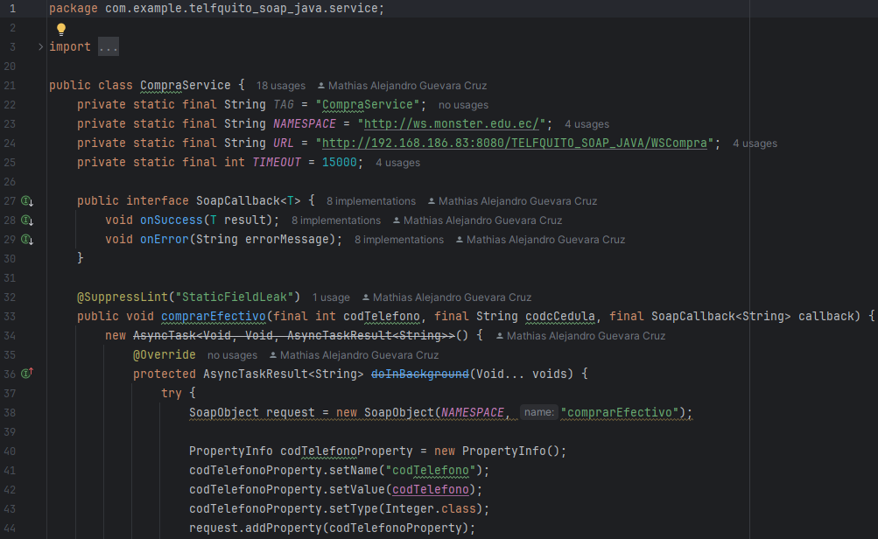
Ilustración 189: Código CompraService - CLIMOV
Tabla 81: Código CompraService - CLIMOV
1. package com.example.telfquito_soap_java.service;
2.
3. import org.ksoap2.SoapEnvelope;
4. import org.ksoap2.serialization.PropertyInfo;
5. import org.ksoap2.serialization.SoapObject;
6. import org.ksoap2.serialization.SoapPrimitive;
7. import org.ksoap2.serialization.SoapSerializationEnvelope;
8. import org.ksoap2.transport.HttpTransportSE;
9.
10. import android.annotation.SuppressLint;
11. import android.os.AsyncTask;
12. import android.util.Log;
13.
14. import com.example.telfquito_soap_java.models.FacturaModel;
15. import com.example.telfquito_soap_java.models.TablaModel;
16.
17. import java.util.ArrayList;
18. import java.util.List;
19. import java.util.Vector;
20.
21. public class CompraService {
22. private static final String TAG = "CompraService";
23. private static final String NAMESPACE = "http://ws.monster.edu.ec/";
24. private static final String URL = "http://192.168.186.83:8080/TELFQUITO_SOAP_JAVA/WSCompra";
25. private static final int TIMEOUT = 15000;
26.
27. public interface SoapCallback<T> {
28. void onSuccess(T result);
29. void onError(String errorMessage);
30. }
31.
32. @SuppressLint("StaticFieldLeak")
33. public void comprarEfectivo(final int codTelefono, final String codcCedula, final SoapCallback<String> callback) {
34. new AsyncTask<Void, Void, AsyncTaskResult<String>>() {
35. @Override
36. protected AsyncTaskResult<String> doInBackground(Void... voids) {
37. try {
38. SoapObject request = new SoapObject(NAMESPACE, "comprarEfectivo");
39.
40. PropertyInfo codTelefonoProperty = new PropertyInfo();
41. codTelefonoProperty.setName("codTelefono");
42. codTelefonoProperty.setValue(codTelefono);
43. codTelefonoProperty.setType(Integer.class);
44. request.addProperty(codTelefonoProperty);
45.
46. PropertyInfo codcCedulaProperty = new PropertyInfo();
47. codcCedulaProperty.setName("codcCedula");
48. codcCedulaProperty.setValue(codcCedula);
49. codcCedulaProperty.setType(String.class);
50. request.addProperty(codcCedulaProperty);
51.
52. SoapSerializationEnvelope envelope = new SoapSerializationEnvelope(SoapEnvelope.VER11);
53. envelope.setOutputSoapObject(request);
54. envelope.dotNet = false;
55.
56. HttpTransportSE transport = new HttpTransportSE(URL, TIMEOUT);
57. transport.debug = true;
58.
59. try {
60. transport.call("", envelope);
61.
62. if (envelope.getResponse() instanceof SoapPrimitive) {
63. SoapPrimitive response = (SoapPrimitive) envelope.getResponse();
64. return new AsyncTaskResult<>(response.toString());
65. } else if (envelope.getResponse() != null) {
66. return new AsyncTaskResult<>(envelope.getResponse().toString());
67. } else {
68. return new AsyncTaskResult<>(new Exception("Empty response received"));
69. }
70. } catch (Exception e) {
71. return new AsyncTaskResult<>(e);
72. }
73. } catch (Exception e) {
74. return new AsyncTaskResult<>(e);
75. }
76. }
77.
78. @Override
79. protected void onPostExecute(AsyncTaskResult<String> result) {
80. if (result.getError() != null) {
81. callback.onError("Error: " + result.getError().getMessage());
82. } else {
83. callback.onSuccess(result.getResult());
84. }
85. }
86. }.execute();
87. }
88.
89. @SuppressLint("StaticFieldLeak")
90. public void comprarCredito(final int codTelefono, final String cedula, final int plazoMeses, final SoapCallback<String> callback) {
91. new AsyncTask<Void, Void, AsyncTaskResult<String>>() {
92. @Override
93. protected AsyncTaskResult<String> doInBackground(Void... voids) {
94. try {
95. SoapObject request = new SoapObject(NAMESPACE, "comprarCredito");
96.
97. PropertyInfo codTelefonoProperty = new PropertyInfo();
98. codTelefonoProperty.setName("codTelefono");
99. codTelefonoProperty.setValue(codTelefono);
100. codTelefonoProperty.setType(Integer.class);
101. request.addProperty(codTelefonoProperty);
102.
103. PropertyInfo cedulaProperty = new PropertyInfo();
104. cedulaProperty.setName("cedula");
105. cedulaProperty.setValue(cedula);
106. cedulaProperty.setType(String.class);
107. request.addProperty(cedulaProperty);
108.
109. PropertyInfo plazoMesesProperty = new PropertyInfo();
110. plazoMesesProperty.setName("plazoMeses");
111. plazoMesesProperty.setValue(plazoMeses);
112. plazoMesesProperty.setType(Integer.class);
113. request.addProperty(plazoMesesProperty);
114.
115. SoapSerializationEnvelope envelope = new SoapSerializationEnvelope(SoapEnvelope.VER11);
116. envelope.setOutputSoapObject(request);
117. envelope.dotNet = false;
118.
119. HttpTransportSE transport = new HttpTransportSE(URL, TIMEOUT);
120. transport.debug = true;
121.
122. try {
123. transport.call("", envelope);
124.
125. if (envelope.getResponse() instanceof SoapPrimitive) {
126. SoapPrimitive response = (SoapPrimitive) envelope.getResponse();
127. return new AsyncTaskResult<>(response.toString());
128. } else if (envelope.getResponse() != null) {
129. return new AsyncTaskResult<>(envelope.getResponse().toString());
130. } else {
131. return new AsyncTaskResult<>(new Exception("Empty response received"));
132. }
133. } catch (Exception e) {
134. return new AsyncTaskResult<>(e);
135. }
136. } catch (Exception e) {
137. return new AsyncTaskResult<>(e);
138. }
139. }
140.
141. @Override
142. protected void onPostExecute(AsyncTaskResult<String> result) {
143. if (result.getError() != null) {
144. callback.onError("Error: " + result.getError().getMessage());
145. } else {
146. callback.onSuccess(result.getResult());
147. }
148. }
149. }.execute();
150. }
151.
152. @SuppressLint("StaticFieldLeak")
153. public void consultarTablaAmortizacion(final String cedula, final SoapCallback<List<TablaModel>> callback) {
154. new AsyncTask<Void, Void, AsyncTaskResult<List<TablaModel>>>() {
155. @Override
156. protected AsyncTaskResult<List<TablaModel>> doInBackground(Void... voids) {
157. try {
158. SoapObject request = new SoapObject(NAMESPACE, "consultarTablaAmortizacion");
159.
160. PropertyInfo cedulaProperty = new PropertyInfo();
161. cedulaProperty.setName("cedula");
162. cedulaProperty.setValue(cedula);
163. cedulaProperty.setType(String.class);
164. request.addProperty(cedulaProperty);
165.
166. SoapSerializationEnvelope envelope = new SoapSerializationEnvelope(SoapEnvelope.VER11);
167. envelope.setOutputSoapObject(request);
168. envelope.dotNet = false;
169.
170. HttpTransportSE transport = new HttpTransportSE(URL, TIMEOUT);
171. transport.debug = true;
172.
173. try {
174. transport.call("", envelope);
175.
176. Object response = envelope.getResponse();
177. List<TablaModel> tablas = new ArrayList<>();
178. if (response instanceof Vector) {
179. Vector<?> vectorResponse = (Vector<?>) response;
180. for (Object obj : vectorResponse) {
181. if (obj instanceof SoapObject) {
182. SoapObject tablaObject = (SoapObject) obj;
183. TablaModel tabla = new TablaModel();
184. tabla.setCapitalPagado(Double.parseDouble(tablaObject.getProperty("capitalPagado").toString()));
185. tabla.setCodCredito(Integer.parseInt(tablaObject.getProperty("codCredito").toString()));
186. tabla.setCuota(Integer.parseInt(tablaObject.getProperty("cuota").toString()));
187. tabla.setInteresPagado(Double.parseDouble(tablaObject.getProperty("interesPagado").toString()));
188. tabla.setSaldo(Double.parseDouble(tablaObject.getProperty("saldo").toString()));
189. tabla.setValorCuota(Double.parseDouble(tablaObject.getProperty("valorCuota").toString()));
190. tablas.add(tabla);
191. }
192. }
193. } else if (response instanceof SoapObject) {
194. SoapObject soapResponse = (SoapObject) response;
195. for (int i = 0; i < soapResponse.getPropertyCount(); i++) {
196. SoapObject tablaObject = (SoapObject) soapResponse.getProperty(i);
197. TablaModel tabla = new TablaModel();
198. tabla.setCapitalPagado(Double.parseDouble(tablaObject.getProperty("capitalPagado").toString()));
199. tabla.setCodCredito(Integer.parseInt(tablaObject.getProperty("codCredito").toString()));
200. tabla.setCuota(Integer.parseInt(tablaObject.getProperty("cuota").toString()));
201. tabla.setInteresPagado(Double.parseDouble(tablaObject.getProperty("interesPagado").toString()));
202. tabla.setSaldo(Double.parseDouble(tablaObject.getProperty("saldo").toString()));
203. tabla.setValorCuota(Double.parseDouble(tablaObject.getProperty("valorCuota").toString()));
204. tablas.add(tabla);
205. }
206. } else {
207. return new AsyncTaskResult<>(new Exception("Unexpected response type: " + response.getClass().getName()));
208. }
209. return new AsyncTaskResult<>(tablas);
210. } catch (Exception e) {
211. return new AsyncTaskResult<>(e);
212. }
213. } catch (Exception e) {
214. return new AsyncTaskResult<>(e);
215. }
216. }
217.
218. @Override
219. protected void onPostExecute(AsyncTaskResult<List<TablaModel>> result) {
220. if (result.getError() != null) {
221. callback.onError("Error: " + result.getError().getMessage());
222. } else {
223. callback.onSuccess(result.getResult());
224. }
225. }
226. }.execute();
227. }
228.
229. @SuppressLint("StaticFieldLeak")
230. public void obtenerFactura(final String cedula, final SoapCallback<List<FacturaModel>> callback) {
231. new AsyncTask<Void, Void, AsyncTaskResult<List<FacturaModel>>>() {
232. @Override
233. protected AsyncTaskResult<List<FacturaModel>> doInBackground(Void... voids) {
234. try {
235. SoapObject request = new SoapObject(NAMESPACE, "obtenerFactura");
236.
237. PropertyInfo cedulaProperty = new PropertyInfo();
238. cedulaProperty.setName("cedula");
239. cedulaProperty.setValue(cedula);
240. cedulaProperty.setType(String.class);
241. request.addProperty(cedulaProperty);
242.
243. SoapSerializationEnvelope envelope = new SoapSerializationEnvelope(SoapEnvelope.VER11);
244. envelope.setOutputSoapObject(request);
245. envelope.dotNet = false;
246.
247. HttpTransportSE transport = new HttpTransportSE(URL, TIMEOUT);
248. transport.debug = true;
249.
250. try {
251. transport.call("", envelope);
252.
253. Object response = envelope.getResponse();
254. List<FacturaModel> facturas = new ArrayList<>();
255. if (response instanceof Vector) {
256. Vector<?> vectorResponse = (Vector<?>) response;
257. for (Object obj : vectorResponse) {
258. if (obj instanceof SoapObject) {
259. SoapObject facturaObject = (SoapObject) obj;
260. FacturaModel factura = new FacturaModel();
261. factura.setCodCompra(Integer.parseInt(facturaObject.getProperty("codCompra").toString()));
262. factura.setDescuento(Double.parseDouble(facturaObject.getProperty("descuento").toString()));
263. factura.setFecha(facturaObject.getProperty("fecha").toString());
264. factura.setFormaPago(facturaObject.getProperty("formaPago").toString());
265. factura.setMarcaTelefono(facturaObject.getProperty("marcaTelefono").toString());
266. factura.setNombreCliente(facturaObject.getProperty("nombreCliente").toString());
267. factura.setNombreTelefono(facturaObject.getProperty("nombreTelefono").toString());
268. factura.setPreciofinal(Double.parseDouble(facturaObject.getProperty("preciofinal").toString()));
269. facturas.add(factura);
270. }
271. }
272. } else if (response instanceof SoapObject) {
273. SoapObject soapResponse = (SoapObject) response;
274. for (int i = 0; i < soapResponse.getPropertyCount(); i++) {
275. SoapObject facturaObject = (SoapObject) soapResponse.getProperty(i);
276. FacturaModel factura = new FacturaModel();
277. factura.setCodCompra(Integer.parseInt(facturaObject.getProperty("codCompra").toString()));
278. factura.setDescuento(Double.parseDouble(facturaObject.getProperty("descuento").toString()));
279. factura.setFecha(facturaObject.getProperty("fecha").toString());
280. factura.setFormaPago(facturaObject.getProperty("formaPago").toString());
281. factura.setMarcaTelefono(facturaObject.getProperty("marcaTelefono").toString());
282. factura.setNombreCliente(facturaObject.getProperty("nombreCliente").toString());
283. factura.setNombreTelefono(facturaObject.getProperty("nombreTelefono").toString());
284. factura.setPreciofinal(Double.parseDouble(facturaObject.getProperty("preciofinal").toString()));
285. facturas.add(factura);
286. }
287. } else {
288. return new AsyncTaskResult<>(new Exception("Unexpected response type: " + response.getClass().getName()));
289. }
290. return new AsyncTaskResult<>(facturas);
291. } catch (Exception e) {
292. return new AsyncTaskResult<>(e);
293. }
294. } catch (Exception e) {
295. return new AsyncTaskResult<>(e);
296. }
297. }
298.
299. @Override
300. protected void onPostExecute(AsyncTaskResult<List<FacturaModel>> result) {
301. if (result.getError() != null) {
302. callback.onError("Error: " + result.getError().getMessage());
303. } else {
304. callback.onSuccess(result.getResult());
305. }
306. }
307. }.execute();
308. }
309.
310. private static class AsyncTaskResult<T> {
311. private T result;
312. private Exception error;
313.
314. AsyncTaskResult(T result) {
315. this.result = result;
316. }
317.
318. AsyncTaskResult(Exception error) {
319. this.error = error;
320. }
321.
322. T getResult() {
323. return result;
324. }
325.
326. Exception getError() {
327. return error;
328. }
329. }
330. }

TelefonoService obtiene los teléfonos que se encuentran en la base de datos para desplegarlos como una pantalla donde el cliente puede seleccionar el que desee a través de un servicio SOAP. Este gestiona todo el CRUD de teléfonos. Los datos se transforman en instancias de TelefonoModel para facilitar su uso en la aplicación. También es asíncrono y utiliza un callback para devolver la lista de movimientos o errores.
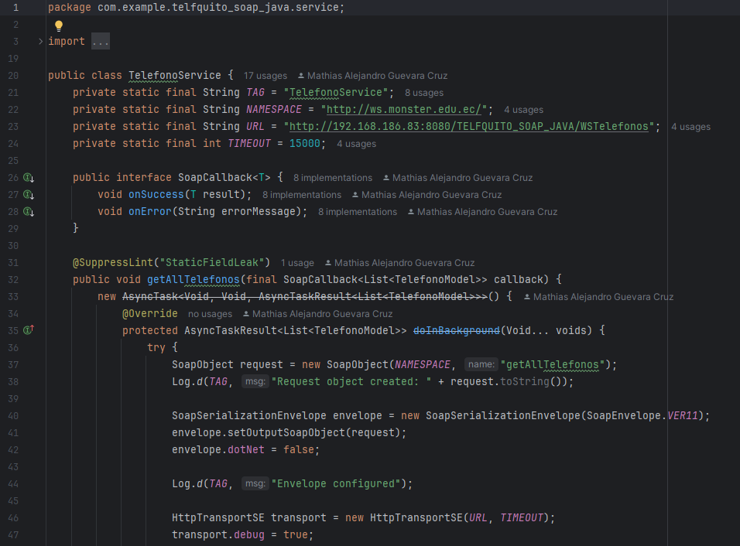
Ilustración 190: Código TelefonoService - CLIMOV

Tabla 82: Código TelefonoService - CLIMOV
1. package com.example.telfquito_soap_java.service;
2.
3. import org.ksoap2.SoapEnvelope;
4. import org.ksoap2.serialization.PropertyInfo;
5. import org.ksoap2.serialization.SoapObject;
6. import org.ksoap2.serialization.SoapPrimitive;
7. import org.ksoap2.serialization.SoapSerializationEnvelope;
8. import org.ksoap2.transport.HttpTransportSE;
9.
10. import android.annotation.SuppressLint;
11. import android.os.AsyncTask;
12. import android.util.Log;
13.
14. import com.example.telfquito_soap_java.models.TelefonoModel;
15.
16. import java.util.ArrayList;
17. import java.util.List;
18. import java.util.Vector;
19.
20. public class TelefonoService {
21. private static final String TAG = "TelefonoService";
22. private static final String NAMESPACE = "http://ws.monster.edu.ec/";
23. private static final String URL = "http://192.168.186.83:8080/TELFQUITO_SOAP_JAVA/WSTelefonos";
24. private static final int TIMEOUT = 15000;
25.
26. public interface SoapCallback<T> {
27. void onSuccess(T result);
28. void onError(String errorMessage);
29. }
30.
31. @SuppressLint("StaticFieldLeak")
32. public void getAllTelefonos(final SoapCallback<List<TelefonoModel>> callback) {
33. new AsyncTask<Void, Void, AsyncTaskResult<List<TelefonoModel>>>() {
34. @Override
35. protected AsyncTaskResult<List<TelefonoModel>> doInBackground(Void... voids) {
36. try {
37. SoapObject request = new SoapObject(NAMESPACE, "getAllTelefonos");
38. Log.d(TAG, "Request object created: " + request.toString());
39.
40. SoapSerializationEnvelope envelope = new SoapSerializationEnvelope(SoapEnvelope.VER11);
41. envelope.setOutputSoapObject(request);
42. envelope.dotNet = false;
43.
44. Log.d(TAG, "Envelope configured");
45.
46. HttpTransportSE transport = new HttpTransportSE(URL, TIMEOUT);
47. transport.debug = true;
48.
49. try {
50. transport.call("http://ws.monster.edu.ec/WSTelefonos/getAllTelefonosRequest", envelope);
51.
52. Log.d(TAG, "Request: " + transport.requestDump);
53. Log.d(TAG, "Response: " + transport.responseDump);
54.
55. Object response = envelope.getResponse();
56. if (response instanceof Vector) {
57. Log.d(TAG, "Response received as Vector");
58. Vector<?> vectorResponse = (Vector<?>) response;
59. List<TelefonoModel> telefonos = new ArrayList<>();
60. for (Object obj : vectorResponse) {
61. if (obj instanceof SoapObject) {
62. SoapObject telefonoObject = (SoapObject) obj;
63. TelefonoModel telefono = new TelefonoModel();
64. telefono.setCodTelefono(Integer.parseInt(telefonoObject.getProperty("codTelefono").toString()));
65. telefono.setDisponible(Integer.parseInt(telefonoObject.getProperty("disponible").toString()));
66. telefono.setMarca(telefonoObject.getProperty("marca").toString());
67. telefono.setNombre(telefonoObject.getProperty("nombre").toString());
68. telefono.setPrecio(telefonoObject.getProperty("precio").toString());
69. telefonos.add(telefono);
70. }
71. }
72. return new AsyncTaskResult<>(telefonos);
73. } else if (response instanceof SoapObject) {
74. Log.d(TAG, "Response received as SoapObject");
75. SoapObject soapResponse = (SoapObject) response;
76. List<TelefonoModel> telefonos = new ArrayList<>();
77. for (int i = 0; i < soapResponse.getPropertyCount(); i++) {
78. SoapObject telefonoObject = (SoapObject) soapResponse.getProperty(i);
79. TelefonoModel telefono = new TelefonoModel();
80. telefono.setCodTelefono(Integer.parseInt(telefonoObject.getProperty("codTelefono").toString()));
81. telefono.setDisponible(Integer.parseInt(telefonoObject.getProperty("disponible").toString()));
82. telefono.setMarca(telefonoObject.getProperty("marca").toString());
83. telefono.setNombre(telefonoObject.getProperty("nombre").toString());
84. telefono.setPrecio(telefonoObject.getProperty("precio").toString());
85. telefonos.add(telefono);
86. }
87. return new AsyncTaskResult<>(telefonos);
88. } else if (response instanceof SoapPrimitive) {
89. Log.d(TAG, "Response received as SoapPrimitive: " + response.toString());
90. return new AsyncTaskResult<>(new Exception("Unexpected response type: SoapPrimitive"));
91. } else {
92. Log.d(TAG, "Unexpected response type: " + response.getClass().getName());
93. return new AsyncTaskResult<>(new Exception("Unexpected response type: " + response.getClass().getName()));
94. }
95. } catch (Exception e) {
96. return new AsyncTaskResult<>(e);
97. }
98. } catch (Exception e) {
99. return new AsyncTaskResult<>(e);
100. }
101. }
102.
103. @Override
104. protected void onPostExecute(AsyncTaskResult<List<TelefonoModel>> result) {
105. if (result.getError() != null) {
106. callback.onError("Error: " + result.getError().getMessage());
107. } else {
108. callback.onSuccess(result.getResult());
109. }
110. }
111. }.execute();
112. }
113.
114. @SuppressLint("StaticFieldLeak")
115. public void getTelefonoById(final int id, final SoapCallback<TelefonoModel> callback) {
116. new AsyncTask<Void, Void, AsyncTaskResult<TelefonoModel>>() {
117. @Override
118. protected AsyncTaskResult<TelefonoModel> doInBackground(Void... voids) {
119. try {
120. SoapObject request = new SoapObject(NAMESPACE, "getTelefonoById");
121.
122. PropertyInfo idProperty = new PropertyInfo();
123. idProperty.setName("id");
124. idProperty.setValue(id);
125. idProperty.setType(Integer.class);
126. request.addProperty(idProperty);
127.
128. SoapSerializationEnvelope envelope = new SoapSerializationEnvelope(SoapEnvelope.VER11);
129. envelope.setOutputSoapObject(request);
130. envelope.dotNet = false;
131.
132. HttpTransportSE transport = new HttpTransportSE(URL, TIMEOUT);
133. transport.debug = true;
134.
135. try {
136. transport.call("http://ws.monster.edu.ec/WSTelefonos/getTelefonoByIdRequest", envelope);
137.
138. if (envelope.getResponse() instanceof SoapObject) {
139. SoapObject response = (SoapObject) envelope.getResponse();
140. TelefonoModel telefono = new TelefonoModel();
141. telefono.setCodTelefono(Integer.parseInt(response.getProperty("codTelefono").toString()));
142. telefono.setDisponible(Integer.parseInt(response.getProperty("disponible").toString()));
143. telefono.setMarca(response.getProperty("marca").toString());
144. telefono.setNombre(response.getProperty("nombre").toString());
145. telefono.setPrecio(response.getProperty("precio").toString());
146. return new AsyncTaskResult<>(telefono);
147. } else {
148. return new AsyncTaskResult<>(new Exception("Empty response received"));
149. }
150. } catch (Exception e) {
151. return new AsyncTaskResult<>(e);
152. }
153. } catch (Exception e) {
154. return new AsyncTaskResult<>(e);
155. }
156. }
157.
158. @Override
159. protected void onPostExecute(AsyncTaskResult<TelefonoModel> result) {
160. if (result.getError() != null) {
161. callback.onError("Error: " + result.getError().getMessage());
162. } else {
163. callback.onSuccess(result.getResult());
164. }
165. }
166. }.execute();
167. }
168.
169. @SuppressLint("StaticFieldLeak")
170. public void insertTelefono(final TelefonoModel telefono, final SoapCallback<String> callback) {
171. new AsyncTask<Void, Void, AsyncTaskResult<String>>() {
172. @Override
173. protected AsyncTaskResult<String> doInBackground(Void... voids) {
174. try {
175. SoapObject request = new SoapObject(NAMESPACE, "insertTelefono");
176.
177. PropertyInfo telefonoProperty = new PropertyInfo();
178. telefonoProperty.setName("telefono");
179. telefonoProperty.setValue(telefono);
180. telefonoProperty.setType(TelefonoModel.class);
181. request.addProperty(telefonoProperty);
182.
183. SoapSerializationEnvelope envelope = new SoapSerializationEnvelope(SoapEnvelope.VER11);
184. envelope.setOutputSoapObject(request);
185. envelope.dotNet = false;
186.
187. HttpTransportSE transport = new HttpTransportSE(URL, TIMEOUT);
188. transport.debug = true;
189.
190. try {
191. transport.call("http://ws.monster.edu.ec/WSTelefonos/insertTelefonoRequest", envelope);
192.
193. if (envelope.getResponse() instanceof SoapPrimitive) {
194. SoapPrimitive response = (SoapPrimitive) envelope.getResponse();
195. return new AsyncTaskResult<>(response.toString());
196. } else {
197. return new AsyncTaskResult<>(new Exception("Empty response received"));
198. }
199. } catch (Exception e) {
200. return new AsyncTaskResult<>(e);
201. }
202. } catch (Exception e) {
203. return new AsyncTaskResult<>(e);
204. }
205. }
206.
207. @Override
208. protected void onPostExecute(AsyncTaskResult<String> result) {
209. if (result.getError() != null) {
210. callback.onError("Error: " + result.getError().getMessage());
211. } else {
212. callback.onSuccess(result.getResult());
213. }
214. }
215. }.execute();
216. }
217.
218. @SuppressLint("StaticFieldLeak")
219. public void updateTelefono(final TelefonoModel telefono, final SoapCallback<String> callback) {
220. new AsyncTask<Void, Void, AsyncTaskResult<String>>() {
221. @Override
222. protected AsyncTaskResult<String> doInBackground(Void... voids) {
223. try {
224. SoapObject request = new SoapObject(NAMESPACE, "updateTelefono");
225.
226. PropertyInfo telefonoProperty = new PropertyInfo();
227. telefonoProperty.setName("telefono");
228. telefonoProperty.setValue(telefono);
229. telefonoProperty.setType(TelefonoModel.class);
230. request.addProperty(telefonoProperty);
231.
232. SoapSerializationEnvelope envelope = new SoapSerializationEnvelope(SoapEnvelope.VER11);
233. envelope.setOutputSoapObject(request);
234. envelope.dotNet = false;
235.
236. HttpTransportSE transport = new HttpTransportSE(URL, TIMEOUT);
237. transport.debug = true;
238.
239. try {
240. transport.call("http://ws.monster.edu.ec/WSTelefonos/updateTelefonoRequest", envelope);
241.
242. if (envelope.getResponse() instanceof SoapPrimitive) {
243. SoapPrimitive response = (SoapPrimitive) envelope.getResponse();
244. return new AsyncTaskResult<>(response.toString());
245. } else {
246. return new AsyncTaskResult<>(new Exception("Empty response received"));
247. }
248. } catch (Exception e) {
249. return new AsyncTaskResult<>(e);
250. }
251. } catch (Exception e) {
252. return new AsyncTaskResult<>(e);
253. }
254. }
255.
256. @Override
257. protected void onPostExecute(AsyncTaskResult<String> result) {
258. if (result.getError() != null) {
259. callback.onError("Error: " + result.getError().getMessage());
260. } else {
261. callback.onSuccess(result.getResult());
262. }
263. }
264. }.execute();
265. }
266.
267. private static class AsyncTaskResult<T> {
268. private T result;
269. private Exception error;
270.
271. AsyncTaskResult(T result) {
272. this.result = result;
273. }
274.
275. AsyncTaskResult(Exception error) {
276. this.error = error;
277. }
278.
279. T getResult() {
280. return result;
281. }
282.
283. Exception getError() {
284. return error;
285. }
286. }
287. }

PAQUETE MODELO
Dentro del paquete modelo se almacenan los modelos necesarios para la funcionalidad correcta del sistema. Estos modelos son: FacturaModel, TablaModel y TelefonoModel
El modelo de las facturas cuenta con atributos pertenecientes a la tabla de compras, junto con atributos traídos de otras tablas (como la de usuario o teléfono) para mostrar la información de manera amigable al cliente. Estos atributos son: codCompra, descuento, fecha (de pago), formaPago, marcaTelefono, nombreCliente, nombreTelefono, preciofinal.
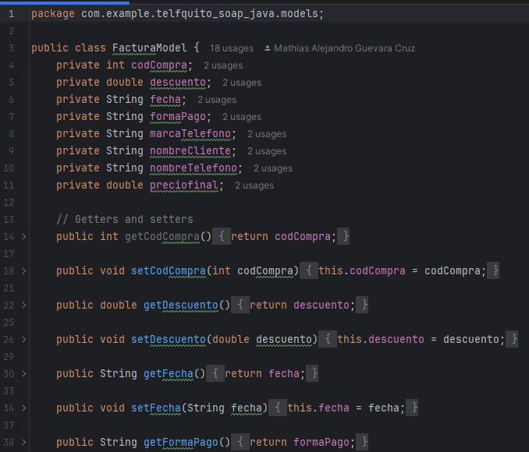
Ilustración 191: Código FacutraModel - CLIMOV
El modelo de la tabla de amortización cuenta con todos los atributos definidos en la base de datos.
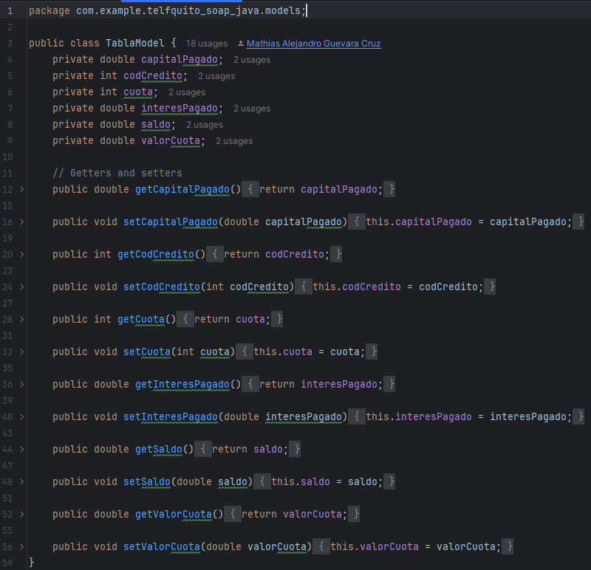
Ilustración 192: Código TablaModel - CLIMOV
Por último, el modelo de los teléfonos cuenta con todos los atributos de un teléfono definido dentro de la base de datos. Este modelo también importa KvmSerializable, para poder serializarse como un objeto SOAP y ser envíado según necesario; así como Serializable de java.io para poder leer los atributos de objetos TelefonoModel y así mostrarlos en pantalla.
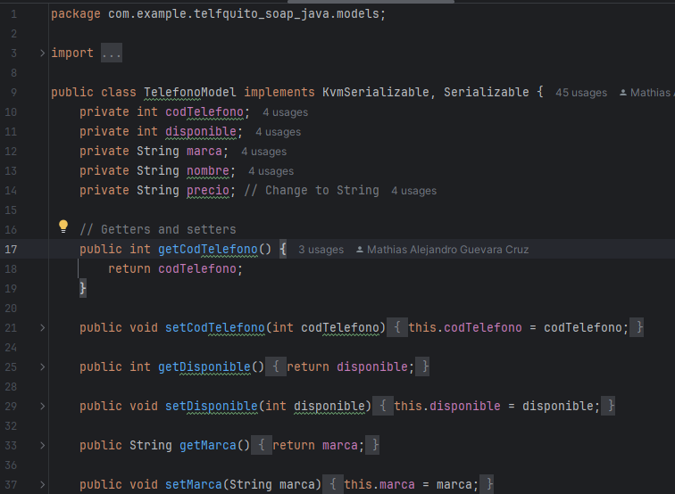
Ilustración 193: Código TelefonoModel - CLIMOV
Tabla 83: Código FacturaModel - CLIMOV
1. package com.example.telfquito_soap_java.models;
2.
3. public class FacturaModel {
4. private int codCompra;
5. private double descuento;
6. private String fecha;
7. private String formaPago;
8. private String marcaTelefono;
9. private String nombreCliente;
10. private String nombreTelefono;
11. private double preciofinal;
12.
13. // Getters and setters
14. public int getCodCompra() {
15. return codCompra;
16. }
17.
18. public void setCodCompra(int codCompra) {
19. this.codCompra = codCompra;
20. }
21.
22. public double getDescuento() {
23. return descuento;
24. }
25.
26. public void setDescuento(double descuento) {
27. this.descuento = descuento;
28. }
29.
30. public String getFecha() {
31. return fecha;
32. }
33.
34. public void setFecha(String fecha) {
35. this.fecha = fecha;
36. }
37.
38. public String getFormaPago() {
39. return formaPago;
40. }
41.
42. public void setFormaPago(String formaPago) {
43. this.formaPago = formaPago;
44. }
45.
46. public String getMarcaTelefono() {
47. return marcaTelefono;
48. }
49.
50. public void setMarcaTelefono(String marcaTelefono) {
51. this.marcaTelefono = marcaTelefono;
52. }
53.
54. public String getNombreCliente() {
55. return nombreCliente;
56. }
57.
58. public void setNombreCliente(String nombreCliente) {
59. this.nombreCliente = nombreCliente;
60. }
61.
62. public String getNombreTelefono() {
63. return nombreTelefono;
64. }
65.
66. public void setNombreTelefono(String nombreTelefono) {
67. this.nombreTelefono = nombreTelefono;
68. }
69.
70. public double getPreciofinal() {
71. return preciofinal;
72. }
73.
74. public void setPreciofinal(double preciofinal) {
75. this.preciofinal = preciofinal;
76. }
77. }
Tabla 84: Código TablaModel - CLIMOV
1. package com.example.telfquito_soap_java.models;
2.
3. public class TablaModel {
4. private double capitalPagado;
5. private int codCredito;
6. private int cuota;
7. private double interesPagado;
8. private double saldo;
9. private double valorCuota;
10.
11. // Getters and setters
12. public double getCapitalPagado() {
13. return capitalPagado;
14. }
15.
16. public void setCapitalPagado(double capitalPagado) {
17. this.capitalPagado = capitalPagado;
18. }
19.
20. public int getCodCredito() {
21. return codCredito;
22. }
23.
24. public void setCodCredito(int codCredito) {
25. this.codCredito = codCredito;
26. }
27.
28. public int getCuota() {
29. return cuota;
30. }
31.
32. public void setCuota(int cuota) {
33. this.cuota = cuota;
34. }
35.
36. public double getInteresPagado() {
37. return interesPagado;
38. }
39.
40. public void setInteresPagado(double interesPagado) {
41. this.interesPagado = interesPagado;
42. }
43.
44. public double getSaldo() {
45. return saldo;
46. }
47.
48. public void setSaldo(double saldo) {
49. this.saldo = saldo;
50. }
51.
52. public double getValorCuota() {
53. return valorCuota;
54. }
55.
56. public void setValorCuota(double valorCuota) {
57. this.valorCuota = valorCuota;
58. }
59. }
Tabla 85: Código TelefonoModel - CLIMOV
1. package com.example.telfquito_soap_java.models;
2.
3. import org.ksoap2.serialization.KvmSerializable;
4. import org.ksoap2.serialization.PropertyInfo;
5.
6. import java.io.Serializable;
7. import java.util.Hashtable;
8.
9. public class TelefonoModel implements KvmSerializable, Serializable {
10. private int codTelefono;
11. private int disponible;
12. private String marca;
13. private String nombre;
14. private String precio; // Change to String
15.
16. // Getters and setters
17. public int getCodTelefono() {
18. return codTelefono;
19. }
20.
21. public void setCodTelefono(int codTelefono) {
22. this.codTelefono = codTelefono;
23. }
24.
25. public int getDisponible() {
26. return disponible;
27. }
28.
29. public void setDisponible(int disponible) {
30. this.disponible = disponible;
31. }
32.
33. public String getMarca() {
34. return marca;
35. }
36.
37. public void setMarca(String marca) {
38. this.marca = marca;
39. }
40.
41. public String getNombre() {
42. return nombre;
43. }
44.
45. public void setNombre(String nombre) {
46. this.nombre = nombre;
47. }
48.
49. public String getPrecio() {
50. return precio;
51. }
52.
53. public void setPrecio(String precio) {
54. this.precio = precio;
55. }
56.
57. @Override
58. public Object getProperty(int index) {
59. switch (index) {
60. case 0:
61. return codTelefono;
62. case 1:
63. return disponible;
64. case 2:
65. return marca;
66. case 3:
67. return nombre;
68. case 4:
69. return precio;
70. default:
71. return null;
72. }
73. }
74.
75. @Override
76. public int getPropertyCount() {
77. return 5;
78. }
79.
80. @Override
81. public void setProperty(int index, Object value) {
82. switch (index) {
83. case 0:
84. codTelefono = Integer.parseInt(value.toString());
85. break;
86. case 1:
87. disponible = Integer.parseInt(value.toString());
88. break;
89. case 2:
90. marca = value.toString();
91. break;
92. case 3:
93. nombre = value.toString();
94. break;
95. case 4:
96. precio = value.toString();
97. break;
98. }
99. }
100.
101. @Override
102. public void getPropertyInfo(int index, Hashtable properties, PropertyInfo info) {
103. switch (index) {
104. case 0:
105. info.type = PropertyInfo.INTEGER_CLASS;
106. info.name = "codTelefono";
107. break;
108. case 1:
109. info.type = PropertyInfo.INTEGER_CLASS;
110. info.name = "disponible";
111. break;
112. case 2:
113. info.type = PropertyInfo.STRING_CLASS;
114. info.name = "marca";
115. break;
116. case 3:
117. info.type = PropertyInfo.STRING_CLASS;
118. info.name = "nombre";
119. break;
120. case 4:
121. info.type = PropertyInfo.STRING_CLASS;
122. info.name = "precio";
123. break;
124. default:
125. break;
126. }
127. }
128. }

PAQUETE CONTROLADOR
Dentro de la arquitectura MVC el controlador es el que se encarga de gestionar la lógica del sistema, aquí se hace uso de los modelos y el servicio para implementar su uso.
Dentro del controlador de Login se maneja la lógica del llamado de la función, haciendo uso del servicio para comunicarse con el Web Service. Este controlador gestiona una interfaz pública en la cual se revisa el estado de la llamada.
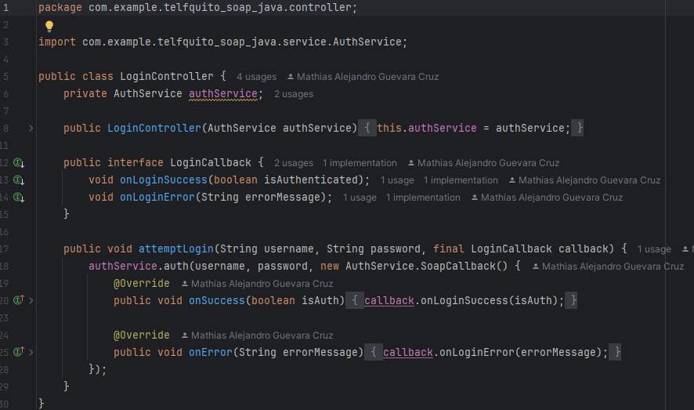
Ilustración 194: Código LoginController - CLIMOV
El controlador de compras gestiona todos los métodos que se encuentran en el servicio de compras.
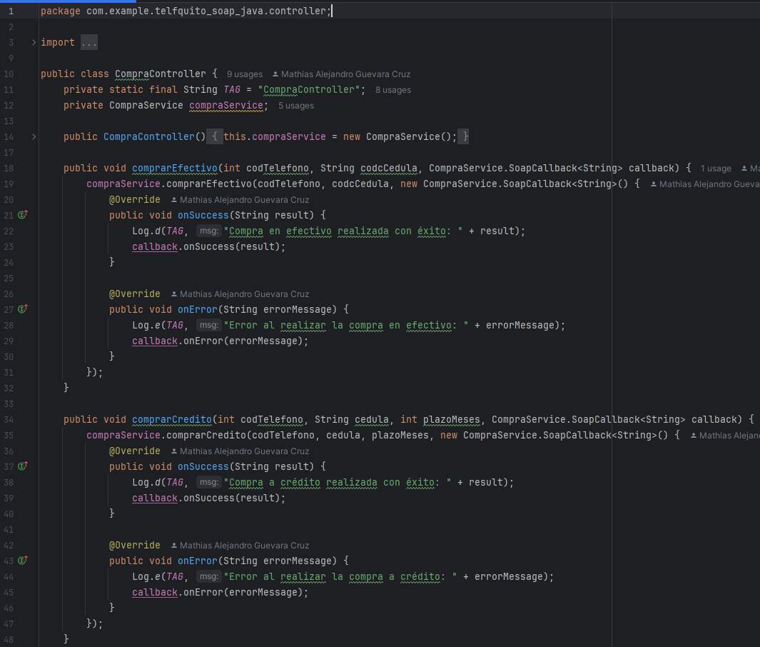
Ilustración 195: Código CompraController - CLIMOV
Por último, el controlador de teléfonos ayuda a gestionar todas las operaciones del CRUD de teléfonos que se encuentran en el servicio.
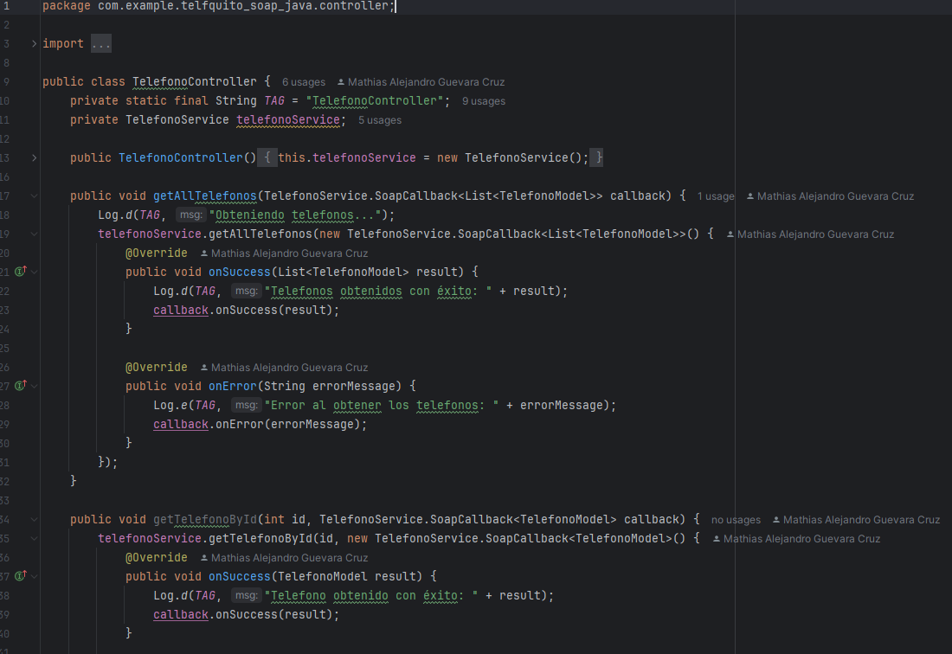
Ilustración 196: Código TelefonoController - CLIMOV
Tabla 86: Código LoginController
1. package com.example.telfquito_soap_java.controller;
2.
3. import com.example.telfquito_soap_java.service.AuthService;
4.
5. public class LoginController {
6. private AuthService authService;
7.
8. public LoginController(AuthService authService) {
9. this.authService = authService;
10. }
11.
12. public interface LoginCallback {
13. void onLoginSuccess(boolean isAuthenticated);
14. void onLoginError(String errorMessage);
15. }
16.
17. public void attemptLogin(String username, String password, final LoginCallback callback) {
18. authService.auth(username, password, new AuthService.SoapCallback() {
19. @Override
20. public void onSuccess(boolean isAuth) {
21. callback.onLoginSuccess(isAuth);
22. }
23.
24. @Override
25. public void onError(String errorMessage) {
26. callback.onLoginError(errorMessage);
27. }
28. });
29. }
30. }
Tabla 87: Código CompraController - CLIMOV
1. package com.example.telfquito_soap_java.controller;
2.
3. import com.example.telfquito_soap_java.service.CompraService;
4. import com.example.telfquito_soap_java.models.TablaModel;
5. import com.example.telfquito_soap_java.models.FacturaModel;
6. import android.util.Log;
7.
8. import java.util.List;
9.
10. public class CompraController {
11. private static final String TAG = "CompraController";
12. private CompraService compraService;
13.
14. public CompraController() {
15. this.compraService = new CompraService();
16. }
17.
18. public void comprarEfectivo(int codTelefono, String codcCedula, CompraService.SoapCallback<String> callback) {
19. compraService.comprarEfectivo(codTelefono, codcCedula, new CompraService.SoapCallback<String>() {
20. @Override
21. public void onSuccess(String result) {
22. Log.d(TAG, "Compra en efectivo realizada con éxito: " + result);
23. callback.onSuccess(result);
24. }
25.
26. @Override
27. public void onError(String errorMessage) {
28. Log.e(TAG, "Error al realizar la compra en efectivo: " + errorMessage);
29. callback.onError(errorMessage);
30. }
31. });
32. }
33.
34. public void comprarCredito(int codTelefono, String cedula, int plazoMeses, CompraService.SoapCallback<String> callback) {
35. compraService.comprarCredito(codTelefono, cedula, plazoMeses, new CompraService.SoapCallback<String>() {
36. @Override
37. public void onSuccess(String result) {
38. Log.d(TAG, "Compra a crédito realizada con éxito: " + result);
39. callback.onSuccess(result);
40. }
41.
42. @Override
43. public void onError(String errorMessage) {
44. Log.e(TAG, "Error al realizar la compra a crédito: " + errorMessage);
45. callback.onError(errorMessage);
46. }
47. });
48. }
49.
50. public void consultarTablaAmortizacion(String cedula, CompraService.SoapCallback<List<TablaModel>> callback) {
51. compraService.consultarTablaAmortizacion(cedula, new CompraService.SoapCallback<List<TablaModel>>() {
52. @Override
53. public void onSuccess(List<TablaModel> result) {
54. Log.d(TAG, "Tabla de amortización consultada con éxito: " + result);
55. callback.onSuccess(result);
56. }
57.
58. @Override
59. public void onError(String errorMessage) {
60. Log.e(TAG, "Error al consultar la tabla de amortización: " + errorMessage);
61. callback.onError(errorMessage);
62. }
63. });
64. }
65.
66. public void obtenerFactura(String cedula, CompraService.SoapCallback<List<FacturaModel>> callback) {
67. compraService.obtenerFactura(cedula, new CompraService.SoapCallback<List<FacturaModel>>() {
68. @Override
69. public void onSuccess(List<FacturaModel> result) {
70. Log.d(TAG, "Factura obtenida con éxito: " + result);
71. callback.onSuccess(result);
72. }
73.
74. @Override
75. public void onError(String errorMessage) {
76. Log.e(TAG, "Error al obtener la factura: " + errorMessage);
77. callback.onError(errorMessage);
78. }
79. });
80. }
81. }
Tabla 88: Código TelefonoController - CLIMOV
1. package com.example.telfquito_soap_java.controller;
2.
3. import com.example.telfquito_soap_java.service.TelefonoService;
4. import com.example.telfquito_soap_java.models.TelefonoModel;
5. import android.util.Log;
6.
7. import java.util.List;
8.
9. public class TelefonoController {
10. private static final String TAG = "TelefonoController";
11. private TelefonoService telefonoService;
12.
13. public TelefonoController() {
14. this.telefonoService = new TelefonoService();
15. }
16.
17. public void getAllTelefonos(TelefonoService.SoapCallback<List<TelefonoModel>> callback) {
18. Log.d(TAG, "Obteniendo telefonos...");
19. telefonoService.getAllTelefonos(new TelefonoService.SoapCallback<List<TelefonoModel>>() {
20. @Override
21. public void onSuccess(List<TelefonoModel> result) {
22. Log.d(TAG, "Telefonos obtenidos con éxito: " + result);
23. callback.onSuccess(result);
24. }
25.
26. @Override
27. public void onError(String errorMessage) {
28. Log.e(TAG, "Error al obtener los telefonos: " + errorMessage);
29. callback.onError(errorMessage);
30. }
31. });
32. }
33.
34. public void getTelefonoById(int id, TelefonoService.SoapCallback<TelefonoModel> callback) {
35. telefonoService.getTelefonoById(id, new TelefonoService.SoapCallback<TelefonoModel>() {
36. @Override
37. public void onSuccess(TelefonoModel result) {
38. Log.d(TAG, "Telefono obtenido con éxito: " + result);
39. callback.onSuccess(result);
40. }
41.
42. @Override
43. public void onError(String errorMessage) {
44. Log.e(TAG, "Error al obtener el telefono: " + errorMessage);
45. callback.onError(errorMessage);
46. }
47. });
48. }
49.
50. public void insertTelefono(TelefonoModel telefono, TelefonoService.SoapCallback<String> callback) {
51. telefonoService.insertTelefono(telefono, new TelefonoService.SoapCallback<String>() {
52. @Override
53. public void onSuccess(String result) {
54. Log.d(TAG, "Telefono insertado con éxito: " + result);
55. callback.onSuccess(result);
56. }
57.
58. @Override
59. public void onError(String errorMessage) {
60. Log.e(TAG, "Error al insertar el telefono: " + errorMessage);
61. callback.onError(errorMessage);
62. }
63. });
64. }
65.
66. public void updateTelefono(TelefonoModel telefono, TelefonoService.SoapCallback<String> callback) {
67. telefonoService.updateTelefono(telefono, new TelefonoService.SoapCallback<String>() {
68. @Override
69. public void onSuccess(String result) {
70. Log.d(TAG, "Telefono actualizado con éxito: " + result);
71. callback.onSuccess(result);
72. }
73.
74. @Override
75. public void onError(String errorMessage) {
76. Log.e(TAG, "Error al actualizar el telefono: " + errorMessage);
77. callback.onError(errorMessage);
78. }
79. });
80. }
81. }

PAQUETE VISTA
El paquete Vista contiene las pantallas que se reflejarán al usuario. Estas pantallas cuentan con el código en Java, que gestiona los elementos, y un código XML que representa su estructura.
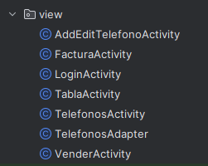
Ilustración 197: Estructura Vista - CLIMOV
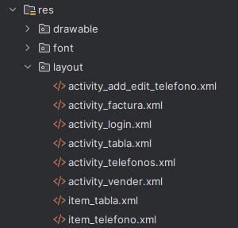
Ilustración 198: Estructura Vista Layout - CLIMOV
La pantalla de Login mantiene el mismo estilo que el resto de las pantallas dentro del sistema, manteniendo coherencia visual a través de los distintos clientes.
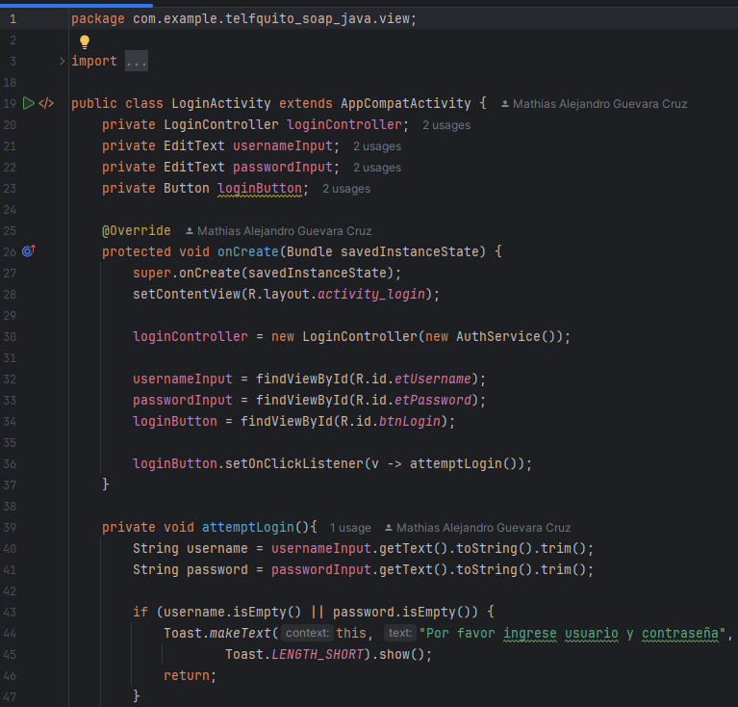
Ilustración 199: Código LoginActivity - CLIMOV
Tabla 89: Código LoginActivity - CLIMOV
1. package com.example.telfquito_soap_java.view;
2.
3. import android.content.Intent;
4. import android.os.Bundle;
5. import android.widget.Button;
6. import android.widget.EditText;
7. import android.widget.Toast;
8.
9. import androidx.activity.EdgeToEdge;
10. import androidx.appcompat.app.AppCompatActivity;
11. import androidx.core.graphics.Insets;
12. import androidx.core.view.ViewCompat;
13. import androidx.core.view.WindowInsetsCompat;
14.
15. import com.example.telfquito_soap_java.R;
16. import com.example.telfquito_soap_java.controller.LoginController;
17. import com.example.telfquito_soap_java.service.AuthService;
18.
19. public class LoginActivity extends AppCompatActivity {
20. private LoginController loginController;
21. private EditText usernameInput;
22. private EditText passwordInput;
23. private Button loginButton;
24.
25. @Override
26. protected void onCreate(Bundle savedInstanceState) {
27. super.onCreate(savedInstanceState);
28. setContentView(R.layout.activity_login);
29.
30. loginController = new LoginController(new AuthService());
31.
32. usernameInput = findViewById(R.id.etUsername);
33. passwordInput = findViewById(R.id.etPassword);
34. loginButton = findViewById(R.id.btnLogin);
35.
36. loginButton.setOnClickListener(v -> attemptLogin());
37. }
38.
39. private void attemptLogin(){
40. String username = usernameInput.getText().toString().trim();
41. String password = passwordInput.getText().toString().trim();
42.
43. if (username.isEmpty() || password.isEmpty()) {
44. Toast.makeText(this, "Por favor ingrese usuario y contraseña",
45. Toast.LENGTH_SHORT).show();
46. return;
47. }
48.
49. // Continuar con la autenticación
50. loginController.attemptLogin(username, password, new LoginController.LoginCallback() {
51. @Override
52. public void onLoginSuccess(boolean isAuthenticated) {
53. runOnUiThread(() -> {
54. if (isAuthenticated) {
55. startActivity(new Intent(LoginActivity.this, TelefonosActivity.class));
56. finish();
57. } else {
58. Toast.makeText(LoginActivity.this,
59. "Usuario o Contraseña Incorrecto",
60. Toast.LENGTH_SHORT).show();
61. }
62. });
63. }
64.
65. @Override
66. public void onLoginError(String errorMessage) {
67. runOnUiThread(() -> {
68. Toast.makeText(LoginActivity.this,
69. "Error de conexión: " + errorMessage,
70. Toast.LENGTH_LONG).show();
71. });
72. }
73. });
74.
75. }
76. }

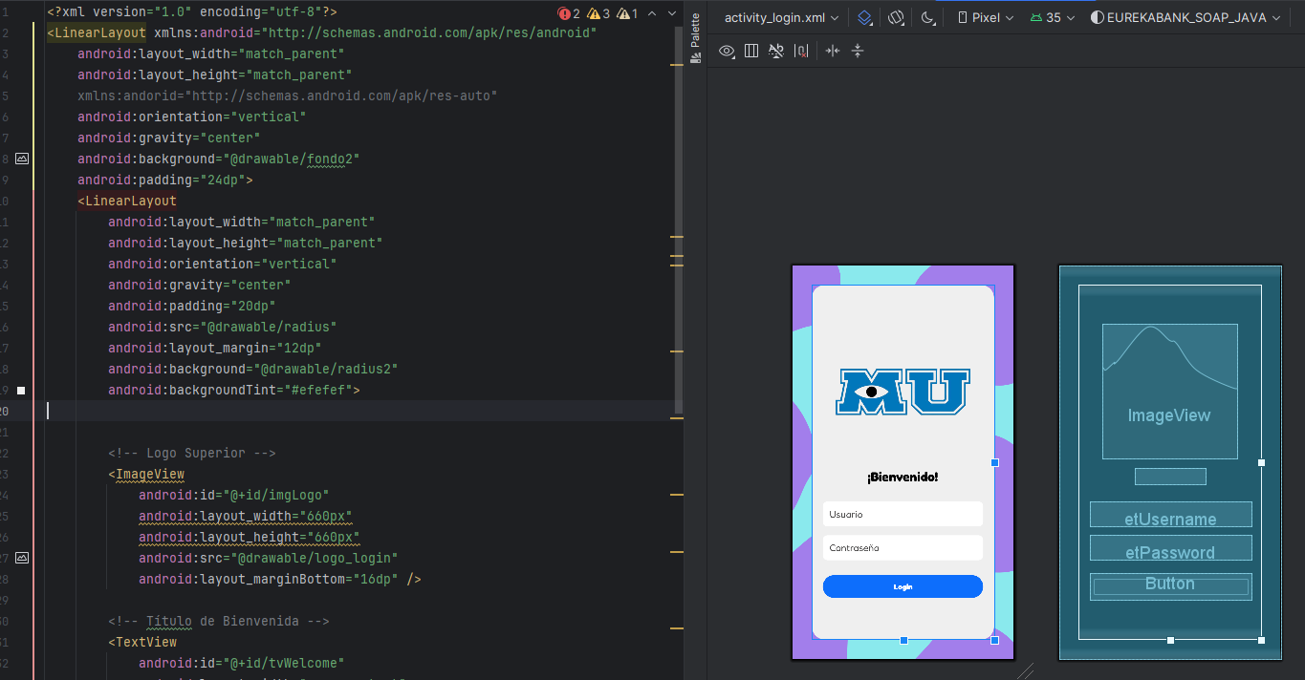
Ilustración 200: Código acitivity_login.xml

Tabla 90: Código acitivity_login - CLIMOV
1. <?xml version="1.0" encoding="utf-8"?>
2. <LinearLayout xmlns:android="http://schemas.android.com/apk/res/android"
3. android:layout_width="match_parent"
4. android:layout_height="match_parent"
5. xmlns:andorid="http://schemas.android.com/apk/res-auto"
6. android:orientation="vertical"
7. android:gravity="center"
8. android:background="@drawable/fondo2"
9. android:padding="24dp">
10. <LinearLayout
11. android:layout_width="match_parent"
12. android:layout_height="match_parent"
13. android:orientation="vertical"
14. android:gravity="center"
15. android:padding="20dp"
16. android:src="@drawable/radius"
17. android:layout_margin="12dp"
18. android:background="@drawable/radius2"
19. android:backgroundTint="#efefef">
21.
22. <!-- Logo Superior -->
23. <ImageView
24. android:id="@+id/imgLogo"
25. android:layout_width="660px"
26. android:layout_height="660px"
27. android:src="@drawable/logo_login"
28. android:layout_marginBottom="16dp" />
29.
30. <!-- Título de Bienvenida -->
31. <TextView
32. android:id="@+id/tvWelcome"
33. android:layout_width="wrap_content"
34. android:layout_height="wrap_content"
35. android:text="¡Bienvenido!"
36. android:fontFamily="@font/fredoka_bold"
37. android:textSize="24sp"
38. android:textColor="#000000"
39. android:layout_marginBottom="32dp" />
40.
41. <!-- Campo de Usuario -->
42. <EditText
43. android:id="@+id/etUsername"
44. android:layout_width="match_parent"
45. android:layout_height="wrap_content"
46. android:layout_marginBottom="16dp"
47. android:background="@drawable/edittext_background"
48. android:backgroundTint="#ffffff"
49. android:fontFamily="@font/fredocka_regular"
50. android:hint="Usuario"
51. android:padding="12dp"
52. android:textColor="#000000"
53. android:textColorHint="#4E4D4D" />
54.
55. <!-- Campo de Contraseña -->
56. <EditText
57. android:id="@+id/etPassword"
58. android:layout_width="match_parent"
59. android:layout_height="wrap_content"
60. android:layout_marginBottom="24dp"
61. android:background="@drawable/edittext_background"
62. android:backgroundTint="#ffffff"
63. android:fontFamily="@font/fredocka_regular"
64. android:hint="Contraseña"
65. android:inputType="textPassword"
66. android:padding="12dp"
67. android:textColor="#000000"
68. android:textColorHint="#4E4D4D" />
69.
70. <!-- Botón de Inicio de Sesión -->
71. <Button
72. android:id="@+id/btnLogin"
73. android:layout_width="match_parent"
74. android:layout_height="wrap_content"
75. android:backgroundTint="#0D6EFC"
76. android:fontFamily="@font/fredoka_bold"
77. android:padding="12dp"
78. android:text="Login"
79. android:textColor="#FFFFFF" />
80. </LinearLayout>
81. </LinearLayout>

La vista de los teléfonos es la pantalla principal del sistema, que se muestra después del login. Esta pantalla muestra un listado de los teléfonos, así como las opciones para agregar un nuevo teléfono, editar uno existente, comprar un teléfono o revisar la tabla de amortizaciones.
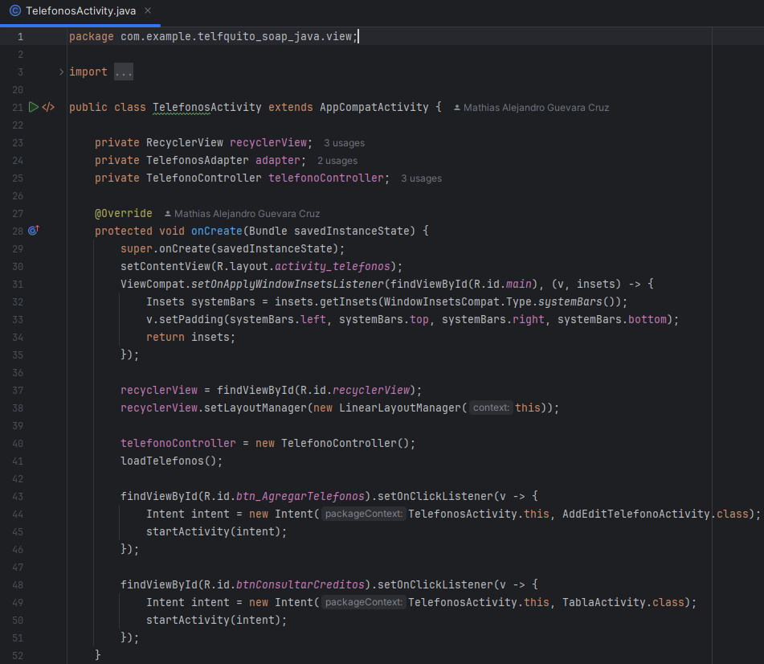
Ilustración 201: Código TelefonosActivity - CLIMOV

Además, se utiliza un adaptador para poder cargar los teléfonos.
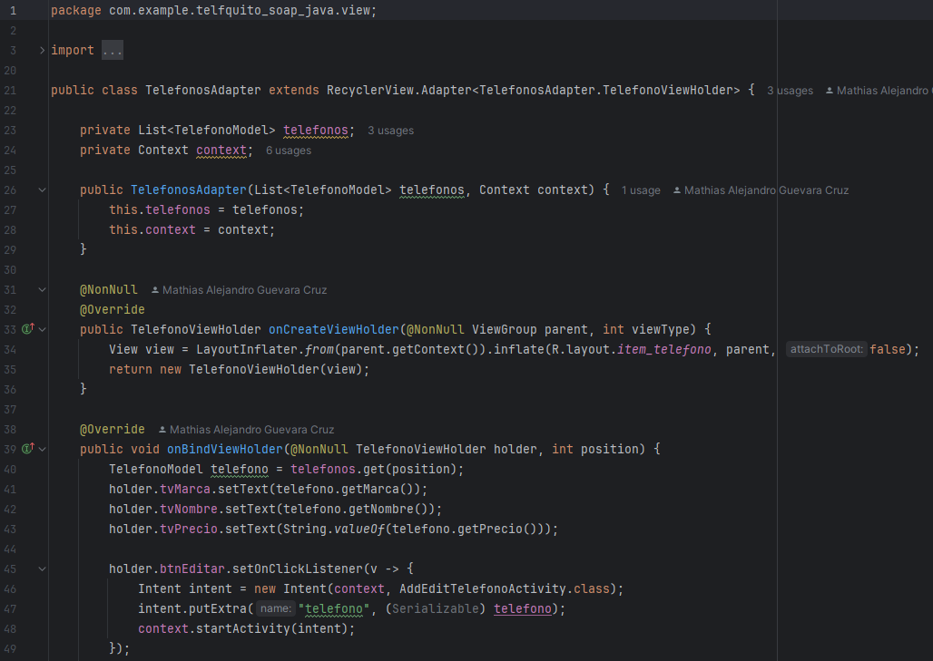
Ilustración 202: Código TelefonosAdapter - CLIMOV
Tabla 91: Código TelefonosActivity - CLIMOV
1. package com.example.telfquito_soap_java.view;
2.
3. import android.content.Intent;
4. import android.os.Bundle;
5. import android.widget.Toast;
6.
7. import androidx.appcompat.app.AppCompatActivity;
8. import androidx.core.graphics.Insets;
9. import androidx.core.view.ViewCompat;
10. import androidx.core.view.WindowInsetsCompat;
11. import androidx.recyclerview.widget.LinearLayoutManager;
12. import androidx.recyclerview.widget.RecyclerView;
13.
14. import com.example.telfquito_soap_java.R;
15. import com.example.telfquito_soap_java.controller.TelefonoController;
16. import com.example.telfquito_soap_java.models.TelefonoModel;
17. import com.example.telfquito_soap_java.service.TelefonoService;
18.
19. import java.util.List;
20.
21. public class TelefonosActivity extends AppCompatActivity {
22.
23. private RecyclerView recyclerView;
24. private TelefonosAdapter adapter;
25. private TelefonoController telefonoController;
26.
27. @Override
28. protected void onCreate(Bundle savedInstanceState) {
29. super.onCreate(savedInstanceState);
30. setContentView(R.layout.activity_telefonos);
31. ViewCompat.setOnApplyWindowInsetsListener(findViewById(R.id.main), (v, insets) -> {
32. Insets systemBars = insets.getInsets(WindowInsetsCompat.Type.systemBars());
33. v.setPadding(systemBars.left, systemBars.top, systemBars.right, systemBars.bottom);
34. return insets;
35. });
36.
37. recyclerView = findViewById(R.id.recyclerView);
38. recyclerView.setLayoutManager(new LinearLayoutManager(this));
39.
40. telefonoController = new TelefonoController();
41. loadTelefonos();
42.
43. findViewById(R.id.btn_AgregarTelefonos).setOnClickListener(v -> {
44. Intent intent = new Intent(TelefonosActivity.this, AddEditTelefonoActivity.class);
45. startActivity(intent);
46. });
47.
48. findViewById(R.id.btnConsultarCreditos).setOnClickListener(v -> {
49. Intent intent = new Intent(TelefonosActivity.this, TablaActivity.class);
50. startActivity(intent);
51. });
52. }
53.
54. private void loadTelefonos() {
55. telefonoController.getAllTelefonos(new TelefonoService.SoapCallback<List<TelefonoModel>>() {
56. @Override
57. public void onSuccess(List<TelefonoModel> result) {
58. adapter = new TelefonosAdapter(result, TelefonosActivity.this);
59. recyclerView.setAdapter(adapter);
60. }
61.
62. @Override
63. public void onError(String errorMessage) {
64. Toast.makeText(TelefonosActivity.this, "Error: " + errorMessage, Toast.LENGTH_SHORT).show();
65. }
66. });
67. }
68.
69. public void toggleDisponibilidad(TelefonoModel telefono) {
70. telefono.setDisponible(telefono.getDisponible() == 1 ? 0 : 1);
71. telefonoController.updateTelefono(telefono, new TelefonoService.SoapCallback<String>() {
72. @Override
73. public void onSuccess(String result) {
74. loadTelefonos(); // Refresh the list after updating disponibilidad
75. Toast.makeText(TelefonosActivity.this, "Teléfono actualizado", Toast.LENGTH_SHORT).show();
76. }
77.
78. @Override
79. public void onError(String errorMessage) {
80. Toast.makeText(TelefonosActivity.this, "Error: " + errorMessage, Toast.LENGTH_SHORT).show();
81. }
82. });
83. }
84. }
Tabla 92: Código TelefonosAdapter - CLIMOV
1. package com.example.telfquito_soap_java.view;
2.
3. import android.content.Context;
4. import android.content.Intent;
5. import android.graphics.Color;
6. import android.view.LayoutInflater;
7. import android.view.View;
8. import android.view.ViewGroup;
9. import android.widget.Button;
10. import android.widget.TextView;
11.
12. import androidx.annotation.NonNull;
13. import androidx.recyclerview.widget.RecyclerView;
14.
15. import com.example.telfquito_soap_java.R;
16. import com.example.telfquito_soap_java.models.TelefonoModel;
17.
18. import java.io.Serializable;
19. import java.util.List;
20.
21. public class TelefonosAdapter extends RecyclerView.Adapter<TelefonosAdapter.TelefonoViewHolder> {
22.
23. private List<TelefonoModel> telefonos;
24. private Context context;
25.
26. public TelefonosAdapter(List<TelefonoModel> telefonos, Context context) {
27. this.telefonos = telefonos;
28. this.context = context;
29. }
30.
31. @NonNull
32. @Override
33. public TelefonoViewHolder onCreateViewHolder(@NonNull ViewGroup parent, int viewType) {
34. View view = LayoutInflater.from(parent.getContext()).inflate(R.layout.item_telefono, parent, false);
35. return new TelefonoViewHolder(view);
36. }
37.
38. @Override
39. public void onBindViewHolder(@NonNull TelefonoViewHolder holder, int position) {
40. TelefonoModel telefono = telefonos.get(position);
41. holder.tvMarca.setText(telefono.getMarca());
42. holder.tvNombre.setText(telefono.getNombre());
43. holder.tvPrecio.setText(String.valueOf(telefono.getPrecio()));
44.
45. holder.btnEditar.setOnClickListener(v -> {
46. Intent intent = new Intent(context, AddEditTelefonoActivity.class);
47. intent.putExtra("telefono", (Serializable) telefono);
48. context.startActivity(intent);
49. });
50.
51. holder.btnDesactivar.setText(telefono.getDisponible() == 1 ? "Desactivar" : "Activar");
52. holder.btnDesactivar.setOnClickListener(v -> {
53. ((TelefonosActivity) context).toggleDisponibilidad(telefono);
54. holder.btnDesactivar.setText(telefono.getDisponible() == 1 ? "Desactivar" : "Activar");
55. holder.itemView.setBackgroundColor(telefono.getDisponible() == 1 ? Color.WHITE : Color.LTGRAY);
56. });
57.
58. holder.btnVender.setOnClickListener(v -> {
59. Intent intent = new Intent(context, VenderActivity.class);
60. intent.putExtra("telefono", (Serializable) telefono);
61. context.startActivity(intent);
62. });
63.
64. holder.itemView.setBackgroundColor(telefono.getDisponible() == 1 ? Color.WHITE : Color.LTGRAY);
65. }
66.
67. @Override
68. public int getItemCount() {
69. return telefonos.size();
70. }
71.
72. public static class TelefonoViewHolder extends RecyclerView.ViewHolder {
73. TextView tvMarca, tvNombre, tvPrecio;
74. Button btnEditar, btnDesactivar, btnVender;
75.
76. public TelefonoViewHolder(@NonNull View itemView) {
77. super(itemView);
78. tvMarca = itemView.findViewById(R.id.tvMarca);
79. tvNombre = itemView.findViewById(R.id.tvNombre);
80. tvPrecio = itemView.findViewById(R.id.tvPrecio);
81. btnEditar = itemView.findViewById(R.id.btnEditar);
82. btnDesactivar = itemView.findViewById(R.id.btnDesactivar);
83. btnVender = itemView.findViewById(R.id.btnVender);
84. }
85. }
86. }

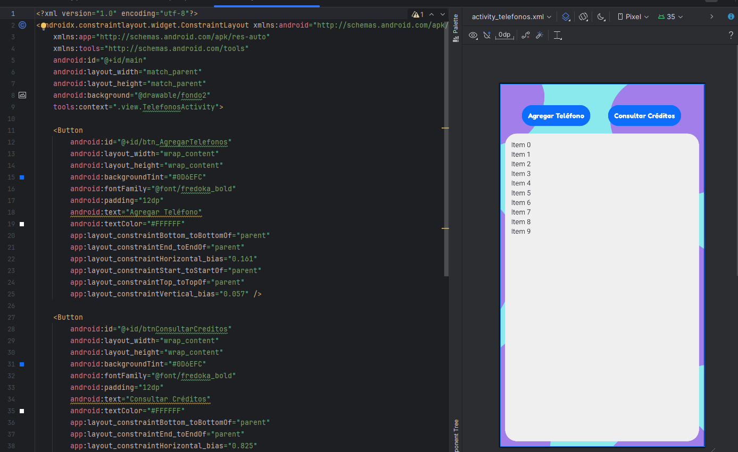
Ilustración 203: Código activity_telefonos - CLIMOV

Tabla 93: Código activity_telefonos - CLIMOV
1. <?xml version="1.0" encoding="utf-8"?>
2. <androidx.constraintlayout.widget.ConstraintLayout xmlns:android="http://schemas.android.com/apk/res/android"
3. xmlns:app="http://schemas.android.com/apk/res-auto"
4. xmlns:tools="http://schemas.android.com/tools"
5. android:id="@+id/main"
6. android:layout_width="match_parent"
7. android:layout_height="match_parent"
8. android:background="@drawable/fondo2"
9. tools:context=".view.TelefonosActivity">
10.
11. <Button
12. android:id="@+id/btn_AgregarTelefonos"
13. android:layout_width="wrap_content"
14. android:layout_height="wrap_content"
15. android:backgroundTint="#0D6EFC"
16. android:fontFamily="@font/fredoka_bold"
17. android:padding="12dp"
18. android:text="Agregar Teléfono"
19. android:textColor="#FFFFFF"
20. app:layout_constraintBottom_toBottomOf="parent"
21. app:layout_constraintEnd_toEndOf="parent"
22. app:layout_constraintHorizontal_bias="0.161"
23. app:layout_constraintStart_toStartOf="parent"
24. app:layout_constraintTop_toTopOf="parent"
25. app:layout_constraintVertical_bias="0.057" />
26.
27. <Button
28. android:id="@+id/btnConsultarCreditos"
29. android:layout_width="wrap_content"
30. android:layout_height="wrap_content"
31. android:backgroundTint="#0D6EFC"
32. android:fontFamily="@font/fredoka_bold"
33. android:padding="12dp"
34. android:text="Consultar Créditos"
35. android:textColor="#FFFFFF"
36. app:layout_constraintBottom_toBottomOf="parent"
37. app:layout_constraintEnd_toEndOf="parent"
38. app:layout_constraintHorizontal_bias="0.825"
39. app:layout_constraintStart_toStartOf="parent"
40. app:layout_constraintTop_toTopOf="parent"
41. app:layout_constraintVertical_bias="0.057" />
42.
43. <ScrollView
44. android:id="@+id/scrollView"
45. android:layout_width="0dp"
46. android:layout_height="0dp"
47. android:background="@drawable/radius2"
48. android:backgroundTint="#efefef"
49. android:fillViewport="true"
50. android:layout_marginTop="100dp"
51. android:layout_marginStart="10dp"
52. android:layout_marginEnd="10dp"
53. android:layout_marginBottom="10dp"
54. app:layout_constraintBottom_toBottomOf="parent"
55. app:layout_constraintEnd_toEndOf="parent"
56. app:layout_constraintStart_toStartOf="parent"
57. app:layout_constraintTop_toTopOf="parent">
58.
59. <androidx.recyclerview.widget.RecyclerView
60. android:id="@+id/recyclerView"
61. android:layout_width="match_parent"
62. android:layout_height="wrap_content"
63. android:padding="12dp"/>
64.
65. </ScrollView>
66. </androidx.constraintlayout.widget.ConstraintLayout>

La vista de AddEditTelefonoActivity es una vista dinámica que cambia según se esté intentando añadir o editar un teléfono.
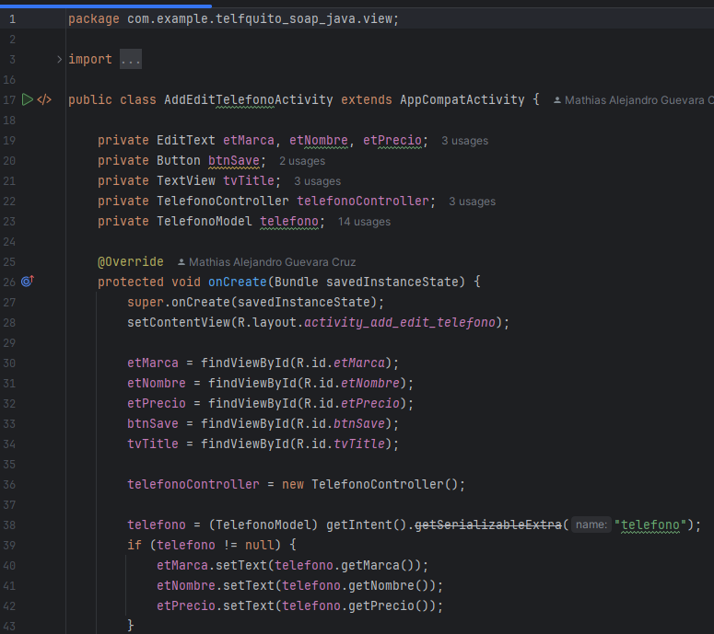
Ilustración 204: Código AddEditTelefonosActivity - CLIMOV
Tabla 94: Código AddEditTelefonosActivity - CLIMOV
1. package com.example.telfquito_soap_java.view;
2.
3. import android.content.Intent;
4. import android.os.Bundle;
5. import android.widget.Button;
6. import android.widget.EditText;
7. import android.widget.TextView;
8. import android.widget.Toast;
9.
10. import androidx.appcompat.app.AppCompatActivity;
11.
12. import com.example.telfquito_soap_java.R;
13. import com.example.telfquito_soap_java.controller.TelefonoController;
14. import com.example.telfquito_soap_java.models.TelefonoModel;
15. import com.example.telfquito_soap_java.service.TelefonoService;
16.
17. public class AddEditTelefonoActivity extends AppCompatActivity {
18.
19. private EditText etMarca, etNombre, etPrecio;
20. private Button btnSave;
21. private TextView tvTitle;
22. private TelefonoController telefonoController;
23. private TelefonoModel telefono;
24.
25. @Override
26. protected void onCreate(Bundle savedInstanceState) {
27. super.onCreate(savedInstanceState);
28. setContentView(R.layout.activity_add_edit_telefono);
29.
30. etMarca = findViewById(R.id.etMarca);
31. etNombre = findViewById(R.id.etNombre);
32. etPrecio = findViewById(R.id.etPrecio);
33. btnSave = findViewById(R.id.btnSave);
34. tvTitle = findViewById(R.id.tvTitle);
35.
36. telefonoController = new TelefonoController();
37.
38. telefono = (TelefonoModel) getIntent().getSerializableExtra("telefono");
39. if (telefono != null) {
40. etMarca.setText(telefono.getMarca());
41. etNombre.setText(telefono.getNombre());
42. etPrecio.setText(telefono.getPrecio());
43. }
44.
45. btnSave.setOnClickListener(v -> {
46. if (telefono == null) {
47. telefono = new TelefonoModel();
48. }
49. telefono.setMarca(etMarca.getText().toString());
50. telefono.setNombre(etNombre.getText().toString());
51. telefono.setPrecio(etPrecio.getText().toString());
52. telefono.setDisponible(1); // Set disponible to 1
53.
54. if (telefono.getCodTelefono() == 0) {
55. tvTitle.setText("Agregar Teléfono");
56. telefonoController.insertTelefono(telefono, new TelefonoService.SoapCallback<String>() {
57. @Override
58. public void onSuccess(String result) {
59. Toast.makeText(AddEditTelefonoActivity.this, "Teléfono agregado", Toast.LENGTH_SHORT).show();
60. refreshTelefonosList();
61. finish();
62. }
63.
64. @Override
65. public void onError(String errorMessage) {
66. Toast.makeText(AddEditTelefonoActivity.this, "Error: " + errorMessage, Toast.LENGTH_SHORT).show();
67. }
68. });
69. } else {
70. tvTitle.setText("Editar Teléfono");
71. telefonoController.updateTelefono(telefono, new TelefonoService.SoapCallback<String>() {
72. @Override
73. public void onSuccess(String result) {
74. Toast.makeText(AddEditTelefonoActivity.this, "Teléfono actualizado", Toast.LENGTH_SHORT).show();
75. refreshTelefonosList();
76. finish();
77. }
78.
79. @Override
80. public void onError(String errorMessage) {
81. Toast.makeText(AddEditTelefonoActivity.this, "Error: " + errorMessage, Toast.LENGTH_SHORT).show();
82. }
83. });
84. }
85. });
86. }
87.
88. private void refreshTelefonosList() {
89. Intent intent = new Intent(this, TelefonosActivity.class);
90. intent.addFlags(Intent.FLAG_ACTIVITY_CLEAR_TOP | Intent.FLAG_ACTIVITY_NEW_TASK);
91. startActivity(intent);
92. }
93. }

La actividad tiene el un archivo .xml que permite determinar la vista:
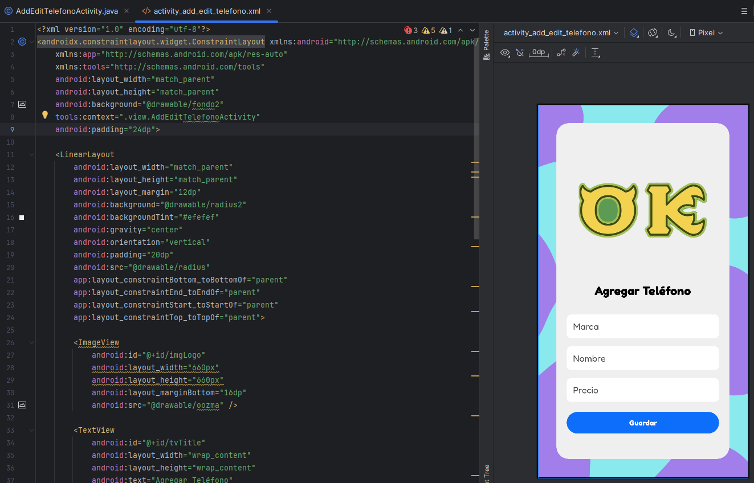
Ilustración 205: Código activity_add_edit_telefono - CLIMOV

Tabla 95: Código activity_add_edit_telefono - CLIMOV
1. <?xml version="1.0" encoding="utf-8"?>
2. <androidx.constraintlayout.widget.ConstraintLayout xmlns:android="http://schemas.android.com/apk/res/android"
3. xmlns:app="http://schemas.android.com/apk/res-auto"
4. xmlns:tools="http://schemas.android.com/tools"
5. android:layout_width="match_parent"
6. android:layout_height="match_parent"
7. android:background="@drawable/fondo2"
8. tools:context=".view.AddEditTelefonoActivity"
9. android:padding="24dp">
10.
11. <LinearLayout
12. android:layout_width="match_parent"
13. android:layout_height="match_parent"
14. android:layout_margin="12dp"
15. android:background="@drawable/radius2"
16. android:backgroundTint="#efefef"
17. android:gravity="center"
18. android:orientation="vertical"
19. android:padding="20dp"
20. android:src="@drawable/radius"
21. app:layout_constraintBottom_toBottomOf="parent"
22. app:layout_constraintEnd_toEndOf="parent"
23. app:layout_constraintStart_toStartOf="parent"
24. app:layout_constraintTop_toTopOf="parent">
25.
26. <ImageView
27. android:id="@+id/imgLogo"
28. android:layout_width="660px"
29. android:layout_height="660px"
30. android:layout_marginBottom="16dp"
31. android:src="@drawable/oozma" />
32.
33. <TextView
34. android:id="@+id/tvTitle"
35. android:layout_width="wrap_content"
36. android:layout_height="wrap_content"
37. android:text="Agregar Teléfono"
38. android:fontFamily="@font/fredoka_bold"
39. android:textSize="24sp"
40. android:textColor="#000000"
41. android:layout_marginBottom="32dp" />
42.
43. <EditText
44. android:id="@+id/etMarca"
45. android:layout_width="match_parent"
46. android:layout_height="wrap_content"
47. android:layout_marginBottom="16dp"
48. android:background="@drawable/edittext_background"
49. android:backgroundTint="#ffffff"
50. android:fontFamily="@font/fredocka_regular"
51. android:hint="Marca"
52. android:padding="12dp"
53. android:textColor="#000000"
54. android:textColorHint="#4E4D4D" />
55.
56. <EditText
57. android:id="@+id/etNombre"
58. android:layout_width="match_parent"
59. android:layout_height="wrap_content"
60. android:layout_marginBottom="16dp"
61. android:background="@drawable/edittext_background"
62. android:backgroundTint="#ffffff"
63. android:fontFamily="@font/fredocka_regular"
64. android:hint="Nombre"
65. android:padding="12dp"
66. android:textColor="#000000"
67. android:textColorHint="#4E4D4D" />
68.
69. <EditText
70. android:id="@+id/etPrecio"
71. android:layout_width="match_parent"
72. android:layout_height="wrap_content"
73. android:layout_marginBottom="16dp"
74. android:background="@drawable/edittext_background"
75. android:backgroundTint="#ffffff"
76. android:fontFamily="@font/fredocka_regular"
77. android:hint="Precio"
78. android:padding="12dp"
79. android:textColor="#000000"
80. android:textColorHint="#4E4D4D" />
81.
82. <Button
83. android:id="@+id/btnSave"
84. android:layout_width="match_parent"
85. android:layout_height="wrap_content"
86. android:backgroundTint="#0D6EFC"
87. android:fontFamily="@font/fredoka_bold"
88. android:padding="12dp"
89. android:text="Guardar"
90. android:textColor="#FFFFFF" />
91. </LinearLayout>
92. </androidx.constraintlayout.widget.ConstraintLayout>

La vista de Factura gestiona la parte visual de las facturas después de realizar una compra, sin importar si esta fue en efectivo o con crédito.
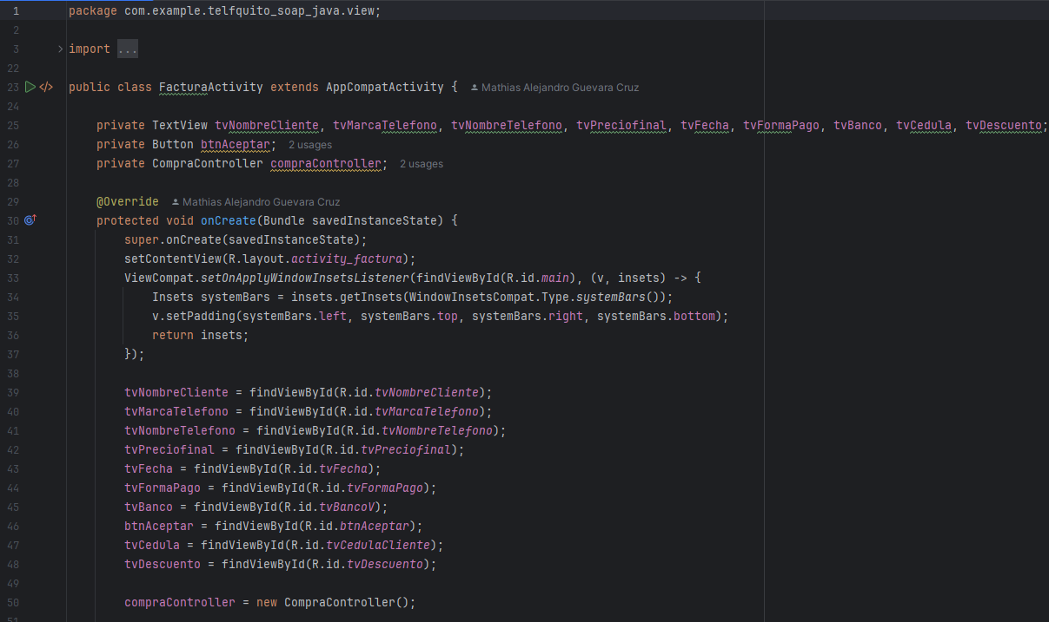
Ilustración 206: Código FacturaActivity – CLIMOV
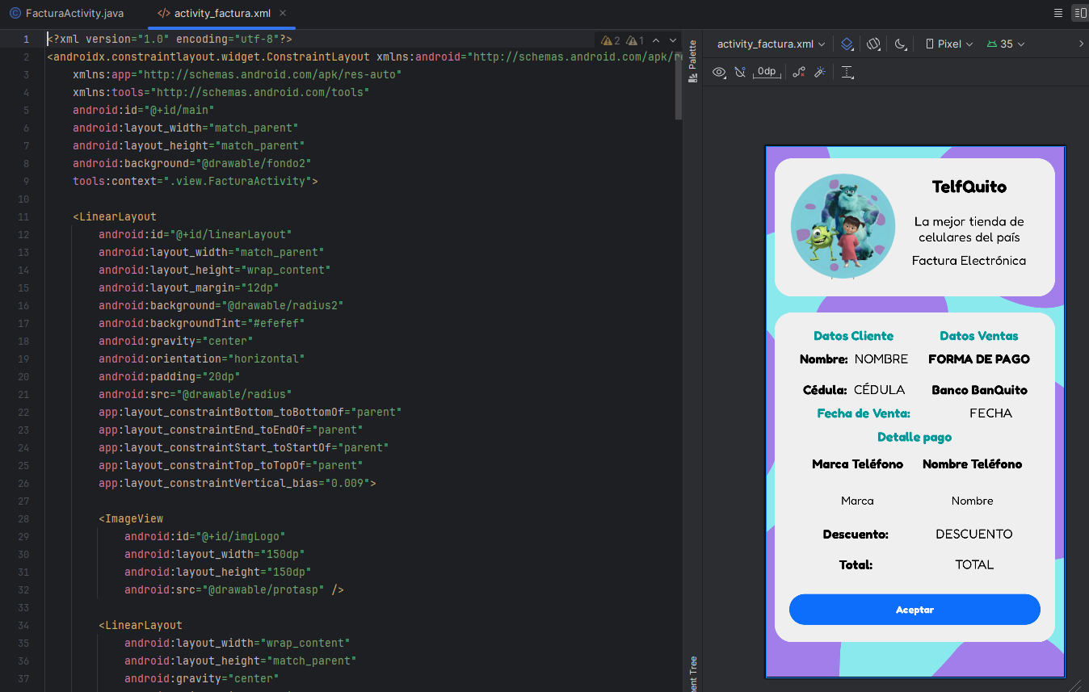
Ilustración 207: Código activity_factura – CLIMOV

Tabla 96: Código FacturaActivity - CLIMOV
1. package com.example.telfquito_soap_java.view;
2.
3. import android.content.Intent;
4. import android.os.Bundle;
5. import android.view.View;
6. import android.widget.Button;
7. import android.widget.LinearLayout;
8. import android.widget.TextView;
9. import android.widget.Toast;
10.
11. import androidx.appcompat.app.AppCompatActivity;
12. import androidx.core.graphics.Insets;
13. import androidx.core.view.ViewCompat;
14. import androidx.core.view.WindowInsetsCompat;
15.
16. import com.example.telfquito_soap_java.R;
17. import com.example.telfquito_soap_java.controller.CompraController;
18. import com.example.telfquito_soap_java.models.FacturaModel;
19. import com.example.telfquito_soap_java.service.CompraService;
20.
21. import java.util.List;
22.
23. public class FacturaActivity extends AppCompatActivity {
24.
25. private TextView tvNombreCliente, tvMarcaTelefono, tvNombreTelefono, tvPreciofinal, tvFecha, tvFormaPago, tvBanco, tvCedula, tvDescuento;
26. private Button btnAceptar;
27. private CompraController compraController;
28.
29. @Override
30. protected void onCreate(Bundle savedInstanceState) {
31. super.onCreate(savedInstanceState);
32. setContentView(R.layout.activity_factura);
33. ViewCompat.setOnApplyWindowInsetsListener(findViewById(R.id.main), (v, insets) -> {
34. Insets systemBars = insets.getInsets(WindowInsetsCompat.Type.systemBars());
35. v.setPadding(systemBars.left, systemBars.top, systemBars.right, systemBars.bottom);
36. return insets;
37. });
38.
39. tvNombreCliente = findViewById(R.id.tvNombreCliente);
40. tvMarcaTelefono = findViewById(R.id.tvMarcaTelefono);
41. tvNombreTelefono = findViewById(R.id.tvNombreTelefono);
42. tvPreciofinal = findViewById(R.id.tvPreciofinal);
43. tvFecha = findViewById(R.id.tvFecha);
44. tvFormaPago = findViewById(R.id.tvFormaPago);
45. tvBanco = findViewById(R.id.tvBancoV);
46. btnAceptar = findViewById(R.id.btnAceptar);
47. tvCedula = findViewById(R.id.tvCedulaCliente);
48. tvDescuento = findViewById(R.id.tvDescuento);
49.
50. compraController = new CompraController();
51.
52. String cedula = getIntent().getStringExtra("cedula");
53. if (cedula != null) {
54. compraController.obtenerFactura(cedula, new CompraService.SoapCallback<List<FacturaModel>>() {
55. @Override
56. public void onSuccess(List<FacturaModel> facturas) {
57. if (!facturas.isEmpty()) {
58. FacturaModel latestFactura = facturas.get(facturas.size() - 1);
59. tvNombreCliente.setText(latestFactura.getNombreCliente());
60. tvMarcaTelefono.setText(latestFactura.getMarcaTelefono());
61. tvNombreTelefono.setText(latestFactura.getNombreTelefono());
62. tvPreciofinal.setText(String.valueOf(latestFactura.getPreciofinal()));
63. tvFecha.setText(latestFactura.getFecha());
64. if(latestFactura.getFormaPago().equals("Efectivo")){
65. tvBanco.setVisibility(View.GONE);
66. } else {
67. tvBanco.setText("Banco BanQuito");
68. }
69. tvFormaPago.setText(latestFactura.getFormaPago());
70. tvCedula.setText(cedula);
71. tvDescuento.setText(String.valueOf(latestFactura.getDescuento()));
72. } else {
73. Toast.makeText(FacturaActivity.this, "No se encontraron facturas", Toast.LENGTH_SHORT).show();
74. }
75. }
76.
77. @Override
78. public void onError(String errorMessage) {
79. Toast.makeText(FacturaActivity.this, "Error: " + errorMessage, Toast.LENGTH_SHORT).show();
80. }
81. });
82. }
83.
84. btnAceptar.setOnClickListener(v -> {
85. Intent intent = new Intent(FacturaActivity.this, TelefonosActivity.class);
86. intent.addFlags(Intent.FLAG_ACTIVITY_CLEAR_TOP | Intent.FLAG_ACTIVITY_NEW_TASK);
87. startActivity(intent);
88. });
89. }
90. }
Tabla 97: Código activity_factura - CLIMOV
1. <?xml version="1.0" encoding="utf-8"?>
2. <androidx.constraintlayout.widget.ConstraintLayout xmlns:android="http://schemas.android.com/apk/res/android"
3. xmlns:app="http://schemas.android.com/apk/res-auto"
4. xmlns:tools="http://schemas.android.com/tools"
5. android:id="@+id/main"
6. android:layout_width="match_parent"
7. android:layout_height="match_parent"
8. android:background="@drawable/fondo2"
9. tools:context=".view.FacturaActivity">
10.
11. <LinearLayout
12. android:id="@+id/linearLayout"
13. android:layout_width="match_parent"
14. android:layout_height="wrap_content"
15. android:layout_margin="12dp"
16. android:background="@drawable/radius2"
17. android:backgroundTint="#efefef"
18. android:gravity="center"
19. android:orientation="horizontal"
20. android:padding="20dp"
21. android:src="@drawable/radius"
22. app:layout_constraintBottom_toBottomOf="parent"
23. app:layout_constraintEnd_toEndOf="parent"
24. app:layout_constraintStart_toStartOf="parent"
25. app:layout_constraintTop_toTopOf="parent"
26. app:layout_constraintVertical_bias="0.009">
27.
28. <ImageView
29. android:id="@+id/imgLogo"
30. android:layout_width="150dp"
31. android:layout_height="150dp"
32. android:src="@drawable/protasp" />
33.
34. <LinearLayout
35. android:layout_width="wrap_content"
36. android:layout_height="match_parent"
37. android:gravity="center"
38. android:orientation="vertical">
39.
40. <TextView
41. android:id="@+id/tvWelcome"
42. android:layout_width="wrap_content"
43. android:layout_height="wrap_content"
44. android:layout_marginBottom="22dp"
45. android:fontFamily="@font/fredoka_bold"
46. android:text="TelfQuito"
47. android:textColor="#000000"
48. android:textSize="24sp" />
49.
50. <TextView
51. android:id="@+id/tvSecondLine"
52. android:layout_width="wrap_content"
53. android:layout_height="wrap_content"
54. android:layout_marginBottom="10dp"
55. android:fontFamily="@font/fredocka_regular"
56. android:text="La mejor tienda de celulares del país"
57. android:textAlignment="center"
58. android:textColor="#000000"
59. android:textSize="18sp" />
60.
61. <TextView
62. android:id="@+id/tvThirdLine"
63. android:layout_width="wrap_content"
64. android:layout_height="wrap_content"
65. android:layout_marginBottom="16dp"
66. android:fontFamily="@font/fredocka_regular"
67. android:text="Factura Electrónica"
68. android:textColor="#000000"
69. android:textSize="18sp" />
70. </LinearLayout>
71. </LinearLayout>
72.
73. <LinearLayout
74. android:layout_width="match_parent"
75. android:layout_height="wrap_content"
76. android:layout_margin="12dp"
77. android:background="@drawable/radius2"
78. android:backgroundTint="#efefef"
79. android:gravity="center"
80. android:orientation="vertical"
81. android:padding="20dp"
82. android:src="@drawable/radius"
83. app:layout_constraintBottom_toBottomOf="parent"
84. app:layout_constraintEnd_toEndOf="parent"
85. app:layout_constraintStart_toStartOf="parent"
86. app:layout_constraintTop_toBottomOf="@+id/linearLayout"
87. app:layout_constraintVertical_bias="0.218">
88.
89. <LinearLayout
90. android:layout_width="match_parent"
91. android:layout_height="wrap_content"
92. android:gravity="center"
93. android:orientation="horizontal">
94. <LinearLayout
95. android:layout_width="wrap_content"
96. android:layout_height="wrap_content"
97. android:gravity="center"
98. android:layout_weight="1"
99. android:orientation="vertical">
100. <TextView
101. android:id="@+id/tvDCV"
102. android:layout_width="wrap_content"
103. android:layout_height="wrap_content"
104. android:fontFamily="@font/fredoka_bold"
105. android:text="Datos Cliente"
106. android:textAlignment="center"
107. android:textColor="#009899"
108. android:textSize="18sp" />
109. <LinearLayout
110. android:layout_width="wrap_content"
111. android:layout_height="wrap_content"
112. android:gravity="center"
113. android:orientation="horizontal"
114. android:padding="10dp">
115. <TextView
116. android:id="@+id/tvNombreClienteV"
117. android:layout_width="wrap_content"
118. android:layout_height="wrap_content"
119. android:fontFamily="@font/fredoka_bold"
120. android:text="Nombre:"
121. android:layout_marginEnd="10dp"
122. android:textAlignment="center"
123. android:textColor="#000000"
124. android:textSize="18sp" />
125. <TextView
126. android:id="@+id/tvNombreCliente"
127. android:layout_width="wrap_content"
128. android:layout_height="wrap_content"
129. android:fontFamily="@font/fredocka_regular"
130. android:text="NOMBRE"
131. android:textAlignment="center"
132. android:textColor="#000000"
133. android:textSize="18sp" />
134. </LinearLayout>
135.
136. <LinearLayout
137. android:layout_width="wrap_content"
138. android:layout_height="wrap_content"
139. android:gravity="center"
140. android:orientation="horizontal"
141. android:padding="10dp">
142. <TextView
143. android:id="@+id/tvCedulaClienteV"
144. android:layout_width="wrap_content"
145. android:layout_height="wrap_content"
146. android:fontFamily="@font/fredoka_bold"
147. android:text="Cédula:"
148. android:layout_marginEnd="10dp"
149. android:textAlignment="center"
150. android:textColor="#000000"
151. android:textSize="18sp" />
152. <TextView
153. android:id="@+id/tvCedulaCliente"
154. android:layout_width="wrap_content"
155. android:layout_height="wrap_content"
156. android:fontFamily="@font/fredocka_regular"
157. android:text="CÉDULA"
158. android:textAlignment="center"
159. android:textColor="#000000"
160. android:textSize="18sp" />
161. </LinearLayout>
162. </LinearLayout>
163.
164. <LinearLayout
165. android:layout_width="wrap_content"
166. android:layout_height="wrap_content"
167. android:gravity="center"
168. android:layout_weight="1"
169. android:orientation="vertical">
170. <TextView
171. android:id="@+id/tvDVV"
172. android:layout_width="wrap_content"
173. android:layout_height="wrap_content"
174. android:fontFamily="@font/fredoka_bold"
175. android:text="Datos Ventas"
176. android:textAlignment="center"
177. android:textColor="#009899"
178. android:textSize="18sp" />
179. <LinearLayout
180. android:layout_width="wrap_content"
181. android:layout_height="wrap_content"
182. android:gravity="center"
183. android:orientation="horizontal"
184. android:padding="10dp">
185. <TextView
186. android:id="@+id/tvFormaPago"
187. android:layout_width="wrap_content"
188. android:layout_height="wrap_content"
189. android:fontFamily="@font/fredoka_bold"
190. android:text="FORMA DE PAGO"
191. android:textAlignment="center"
192. android:textColor="#000000"
193. android:textSize="18sp" />
194. </LinearLayout>
195.
196. <LinearLayout
197. android:id="@+id/layoutBanco"
198. android:layout_width="wrap_content"
199. android:layout_height="wrap_content"
200. android:gravity="center"
201. android:orientation="horizontal"
202. android:padding="10dp">
203. <TextView
204. android:id="@+id/tvBancoV"
205. android:layout_width="wrap_content"
206. android:layout_height="wrap_content"
207. android:fontFamily="@font/fredoka_bold"
208. android:text="Banco BanQuito"
209. android:textAlignment="center"
210. android:textColor="#000000"
211. android:textSize="18sp" />
212. </LinearLayout>
213. </LinearLayout>
214. </LinearLayout>
215.
216. <LinearLayout
217. android:layout_width="match_parent"
218. android:layout_height="wrap_content"
219. android:gravity="center"
220. android:orientation="horizontal"
221. android:layout_marginBottom="10dp">
222. <TextView
223. android:id="@+id/tvFechaV"
224. android:layout_width="wrap_content"
225. android:layout_height="wrap_content"
226. android:layout_weight="1"
227. android:fontFamily="@font/fredoka_bold"
228. android:text="Fecha de Venta: "
229. android:textAlignment="center"
230. android:textColor="#009899"
231. android:textSize="18sp" />
232. <TextView
233. android:id="@+id/tvFecha"
234. android:layout_width="wrap_content"
235. android:layout_height="wrap_content"
236. android:fontFamily="@font/fredocka_regular"
237. android:layout_weight="1"
238. android:text="FECHA"
239. android:textAlignment="center"
240. android:textColor="#000000"
241. android:textSize="18sp" />
242. </LinearLayout>
243.
244. <TextView
245. android:id="@+id/tvTituloDetallePago"
246. android:layout_width="wrap_content"
247. android:layout_height="wrap_content"
248. android:layout_weight="1"
249. android:fontFamily="@font/fredoka_bold"
250. android:text="Detalle pago"
251. android:textAlignment="center"
252. android:textColor="#009899"
253. android:textSize="18sp" />
254.
255. <LinearLayout
256. android:layout_width="match_parent"
257. android:layout_height="wrap_content"
258. android:gravity="center"
259. android:orientation="vertical">
260.
261. <LinearLayout
262. android:layout_width="match_parent"
263. android:layout_height="wrap_content"
264. android:gravity="center"
265. android:orientation="horizontal"
266. android:padding="15dp">
267.
268. <TextView
269. android:id="@+id/tvMarcaV"
270. android:layout_width="0dp"
271. android:layout_height="wrap_content"
272. android:layout_weight="1"
273. android:fontFamily="@font/fredoka_bold"
274. android:text="Marca Teléfono"
275. android:textAlignment="center"
276. android:textColor="#000000"
277. android:textSize="18sp" />
278.
279. <TextView
280. android:id="@+id/tvNombreV"
281. android:layout_width="0dp"
282. android:layout_height="wrap_content"
283. android:layout_weight="1"
284. android:fontFamily="@font/fredoka_bold"
285. android:text="Nombre Teléfono"
286. android:textAlignment="center"
287. android:textColor="#000000"
288. android:textSize="18sp" />
289.
290. </LinearLayout>
291.
292. <LinearLayout
293. android:layout_width="match_parent"
294. android:layout_height="wrap_content"
295. android:gravity="center"
296. android:orientation="horizontal"
297. android:padding="15dp">
298.
299. <TextView
300. android:id="@+id/tvMarcaTelefono"
301. android:layout_width="0dp"
302. android:layout_height="wrap_content"
303. android:layout_weight="1"
304. android:fontFamily="@font/fredocka_regular"
305. android:text="Marca"
306. android:textAlignment="center"
307. android:textColor="#000000"
308. android:textSize="16sp" />
309.
310. <TextView
311. android:id="@+id/tvNombreTelefono"
312. android:layout_width="0dp"
313. android:layout_height="wrap_content"
314. android:layout_weight="1"
315. android:fontFamily="@font/fredocka_regular"
316. android:text="Nombre"
317. android:textAlignment="center"
318. android:textColor="#000000"
319. android:textSize="16sp" />
320.
321. </LinearLayout>
322. </LinearLayout>
323.
324. <LinearLayout
325. android:layout_width="match_parent"
326. android:layout_height="wrap_content"
327. android:gravity="center"
328. android:orientation="vertical">
329.
330. <LinearLayout
331. android:layout_width="match_parent"
332. android:layout_height="wrap_content"
333. android:gravity="center"
334. android:orientation="horizontal"
335. android:padding="10dp">
336.
337. <TextView
338. android:id="@+id/tvDescuentoV"
339. android:layout_width="0dp"
340. android:layout_height="wrap_content"
341. android:layout_weight="1"
342. android:fontFamily="@font/fredoka_bold"
343. android:text="Descuento:"
344. android:textAlignment="center"
345. android:textColor="#000000"
346. android:textSize="18sp" />
347.
348. <TextView
349. android:id="@+id/tvDescuento"
350. android:layout_width="0dp"
351. android:layout_height="wrap_content"
352. android:layout_weight="1"
353. android:fontFamily="@font/fredocka_regular"
354. android:text="DESCUENTO"
355. android:textAlignment="center"
356. android:textColor="#000000"
357. android:textSize="18sp" />
358. </LinearLayout>
359.
360. <LinearLayout
361. android:layout_width="match_parent"
362. android:layout_height="wrap_content"
363. android:gravity="center"
364. android:orientation="horizontal"
365. android:padding="10dp">
366.
367. <TextView
368. android:id="@+id/tvTotalV"
369. android:layout_width="0dp"
370. android:layout_height="wrap_content"
371. android:layout_weight="1"
372. android:fontFamily="@font/fredoka_bold"
373. android:text="Total:"
374. android:textAlignment="center"
375. android:textColor="#000000"
376. android:textSize="18sp" />
377.
378. <TextView
379. android:id="@+id/tvPreciofinal"
380. android:layout_width="0dp"
381. android:layout_height="wrap_content"
382. android:layout_weight="1"
383. android:fontFamily="@font/fredocka_regular"
384. android:text="TOTAL"
385. android:textAlignment="center"
386. android:textColor="#000000"
387. android:textSize="18sp" />
388. </LinearLayout>
389. </LinearLayout>
390.
391. <Button
392. android:id="@+id/btnAceptar"
393. android:layout_width="match_parent"
394. android:layout_height="wrap_content"
395. android:layout_marginTop="16dp"
396. android:backgroundTint="#0D6EFC"
397. android:fontFamily="@font/fredoka_bold"
398. android:padding="12dp"
399. android:text="Aceptar"
400. android:textColor="#FFFFFF" />
401. </LinearLayout>
402. </androidx.constraintlayout.widget.ConstraintLayout>

La vista en TablaActivity es un reflejo de las tablas de amortización dentro del sistema; estas son recuperadas con la cédula del cliente del cual se quieren investigar. Cabe recalcar que, si bien la tabla de amortización se mantiene, lo importante para una venta con crédito es si el crédito en sí sigue activo.
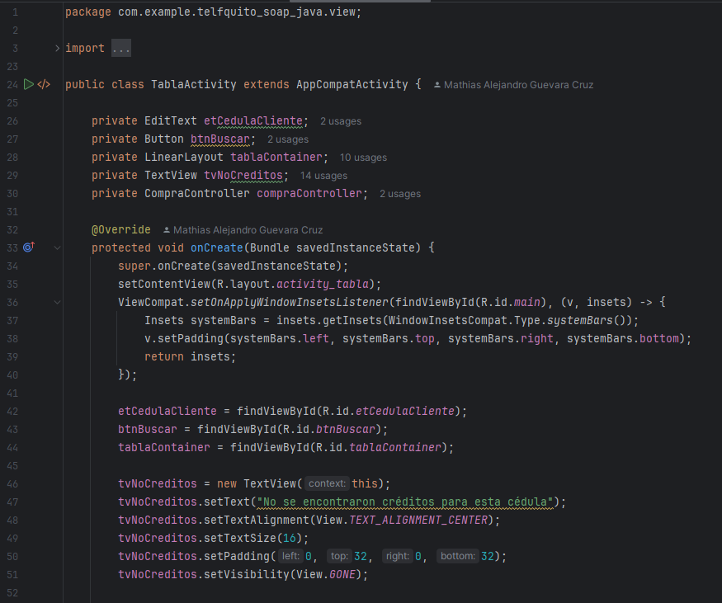
Ilustración 208: Código TablaActivity - CLIMOV
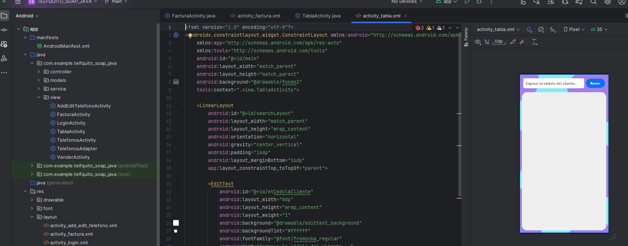
Ilustración 209: Código activity_tabla – CLIMOV

Tabla 98: Código TablaActivity - CLIMOV
1. package com.example.telfquito_soap_java.view;
2.
3. import android.os.Bundle;
4. import android.view.LayoutInflater;
5. import android.view.View;
6. import android.widget.Button;
7. import android.widget.EditText;
8. import android.widget.LinearLayout;
9. import android.widget.TextView;
10. import android.widget.Toast;
11.
12. import androidx.appcompat.app.AppCompatActivity;
13. import androidx.core.graphics.Insets;
14. import androidx.core.view.ViewCompat;
15. import androidx.core.view.WindowInsetsCompat;
16.
17. import com.example.telfquito_soap_java.R;
18. import com.example.telfquito_soap_java.controller.CompraController;
19. import com.example.telfquito_soap_java.models.TablaModel;
20. import com.example.telfquito_soap_java.service.CompraService;
21.
22. import java.util.List;
23.
24. public class TablaActivity extends AppCompatActivity {
25.
26. private EditText etCedulaCliente;
27. private Button btnBuscar;
28. private LinearLayout tablaContainer;
29. private TextView tvNoCreditos;
30. private CompraController compraController;
31.
32. @Override
33. protected void onCreate(Bundle savedInstanceState) {
34. super.onCreate(savedInstanceState);
35. setContentView(R.layout.activity_tabla);
36. ViewCompat.setOnApplyWindowInsetsListener(findViewById(R.id.main), (v, insets) -> {
37. Insets systemBars = insets.getInsets(WindowInsetsCompat.Type.systemBars());
38. v.setPadding(systemBars.left, systemBars.top, systemBars.right, systemBars.bottom);
39. return insets;
40. });
41.
42. etCedulaCliente = findViewById(R.id.etCedulaCliente);
43. btnBuscar = findViewById(R.id.btnBuscar);
44. tablaContainer = findViewById(R.id.tablaContainer);
45.
46. tvNoCreditos = new TextView(this);
47. tvNoCreditos.setText("No se encontraron créditos para esta cédula");
48. tvNoCreditos.setTextAlignment(View.TEXT_ALIGNMENT_CENTER);
49. tvNoCreditos.setTextSize(16);
50. tvNoCreditos.setPadding(0, 32, 0, 32);
51. tvNoCreditos.setVisibility(View.GONE);
52.
53. tablaContainer.addView(tvNoCreditos);
54.
55. compraController = new CompraController();
56.
57. btnBuscar.setOnClickListener(v -> buscarCreditos());
58. }
59.
60. private void buscarCreditos() {
61. String cedula = etCedulaCliente.getText().toString().trim();
62.
63. if (cedula.isEmpty()) {
64. Toast.makeText(this, "Por favor ingrese una cédula", Toast.LENGTH_SHORT).show();
65. return;
66. }
67.
68. tablaContainer.removeAllViews();
69. tablaContainer.addView(tvNoCreditos);
70. tvNoCreditos.setVisibility(View.GONE);
71.
72. compraController.consultarTablaAmortizacion(cedula, new CompraService.SoapCallback<List<TablaModel>>() {
73. @Override
74. public void onSuccess(List<TablaModel> result) {
75. runOnUiThread(() -> {
76. tablaContainer.removeAllViews();
77.
78. if (result == null || result.isEmpty()) {
79. tvNoCreditos.setVisibility(View.VISIBLE);
80. tablaContainer.addView(tvNoCreditos);
81. return;
82. }
83.
84. for (TablaModel tabla : result) {
85. View tablaView = LayoutInflater.from(TablaActivity.this)
86. .inflate(R.layout.item_tabla, tablaContainer, false);
87.
88. TextView tvCodCredito = tablaView.findViewById(R.id.tvCodCredito);
89. TextView tvNumCuotas = tablaView.findViewById(R.id.tvNumCuotas);
90. TextView tvValorCuota = tablaView.findViewById(R.id.tvValorCuota);
91. TextView tvInteres = tablaView.findViewById(R.id.tvInterés);
92. TextView tvCapital = tablaView.findViewById(R.id.tvCapital);
93. TextView tvSaldo = tablaView.findViewById(R.id.tvSaldo);
94.
95. tvCodCredito.setText(String.format("Crédito ID: %d", tabla.getCodCredito()));
96. tvNumCuotas.setText(String.format("Cuota: %d", tabla.getCuota()));
97. tvValorCuota.setText(String.format("Valor: %.2f", tabla.getValorCuota()));
98. tvInteres.setText(String.format("Interés: %.2f", tabla.getInteresPagado()));
99. tvCapital.setText(String.format("Capital Pagado: %.2f", tabla.getCapitalPagado()));
100. tvSaldo.setText(String.format("Saldo Restante: %.2f", tabla.getSaldo()));
101.
102. tablaContainer.addView(tablaView);
103. }
104. });
105. }
106.
107. @Override
108. public void onError(String errorMessage) {
109. runOnUiThread(() -> {
110. tablaContainer.removeAllViews();
111.
112. tvNoCreditos.setText("No se encontraron créditos para esta cédula");
113. tvNoCreditos.setVisibility(View.VISIBLE);
114. tablaContainer.addView(tvNoCreditos);
115.
116. Toast.makeText(TablaActivity.this, "No se encontraron créditos para esta cédula", Toast.LENGTH_LONG).show();
117. });
118. }
119. });
120. }
121. }
Tabla 99: Código activity_tabla - CLIMOV
1. <?xml version="1.0" encoding="utf-8"?>
2. <androidx.constraintlayout.widget.ConstraintLayout xmlns:android="http://schemas.android.com/apk/res/android"
3. xmlns:app="http://schemas.android.com/apk/res-auto"
4. xmlns:tools="http://schemas.android.com/tools"
5. android:id="@+id/main"
6. android:layout_width="match_parent"
7. android:layout_height="match_parent"
8. android:background="@drawable/fondo2"
9. tools:context=".view.TablaActivity">
10.
11. <LinearLayout
12. android:id="@+id/searchLayout"
13. android:layout_width="match_parent"
14. android:layout_height="wrap_content"
15. android:orientation="horizontal"
16. android:gravity="center_vertical"
17. android:padding="16dp"
18. android:layout_marginBottom="16dp"
19. app:layout_constraintTop_toTopOf="parent">
20.
21. <EditText
22. android:id="@+id/etCedulaCliente"
23. android:layout_width="0dp"
24. android:layout_height="wrap_content"
25. android:layout_weight="1"
26. android:background="@drawable/edittext_background"
27. android:backgroundTint="#ffffff"
28. android:fontFamily="@font/fredocka_regular"
29. android:hint="Ingrese la cédula del cliente..."
30. android:padding="12dp"
31. android:textColor="#000000"
32. android:textColorHint="#4E4D4D" />
33.
34. <Button
35. android:id="@+id/btnBuscar"
36. android:layout_width="wrap_content"
37. android:layout_height="wrap_content"
38. android:layout_marginStart="8dp"
39. android:backgroundTint="#0D6EFC"
40. android:fontFamily="@font/fredoka_bold"
41. android:padding="12dp"
42. android:text="Buscar"
43. android:textColor="#FFFFFF" />
44. </LinearLayout>
45.
46. <ScrollView
47. android:id="@+id/scrollView"
48. android:layout_width="0dp"
49. android:layout_height="0dp"
50. android:background="@drawable/radius2"
51. android:backgroundTint="#efefef"
52. android:fillViewport="true"
53. android:layout_marginStart="10dp"
54. android:layout_marginEnd="10dp"
55. android:layout_marginBottom="10dp"
56. app:layout_constraintTop_toBottomOf="@id/searchLayout"
57. app:layout_constraintBottom_toBottomOf="parent"
58. app:layout_constraintStart_toStartOf="parent"
59. app:layout_constraintEnd_toEndOf="parent">
60.
61. <LinearLayout
62. android:id="@+id/tablaContainer"
63. android:layout_width="match_parent"
64. android:layout_height="wrap_content"
65. android:orientation="vertical"
66. android:padding="12dp">
67. </LinearLayout>
68.
69. </ScrollView>
70. </androidx.constraintlayout.widget.ConstraintLayout>

En VenderActivity se tiene la vista que permite vender un teléfono, ya sea por crédito directo o en efectivo.
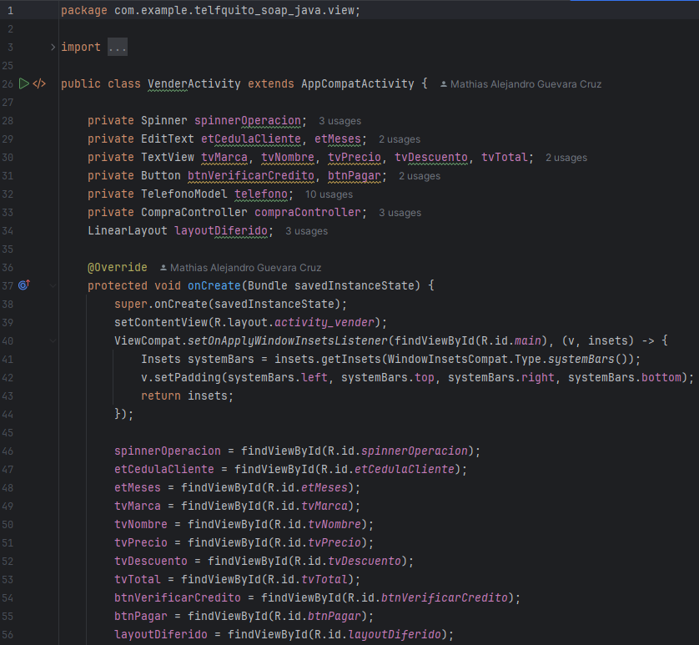
Ilustración 210: Código VenderActivity - CLIMOV
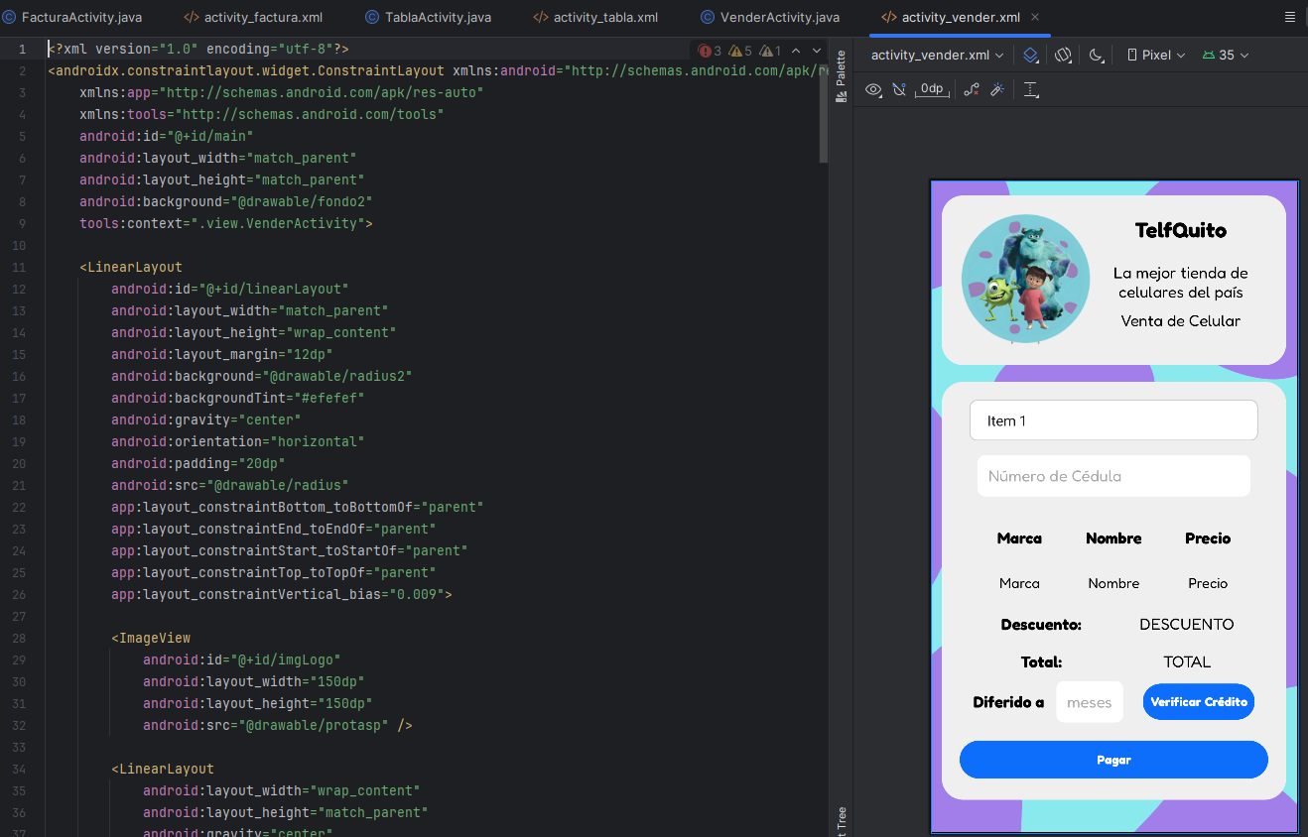
Ilustración 211: Código activity_vender – CLIMOV

Tabla 100: Código VenderActivity - CLIMOV
1. package com.example.telfquito_soap_java.view;
2.
3. import android.content.Intent;
4. import android.os.Bundle;
5. import android.text.Layout;
6. import android.util.Log;
7. import android.view.View;
8. import android.widget.AdapterView;
9. import android.widget.Button;
10. import android.widget.EditText;
11. import android.widget.LinearLayout;
12. import android.widget.Spinner;
13. import android.widget.TextView;
14. import android.widget.Toast;
15.
16. import androidx.appcompat.app.AppCompatActivity;
17. import androidx.core.graphics.Insets;
18. import androidx.core.view.ViewCompat;
19. import androidx.core.view.WindowInsetsCompat;
20.
21. import com.example.telfquito_soap_java.R;
22. import com.example.telfquito_soap_java.controller.CompraController;
23. import com.example.telfquito_soap_java.models.TelefonoModel;
24. import com.example.telfquito_soap_java.service.CompraService;
25.
26. public class VenderActivity extends AppCompatActivity {
27.
28. private Spinner spinnerOperacion;
29. private EditText etCedulaCliente, etMeses;
30. private TextView tvMarca, tvNombre, tvPrecio, tvDescuento, tvTotal;
31. private Button btnVerificarCredito, btnPagar;
32. private TelefonoModel telefono;
33. private CompraController compraController;
34. LinearLayout layoutDiferido;
35.
36. @Override
37. protected void onCreate(Bundle savedInstanceState) {
38. super.onCreate(savedInstanceState);
39. setContentView(R.layout.activity_vender);
40. ViewCompat.setOnApplyWindowInsetsListener(findViewById(R.id.main), (v, insets) -> {
41. Insets systemBars = insets.getInsets(WindowInsetsCompat.Type.systemBars());
42. v.setPadding(systemBars.left, systemBars.top, systemBars.right, systemBars.bottom);
43. return insets;
44. });
45.
46. spinnerOperacion = findViewById(R.id.spinnerOperacion);
47. etCedulaCliente = findViewById(R.id.etCedulaCliente);
48. etMeses = findViewById(R.id.etMeses);
49. tvMarca = findViewById(R.id.tvMarca);
50. tvNombre = findViewById(R.id.tvNombre);
51. tvPrecio = findViewById(R.id.tvPrecio);
52. tvDescuento = findViewById(R.id.tvDescuento);
53. tvTotal = findViewById(R.id.tvTotal);
54. btnVerificarCredito = findViewById(R.id.btnVerificarCredito);
55. btnPagar = findViewById(R.id.btnPagar);
56. layoutDiferido = findViewById(R.id.layoutDiferido);
57.
58. compraController = new CompraController();
59.
60. telefono = (TelefonoModel) getIntent().getSerializableExtra("telefono");
61. if (telefono != null) {
62. tvMarca.setText(telefono.getMarca());
63. tvNombre.setText(telefono.getNombre());
64. tvPrecio.setText(String.valueOf(telefono.getPrecio()));
65. }
66.
67. spinnerOperacion.setOnItemSelectedListener(new AdapterView.OnItemSelectedListener() {
68. @Override
69. public void onItemSelected(AdapterView<?> parent, View view, int position, long id) {
70. if (position == 0) { // Efectivo
71. layoutDiferido.setVisibility(View.GONE);
72. tvDescuento.setText("42%");
73. double descuento = Double.parseDouble(telefono.getPrecio()) * 0.42;
74. double total = Double.parseDouble(telefono.getPrecio()) - descuento;
75. tvTotal.setText(String.valueOf(total));
76. } else { // Crédito
77. layoutDiferido.setVisibility(View.VISIBLE);
78. tvDescuento.setText("0");
79. tvTotal.setText(String.valueOf(telefono.getPrecio()));
80. }
81. }
82.
83. @Override
84. public void onNothingSelected(AdapterView<?> parent) {
85. }
86. });
87.
88. btnVerificarCredito.setOnClickListener(v -> {
89. int plazoMeses = Integer.parseInt(etMeses.getText().toString());
90.
91. if (plazoMeses < 3 || plazoMeses > 18) {
92. Toast.makeText(VenderActivity.this, "El plazo debe ser entre 3 y 18 meses", Toast.LENGTH_SHORT).show();
93. }
94. });
95.
96. btnPagar.setOnClickListener(v -> {
97. String cedula = etCedulaCliente.getText().toString();
98. if (spinnerOperacion.getSelectedItemPosition() == 0) { // Efectivo
99. compraController.comprarEfectivo(telefono.getCodTelefono(), cedula, new CompraService.SoapCallback<String>() {
100. @Override
101. public void onSuccess(String result) {
102. Log.d("VenderActivity", "onSuccess: " + result);
103. if ("Compra en efectivo exitosa!!".equals(result)) {
104. Intent intent = new Intent(VenderActivity.this, FacturaActivity.class);
105. intent.putExtra("cedula", cedula);
106. startActivity(intent);
107. } else {
108. Toast.makeText(VenderActivity.this, "Error: " + result, Toast.LENGTH_SHORT).show();
109. }
110. }
111.
112. @Override
113. public void onError(String errorMessage) {
114. Toast.makeText(VenderActivity.this, "Error: " + errorMessage, Toast.LENGTH_SHORT).show();
115. }
116. });
117. } else { // Crédito
118. int plazoMeses = Integer.parseInt(etMeses.getText().toString());
119. compraController.comprarCredito(telefono.getCodTelefono(), cedula, plazoMeses, new CompraService.SoapCallback<String>() {
120. @Override
121. public void onSuccess(String result) {
122. if ("Compra exitosa a credito!!".equals(result)) {
123. Intent intent = new Intent(VenderActivity.this, FacturaActivity.class);
124. intent.putExtra("cedula", cedula);
125. startActivity(intent);
126. } else {
127. Toast.makeText(VenderActivity.this, "Error: " + result, Toast.LENGTH_SHORT).show();
128. }
129. }
130.
131. @Override
132. public void onError(String errorMessage) {
133. Toast.makeText(VenderActivity.this, "Error: " + errorMessage, Toast.LENGTH_SHORT).show();
134. }
135. });
136. }
137. });
138. }
139. }
Tabla 101: Código activity_vender - CLIMOV
1. <?xml version="1.0" encoding="utf-8"?>
2. <androidx.constraintlayout.widget.ConstraintLayout xmlns:android="http://schemas.android.com/apk/res/android"
3. xmlns:app="http://schemas.android.com/apk/res-auto"
4. xmlns:tools="http://schemas.android.com/tools"
5. android:id="@+id/main"
6. android:layout_width="match_parent"
7. android:layout_height="match_parent"
8. android:background="@drawable/fondo2"
9. tools:context=".view.VenderActivity">
10.
11. <LinearLayout
12. android:id="@+id/linearLayout"
13. android:layout_width="match_parent"
14. android:layout_height="wrap_content"
15. android:layout_margin="12dp"
16. android:background="@drawable/radius2"
17. android:backgroundTint="#efefef"
18. android:gravity="center"
19. android:orientation="horizontal"
20. android:padding="20dp"
21. android:src="@drawable/radius"
22. app:layout_constraintBottom_toBottomOf="parent"
23. app:layout_constraintEnd_toEndOf="parent"
24. app:layout_constraintStart_toStartOf="parent"
25. app:layout_constraintTop_toTopOf="parent"
26. app:layout_constraintVertical_bias="0.009">
27.
28. <ImageView
29. android:id="@+id/imgLogo"
30. android:layout_width="150dp"
31. android:layout_height="150dp"
32. android:src="@drawable/protasp" />
33.
34. <LinearLayout
35. android:layout_width="wrap_content"
36. android:layout_height="match_parent"
37. android:gravity="center"
38. android:orientation="vertical">
39.
40. <TextView
41. android:id="@+id/tvWelcome"
42. android:layout_width="wrap_content"
43. android:layout_height="wrap_content"
44. android:layout_marginBottom="22dp"
45. android:fontFamily="@font/fredoka_bold"
46. android:text="TelfQuito"
47. android:textColor="#000000"
48. android:textSize="24sp" />
49.
50. <TextView
51. android:id="@+id/tvSecondLine"
52. android:layout_width="wrap_content"
53. android:layout_height="wrap_content"
54. android:layout_marginBottom="10dp"
55. android:fontFamily="@font/fredocka_regular"
56. android:text="La mejor tienda de celulares del país"
57. android:textAlignment="center"
58. android:textColor="#000000"
59. android:textSize="18sp" />
60.
61. <TextView
62. android:id="@+id/tvThirdLine"
63. android:layout_width="wrap_content"
64. android:layout_height="wrap_content"
65. android:layout_marginBottom="16dp"
66. android:fontFamily="@font/fredocka_regular"
67. android:text="Venta de Celular"
68. android:textColor="#000000"
69. android:textSize="18sp" />
70. </LinearLayout>
71.
72.
73. </LinearLayout>
74.
75. <LinearLayout
76. android:layout_width="match_parent"
77. android:layout_height="wrap_content"
78. android:layout_margin="12dp"
79. android:background="@drawable/radius2"
80. android:backgroundTint="#efefef"
81. android:gravity="center"
82. android:orientation="vertical"
83. android:padding="20dp"
84. android:src="@drawable/radius"
85. app:layout_constraintBottom_toBottomOf="parent"
86. app:layout_constraintEnd_toEndOf="parent"
87. app:layout_constraintStart_toStartOf="parent"
88. app:layout_constraintTop_toBottomOf="@+id/linearLayout"
89. app:layout_constraintVertical_bias="0.218">
90.
91. <Spinner
92. android:id="@+id/spinnerOperacion"
93. android:layout_width="324dp"
94. android:layout_height="wrap_content"
95. android:layout_marginStart="20dp"
96. android:layout_marginEnd="20dp"
97. android:layout_marginBottom="16dp"
98. android:background="@drawable/edittext_background"
99. android:entries="@array/pago_options"
100. android:fontFamily="@font/fredocka_regular"
101. android:padding="12dp" />
102.
103. <EditText
104. android:id="@+id/etCedulaCliente"
105. android:layout_width="match_parent"
106. android:layout_height="wrap_content"
107. android:layout_marginStart="20dp"
108. android:layout_marginEnd="20dp"
109. android:layout_marginBottom="20dp"
110. android:background="@drawable/edittext_background"
111. android:backgroundTint="#ffffff"
112. android:fontFamily="@font/fredocka_regular"
113. android:hint="Número de Cédula"
114. android:inputType="number"
115. android:padding="12dp"
116. android:textColor="#000000"
117. app:layout_constraintEnd_toEndOf="parent"
118. app:layout_constraintStart_toStartOf="parent"
119. app:layout_constraintTop_toTopOf="parent" />
120.
121. <LinearLayout
122. android:layout_width="match_parent"
123. android:layout_height="wrap_content"
124. android:gravity="center"
125. android:orientation="vertical">
126.
127. <LinearLayout
128. android:layout_width="match_parent"
129. android:layout_height="wrap_content"
130. android:gravity="center"
131. android:orientation="horizontal"
132. android:padding="15dp">
133.
134. <TextView
135. android:id="@+id/tvMarcaV"
136. android:layout_width="0dp"
137. android:layout_height="wrap_content"
138. android:layout_weight="1"
139. android:fontFamily="@font/fredoka_bold"
140. android:text="Marca"
141. android:textAlignment="center"
142. android:textColor="#000000"
143. android:textSize="18sp" />
144.
145. <TextView
146. android:id="@+id/tvNombreV"
147. android:layout_width="0dp"
148. android:layout_height="wrap_content"
149. android:layout_weight="1"
150. android:fontFamily="@font/fredoka_bold"
151. android:text="Nombre"
152. android:textAlignment="center"
153. android:textColor="#000000"
154. android:textSize="18sp" />
155.
156. <TextView
157. android:id="@+id/tvPrecioV"
158. android:layout_width="0dp"
159. android:layout_height="wrap_content"
160. android:layout_weight="1"
161. android:fontFamily="@font/fredoka_bold"
162. android:text="Precio"
163. android:textAlignment="center"
164. android:textColor="#000000"
165. android:textSize="18sp" />
166. </LinearLayout>
167.
168. <LinearLayout
169. android:layout_width="match_parent"
170. android:layout_height="wrap_content"
171. android:gravity="center"
172. android:orientation="horizontal"
173. android:padding="15dp">
174.
175. <TextView
176. android:id="@+id/tvMarca"
177. android:layout_width="0dp"
178. android:layout_height="wrap_content"
179. android:layout_weight="1"
180. android:fontFamily="@font/fredocka_regular"
181. android:text="Marca"
182. android:textAlignment="center"
183. android:textColor="#000000"
184. android:textSize="16sp" />
185.
186. <TextView
187. android:id="@+id/tvNombre"
188. android:layout_width="0dp"
189. android:layout_height="wrap_content"
190. android:layout_weight="1"
191. android:fontFamily="@font/fredocka_regular"
192. android:text="Nombre"
193. android:textAlignment="center"
194. android:textColor="#000000"
195. android:textSize="16sp" />
196.
197. <TextView
198. android:id="@+id/tvPrecio"
199. android:layout_width="0dp"
200. android:layout_height="wrap_content"
201. android:layout_weight="1"
202. android:fontFamily="@font/fredocka_regular"
203. android:text="Precio"
204. android:textAlignment="center"
205. android:textColor="#000000"
206. android:textSize="16sp" />
207. </LinearLayout>
208. </LinearLayout>
209.
210. <LinearLayout
211. android:layout_width="match_parent"
212. android:layout_height="wrap_content"
213. android:gravity="center"
214. android:orientation="vertical">
215.
216. <LinearLayout
217. android:layout_width="match_parent"
218. android:layout_height="wrap_content"
219. android:gravity="center"
220. android:orientation="horizontal"
221. android:padding="10dp">
222.
223. <TextView
224. android:id="@+id/tvDescuentoV"
225. android:layout_width="0dp"
226. android:layout_height="wrap_content"
227. android:layout_weight="1"
228. android:fontFamily="@font/fredoka_bold"
229. android:text="Descuento:"
230. android:textAlignment="center"
231. android:textColor="#000000"
232. android:textSize="18sp" />
233.
234. <TextView
235. android:id="@+id/tvDescuento"
236. android:layout_width="0dp"
237. android:layout_height="wrap_content"
238. android:layout_weight="1"
239. android:fontFamily="@font/fredocka_regular"
240. android:text="DESCUENTO"
241. android:textAlignment="center"
242. android:textColor="#000000"
243. android:textSize="18sp" />
244. </LinearLayout>
245.
246. <LinearLayout
247. android:layout_width="match_parent"
248. android:layout_height="wrap_content"
249. android:gravity="center"
250. android:orientation="horizontal"
251. android:padding="10dp">
252.
253. <TextView
254. android:id="@+id/tvTotalV"
255. android:layout_width="0dp"
256. android:layout_height="wrap_content"
257. android:layout_weight="1"
258. android:fontFamily="@font/fredoka_bold"
259. android:text="Total:"
260. android:textAlignment="center"
261. android:textColor="#000000"
262. android:textSize="18sp" />
263.
264. <TextView
265. android:id="@+id/tvTotal"
266. android:layout_width="0dp"
267. android:layout_height="wrap_content"
268. android:layout_weight="1"
269. android:fontFamily="@font/fredocka_regular"
270. android:text="TOTAL"
271. android:textAlignment="center"
272. android:textColor="#000000"
273. android:textSize="18sp" />
274. </LinearLayout>
275. </LinearLayout>
276.
277. <LinearLayout
278. android:id="@+id/layoutDiferido"
279. android:layout_width="match_parent"
280. android:layout_height="wrap_content"
281. android:gravity="center"
282. android:orientation="horizontal">
283.
284. <LinearLayout
285. android:layout_width="wrap_content"
286. android:layout_height="wrap_content"
287. android:gravity="center"
288. android:orientation="horizontal">
289.
290. <TextView
291. android:id="@+id/tvDiferido"
292. android:layout_width="0dp"
293. android:layout_height="wrap_content"
294. android:layout_weight="1"
295. android:fontFamily="@font/fredoka_bold"
296. android:text="Diferido a "
297. android:textAlignment="center"
298. android:textColor="#000000"
299. android:textSize="18sp" />
300.
301. <EditText
302. android:id="@+id/etMeses"
303. android:layout_width="match_parent"
304. android:layout_height="wrap_content"
305. android:layout_marginStart="10dp"
306. android:layout_marginEnd="22dp"
307. android:background="@drawable/edittext_background"
308. android:backgroundTint="#ffffff"
309. android:fontFamily="@font/fredocka_regular"
310. android:hint="meses"
311. android:inputType="number"
312. android:padding="12dp"
313. android:textColor="#000000"
314. app:layout_constraintEnd_toEndOf="parent"
315. app:layout_constraintStart_toStartOf="parent"
316. app:layout_constraintTop_toTopOf="parent" />
317.
318. </LinearLayout>
319.
320. <Button
321. android:id="@+id/btnVerificarCredito"
322. android:layout_width="wrap_content"
323. android:layout_height="wrap_content"
324. android:backgroundTint="#0D6EFC"
325. android:fontFamily="@font/fredoka_bold"
326. android:padding="8dp"
327. android:text="Verificar Crédito"
328. android:textColor="#FFFFFF" />
329. </LinearLayout>
330.
331. <Button
332. android:id="@+id/btnPagar"
333. android:layout_width="match_parent"
334. android:layout_height="wrap_content"
335. android:layout_marginTop="16dp"
336. android:backgroundTint="#0D6EFC"
337. android:fontFamily="@font/fredoka_bold"
338. android:padding="12dp"
339. android:text="Pagar"
340. android:textColor="#FFFFFF" />
341. </LinearLayout>
342. </androidx.constraintlayout.widget.ConstraintLayout>

Se utilizan dos item para la correcta visualización.
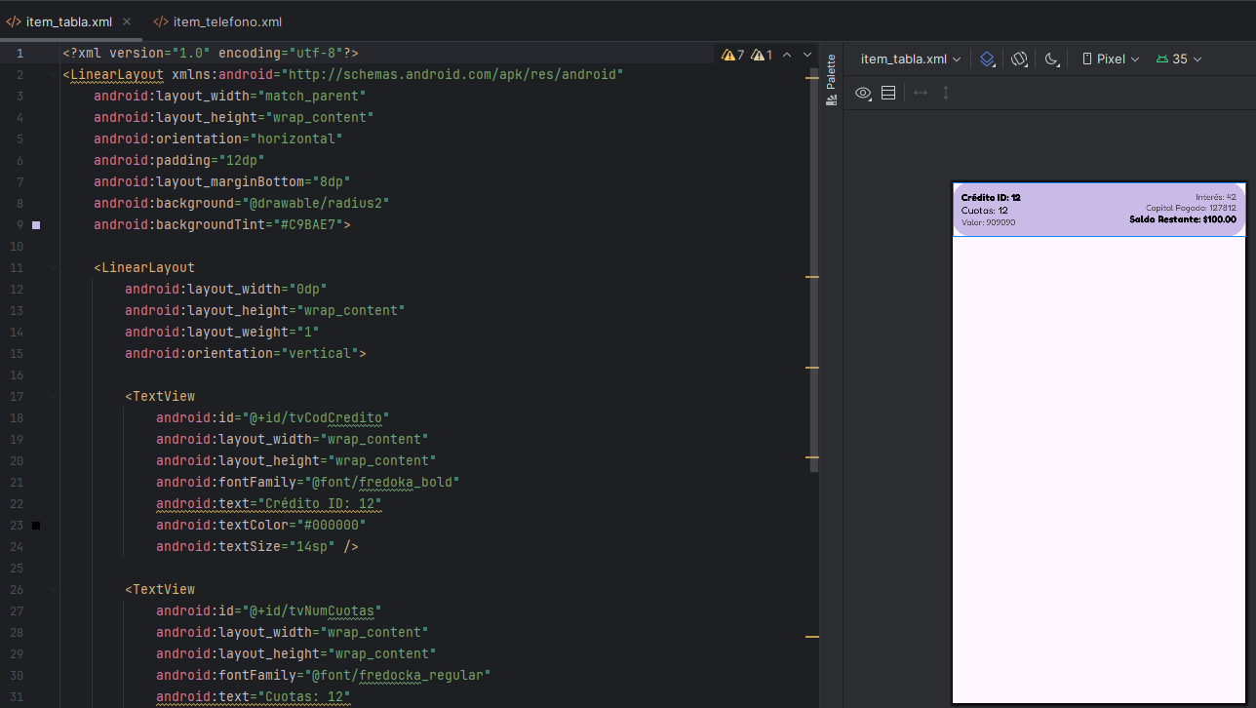
Ilustración 212: Item Tabla - CLIMOV
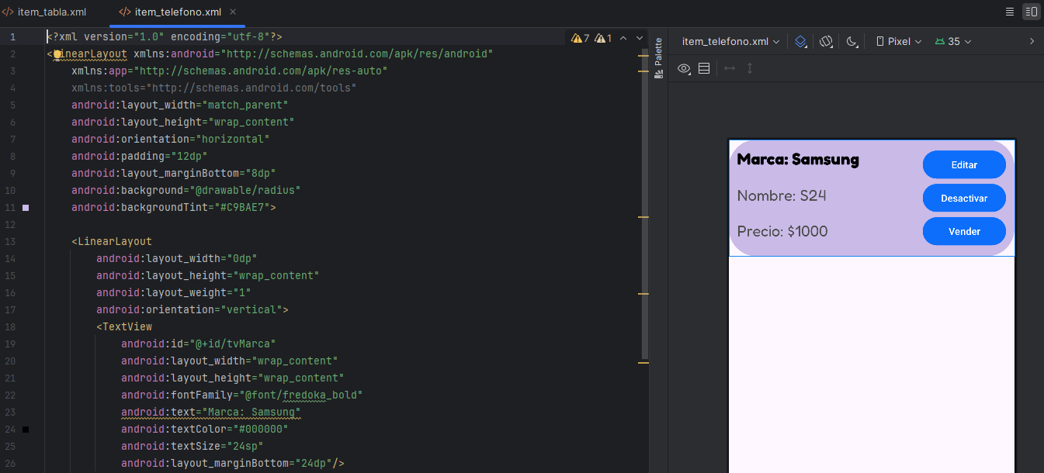
Ilustración 213: Item Teléfono - CLIMOV
Tabla 102: Código item_tabla - CLIMOV
1. <?xml version="1.0" encoding="utf-8"?>
2. <LinearLayout xmlns:android="http://schemas.android.com/apk/res/android"
3. android:layout_width="match_parent"
4. android:layout_height="wrap_content"
5. android:orientation="horizontal"
6. android:padding="12dp"
7. android:layout_marginBottom="8dp"
8. android:background="@drawable/radius2"
9. android:backgroundTint="#C9BAE7">
10.
11. <LinearLayout
12. android:layout_width="0dp"
13. android:layout_height="wrap_content"
14. android:layout_weight="1"
15. android:orientation="vertical">
16.
17. <TextView
18. android:id="@+id/tvCodCredito"
19. android:layout_width="wrap_content"
20. android:layout_height="wrap_content"
21. android:fontFamily="@font/fredoka_bold"
22. android:text="Crédito ID: 12"
23. android:textColor="#000000"
24. android:textSize="14sp" />
25.
26. <TextView
27. android:id="@+id/tvNumCuotas"
28. android:layout_width="wrap_content"
29. android:layout_height="wrap_content"
30. android:fontFamily="@font/fredocka_regular"
31. android:text="Cuotas: 12"
32. android:textColor="#000000"
33. android:textSize="14sp" />
34.
35. <TextView
36. android:id="@+id/tvValorCuota"
37. android:layout_width="wrap_content"
38. android:layout_height="wrap_content"
39. android:fontFamily="@font/fredocka_regular"
40. android:text="Valor: 909090"
41. android:textColor="#4E4D4D"
42. android:textSize="12sp" />
43. </LinearLayout>
44.
45. <!-- Right Section -->
46. <LinearLayout
47. android:layout_width="0dp"
48. android:layout_height="wrap_content"
49. android:layout_weight="1"
50. android:orientation="vertical"
51. android:gravity="end">
52.
53. <TextView
54. android:id="@+id/tvInterés"
55. android:layout_width="wrap_content"
56. android:layout_height="wrap_content"
57. android:fontFamily="@font/fredocka_regular"
58. android:text="Interés: 42"
59. android:textColor="#4E4D4D"
60. android:textSize="12sp" />
61.
62. <TextView
63. android:id="@+id/tvCapital"
64. android:layout_width="wrap_content"
65. android:layout_height="wrap_content"
66. android:fontFamily="@font/fredocka_regular"
67. android:text="Capital Pagado: 127812"
68. android:textColor="#4E4D4D"
69. android:textSize="12sp" />
70.
71. <TextView
72. android:id="@+id/tvSaldo"
73. android:layout_width="wrap_content"
74. android:layout_height="wrap_content"
75. android:fontFamily="@font/fredoka_bold"
76. android:text="Saldo Restante: $100.00"
77. android:textColor="#000000"
78. android:textSize="14sp" />
79. </LinearLayout>
80. </LinearLayout>
Tabla 103: Código item_telefono - CLIMOV
1. <?xml version="1.0" encoding="utf-8"?>
2. <LinearLayout xmlns:android="http://schemas.android.com/apk/res/android"
3. xmlns:app="http://schemas.android.com/apk/res-auto"
4. xmlns:tools="http://schemas.android.com/tools"
5. android:layout_width="match_parent"
6. android:layout_height="wrap_content"
7. android:orientation="horizontal"
8. android:padding="12dp"
9. android:layout_marginBottom="8dp"
10. android:background="@drawable/radius"
11. android:backgroundTint="#C9BAE7">
12.
13. <LinearLayout
14. android:layout_width="0dp"
15. android:layout_height="wrap_content"
16. android:layout_weight="1"
17. android:orientation="vertical">
18. <TextView
19. android:id="@+id/tvMarca"
20. android:layout_width="wrap_content"
21. android:layout_height="wrap_content"
22. android:fontFamily="@font/fredoka_bold"
23. android:text="Marca: Samsung"
24. android:textColor="#000000"
25. android:textSize="24sp"
26. android:layout_marginBottom="24dp"/>
27.
28. <TextView
29. android:id="@+id/tvNombre"
30. android:layout_width="wrap_content"
31. android:layout_height="wrap_content"
32. android:fontFamily="@font/fredocka_regular"
33. android:text="Nombre: S24"
34. android:textColor="#4E4D4D"
35. android:textSize="22sp"
36. android:layout_marginBottom="24dp"/>
37. <TextView
38. android:id="@+id/tvPrecio"
39. android:layout_width="wrap_content"
40. android:layout_height="wrap_content"
41. android:fontFamily="@font/fredocka_regular"
42. android:text="Precio: $1000"
43. android:textColor="#4E4D4D"
44. android:textSize="22sp" />
45.
46. </LinearLayout>
47.
48. <LinearLayout
49. android:layout_width="0dp"
50. android:layout_height="wrap_content"
51. android:layout_weight="1"
52. android:orientation="vertical"
53. android:gravity="end">
54. <Button
55. android:id="@+id/btnEditar"
56. android:layout_width="120dp"
57. android:layout_height="wrap_content"
58. android:text="Editar"
59. android:backgroundTint="#0D6EFC"
60. app:layout_constraintEnd_toEndOf="parent"
61. app:layout_constraintTop_toTopOf="parent" />
62.
63. <Button
64. android:id="@+id/btnDesactivar"
65. android:layout_width="120dp"
66. android:layout_height="wrap_content"
67. android:text="Desactivar"
68. android:backgroundTint="#0D6EFC"
69. app:layout_constraintEnd_toEndOf="parent"
70. app:layout_constraintTop_toBottomOf="@+id/btnEditar" />
71.
72. <Button
73. android:id="@+id/btnVender"
74. android:layout_width="120dp"
75. android:layout_height="wrap_content"
76. android:text="Vender"
77. android:backgroundTint="#0D6EFC"
78. app:layout_constraintEnd_toEndOf="parent"
79. app:layout_constraintTop_toBottomOf="@+id/btnDesactivar" />
80. </LinearLayout>
81. </LinearLayout>

EJECUCIÓN
El sistema empieza con la vista del login, donde se piden las credenciales al usuario.
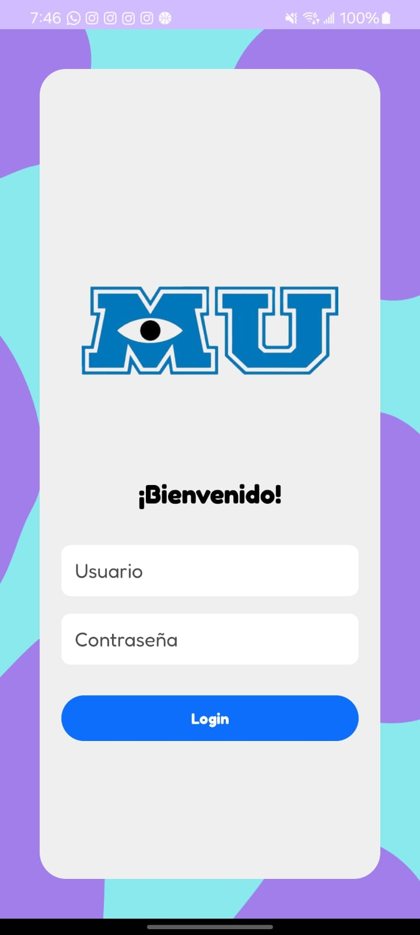
Ilustración 214: Pantalla Login - CLIMOV
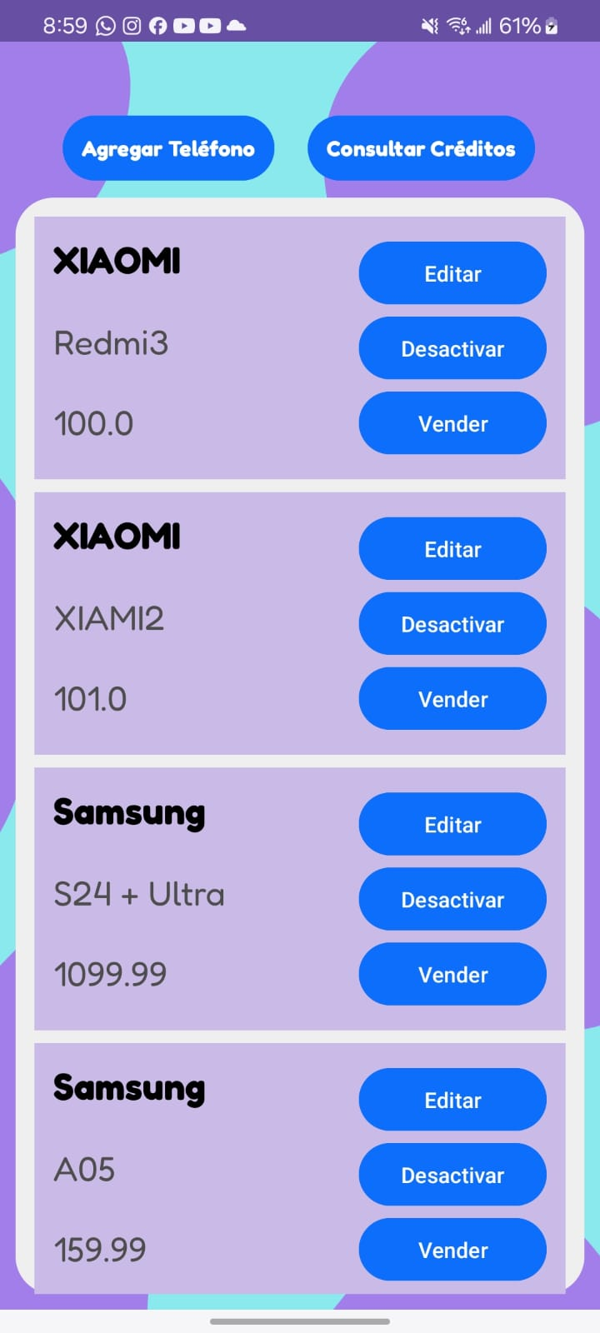
Ilustración 215: Pantalla Teléfonos - CLIMOV
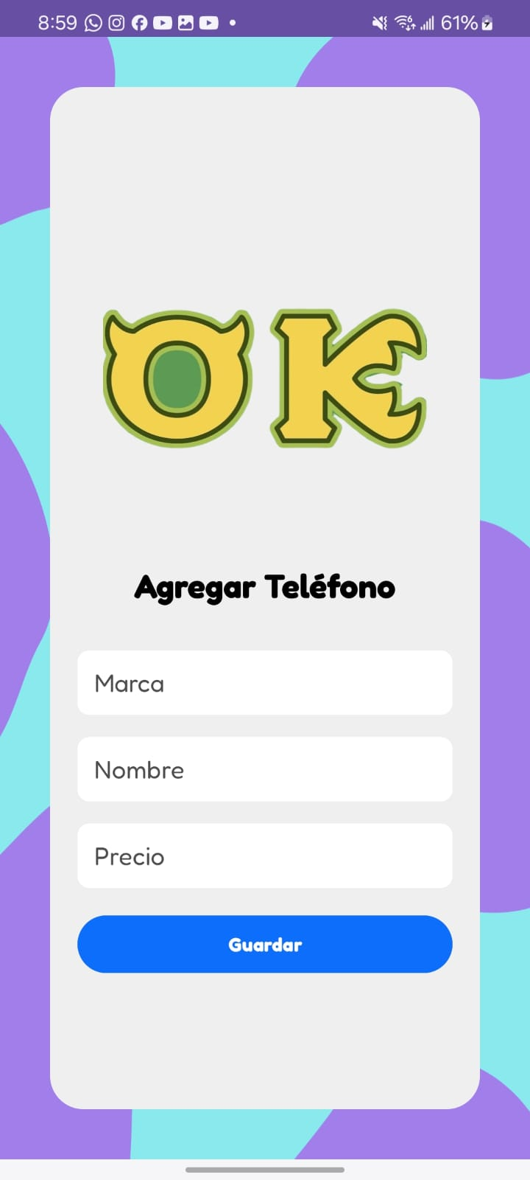
Ilustración 216: Pantalla Agregar Teléfono - CLIMOV
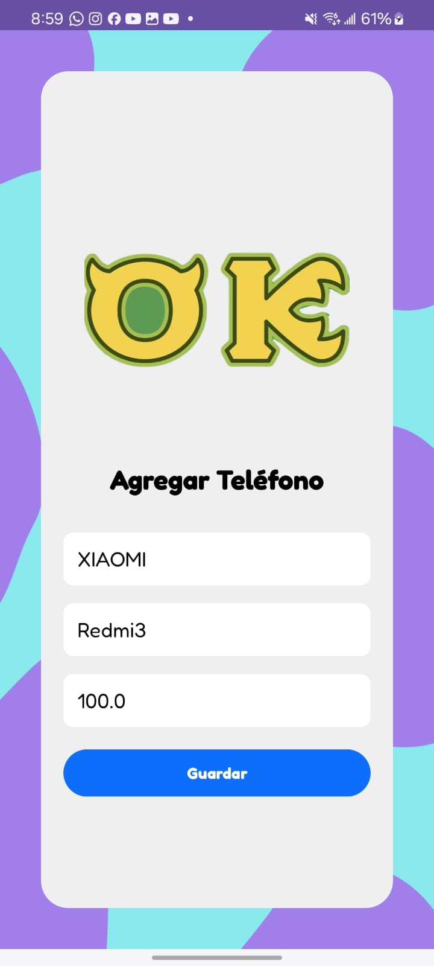
Ilustración 217: Pantalla Editar Teléfono - CLIMOV
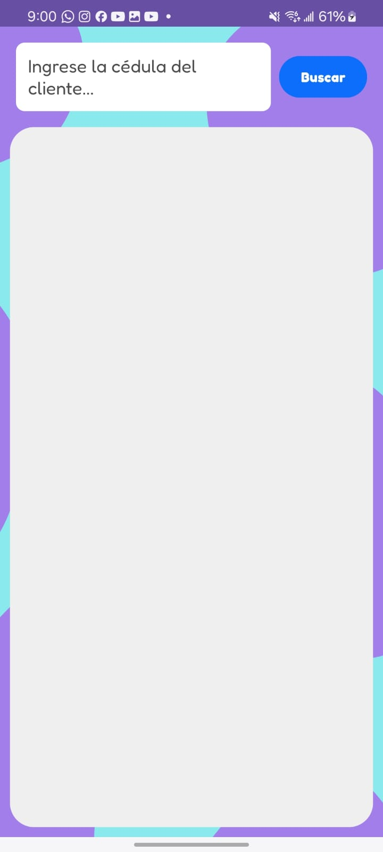
Ilustración 218: Pantalla Tabla Vacía - CLIMOV
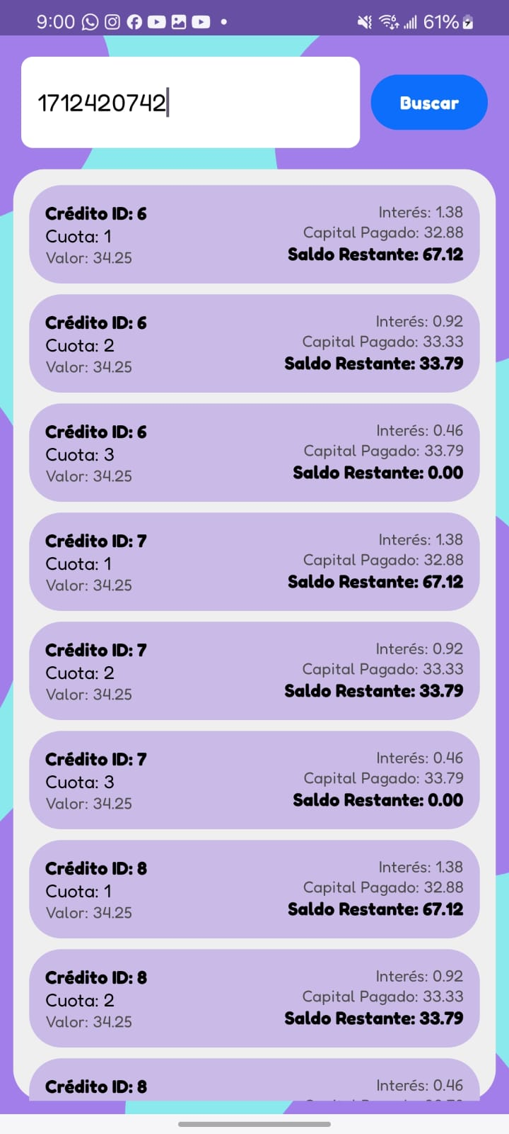
Ilustración 219: Pantalla Tabla Llena – CLIMOV
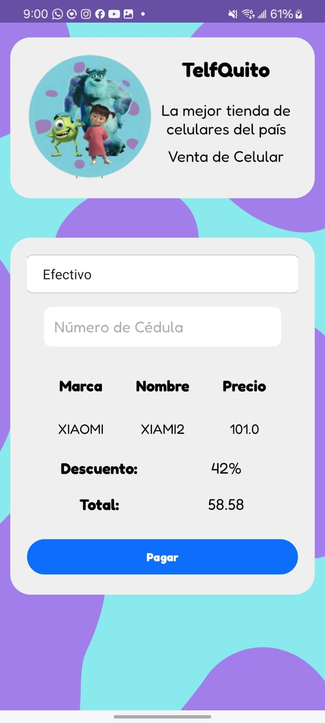
Ilustración 220: Pantalla Vender en Efectivo – CLIMOV
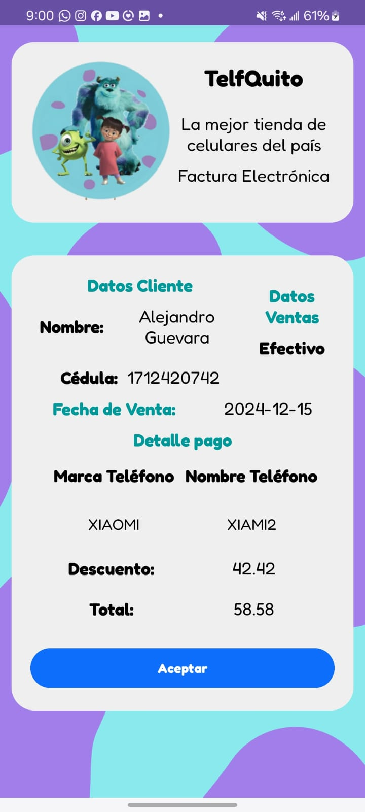
Ilustración 221: Pantalla Factura de Efectivo – CLIMOV
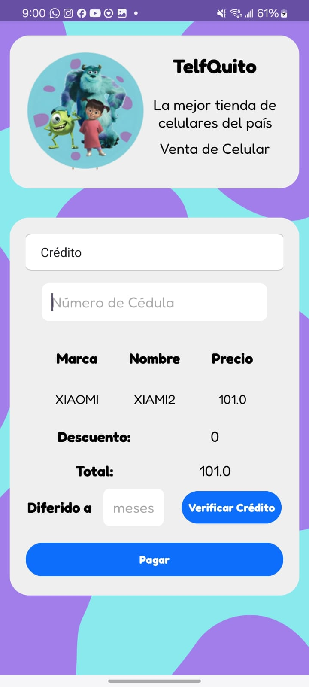
Ilustración 222: Pantalla Vender en Crédito – CLIMOV
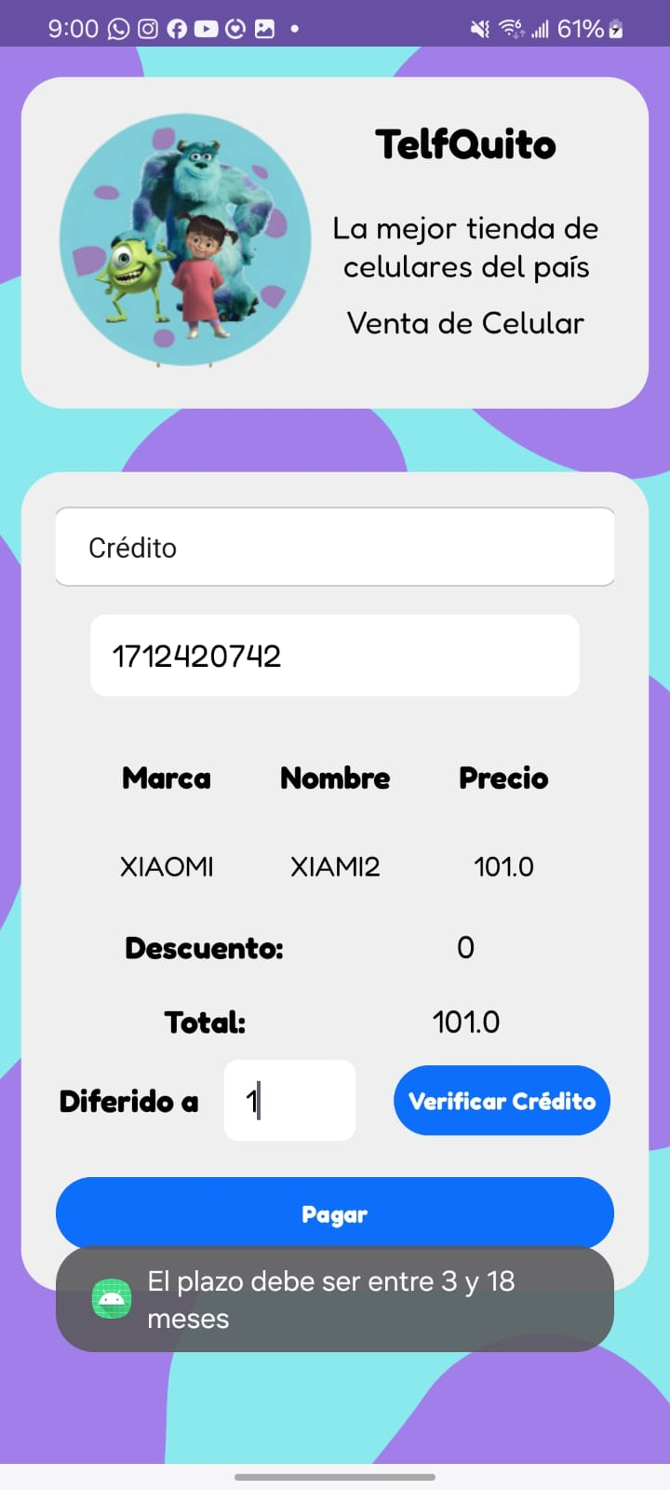
Ilustración 223: Error Plazo Inválido – CLIMOV
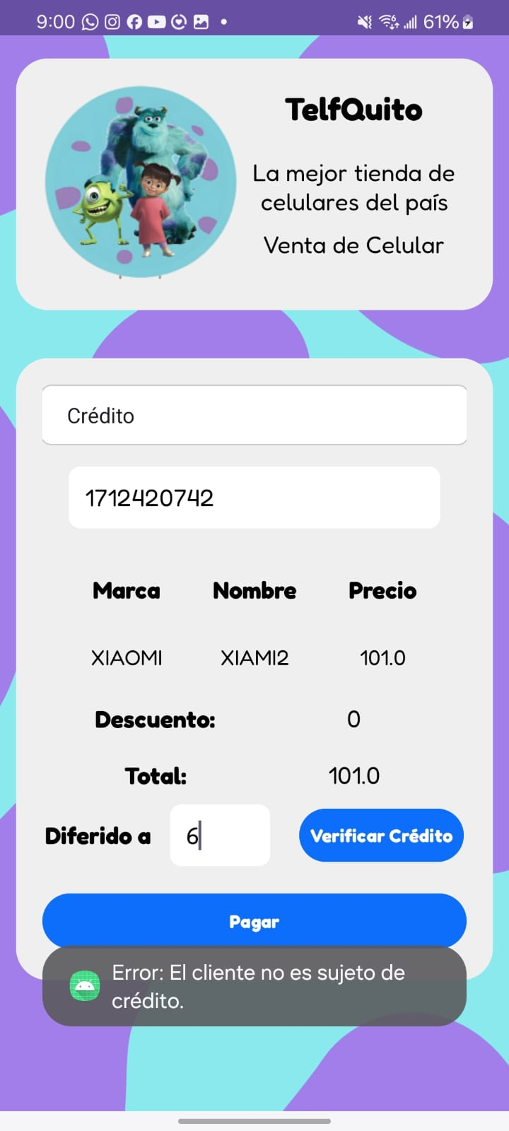
Ilustración 224: Error no sujeto de Crédito – CLIMOV
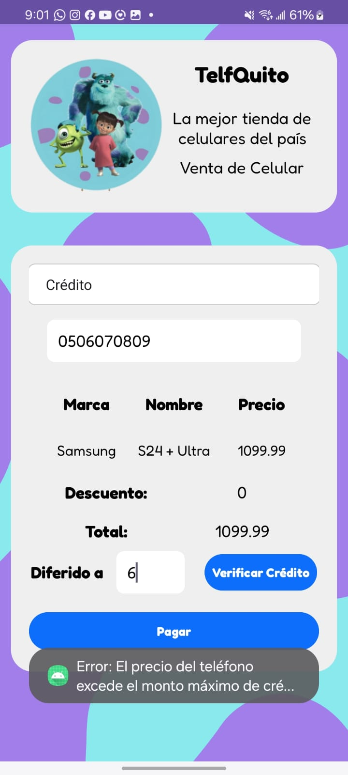
Ilustración 225: Error monto máximo insuficiente – CLIMOV
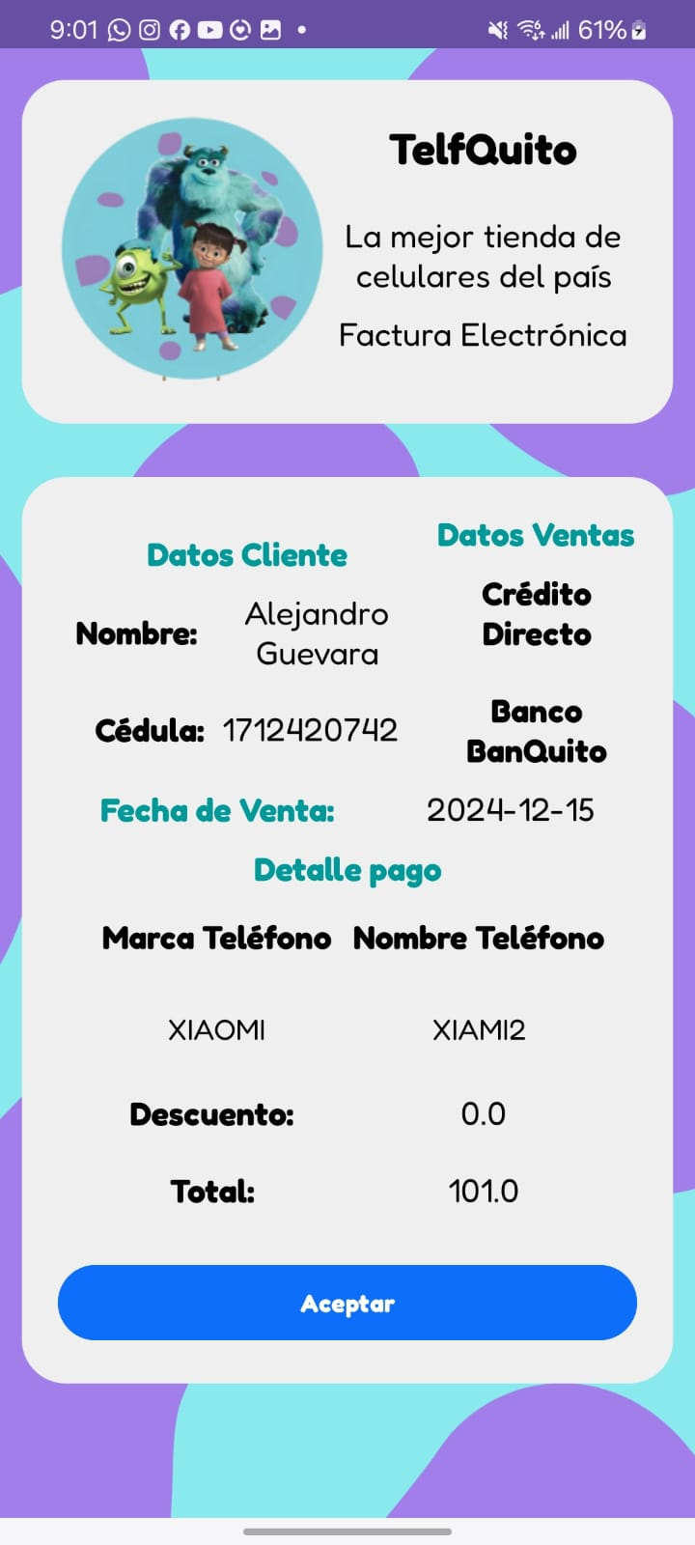
Ilustración 226: Pantalla Factura Crédito - CLIMOV

